

Agosto de 2016
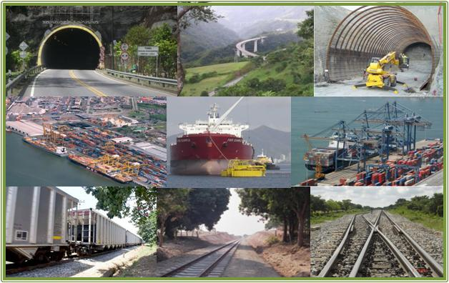

Informe de Plan de Acción
2^{do} Trimestre 2016
TABLA DE CONTENIDO

INFORME DE EJECUCION PRESUPUESTAL A 30 DE JUNIO DE 2016 3
VICEPRESIDENCIA DE GESTIÓN CONTRACTUAL 6
VICEPRESIDENCIA EJECUTIVA 31
VICEPRESIDENCIA DE ESTRUCTURACIÓN 74
VICEPRESIDENCIA DE PLANEACIÓN, RIESGOS Y ENTORNO 84
VICEPRESIDENCIA JURIDICA 114
VICEPRESIDENCIA ADMINISTRATIVA Y FINANCIERA 222
OFICINA DE CONTROL INTERNO 227
OFICINA DE COMUNICACIONES 232

INFORME DE EJECUCION PRESUPUESTAL A 30 DE JUNIO DE 2016

La Ley 1769 del 24 de noviembre de 2015 decretó el presupuesto de rentas y recursos de capital y Ley de apropiaciones para la vigencia fiscal de 2016. Así mismo, el Decreto 2550 del 30 de diciembre de 2015 liquidó el Presupuesto General de la Nación para la vigencia 2016.

A través de dichos documentos se apropiaron recursos al Presupuesto de la Agencia Nacional de Infraestructura por valor de $2.831.925 millones, distribuidos de la siguiente forma:

Presupuesto Vigencia 2016
 | cifras en millones de pesos
Concepto | Nación | Propios | Total
Funcionamiento | 5.471 | 63.246 | 68.716
Inversión | 1.578.132 | 423.670 | 2.001.802
Servicio deuda | 761.407 | - | 761.407
Total | 2.345.009 | 486.916 | 2.831.925

El Presupuesto de Gastos de la Entidad se encuentra conformado por los gastos de funcionamiento que representan el 2.43% del total asignado, los gastos de inversión que representan el 70.69% y los gastos de servicio de la deuda pública interna que representan el 26.89%.

Adicionalmente, el presupuesto de gastos se divide de acuerdo con su fuente de financiación. Para la vigencia 2016 el presupuesto se financia en un 17.19% con recursos propios de la Entidad y en un 82.81% con recursos provenientes de la Nación.

Decreto de Aplazamiento para la Vigencia 2016

El 04 de marzo de 2016 el Ministerio de Hacienda y Crédito Público expidió el Decreto 378 por medio del cual se aplazan unas apropiaciones en el Presupuesto General de la Nación para la vigencia fiscal 2016 y se dictan otras disposiciones.

En el presupuesto de la Agencia Nacional de Infraestructura se aplazaron apropiaciones por $11.598 millones, aplicados a los siguientes rubros/proyectos presupuestales:

- Presupuesto de Inversión - Asesorías y Consultorías: $5.245 millones

- Presupuesto de Inversión – Obras Complementarias y Compra de Predios: $5.455 millones

- Presupuesto de Funcionamiento – Servicios Personales Indirectos: $898 millones

EJECUCIÓN PRESUPUESTAL – SEGUNDO TRIMESTRE DE 2016

De acuerdo con la información reportada por el aplicativo SIIF Nación II del Ministerio de Hacienda y Crédito Público, al 30 de junio de 2016 se han comprometido recursos del presupuesto por $2.705.938 millones, equivalente a una ejecución del 95,55%, tal como se presenta a continuación:

 |  |  |  | cifras en millones de pesos
Concepto | Apropiación | Compromiso | Obligación | % Comp | % Oblig
Funcionamiento | 68.716 | 36.402 | 29.928 | 52,97% | 43,55%
Inversión | 2.001.802 | 1.967.048 | 1.664.702 | 98,26% | 83,16%
Servicio deuda | 761.407 | 702.488 | 702.488 | 92,26% | 92,26%
Total | 2.831.925 | 2.705.938 | 2.397.118 | 95,55% | 84,65%

- GASTOS DE FUNCIONAMIENTO

Para la vigencia 2016 los gastos de funcionamiento ascienden a $68.716 millones, discriminados en gastos de personal, gastos generales y transferencias corrientes.

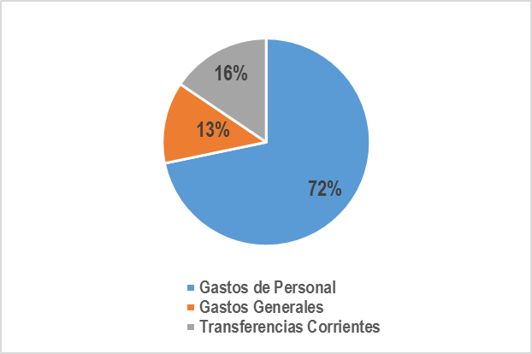

Los gastos de personal ascienden a la suma de $49.293 millones representando el 72% del total de los gastos de funcionamiento. Se conforman por los gastos del personal directo y los servicios personales indirectos.

Los gastos generales ascienden a $8.740 millones y representan el 13% de los gastos de funcionamiento. Se conforman por los impuestos y multas y la adquisición de bienes y servicios.

Finalmente se tienen las transferencias corrientes (cuota de auditaje y sentencias y conciliaciones), las cuales ascienden a $10.683 millones y representan el 16% del total de los gastos de funcionamiento.

Dado que los recursos asignados en el presupuesto de funcionamiento para la vigencia 2016 son insuficientes para atender la totalidad de las necesidades proyectadas, el 02 de marzo de 2016 la Vicepresidencia Administrativa y Financiera de la entidad envió comunicación al Ministerio de Hacienda y Crédito Público en donde reporta el Déficit de apropiación con sus posibles consecuencias.

El Ministerio de Hacienda y Crédito Público envió respuesta a esta comunicación, manifestando que dadas las restricciones macroeconómicas del Gobierno Nacional originadas por la caída del precio internacional del petróleo se debe aplicar una estricta política de austeridad del gasto.

Adicionalmente, señala que el único mecanismo previsto por la normatividad vigente para adicionar el Presupuesto General de la Nación es a través de una Ley ante el Congreso de la República, gestión que a la fecha el Gobierno Nacional no tiene previsto adelantar.

Finalmente, recomienda a la Agencia hacer los ajustes que considere necesarios al interior del presupuesto de gastos de funcionamiento aprobado por la Ley 1769 de 2015, en desarrollo de lo dispuesto por el artículo 2.8.1.5.6 del Decreto 1068 de 2015.

Ejecución de los Gastos de Funcionamiento al 30 de junio de 2016

Al 30 de junio de 2016, el presupuesto de gastos de funcionamiento presenta una ejecución en cuanto a compromisos del 52.97% equivalente a $36.402 millones, tal como se muestra a continuación:
 |  | cifras en millones de pesos
Concepto | Apropiación | Compromiso | Obligación | % Comp | % Oblig
Gastos de Personal | 49.293 | 24.211 | 21.269 | 49,12% | 43,15%
Personal Directo | 39.015 | 18.826 | 18.783 | 48,25% | 48,14%
Personal Indirecto | 10.278 | 5.385 | 2.486 | 52,39% | 24,19%
Gastos Generales | 8.740 | 7.837 | 4.385 | 89,67% | 50,17%
Impuestos y Multas | 18 | - | - | 0,00% | 0,00%
Adquisición Bs. Y Ss | 8.722 | 7.837 | 4.385 | 89,85% | 50,28%
Transferencias Corrientes | 10.683 | 4.354 | 4.275 | 40,76% | 40,02%
Cuota de Auditaje | 3.600 | - | - | 0,00% | 0,00%
Sentencias y Conciliaciones | 7.083 | 4.354 | 4.275 | 61,47% | 60,36%
Total | 68.716 | 36.402 | 29.929 | 52,97% | 43,55%

- SERVICIO DE LA DEUDA PÚBLICA INTERNA

Para la vigencia 2016 se apropiaron recursos para la ANI en el Servicio de la Deuda Pública por $761.406 millones, de los cuales el Sistema Integrado de Información Financiera registra sin situación de fondos $52.185 millones.

Dado que los recursos apropiados son insuficientes para atender las necesidades totales reportadas a la fecha, la Entidad realizó un ejercicio de priorización, el cual se presenta a continuación:
 |  | Cifras en millones de pesos
Concepto | Priorización | Déficit
Aportes Fondo de Pasivos Contingentes (aprobados y a modificar) | 706.287 | 312.838
Acuerdos MHCP 2006-2015 | 52.185 | 27.989
Provisión 20% Sentencias | 2.935 | -
Total | 761.407 | 340.827

Ejecución de los Gastos de Servicio de la Deuda Pública al 30 de Junio de 2016

Al 30 de junio, el presupuesto de servicio de la deuda se ha ejecutado en un 92,26% esto es, se han comprometido recursos por $702.488 millones correspondientes a los Aportes al Fondo de Pasivos Contingentes.

- PRESUPUESTO DE INVERSIÓN

El presupuesto de inversión para la vigencia 2016 asciende a $2.001.802 millones, y está conformado en un 97.19% por vigencias futuras (Presupuesto Inflexible) por valor de $1.945.467 millones. El valor restante equivalente a $56.335 millones corresponde al 2.81% del total del presupuesto de inversión y se encuentra destinado para atender diferentes necesidades en los proyectos, así como atender necesidades que apoyan las actividades misionales de la Entidad (Asesorías y Consultorías, Fortalecimiento Institucional, TIC´S, etc).
 | cifras en millones de pesos
Concepto | Vigencia Futura | Rec.Flexibles | Total
Proyectos Carreteros | 1.903.742 | 18.600 | 1.922.342
Ruta Caribe | 37.670 | - | 37.670
Córdoba - Sucre | 21.300 | - | 21.300
Armenia - Pereira - Manizales | 1.646 | - | 1.646
Cartagena - Barranquilla | 7.500 | - | 7.500
Ruta del Sol 1 | 386.672 | - | 386.672
Ruta del Sol 2 | 530.869 | - | 530.869
Ruta del Sol 3 | 346.575 | - | 346.575
Zipaquirá - Palenque | 151.180 | - | 151.180
Bogotá - Villavicencio | 303.340 | - | 303.340
Mulaló - Loboguerrero 4G | 40.299 | - | 40.299
Cartagena - Barranquilla 4G | 34.788 | - | 34.788
Santa Marta - Riohacha - Paraguahón | 31.181 | - | 31.181
Santa Marta - Riohacha - Paraguahón (Interv) | 1.227 | - | 1.227
Bosa - Granada - Girardot | 9.495 | - | 9.495
Const. Puentes Soacha | - | 3.151 | 3.151
Acciones Populares (Obras) | - | 9.697 | 9.697
Deudas / Necesidades | - | 5.752 | 5.752
Proyectos Férreos | 32.341 | 1.742 | 34.083
Proyectos Portuarios | - | 2.000 | 2.000
Apoyo Misional | 9.384 | 33.993 | 43.377
Tecnologías de la Información |  | 1.500 | 1.500
Asesorías y Consultorías |  | 26.071 | 26.071
Apoyo a la Gestión Institucional | 9.384 | 6.217 | 15.601
Gestión de Calidad |  | 205 | 205
Total | 1.945.467 | 56.335 | 2.001.802
Ejecución de los Gastos de Inversión al 30 de junio de 2016

Al 30 de junio de 2016 se encuentran comprometidos $1.967.048 millones, que corresponden al 98.26% de la apropiación total de los gastos de inversión.

 |  |  | cifras en millones de pesos
Concepto | Apropiación | Compromiso | Obligación | % Comp | % Oblig
Proyectos Carreteros | 1.922.342 | 1.911.171 | 1.643.738 | 99,42% | 85,51%
Proyectos Férreos | 34.083 | 32.444 | 12.200 | 95,19% | 35,79%
Proyectos Portuarios | 2.000 | 1.813 | 419 | 90,65% | 20,95%
Apoyo Misional | 43.377 | 21.620 | 8.344 | 49,84% | 19,24%
Total | 2.001.802 | 1.967.048 | 1.664.701 | 98,26% | 83,16%

Anexo No. 1
Planes de Aportes al Fondo de Pasivos Contingentes 2016

 |  |  |  |  |  |  | cifras en millones de pesos
Proyecto | Predial | Geológico | Diseños | Laudo | Ingreso | Ambiental | Comercial | No inst. peajes | Redes | TOTAL
Bogotá - Villavicencio | 8.532 | 148.372 | 22.907 | 29.549 | - | - | - | - | - | 209.360
Ruta del Sol Sector 3 |  |  |  |  | 3.827 |  |  |  |  | 3.827
Pereira - La Victoria | 6.705 | - | - | - | - | - | - | - | - | 6.705
Cartagena - Barranquilla (Circunv) | 87.790 | - | - | - | - | 20.296 | 1.074 | - | 367 | 109.527
Pasto - Rumichaca | 40.745 | - | - | - | - | - | - | - | 381 | 41.126
Villavicencio - Yopal | 30.049 | - | - | - | - | 7.037 | - | - | - | 37.086
Girardot - Honda - Puerto Salgar | 31.331 | - | - | - | - | 1.056 | - | - | - | 32.388
Pacífico 3 | 29.461 | - | - | - | - | - | 789 | - | - | 30.250
Magdalena 2 | 26.166 | - | - | - | - | 1.175 | 2.055 | - | 532 | 29.928
Santander de Quilichao - Popayán | 25.807 | - | - | - | - | - | - | - | 50 | 25.857
Pacífico 1 | 12.477 | - | - | - | - | - | 4.527 | 8.819 | - | 25.823
Conexión Norte | 19.073 | - | - | - | - | 1.321 | 1.418 | - | - | 21.812
Pacífico 2 | 15.235 | - | - | - | - | 158 | 3.819 | - | - | 19.212
Ocaña - Gamarra | 6.032 | - | - | - | - | - | 10.083 | - | - | 16.115
Perimetral Oriente Cundinamarca | 14.237 | - | - | - | - | 1.360 | - | - | - | 15.597
Autopista al Mar 2 | 13.433 | - | - | - | - | - | - | - | - | 13.433
Puerta del Hirro - Cruz del Viso | 8.602 | - | - | - | - | 183 | - | - | - | 8.785
Autopista al Mar 1 | 3.264 | - | - | - | - | - | - | - | - | 3.264
Mulaló - Loboguerrero | 3.200 | - | - | - | - | - | - | - | - | 3.200
Transversal del Sisga | - | - | - | - | - | 1.843 | - | - | - | 1.843
Bucaramanga - Barranca - Yondó | - | 194 | - | - | - | - | - | - | - | 194
TOTAL | 382.140 | 148.566 | 22.907 | 29.549 | 3.827 | 34.428 | 23.765 | 8.819 | 1.331 | 655.332

VICEPRESIDENCIA DE GESTIÓN CONTRACTUAL

MODO CARRETERO

MODO AEROPORTUARIO

A la fecha se encuentran en ejecución seis (6) contratos de concesión que fueron subrogados a la Agencia Nacional de Infraestructura por parte de la AEROCIVIL en el marco del Decreto Ley 4164 de 2011 y un (1) contrato de concesión No. 003-MARZO 5 DE 2015 de Barranquilla que fue estructurado y adjudicado por la Agencia:

CONCESIÓN | CTO CONCESIÓN
CARTAGENA | 0186 DE 1996
CENTRO NORTE | 8000011-OK DE 2008
BARRANQUILLA | 003-MARZO 5 DE 2015
CODAD - 2P | 0110-O.P. DE 1995
ELDORADO | 6000169-OK DE 2006
NORORIENTE | 10000078 - OK DE 2010
CALI | 058-CON DE 2000

Recurso Asignado

Para la vigencia 2016 no se identificaron necesidades para ser financiadas por la Agencia, por el cual no se asignó recursos para esta Gerencia.

Metas de Inversión

- No Aplica

Metas – Actividades contempladas en el PAA

De acuerdo a las metas físicas actualizadas de acuerdo a los procesos proyectados se estimaron las siguientes metas las cuales presentaron un porcentaje de cumplimiento del 100% frente a las metas físicas e inversión, sin embargo, frente a lo planteado como metas de recibo por aeropuerto se presenta un porcentaje de cumplimiento del 25% debido a que las obras se terminaron pero no se han logrado legalizar las respectivas actas de verificación.

Registro Fotográfico de Principales Proyectos
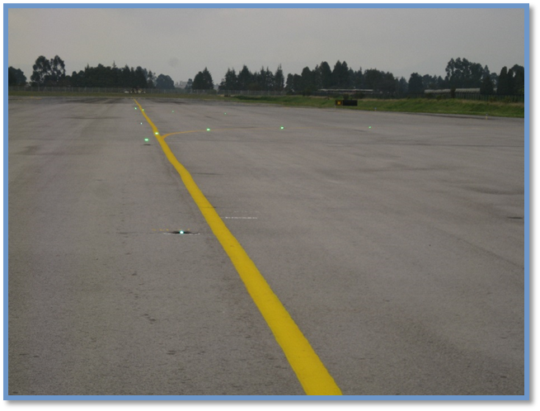
Aeropuerto Eldorado - CODAD

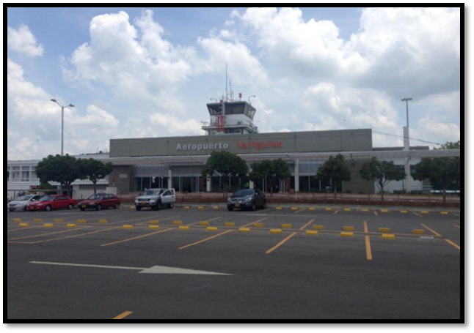
Aeropuerto Yariguies – NORORIENTE
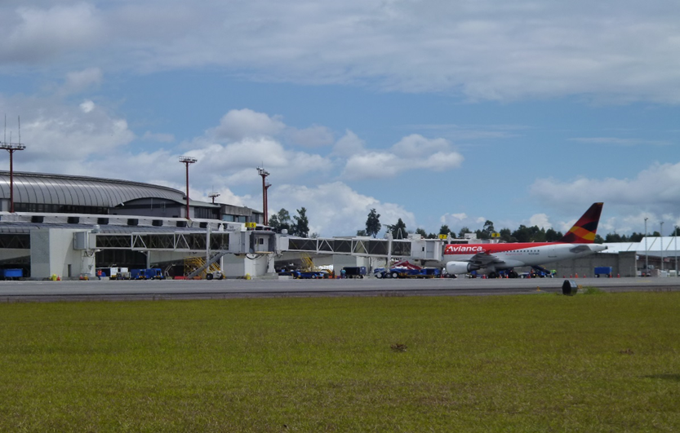
Aeropuerto Jose Maria Cordova – CENTRO NORTE

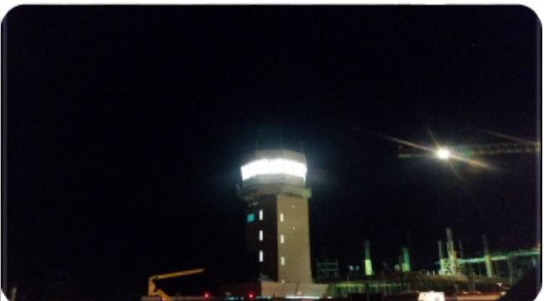
Aeropuerto Simón Bolívar – NORORIENTE

Dificultades o Limitaciones para el cumplimiento de Metas

Para el cumplimiento de la Meta relacionada con las actas de verificación de las obras, se ha encontrado que el proceso de verificación y documentos soportes requieren un tiempo adicional aproximadamente de (3) meses más al término de la Obras, sin embargo, la Gerencia viene realizando el seguimiento y acompañamiento a este proceso en cumplimiento de lo previsto en el año 2016.

Actividades Adicionales al PAA

Se viene realizando al interior de la Gerencia las acciones necesarias con el fin de lograr los estándares relacionados para el cumplimiento global en la evaluación del índice de transparencia que la Agencia viene implementando.

MODO FÉRREO

Proyecto
Contrato de Obra No. 418 de 2013 / Corredor Férreo Dorada PK 201 – Chiriguaná PK 724
Información General
El proyecto consiste en la reparación y atención de puntos críticos que presenta la vía férrea en los tramos: La Dorada (PK 201+502) - Chiriguaná (PK 722+683); Puerto Berrío (PK 328+100) – Cabañas (PK 361+199) Ramal de Puerto Capulco, abscisas PK 597+394,08 (cambiavías sur) y PK 598+253,54 (cambiavías norte), así como su administración, mejoramiento, mantenimiento, vigilancia y control de tráfico entre otras actividades por el tiempo de vigencia de este contrato, con el fin de reactivar la operación férrea que se ha visto interrumpida por daños en la vía, producto de las olas invernales del 2010 y 2011 respectivamente. Este corredor corresponde a una sola línea férrea que cruza o pasa por cercanía a los municipios de: La Dorada, Puerto Triunfo, Puerto Boyacá, Puerto Nare, Puerto Berrío, Puerto Parra, Barrancabermeja, Puerto Wilches, Gamarra, Pelaya, Pailitas y Chiriguaná.
Clase de Concesión: |  | Contrato de Obra
Contrato Nº: |  | Contrato de Obra No. 418 de 2013
Objeto |  | “Reparación y atención puntos críticos que presenta la vía férrea en los tramos: La Dorada (PK 201+502) - Chiriguaná (PK 722+683); Puerto Berrío (PK 328+100) – Cabañas (PK 361+199) ramal Puerto Capulco, que se ubica entre las abscisas PK 597+394,08 (cambiavías sur) y PK 598+253,54 (cambiavías norte) que finaliza en abscisa PK 601+976,20, así como administración, mejoramiento, mantenimiento, vigilancia y control de tráfico entre otras actividades por el tiempo de vigencia de este contrato”
Concesionario: |  | Unión Temporal Ferroviaria Central
Fecha Firma del Contrato: |  | 17 oct. de 2013
Fecha Inicio Contrato: |  | 01 nov. de 2013
Fecha Terminación Contrato: |  | 30 nov. 2016
En Etapa de: |  | Construcción, administración, mejoramiento, mantenimiento, vigilancia y control de tráfico
PROGRAMADO TRIMESTRE (PA)
No. | Actividades programadas Plan de Acción |  |  | Und. | Valor
1 | Realizar Mantenimiento corredor Dorada - Chiriguaná (522 km) |  |  | Km | 284,70
2 | Construir Obra- Fase I - Sector Ramal Capulco |  |  | Km | 2,0
AVANCE
No. | Actividades ejecutadas Plan de Acción |  |  | Und. | Valor
1 | Realizar Mantenimiento corredor Dorada - Chiriguaná (522 km) |  |  | Km | 284,70
2 | Construir Obra- Fase I - Sector Ramal Capulco |  |  | Km | 0,41
GESTIÓN
- Corredor férreo con conectividad La Dorada - hasta Chiriguaná - Cesar 521,2 Km.
- Terminación de las obras contractuales sobre la línea principal (47/48).
- Cumplimiento general de los ítems del contrato referidos a mantenimiento, operación y control de tráfico férreo.
- Se adelantan las obligaciones generales del contrato de obra.
- Obras ejecutadas a través del Fondo Adaptación terminadas – avance general del 100% con terminación estimada junio 2016.
- En ejecución obras Fase I – Capulco por 7.547.253.488 – Terminación estimada Agosto 2016 y avance en el primer semestre del 42.02 %.
- Se adelantan dentro del Cronograma las actividades de mejoramiento del tramo Chiriguaná – Gamarra, con fecha de terminación estimada agosto 2016.
- Se adelantan gestiones con el ministerio de Agricultura para lograr la entrega en Comodato de las instalaciones del IDEMA en Gamarra - Cesar, como centro de transferencia para la movilización del carbón de Norte.
- Se adelanta las mesas de trabajo con Holdtrade para dar inicio a la operación temprana en el mes de noviembre de 2015 y lograr la realización del tren de prueba Santa Marta – La Dorada, en el mes de mayo de 2016.
- Movilización de 33.761 Pasajeros en el primer semestre del año 2016, acumulado en el Contrato de Obra 193.696 Pasajeros movilizados.
- Se realizaron descargos por parte del Contratista ante Defensa Judicial, por el caso de las 5 actividades presuntamente incumplidas, donde la Firma Interventora menciona que el Contratista ya cumplió con 4 y que la faltante esta por dirimirse mediante un experto ferreo de traviesas.
DIFICULTADES O LIMITACIONES PARA EL CUMPLIMIENTO DE METAS
- Socavación del rio en el terraplén de la vía en el sector siete del punto crítico No. 40 del Ramal Capulco.
- En verificación el proceso de incumplimiento por parte del Contratista de Obra en las actividades.
- Búsqueda del experto en traviesas en madera en puentes para dirimir controversia de aceptación de durmientes.
ACTIVIDADES ADICIONALES AL PLAN DE ACCIÓN
- Mediante correo electrónico de Abril 14 de 2016, la Gerencia Financiera de la VGC informa del documento modificatorio al Plan de Acción correspondiente a la vigencia 2016.
FOTOS
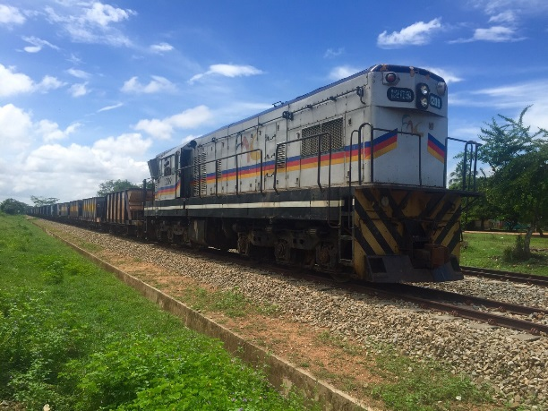 |  |  | 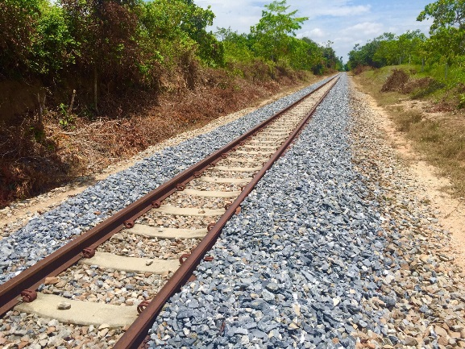
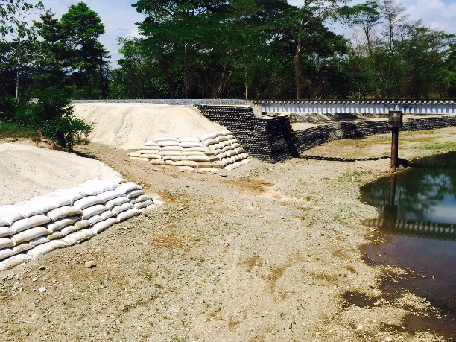 |  |  | 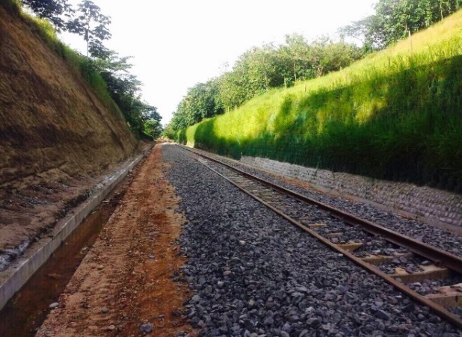
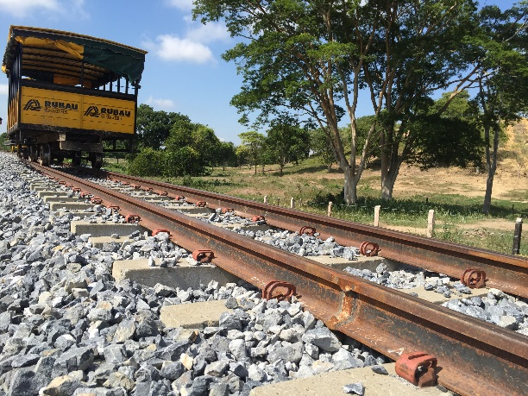 |  |  | 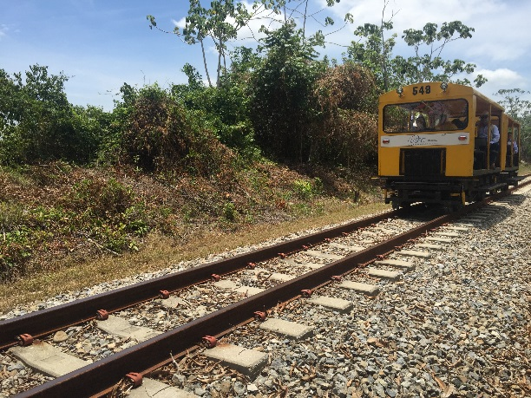
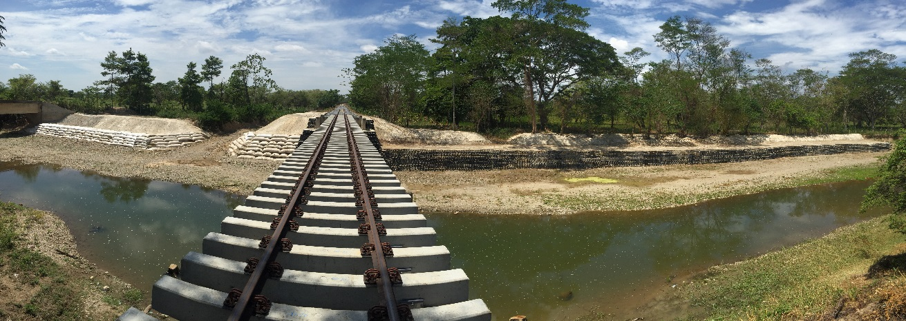
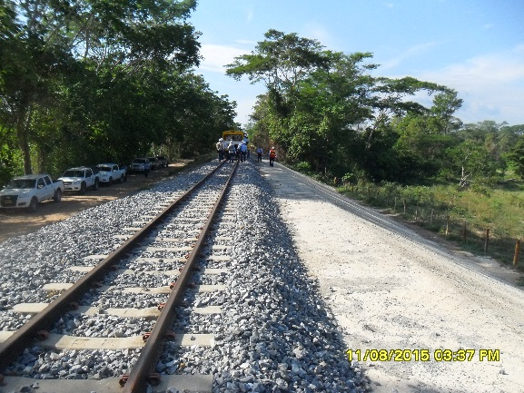 |  |  | 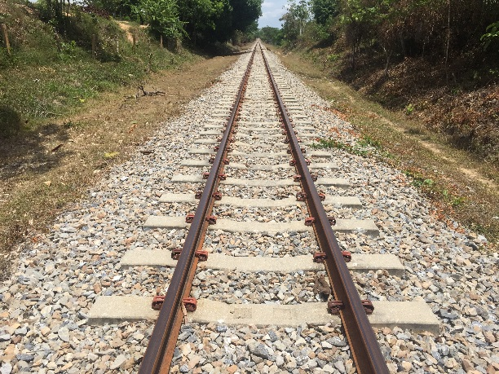
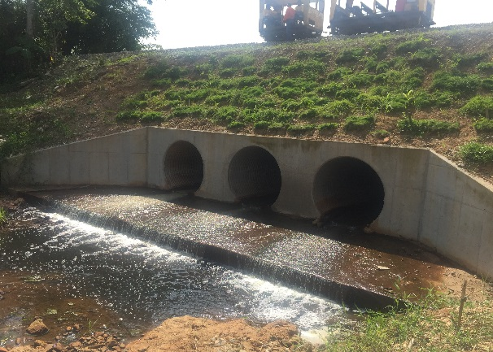 |  |  | 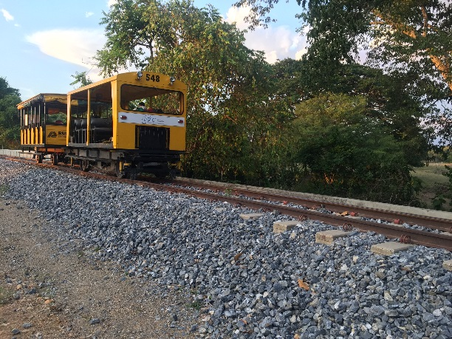
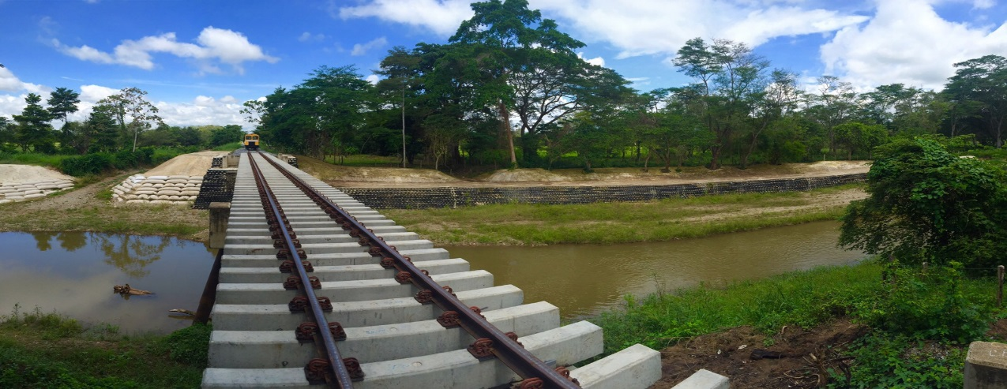
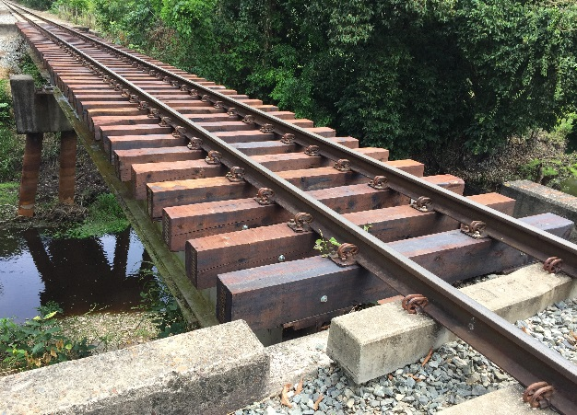 |  |  | 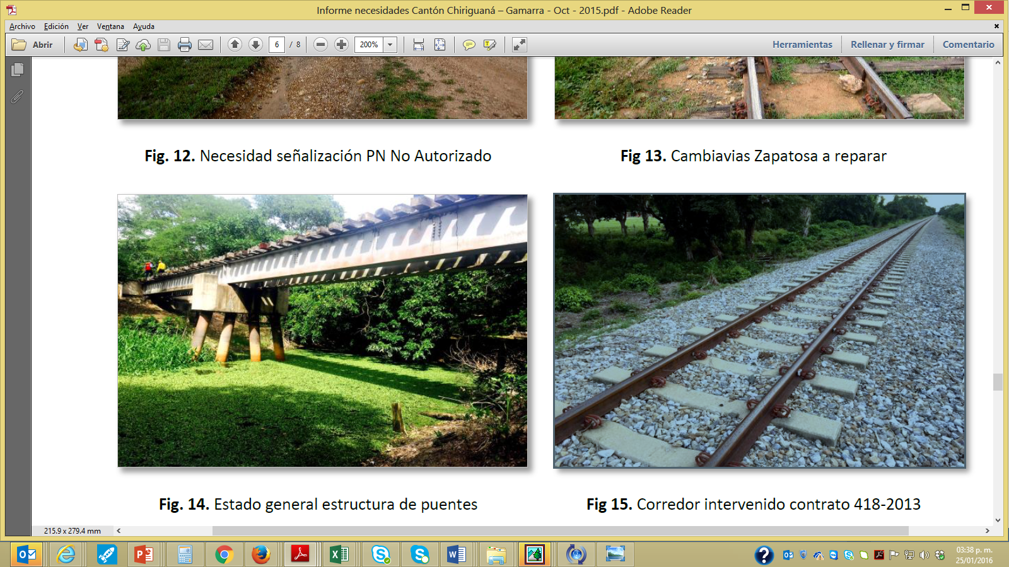
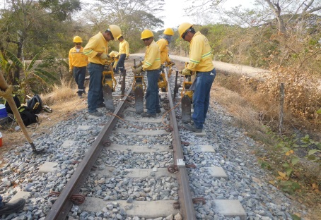 |  |  | 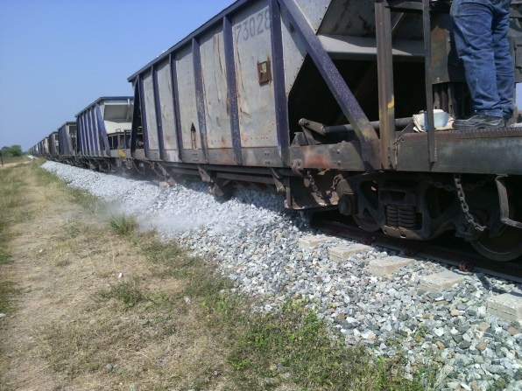
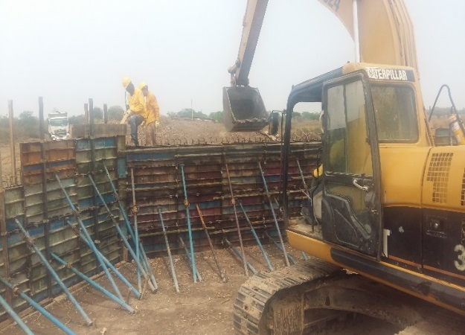 |  |  | 
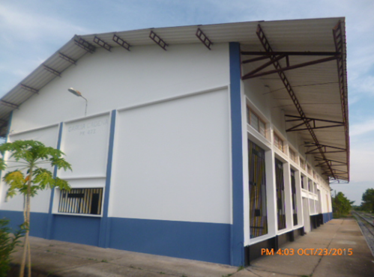 |  |  | 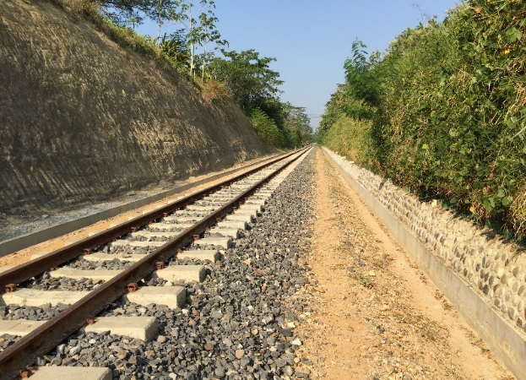

PROYECTO: CONTRATO DE OBRA No 356 DE OCTUBRE DE 2013 Bogotá - Belencito
Información General
Clase de Concesión: | Contrato de Obra
Contrato Nº: | 356 de Octubre de 2013
Objeto | Reparación y Atención de puntos críticos que presenta la vía férrea en los tramos: Bogotá (PK 5) – Belencito (PK 262); La Caro (PK 32+628) – Zipaquirá (PK 53); y Bogotá (PK 5) – Facatativá (PK 35+871), así como su Administración, Mejoramiento, Mantenimiento, Vigilancia y Control de Tráfico entre otras actividades complementarias por el tiempo de vigencia de este contrato”
Concesionario: | Consorcio Dracol Líneas Férreas
Fecha Firma del Contrato: | 8 de Octubre de 2013
Fecha Inicio Contrato: | 1 de Noviembre de 2013
Fecha Inicio Etapa Construcción: | Abril de 2014
Fecha Inicio Etapa Operación: | N/A
Fecha Terminación Contrato: | Noviembre 30 de 2016
En Etapa de: | Administración, Mejoramiento, Mantenimiento, Vigilancia y Control de Tráfico
PROGRAMADO II TRIMESTRE (PA)
Informes asociados al Proyecto
AVANCE
% Avance financiero Contrato | 94,12 %
% Avance físico Obras | 100 % culmino el 31 de diciembre de 2015
Obras culminadas a la Fecha | 72/72 culmino el 31 de diciembre de 2015
% Avance en Tiempo Contrato | 86,49 % (32 meses de 37)
% Avance en Tiempo Obras | 100 % culmino el 31 de diciembre de 2015 (20 meses de 20)

GESTIÓN
- Se realizó un tren de prueba entre Sogamoso y Bogotá con carga real que demostró la conectividad del corredor férreo.
- Conectividad del corredor férreo La Caro - Zipaquirá 20,4 Km
- Cumplimiento general de los ítems del contrato referidos a mantenimiento, mejoramiento, operación y control de tráfico férreo
- Se adelantan las obligaciones generales del contrato de obra No. 356 de 2013
- Gestiones para dar inicio a movilización de carga tramo Bogotá – Tocancipá con la empresa MOLSABANA (se firmó contrato de operación, se está a la espera de la firma del contrato de operación por parte de Dracol y Molsabana)
- Se hacen acercamientos con la Empresa ARGOS, para transporte de cemento desde Sogamoso a Bogotá (Km 5)
- Movilización de aproximadamente 10.630 pasajeros en el tramo Bogotá Km 5 – Zipaquirá durante mayo de 2016, TURISTREN.
- Cumplimiento de las obligaciones sociales, ambientales y jurídicas en desarrollo de los establecidos en el Contrato de Obra No 356 de octubre 8 de 2013.
- Presentación de los informes mensuales de Interventoría conforme al Plan de Acción ( 6 informes con corte a Junio de 2016)

DIFICULTADES O LIMITACIONES PARA EL CUMPLIMIENTO DE METAS
- Limitaciones de presupuesto para poder realizar las comisiones programadas en el plan de Acción Respectivo.
- Por oposición del municipio de Sopo, no se pudo realizar la adecuación de la zona del ferrocarril para dar inicio a una operación comercial entre Briceño- Bogotá, se busca poder realizar esta operación desde el municipio de Tocancipa.

ACTIVIDADES ADICIONALES AL PLAN DE ACCIÓN
- Se gestiona la facturación mensual en concordancia con las metas proyectadas para el Proyecto.
- Se realizan los informes mensuales respectivos debidamente radicados ante la Gerencia Férrea
- Se desarrollan las presentaciones mensuales y se realizan los comités de regularización respectivos.
- Se da trámite al sistema de gestión documental- Orfeo
FOTOS
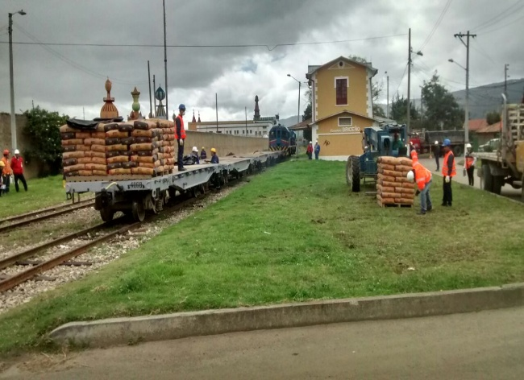 |  | 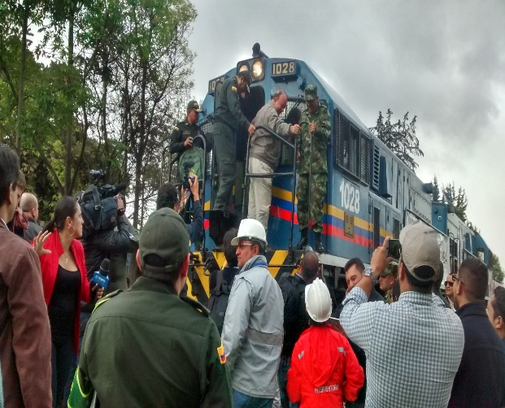
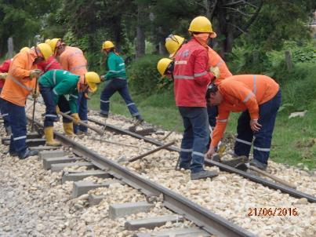 |  | 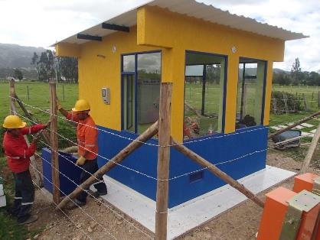

PROYECTO: CONCESIÓN RED FÉRREA DEL PACÍFICO
Información General:
El concesionario que realiza la conservación, mantenimiento, operación y explotación del tramo ya construido es Ferrocarril del Pacífico SAS; (antes Ferrocarril del Oeste, cambio razón social 20/06/2012), inicialmente compuesto por el Grupo Mariverdo y parte de la empresa Global International, vende su participación accionaria a la empresa Fenwik Colombia, que es la sucursal de Fenwik Panamá, que es una empresa del Grupo Impala – Trafigura.
En el momento Fenwik Colombia, (no ha entregado oficialmente la información de la composición accionaria y se negó a entregarla a la ANI, la solicito Superpuertos, y está a la espera del a Información) tiene el 99.44% de las acciones, el 0.56% restante está distribuido entre varios accionistas como IMecol, OPP Gráneles en un 0.49% aproximadamente y un 0.07%, empresarios del Valle del Cauca, como Fernando Garcés Lloreda, FYG TRAINDG C.I.S.A. GYG S.A., INGEMAT LTDA, COVALSA S.A.S, D&G CONSULTORES S.A, OBRAS Y PROYECTOS CIVILES S.A. SERLOPORPAC S.A.S, BGP CONTAINER AND LOGISTICS S.A.
Contrato adjudicado en diciembre de 1998, solo pudo iniciar la etapa de construcción en el mes de marzo del año 2000, en tanto que en el momento de la Adjudicación Ferrovías, no estuvo en capacidad de entregar la totalidad de los bienes concesionados. Acta de inicio del 14 de marzo de 2000.
Terminación de la concesión 14 de marzo del año 2030, la concesión no ha tendido adiciones, ni de dinero ni de tiempo.
Se realizó el contrato de Transacción, para recibir el Tramo Cartago la Felisa, en el estado en el que se encontraba el 31 de julio de 2002. Por valor de USD$28 millones, LA EMPRESA Tren de Occidente, esa misma incumplió el contrato para las obras del Plan de Obras de Rehabilitación, y fue sancionada por la ANI, con la resolución 1578 de noviembre de 2014, por valor de $71.861 millones. Tren de Occidente invoco tribunal de arbitramento para la liquidación del contrato.
Clase de Concesión: | Férrea
Contrato Nº: | 09-CONP-98
Objeto | La rehabilitación, conservación, operación y explotación de la infraestructura de transporte férreo de la Red del Pacífico:  * Buenaventura - La Felisa y el ramal Zarzal – La Tebaida – Prominex  * La cesión del derecho de paso de un tramo de la línea de la ciudad de Cali  * La construcción, operación y mantenimiento de una Terminal de transferencia de carga en la Felisa
Concesionario: | FERROCARRIL DEL PACIFICO SAS / TREN DE OCCIDENTE SA
Fecha Firma del Contrato: | 18/12/1998
Fecha Inicio Contrato: | 14/03/2000
Fecha Inicio Etapa Construcción: | 14/03/2000
Fecha Inicio Etapa Operación: | 02/08/2003
Fecha Terminación Contrato: | 14/03/2030
En Etapa de: | Explotación, Mantenimiento, Operación / Rehabilitación y Construcción
PROGRAMADO TRIMESTRE (PA):

AVANCE:
Se realizó una serie de mesas de trabajo, para determinar el plan de operaciones de movilización de carga mixta, con miras en el cumplimiento de la Meta establecida para el año 2015. En esta se estableció un modelo incremental de movilización de carga para la Red Férrea del Pacífico.
Se dio inicio a la instalación de los sistemas de automatización de pasos a Nivel en la concesión, con la intervención inicialmente de nueve (9) de los pasos a Nivel de la concesión. El sistema de automatización que se está instalando hace parte del sistema ATRAC, y hará parte del sistema de control centralizado de Trenes, el cual además se enlaza con el sistema de TAWS
Se llevan a cabo las mesas de trabajo, para la elaboración del posible Otrosí No.18, con el cual el concesionario Ferrocarril del Pacifico SAS; recibirá el tramo Zaragoza – La Felisa, en el estado en el que se encuentra, esto es sin la terminación de las actividades del Plan de Obras, el cual se encontraba en cabeza del Tren de Occidente S.A, quien incumplió la terminación de las actividades en los tramos disponibles predialmente, esto es todo el corredor de la vía férrea entregado mediante el Acta No. 57, del contrato de Concesión, a excepción de las actividades en la Variante de Cartago, las cuales no desarrollo. Adicionalmente con esta modificación contractual el concesionario Ferrocarril del Pacifico SAS; recibirá la calidad de Fideicomitente, de los recursos y realizará un estudio para definir la posibilidad de construcción del tramo Zaragoza – Zona Franca de Pereira y La Felisa, y adicionalmente recibirá el tramo para su custodia y vigilancia por un periodo de tiempo, hasta el mes de marzo de 2016.
Se adelantaron reuniones con la Empresa G.O.B, consultor del Fondo Adaptación, para la definición de la opción de construcción de la varíate Cerritos – Yumbo, en la cual se solidarizaron las longitudes de las diferentes opciones y los requerimientos a cumplir para la construcción.
La misma empresa inicio las actividades de exploración geotécnica en sitio, para la determinación de la necesidad de construcción de una cantidad posible de obras de arte, por lo que se realizaron las capacitaciones necesarias para permitir el ingreso a la vía.

GESTIÓN:

- A la fecha se están realizando mesas de trabajo entre el Concesionario FDP y los grupos de supervisión de la ANI (Técnico, financiero, jurídico, ambiental, social) y la Interventoría de la Concesión.

- Se apoyó a la Superintendencia de Puertos y Transporte: Debido a las diferentes irregularidades detectadas por la SuperPuertos en el manejo de la composición accionaria y los estados de pérdidas y ganancias del concesionario, la superintendencia sometió a Control, por desorden administrativo al concesionario.

- El concesionario Ferrocarril del Pacífico, SAS, inicio el proceso de automatización de los pasos a nivel Regularizados (legales), para mejorar las condiciones de operación y seguridad.

  - Sin embargo, en el momento no se han terminado las actividades de automatización de pasos a nivel, obligaciones que se encuentran consignadas en el Plan de Normalización vigente, con vigencia hasta el 31 de diciembre de 2016.

- Para la Movilización de Brujitas y Moto-brujitas: Al respecto la Agencia ha oficiado a la Alcaldía de Buenaventura y a la Policía del Valle del Cauca, en solicitud del cumplimiento del marco normativo, respecto de la movilización ilegal de estos vehículos y el concesionario ha realizado una serie de mesas de trabajo con las dos cooperativas existentes que agrupan entre 150 y 200 vehículos ilegales.

- La Agencia Nacional de Infraestructura, junto con el Ministerio de Minas, adelanto una serie de mesas de trabajo y entrega de información que permitieron entre otras actividades que durante el segundo semestre del año 2015 (Agosto-Octubre), el Ministerio de Minas y Energía, con el apoyo de la Policía Nacional, la Fuerza Aérea, C.T.I y el ejército de Colombia realizarán el desalojo de los grupos y personas que desarrollaban actividades ilegales de minería de oro, en la cuenca del Rio Dagua, a la altura del sitio conocido como Bendiciones, (km 36 de la Vía férrea), los cuales se encontraban operando en las cercanías de la vía férrea.

- Estadística de Operativos contra la exploración y minería ilegal en la Jurisdicción de Buenaventura:

Estadística Municipio BUENAVENTURA
 | PERIODO DE TIEMPO | 2014 | 2015 | 2016 | TOTAL
MINAS INTERVENIDAS |  | 6 | 55 | 3 | 64
CAPTURAS |  | 5 | 19 | 3 | 27
MAQUINARIA PESADA DESTRUIDA |  | 11 | 11 | 4 | 26
DRAGAS DESTRUIDAS |  | 0 | 0 | 0 | 0
INCAUTACIÓN DE MAQUINARIA Y VEHICULOS | RETROEXCAVADORAS | 9 | 13 | 6 | 28
INCAUTACIÓN DE MAQUINARIA Y VEHICULOS | DRAGAS | 2 | 0 | 0 | 2
INCAUTACIÓN DE MAQUINARIA Y VEHICULOS | MOTOBOMBAS | 6 | 1 | 0 | 7
INCAUTACIÓN DE MAQUINARIA Y VEHICULOS | MOTORES | 0 | 4 | 0 | 4
INCAUTACIÓN DE MAQUINARIA Y VEHICULOS | VOLQUETAS | 0 | 0 | 0 | 0
ORO (Kg) |  | 0,000 | 0 | 0 | 0
MERCURIO (Kg) |  | 0,000 | 0,000 | 0,000 | 0,000
ACPM (gl) |  | 300 | 0 | 0 | 300
GASOLINA (gl) |  | 0 | 0 | 0 | 0
CIANURO (Kg) |  | 0 | 0 | 0 | 0
Tabla 1
Imposición de sanciones al Concesionario FDP.
Incumplimiento FDP | Notificación Audiencia | Audiencia
Incumplimiento en la entrega de Información | 23/05/2016 | Se presentó apoderado de FDP y Aseguradora. Entregó parte de la información requerida. No entregó información sobre los informes de accidentes.
Incumplimiento en las Actividades de Mantenimiento | 8/06/2016 | Suspendidas, en tanto que el proceso de Terminación anticipada, involucra ambos temas.
Incumplimiento en la Prestación del Servicio | 9/06/2016
Terminación anticipada del Contrato de Concesión por causas imputable al Concesionario. (Cesación de la prestación del Servicio público de transporte de carga por un periodo igual s superior a 60 días discontinuos) | 29/06/2016 | Se suspendió
 | 12/07/16 | Programada hasta nueva orden, para permitir la cesión del contrato a alguno de los interesados (Grupo empresarial Vallecaucano y/o Trenes Intermodales de Colombia)
Por negación a la prestación del servicio público de transporte de carga | 15/07/2016 | Multa de la Superintendencia de Puertos y Transportes por valor de $275.781.600
Tabla 2
DIFICULTADES O LIMITACIONES PARA EL CUMPLIMIENTO DE METAS:

El concesionario detuvo la prestación del Servicio Público de Transporte de Carga, desde el 11 de abril de 2016, decisión unilateral que dio a conocer a la Agencia Nacional de Infraestructura, con comunicación; 2016-409-028729-2, del 12 de abril de 2016.
Invasiones al Corredor Concesionado: En tanto que la eficiencia de atención de las autoridades municipales en la defensa del corredor de la Nación, es baja, y no se perciben las actividades realizadas con base en las querellas de restitución del bien público establecidas.
Movilización de Vehículos Ilegal: En el corredor concesionado, particularmente en el tramo Córdoba – San Cipriano – Zaragoza y el municipio de la Cumbre.
Proliferación de cruces de vía Ilegales: En toda la longitud concesionada, sin que las autoridades municipales, realicen intervención alguna.
Minería Ilegal: En la Zona de Zaragoza y Bendiciones.
ACTIVIDADES ADICIONALES AL PLAN DE ACCIÓN:

FOTOS
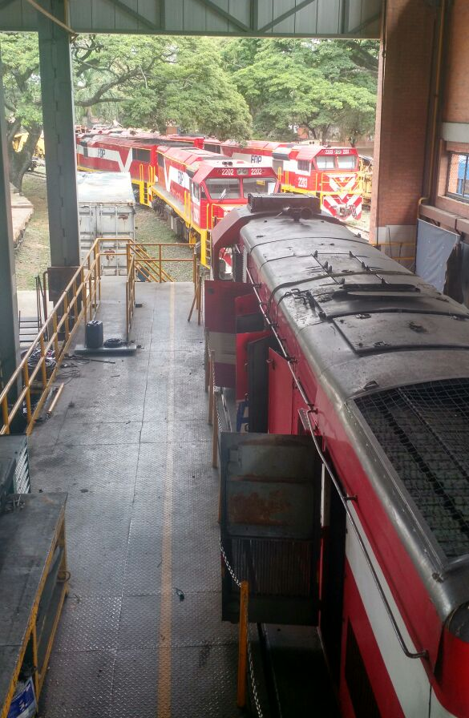 |  | 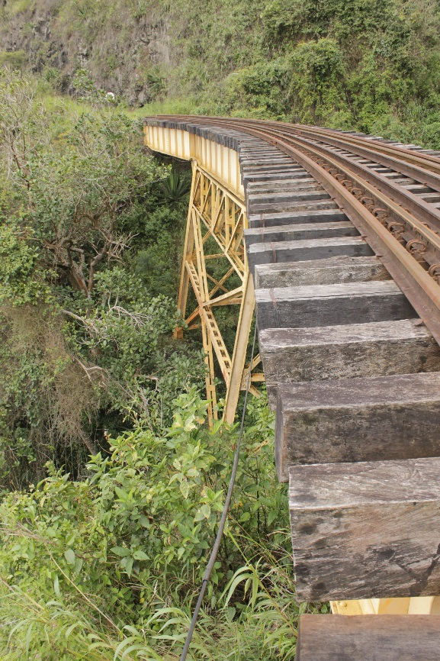
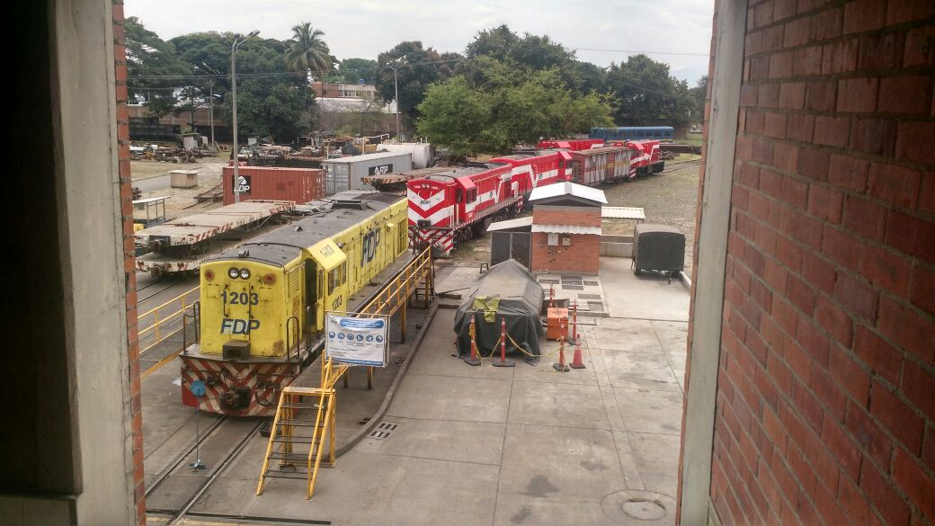 |  | 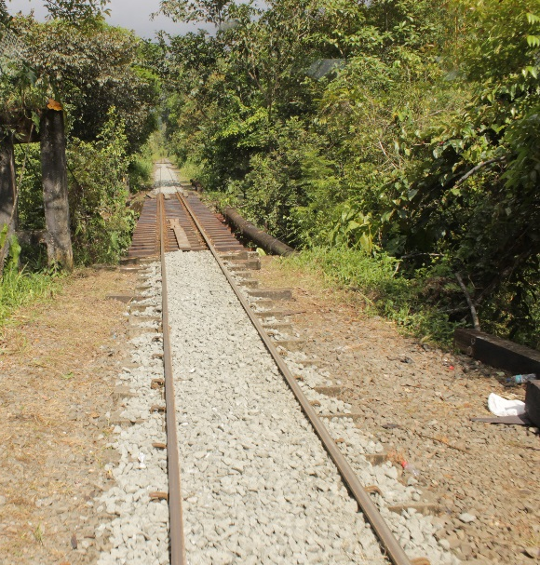

.

PROYECTO: Corredor Férreo Chiriguaná – Santa Marta
Información General: El contrato de concesión O-ATLA-00-99 de 1.999 el cual tiene como objetivo principal la construcción, rehabilitación - reconstrucción, conservación, operación y explotación, la infraestructura de transporte férreo de la red del Atlántico, para la prestación del servicio de transporte ferroviario de carga, infraestructura que está conformada por los tramos: Chiriguaná (PK 724) – Ciénaga (PK 934) – Santa Marta (PK969), busca incrementar la explotación y exportación del carbón de las minas del departamento del Cesar, ampliando la capacidad de la vía férrea para permitir el ingreso de nuevos operadores y nuevas cargas, promoviendo el uso del ferrocarril como medio intermodal especializado para el transporte de carga en el país, a fin incrementar los ingresos de la nación por movilización de la carga de carbón movilizada por la concesión
Clase de Concesión: | Primera Generación Férrea
Contrato Nº: | O-ATLA-00-99 del 9 de septiembre de 1.999
Objeto | Otorgar en concesión para su construcción, rehabilitación - reconstrucción, conservación, operación y explotación, la infraestructura de transporte férreo de la red del Atlántico, para la prestación del servicio de transporte ferroviario de carga, infraestructura que está conformada por los tramos: Chiriguaná (PK 724) – Ciénaga (PK 934) – Santa Marta (PK969), Bogotá (Km 5) – Belencito (PK 262), La Caro (PK 34) – Lenguazaque (PK 110), Bogotá (km 5) – Dorada (PK 200) – Barrancabermeja (PK 444), Barrancabermeja (PK 444) – Chiriguaná (PK 724) y Puerto Berrio (PK 333) – Medellín (Bello) (PK 509) Chiriguaná (PK 724) – Ciénaga (PK 934), Ciénaga (PK 934) – Santa Marta (PK 969) incluyendo los bienes inmuebles, los bienes muebles y el material rodante consignados en los Anexos del pliego de condiciones que dio origen al presente
Concesionario: | Concesionario Fenoco S.A - Ferrocarriles del Norte de Colombia S.A  Fenoco S.A: Nit 830.061.724-6
  - Drummond Coal Mining LLC | 41%
  - CI Prodeco S. A | 24%
  - Carbones de La Jagua S.A | 12%
  - Colombia Natural Resources I S.A.S (CNR) | 8%
  - CNR Transport S.A.S | 8%
  - Consorcio Minero Unido S.A | 4%
  - Sloandes Logístic S.A.S. | 2%
Fecha Firma del Contrato: | 09 de septiembre de 1999
Fecha Inicio Contrato: | 03 de marzo de 2000
Fecha Inicio Etapa Construcción: | N/A
Fecha Inicio Etapa Operación: | N/A
Fecha Terminación Contrato: | 02 de marzo 2030
En Etapa de: | Operación
PROGRAMADO TRIMESTRE (PA)
Actividad | PROGRAMACIÓN |  | PROGRAMACIÓN MENSUAL METAS FISICAS
Actividad |  |  | ENERO | FEBRERO | MARZO | ABRIL | MAYO | JUNIO
Actividad | Un | Meta Año | Proy | Proy | Proy | Proy | Proy | Proy
1. CONCESIÓN FÉRREA DEL ATLÁNTICO
Realizar la Extensión de Apartaderos (Iberia Norte) | km | 0,50 | - | - | - | - | - | 0,25
Realizar la Extensión tercera línea (ramal) Ciénaga sur | Km | 1,80 | - | - | - | - | - | 0,90
Realizar Mantenimiento de vía | Km | 245,00 | 20,42 | 20,42 | 20,42 | 20,42 | 20,42 | 20,42
Realizar Operación de vía | Km | 192,00 | 192 | 192 | 192 | 192 | 192 | 192
Contratación de la Implementación del Plan de reasentamientos (Guamachito, Varela y Rio Frio) | Cto | 1,00 | - | - | - | - | - | 1,00
Contratación de la Formulación Plan de reasentamiento (Sector Bosconia Barrios Miramar-Paraíso ) | Cto | 1,00 | 1,00 | - | - | - | - | -
Contratar nuevos Planes de Formulación (Plan de Reasentamiento sector Fundación) | Cto | 1,00 | - | - | - | 1,00 | - | -
Movilizar carga | Millones de Ton | 47,70 | 3,98 | 3,98 | 3,98 | 3,98 | 3,98 | 3,98

AVANCE
Actividad | PROGRAMACIÓN
Actividad |  |  | ENERO | FEBRERO | MARZO | ABRIL | MAYO | JUNIO
Actividad | Un | Meta Año | Ejec | Ejec | Ejec | Ejec | Ejec | Ejec
1. CONCESIÓN FÉRREA DEL ATLÁNTICO
Realizar la Extensión de Apartaderos (Iberia Norte) | km | 0,50 | - | - | 0,15 | - | - | -
Realizar la Extensión tercera línea (ramal) Ciénaga sur | Km | 1,80 | - | - | 0,41 | - | - | -
Realizar Mantenimiento de vía (245 km) | Km | 245,00 | 20,42 | 20,42 | 20,42 | 20,42 | 20,42 | 20,42
Realizar Operación de vía (192 km) | Km | 192,00 | 192,00 | 192,00 | 192,00 | 192,00 | 192,00 | 192,00
Realizar la contratación de la Formulación Plan de reasentamiento (Sector Bosconia Barrios Miramar-Paraíso- 18 de Febrero ) | Cto | 1,00 | 1,00 | - | - | - | - | -
Movilizar carga | Millones de Ton | 47,70 | 4,59 | 4,67 | 4,82 | 4,16 | 4,33 | 4,50

Gestion
Avance General Proyecto Segundo Trimestre de 2016 - Segunda Línea
Obligación Construcción Segunda Línea: 191,1 Km
Avance al Segundo Trimestre 2016: 151.7 Km - 79%
Situación actual Segunda Línea
Sector | PK Inicio | PK Fin | Longitud (m) | Estado actual
Loma Colorada | 789+500 | 792+500 | 3.000 | Construido - Sin Operar – Constr. Obras Complem.
Lleras | 845+032 | 847+500 | 2.468 | Construido - Sin Operar – Constr. Obras Complem
Algarrobo | 831+500 | 832+289 | 0.789 | Construido - Sin Operar – Constr. Obras Complem
Guamachito Norte | 889+100 | 894500 | 5.400 | Licencia Ambiental – Constr. Segundo Sem. 2016
Guamachito Sur | 896+700 | 898+250 | 1.550 | Licencia Ambiental - En construcción
Varela Rio – Frio | 911+250 | 917+945 | 6.695 | Licencia Ambiental - Constr. Segundo Sem. 2016
Bosconia | 801+053 | 803+500 | 2.447 | Sin Licencia Ambiental – Elaboración EIA Fenoco
Fundación | 872+209 | 873+300 | 1.091 | Sin Licencia Ambiental – Elaboración EIA Fenoco
Aracataca | 873+300 | 882+430 | 9.130 | Sin Licencia Ambiental
Orihueca | 907+650 | 911+250 | 3.600 | Sin Licencia Ambiental – Consulta Previa
Tucurinca | 884+690 | 889+100 | 4.410 | Sin Licencia Ambiental – Consulta Previa
Guacamayal | 898+250 | 901+337 | 3.087 | Sin Licencia Ambiental – Consulta Previa
Sevilla | 903+497 | 905+450 | 1.953 | Sin Licencia Ambiental – Consulta Previa

DIFICULTADES O LIMITACIONES PARA EL CUMPLIMIENTO DE METAS
Dificultades o Limitaciones para el cumplimiento de Metas
- Obtención del licenciamiento ambiental de los 39,36 Km de la segunda línea, la mayor dificultad se focaliza en el sector de Bosconia (2,45 Km del total por licenciar) y Aracataca (9.13 Km del total por licenciar); la comunidad se opone a la construcción de la línea férrea paralela a la existente. Estos sectores afectan el 29,41% del total de la línea por licenciar por parte de la Autoridad Ambiental.
- Posibilidad de nuevas restricciones nocturnas que afecten la movilización de carga y el cumplimiento de la meta para el 2016
Necesidad de recursos adicionales para la culminación de la totalidad del Plan de Reasentamiento Poblacional en el Corredor.

FOTOS
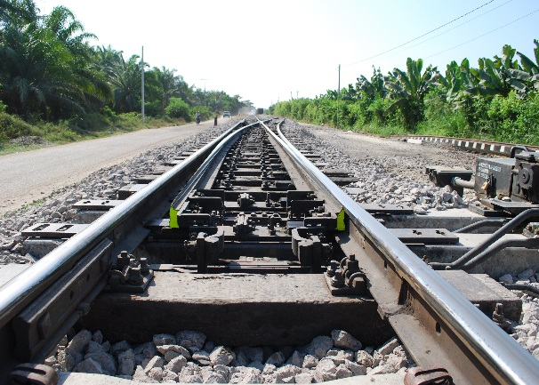 |  | 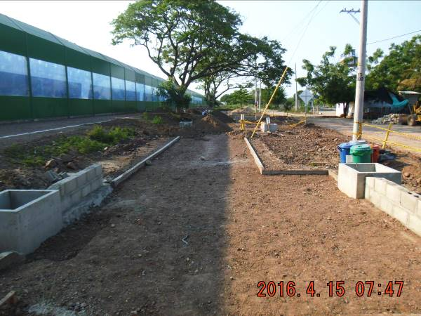
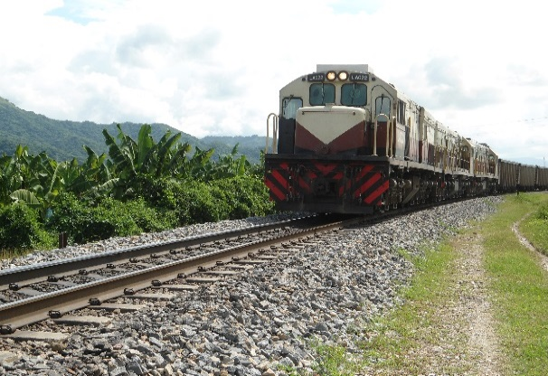 |  | 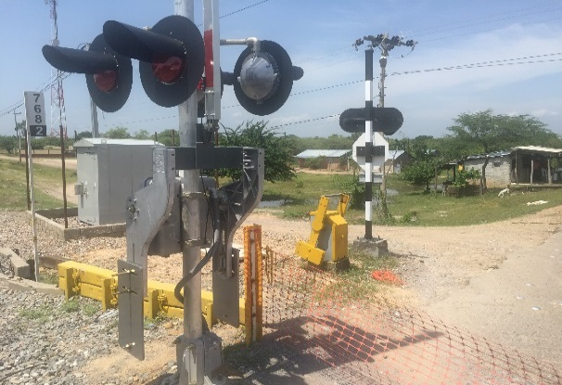
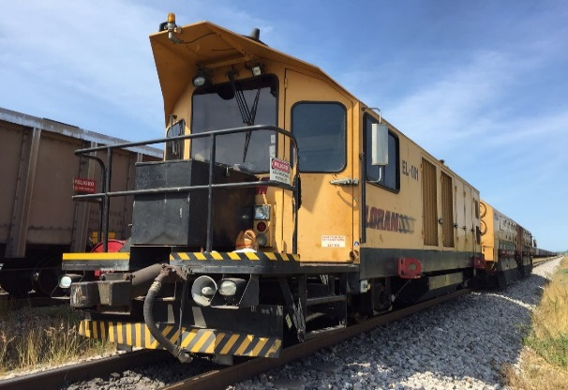 |  | 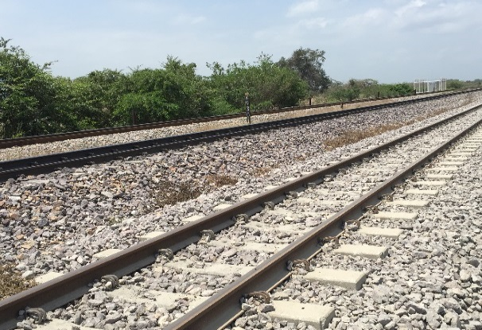
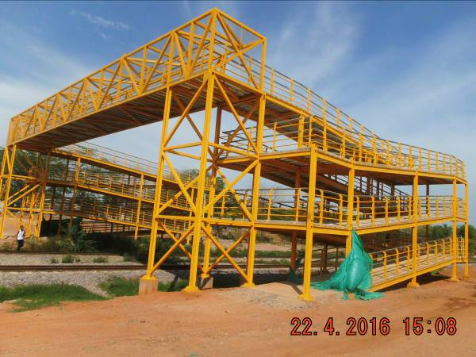 |  | 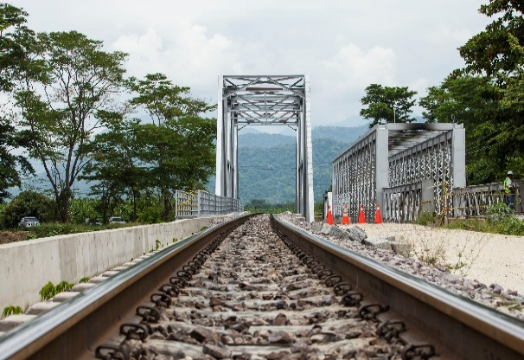
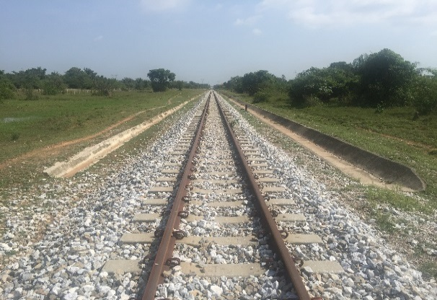 |  | 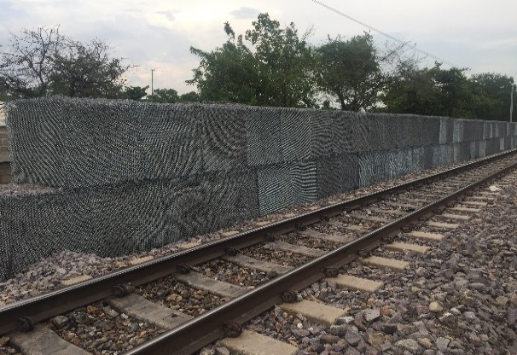

VICEPRESIDENCIA EJECUTIVA

PROYECTO BRICEÑO – TUNJA – SOGAMOSO

A continuación, se relaciona las principales actividades adelantadas y situaciones presentadas en el primer semestre del año 2016 que a su vez reúne lo reportado en los dos resúmenes trimestrales de lo corrido del año con relación al seguimiento de metas propuestas para el 2016:
- Construir Segunda Calzada del K72+720 al K72+820, Trayecto 09, Peaje Albarracín - Ventaquemada, Tanque de Ventaquemada: Durante este primer trimestre del año, se continúan realizando reuniones y acercamientos con el nuevo alcalde del Municipio de Ventaquemada con el fin de lograr la relocalización de tanque por parte del municipio.
Durante este segundo trimestre del año, se continúan realizando reuniones y acercamientos con el alcalde del Municipio, sim embargo, como no se ha tenido avance en este tema el concesionario radica una propuesta alterna de intervención en el sitio que consiste en un ajuste en la sección del tramo así:

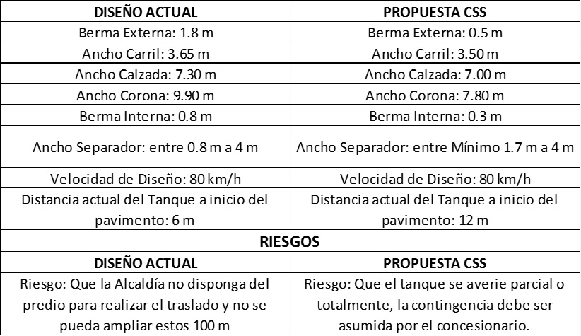

Se envía para análisis y estudio dicha propuesta a la interventoría quienes la están revisando.
- Construir Segunda Calzada del K8+600 al K9+800, Trayecto 02, Final Trayecto 1 – Inicio Trayecto 4, entrada municipio de Gachancipá: Durante este primer trimestre se logra la entrega para obras de los predios pendientes requeridos con el fin de completar la ampliación de la segunda calzada.
Este sector tenía programada su terminación en el mes de julio de 2016, sin embargo, el concesionario lo terminó en el mes de Junio de 2016, entregándolo en servicio a los usuarios de la vía.
- Construir Segunda Calzada del K0+000 al K3+050, Trayecto 3A Par vial Gachancipá: Durante este primer trimestre el concesionario avanza con las obras en este sector con el fin de dar al servicio la calzada sencilla de acuerdo a lo programado, durante este periodo se logra la entrega de los predios para obra, excepto por 200 m del predio 107 cuyos propietarios manifiestan que entregaran esta longitud en el mes de Abril de 2016, por otro lado, se realiza reuniones con las áreas de permisos, predial y férrea de la entidad con el fin de revisar el tema de los accesos a los predios sobre el corredor férreo que quedan sin salida, se estudia la alternativa de adecuar accesos provisionales que permita el acceso a estos predios mediante las vías actuales municipales.

Durante este segundo trimestre del año se logra la entrega de la totalidad de los predios requeridos para obra, se avanza con la obras, se extiende primera y segunda capa de asfalto, se realizan reuniones entre las partes con el fin de revisar los dos entrecruzamientos carretero-férreo y se inicia la construcción de estas obras acordadas tanto al inicio como al final de la variante, así como se revisan las cuatro conexiones con las vía veredales existente, es pertinente indicar que el paro camionero afecto el avance programado por el concesionario.

- Construir Segunda Calzada del K12+900 al K13+300, Trayecto 02, Final Trayecto 1 – Inicio Trayecto 4, Salida municipio de Gachancipa: Durante este periodo se gestiona por parte el área predial y jurídico predial la entrega de los 4 predios pendientes (02-500A, 02-500C, 02-500E y 02-502), sin que a la fecha de cierre del trimestre estos predios estén disponibles para obra.
El sector no ha sido terminado debido a que hasta finales del mes de Mayo de 2016 fueron entregados los últimos tres predios requeridos para obra, actualmente el concesionario continúa adelantando labores constructivas, adicionalmente el paro camionero retraso el avance programado.
- Construir Segunda Calzada del K89+000 al K89+750, Trayecto 10, Ventaquemada - Inicio Variante Tunja, Puesto de salud curva de la zanahoria: el concesionario avanza en las obras en este sector y durante el segundo trimestre del año el concesionario termina este sector y entra en operación. (mes de Mayo de 2016).
- Construir Segunda Calzada del K89+750 al K89+900 Trayecto 10, Ventaquemada - Inicio Variante Tunja, Tubería Ocensa - TGI – Ecopetrol: Durante este periodo se logra la suscripción de un acuerdo entre el concesionario CSS, la ANI y la empresa Ocensa que permitirá la articulación de esfuerzos con el fin de ejecutar la protección de esta tubería que transporta petróleo, así mismo, durante este mismo periodo se trató de suscribir otro acuerdo de similares características con la empresa TGI que transporta gas natural sin que a la fecha de cierre del trimestre, este acuerdo se haya firmado.
Durante este segundo trimestre se logra la terminación de las obras de Ocensa y se inicia la intervención de TGI con la suscripción de otro acuerdo entre el concesionario CSS, la ANI y la empresa TGI que permite ejecutar la protección de esta tubería, se avanza en estas obras.
- Construir Segunda Calzada del K89+900 al K90+635, Trayecto 10, Ventaquemada - Inicio Variante Tunja, sector puente de Boyacá el cual tenía medidas cautelares: Durante este periodo, el concesionario avanza en las obras en este sector, no obstante, está pendiente la entrega de algunos predios (137, 138, 139, 140, 141, 148) algunos son para obra de vía (141 y 148) y los otros son para derecho de vía.
Durante este segundo trimestre del año, se logra la entrega de los predios requeridos para obra, con lo cual el concesionario avanza en la ampliación a segunda calzada.
- Construir Segunda Calzada del K90+635 al K90+710, (0.075 Km), Trayecto 10 Ventaquemada - Inicio Variante Tunja, puente sobre el rio teatino, el concesionario avanza con la construcción del puente vehicular el cual tiene prevista su terminación en el mes de Diciembre de este año, sin embargo, se indica que el paro camionero afecto el avance en este sector.
- Construir Segunda Calzada del K90+710 al K91+300, Trayecto 10, Ventaquemada - Inicio Variante Tunja, sector puente de Boyacá el cual tenía medidas cautelares: el concesionario avanza en las obras en este sector, sin embargo, está pendiente la entrega de algunos predios para obra de vía (152 y 153).
Durante el segundo trimestre del año, se logra la entrega de los predios pendientes, con el cual el concesionario avanza en la construcción del sector.
- Construir Segunda Calzada del K91+300 al K95+000, Trayecto 10, Ventaquemada - Inicio Variante Tunja, entrada Samaca-Germania: Durante este trimestre el concesionario avanza en las obras en este sector, en este sector se encuentra pendiente la realización de dos empates con la red de acueducto de Proactiva de Tunja en el K94+850, así mismo el concesionario avanza con las obras de estabilización del talud en el K94+000 al K94+200 mediante la construcción de pilotes, así mismo está pendiente la entrega del predio 154, que se requiere para obra de vía.
Durante este segundo trimestre se realizan los dos empates con la red de acueducto de Proactiva, las labores constructivas en este sector no se han terminado debido a factores como el aumento de las lluvias y a que se adelantan las labores de estabilización del sector comprendido entre el K94+000 al K94+320, el concesionario actualmente avanza en las labores constructivas y un 70% del sector se encuentra en primera capa de asfalto (MDC-1), adicionalmente se indica que el paro camionero afecto el avance en este sector.

PROYECTO RUTA DEL SOL SECTOR 3

Mejoramiento de vía existente y construcción de vía nueva.
A partir del 30 de marzo de 2016, se suscribió el otrosí 7 al Contrato de Concesión No.007 de 2010, en el cual se tienen los siguientes acumulados:
Para el año 2014, construcción en segunda capa con un acumulado de 15,02 km y para mejoramiento con un acumulado de 99.25 km.
Para el año 2015, un acumulado de construcción en segunda capa de 73,42 km y de mejoramiento de 9,43 km.
Para el año 2016, se tiene proyectado la construcción de 90 km de vía nueva y 37,51 km de mejoramiento discriminadas mensualmente así:
HITO | Acumulado 2014 | Acumulado 2015 | ene-16 | feb-16 | mar-16 | abr-16 | may-16 | jun-16 | jul-16 | ago-16 | sep-16 | oct-16 | nov-16 | dic-16 | Subtotal 2016
CANTIDAD MENSUAL VIA NUEVA ( VN) (Km) | 15,02 | 73,42 | 0,00 | 0,00 | 2,29 | 2,16 | 4,18 | 7,33 | 9,77 | 12,16 | 12,63 | 13,10 | 13,60 | 12,78 | 90,00
CANTIDAD BIMENSUAL VN (Km) |  |  |  | 0 |  | 4,45 |  | 11,51 |  | 21,93 |  | 25,73 |  | 26,38
ACUMULADA MENSUAL VN (Km) | 15,02 | 73,42 |  | 88,44 |  | 92,89 |  | 104,4 |  | 126,33 |  | 152,06 |  | 178,44
HITO | Acumulado 2014 | Acumulado 2015 | ene-16 | feb-16 | mar-16 | abr-16 | may-16 | jun-16 | jul-16 | ago-16 | sep-16 | oct-16 | nov-16 | dic-16 | Subtotal 2016
CANTIDAD MENSUAL MEJORADA (M) (Km) | 99,25 | 9,43 | 0 | 0 | 0 | 0,05 | 6,91 | 3,66 | 4,13 | 3,86 | 4,80 | 4,27 | 3,76 | 6,07 | 37,51
CANTIDAD BIMENSUAL M (Km) |  |  |  | 0 |  | 0,05 |  | 10,57 |  | 7,99 |  | 9,07 |  | 9,83
ACUMULADA MENSUAL M (Km) | 99,25 | 9,43 |  | 108,68 |  | 108,73 |  | 119,3 |  | 127,29 |  | 136,36 |  | 146,19

A 30 de junio se presenta un avance de 3,455 km de construcción de vía nueva no continuos y 4,82 km de mejoramiento no continuo.
Si bien, el avance no es muy significativo luego de retomar actividades en el mes de enero se tiene a la fecha 31 frentes de trabajo y 17 hitos activos.
Para lograr cumplir la meta, se debe incrementar en este semestre a 54 frentes de trabajo y tener 25 hitos activos.

Mantenimiento Rutinario
Yuma Concesionaria S.A, se encuentra cumpliendo con el mantenimiento rutinario de todo el proyecto, las observaciones por parte de la interventoría presentadas el trimestre pasado fueron atendidas y subsanadas por el Concesionario.

PROYECTO CORDOBA – SUCRE

El Concesionario viene adelantando actividades propias de la construcción de vías como: construcción de terraplenes, instalación de base y carpeta asfáltica en primera y segunda capa (el pavimento está terminado en segunda capa).
Cuenta con los predios necesarios para avanzar más en las obras, pero la ejecución de las mismas no es el apropiado como para mostrar más avance y rendimientos. No obstante, lo anterior, en el mes de junio tuvo un muy buen avance.
Al 30-06-16 se construyeron, en segunda calzada:
2,6 km en el tramo Sampués-Sincelejo (con disponibilidad predial de 8 km desde al año anterior).
5,3 km en el tramo Sincelejo-Toluviejo (con disponibilidad predial de 14.5 km desde el año anterior).
En el tramo Sincelejo-Toluviejo donde se adelanta la construcción de 5 puentes, ya se tienen dos de ellos terminados correspondientes a los puentes Mena y Soto, ubicados en los PR 12+510 y 14+170 respectivamente, ambos con una luz de 20 metros. En los puentes restantes continúan las labores con la construcción de estribos, vigas y losas; en el puente Pechelín, el de mayor longitud de todos, las labores avanzan con los contrapesos y la viga cajón en voladizos sucesivos, a 30-6-16 lleva un avance del 55%, los dos restantes van al 85% en promedio.

RESUMEN DE LAS PRINCIPALES ACCIONES Y LOGROS OBTENIDOS
Se implementó un comité de seguimiento mensual con Concesionario, interventoría y ANI para la adquisición predial. Cada mes se desarrolla la reunión de seguimiento predial, con lo cual se han logrado buenos avances en la obtención de los predios para la ejecución de las obras restantes del proyecto.
La segunda calzada La Yé – Sahagún que fue terminada el 30-12-15, fue puesta en operación el 15-04-16. Son 15,0 km de doble calzada en sección típica de 7,3 m para cada calzada (dos carriles de 3,65 m), con bermas laterales externas de 1,8 m y bermas internas de 0,3 m y un separador central de ancho variable entre 1.5 m a 8 m.
La intersección de El Maizal se terminó el 9 de junio de 2016 y fue puesta en operación el 15 del mismo mes, con ello se entregó una Glorieta elevada de radio de 60 metros y dos carriles, con dos puentes sobre la doble calzada de 20 m de longitud cada uno y la vía en doble calzada en deprimido de 350 metros, en el acceso de la ciudad Sincelejo desde el municipio de Sampués.

LIMITACIONES Y DIFICULTADES EN EL LOGRO EN EL LOGRO DE LAS METAS PLANTEADAS
- Por medio de fallos de tutela, la Corte Suprema de Justicia y el Tribunal Administrativo de Sucre, ordenaron a la Concesión Autopistas de la Sabana, la ANLA y la Dirección de Consulta Previa del MinInterior llevar a cabo el proceso de Consulta Previa con las parcialidades indígenas Huertas Chicas Arriba, El Guáimaro, Sabanas de La Negra y Mateo Pérez en el tramo de Sampués-Sincelejo, y Flores de Chinchelejo y Maisheshe La Chivera en el tramo Sincelejo-Toluviejo, respectivamente.
El avance de tales consultas no ha sido el mejor ya que algunas de las parcialidades indígenas exigen, para continuar con la consulta, que se les construyan obras como puentes peatonales, una cicloruta con sendero peatonal y que se aprueben y paguen los asesores que ellos determinen.
Aunque esto no impide el avance de las obras, las comunidades en diferentes oportunidades y utilizando diferentes medios legales como derechos de petición, tutelas, denuncias, demandas, etc. y hasta por las vías de hecho han intentado que las obras se paralicen, sobre todo en el sector de la Sierra Flor en el tramo Sincelejo-Toluviejo.
A 30-06-16 se tienen los siguientes avances:
En Sincelejo – Sampués:
Huertas Chicas Arriba y El Guáimaro: protocolización de acuerdos el 5/4/2016.
Mateo Pérez: protocolización de acuerdos el 7/4/2016.
Sabanas de La Negra: exigen para continuar con la consulta que se aprueben y paguen sus asesores. MinInterior informó al respecto al Tribunal que ordeno adelantar la consulta y este a su vez elevó la consulta al Consejo de Estado.
En Sampués-Sincelejo:
Maisheshe La Chivera: protocolización de acuerdos el 19/5/2016.
Flores de Chinchelejo: no se presentaron a las reuniones programadas en febrero, marzo y abril. MinInterior informará al respecto al Tribunal que ordeno adelantar la consulta. Se solicita a MinInterior cerrar la consulta, no obstante, lo anterior MinInterior citó a una nueva reunión el 8-6-2016, la cual se llevó a cabo sin lograr la apertura de la consulta.

- La Corporación Autónoma Regional de Sucre – CARSUCRE emitió la Resolución No.0051 del 05 de febrero de 2015, con la cual, en atención a la denuncia interpuesta por el Cabildo Flores de Chinchelejo, resolvió suspender de forma inmediata las actividades de extracción de material pétreo que viene realizando el Concesionario, según dice la resolución, por fuera de los límites establecidos por la respectiva Licencia Ambiental otorgada por la ANLA, en el sector de Sierra Flor.
Debido a lo anterior, desde tal fecha las obras se encuentran suspendidas bajo los siguientes argumentos: Que se trata de minería ilegal, que en dicha zona se encuentra ubicada una torre de energía que afecta la seguridad de las personas, la afectación de flora y fauna que se causa y que las obras se encuentran por fuera del tramo licenciado.
Al respecto, el Concesionario envió comunicaciones a Carsucre solicitando que se enviara a la ANLA el expediente correspondiente del proceso, para que la ANLA dentro de lo de su competencia actúe. Y también emitió una comunicación a la ANLA solicitando que requiera a Carsucre el mismo expediente y tome las acciones debidas.

Los días 10, 11 y 12 de marzo de 2016, se llevó a cabo una visita de la ANLA, con funcionarios de la Parte Técnica, Social y Ambiental. La parte Técnica de la ANLA no encontró anomalía alguna en el recorrido, de acuerdo con lo manifestado por su Ingeniero al final del recorrido.

A la fecha ni el Concesionario ni la ANI han recibido informe o comunicación alguna de la ANLA que dirima este tema y las obras siguen sin poder ejecutarse.

PROYECTO ZONA METROPOLITANA DE BUCARAMANGA

Mediante Acuerdo Conciliatorio suscrito el 17 de noviembre de 2015, se acordó la Terminación Anticipada por Mutuo Acuerdo del Contrato de Concesión No. 002 de 2006 a partir de la aprobación del mismo por parte del Tribunal No. 1. Así mismo, se recuerda que las obligaciones de Construcción y Rehabilitación prevista en el alcance básico como en los diferentes otrosíes del Contrato quedan suspendidos exceptuando las actividades de Operación y Mantenimiento rutinario del Proyecto, señaladas en los Apéndices B y B-1 del Contrato de Concesión. Este Acuerdo fue aprobado con Acta No. 65 - Auto No. 77 de fecha 18 de febrero de 2016, proferido por el Tribunal de Arbitramento del Centro de Arbitraje y Conciliación de la Cámara de Comercio de Bogotá, con lo que se revirtió con pendientes el día 19 de abril de 2016 a las 6:00 horas.

Esta reversión se lleva a cabo de la siguiente manera:
ENTIDAD | CONVENIO | TRAMOS ENTREGADOS
INVIAS | N/A | TRAMO 1: Sector comprendido de la Intersección Palenque (PR71+310 Ruta 6602) y la Intersección T del Aeropuerto (PR63+800 Ruta 6601)
INVIAS | N/A | TRAMO 2: Sector comprendido entre la Intersección T del Aeropuerto (PR63+800 Ruta 6602) y el municipio de Lebrija (PR60+000 Ruta 6601)
INVIAS | N/A | TRAMO 4: Sector comprendido entre la Intersección de Palenque comprendida la totalidad de la Intersección (PR 71+310) Ruta 6602 ó (PR 10+100 Ruta 45 A ST 08) al Café Madrid
INVIAS | N/A | TRAMO 5: Sector comprendido entre Café Madrid y la Intersección La Cemento (PR0+300 Ruta 45A08) incluyendo toda la intersección
INVIAS | N/A | TRAMO 6: Sector comprendido entre el Puente La Cemento (0+000 de la ruta 45A 08) a la intersección La Cemento (PR0+300 Ruta 45A08)
INVIAS | N/A | TRAMO 7: Sector comprendido entre la intersección La Cemento (PR0+300 Ruta 45A08) y El Cero (PR11+150 Ruta 45A08)
INVIAS | N/A | TRAMO 9: Sector comprendido entre El Cero (PR11+150 Ruta 45A08) y el municipio de Rionegro (PR18+000 Ruta 45A08)
AERONÁUTICA CIVIL | No. 70000083-OK-2006 del 31 de mayo de 2007 | TRAMO 3: vía comprendida entre la intersección T del Aeropuerto (PR63+800Ruta 6602) y el Aeropuerto de Palonegro de Bucaramanga.
MUNICIPIO DE GIRÓN | C. Interadmin. De 22 de abril de 2009 | TRAMO 10: Entre el PR72+690 y el PR73+690 ruta 6601
GOBERNACIÓN DE SANTANDER | C. Interadmin. De 29 de mayo de 2007 | TRAMO 8: Sectro comprendido entre El Cero (PR11+150 Ruta 45A08 y Bocas.

Durante el mes de abril se llevó a cabo la reversión de la infraestructura afecta al proyecto ZMB, para lo cual se llevó a cabo la revisión de los inventarios relacionados con infraestructura los días 4, 5, 6, 7 y 8 de abril, en conjunto con funcionarios del INVIAS, Concesionario e Interventoría.
Dado a que no se recibieron los inmuebles y vehículos a revertir, por no cumplir con los requisitos mínimos para un correcto traspaso de dominio, el Concesionario radicó ante la Agencia, un documento en el cual pretendió certificar una entrega del 100% de los requisitos de la reversión, la cual fue rechazada por la Entidad. A continuación, procedió a dejar abandonados los predios del Paseo de las Frutas y Área de Servicio la Cemento y vehículos a revertir. Esto requirió hacer una nueva diligencia los días 22 y 23 de para saldar estos pendientes.
Por otra parte, durante el presente periodo se realizaron las gestiones correspondientes para la formalización de las entregas a todos los entes a revertir.
En cuanto a los trámites de entrega del Tramo 3 a la Aerocivil, luego de realizar una visita de verificación de inventarios con personal de la Aeronáutica Civil y paralelamente enviar varias veces un borrador del acta de reversión, se envió de nuevo un oficio a la Aeronáutica en el que se dejó claro que las demoras en la suscripción del acta no representaban que la ANI no diera por entregado este corredor.

A las Alcaldías de Bucaramanga y Girón se proyectó un comunicado en el que se deja claro que la vía es de pertenencia de los mismos así opten por no firmar las Actas propuestas por la ANI. En el caso de la Alcaldía de Bucaramanga este comunicado se generó, debido a que hubo una rotunda negativa a realizar los trámites necesarios para la reversión, como son la visita del sitio y también la revisión del Acta de Reversión. En el caso de la Alcaldía de Girón, se generó el comunicado, debido a que a pesar de realizar visitas técnicas y revisar las actas con el abogado de la Secretaría de Infraestructura, no ha existido ningún avance de firmas en un mes.
En cuanto a las gestiones realizadas para llevar a cabo la liquidación del Contrato de Concesión No. 002 de 2006, se realizaron las siguientes gestiones:
Se solicitó al equipo de apoyo a la supervisión que dieran sus aportes en la parte considerativa, en cuanto al estado final del Contrato, tal que de manera sintética se lograra plasmar el balance de obligaciones realizadas y pendientes del Contrato.
Luego, se procedió a consolidar dichos aportes y se proyectó una versión de borrador, junto con el apoyo jurídico y el apoyo financiero. Esta versión se socializó mediante correo electrónico y reunión el 21 de julio, con lo que el 22 de julio se envió esta versión de borrador al Concesionario para que el mismo dé un visto bueno y se proceda con su legalización.

Una vez atendidas las observaciones realizadas, el INVIAS, procedió a firmar el Acta de Reversión de Infraestructura a fecha 19 de abril de 2016 para el proyecto. Con esto queda únicamente pendiente la firma de la Interventoría Jorge Piddo para terminar la formalización de la misma. Por otro lado, se insistió nuevamente al INVIAS dar celeridad a la revisión del acta de fecha 22 de abril de 2016, de los pendientes de la anterior acta.
Con la Gobernación de Santander, se llegó a una versión definitiva del Acta cuenta con todas las firmas por parte de la ANI y por la Gobernación, con lo que dicha acta se encuentra totalmente legalizada.

PROYECTO RUTA DEL SOL 1

ASPECTOS TÉCNICOS
A continuación, se presenta un análisis global respecto del avance del proyecto, el cual indica el estado del plan de obra contractual. El comparativo con el cual se hace el análisis corresponde a la obra totalmente ejecutada (incluida y no incluida en los pagos), con base en el Índice Físico Global de Obra, establecido en el Contrato de Concesión posterior a la suscripción del otrosí No. 8 de fecha 9 de diciembre de 2015.

Grafica No. 1 Avance General del Proyecto

Ruta del Sol - Sector 1 incluyendo Tramo 1 | Ejecutado % | Programado % | (+) % Atraso/  (-) % Adelanto
Ruta del Sol - Sector 1 incluyendo Tramo 1 | 65.37 | 100 | (+)34.63

Grafica No. 2 Avance del Proyecto (Sin incluir tramo 1)

Ruta del Sol - Sector 1 sin incluir Tramo 1 | Ejecutado % | Programado % | (+) % Atraso/  (-) % Adelanto
Ruta del Sol - Sector 1 sin incluir Tramo 1 | 99.10 | 100.00 | (+) 0.90

Avance Doble Calzada

AVANCE CONSOLIDADO RDS1 | TRAMO 2A | TRAMO 2B | TOTALES
Base Asfáltica | 27.00 | 29.03 | 56,03
Rodadura Primera Capa | 25.52 | 25.54 | 51.06
Rodadura Segunda Y Última Capa | 24.17 | 27.62 | 51.79

Longitud De Vía Construida

56.3 Km de doble calzada.
3.3 Km de calzada sencilla.

Esta longitud de vía se encuentra en fase de operación y mantenimiento desde el 3 de diciembre de 2014, fecha en que se firmó acta de terminación de la fase de construcción del Contrato de Concesión No. 002 de 2010, la cual cuenta con 72 puentes, 329 obras de drenaje transversal, 700 metros de túnel.

Posterior a la definición del alcance del tramo 1, se suscribió el otrosí No. 8, en el cual se estipularon las características del nuevo trazado del tramo 1, eliminadas en el Otrosí No. 5 y se definió las obras que ejecutará el Concesionario con el saldo disponible del Contrato así:

“Ruta 50CNA” - Longitud total aproximada de 5 kilómetros de doble calzada Intersección San Miguel (PR0) y empalme con el Tramo 2 al Portal de Entrada del Túnel 8 (sentido Villeta – Guaduas), de acuerdo con los diseños entregados por CONCOL y cuyos planos se anexan al presente, con velocidad de diseño de 80 km/h, de conformados por las vías a cielo abierto, así como por las siguientes obras principales:

- 2 unidades de túneles con todos sus portales y obras de emportalamiento de protección y paisajismo: Túnel 8 de 1.857 m. el de la calzada derecha y de 1.880 m. el de la calzada izquierda.

- 2 unidades de puentes: Puente El Chocho de 100 m. el de la calzada derecha y de 100 m. el de la calzada izquierda.

- 1 Intersección: San Miguel que incluye dos puentes de 20 m., uno por cada calzada.

- 1 Peaje con sus instalaciones complementarias (sin conexión al CCO de El Korán)

- 1 Estación de Pesaje en la Variante de Guaduas diseñada por el Concesionario conectada al CCO de El Korán

- Compra de Predios y Gestión Predial, Gestión Social, Gestión Ambiental, Inversión Ambiental del 1%, Campamentos, Vías Industriales, ZODMES, Adecuación de Empalmes-Accesos e Interferencias de redes del presente subtramo a ser ejecutado.

Licenciamiento ambiental de todo el Tramo 1. Sin embargo, teniendo en cuenta la desafectación pactada en la cláusula tercera del presente otrosí y el alcance físico de las obras a cargo del concesionario pactadas en el presente otrosí, la gestión ambiental, incluida la compensación ambiental del 1%, y la predial a cargo del Concesionario prevista en el Contrato de Concesión No. 002 de 2010, se circunscribirá al alcance previsto en la cláusula segunda del presente otrosí. En consecuencia, la responsabilidad derivada de la gestión ambiental del Tramo 1 de las obras que no estén a cargo del concesionario, será exclusivamente de la ANI. Una vez obtenida la Licencia Ambiental el Concesionario cederá está a la ANI sin costo alguno.

Y de la misma forma en la Cláusula 3 del mismo otrosí se definieron las obras a desafectar del mismo.

Además, se modificaron las fechas contractuales así:

Inicio etapa de preconstruccion del tramo 1: 8 de enero de 2016
Inicio de etapa de construcción: 8 de enero de 2017
Finalización del Contrato de Concesión: 8 de enero de 2020

Mediante oficio ANI No. 2016-500-002758-1 de fecha 5 de febrero de 2016 se remitió oficio respuesta al oficio No. 7956 rad ANI No. 2016-409-004805-2 referente a la solicitud del concesionario de pago parcial del hito 30 (saldo pendiente del 5%), y se realizó visita a campo y reunión de verificación los días 18 y 19 de febrero de 2016.

El 21 de abril inicio la ejecución de las obras en la intersección San Miguel, teniendo en cuenta que el alcance de esta obra se contempla dentro de la Modificación Menor de la Resolución 0140 de 2011 aprobada el 8 de abril de 2016, por la Autoridad Nacional de Licencias Ambientales – ANLA.

A fecha 30 de junio de 2016, se está realizando actividades de: explanación, corte y perfilación de taludes, inicio de cimentación profunda (caissons) para los pilotes puente intersección San Miguel – Costado Sur, conformación de terraplén y aproches para el puente, así como ensayos de verificación de densidades in situ y paralelamente se está avanzando en la remoción y cargue de material acopiado en zona donde se construirá estación de pesaje en la variante Guaduas.

Se está a la espera de obtener el acto administrativo modificatorio de la Resolución 0227 de 2012, con el fin de iniciar la ejecución del tramo 1 entre Villeta y Guaduas.

ASPECTOS FINANCIEROS

En la operación del proyecto los principales ingresos son por ingreso de peaje y la interventoría efectúa el seguimiento de la correcta distribución de los mismos 90% Agencia - 10% Concesionario.

En el patrimonio autónomo están los recursos de aportes del estado y recaudo de peajes, que servirán como fuente para el pago de las obras a ejecutar en el Tramo 1.

Aun cuando todavía se efectúan algunos pagos de predios, los egresos corresponden principalmente a los relacionados con la operación y el mantenimiento, y los pagos de los diseños que se encuentra adelantando Consultoría Colombiana.

En el siguiente cuadro se resume el recaudo del peaje El Korán desde el inicio de la operación:

Fecha | Recaudo Peajes Corrientes
nov-14 | 1.579.498.200,00
dic-14 | 3.431.216.000,00
ene-15 | 3.476.445.400,00
feb-15 | 2.981.452.500,00
mar-15 | 3.155.230.900,00
abr-15 | 3.243.789.900,00
may-15 | 3.203.117.600,00
jun-15 | 3.470.486.400,00
jul-15 | 4.272.946.900,00
ago-15 | 4.197.635.300,00
sep-15 | 4.142.938.000,00
oct-15 | 4.181.362.800,00
nov-15 | 3.875.028.700,00
dic-15 | 4.471.642.800,00
ene-16 | 4.342.385.600,00
feb-16 | 3.483.462.000,00
mar-16 | 3.722.007.100,00
abr-16 | 3.325.900.500,00
may-16 | 3.383.731.700,00
jun-16 | 3.329.040.100,00

A la fecha los pagos realizados al concesionario son:

CONCEPTO DE PAGO | Valor en pesos de 2008 | Fecha último pago
Hitos (30) | $575.041.543.200 | 28/08/2015
5% (70%) | $21.185.741.065 | 17/12/2014
Puesta en servicio | $177.842.223.800 | 23/12/2014
Pago Acuerdo Conciliatorio | $225.000.000.000 | 16/05/2016
Total | $999.069.508.065

CONCEPTO DE PAGO | Valor en pesos de 2008 | Ajuste IPC desde dic/2008 | Valor pesos corrientes
Hitos (30) | $575.041.543.200 | $50.187.012.932 | $625.228.556.134
5% (70%) | $21.185.741.065 | $1.843.159.473 | $23.028.900.538
Puesta en servicio tramo 2 | $177.842.223.800 | $31.727.052.726 | $209.569.276.526
Pago Acuerdo Conciliatorio | $225.000.000.000 | $70.380.000.000 | $295.380.000.000
Total | $999.069.508.065 | $154.137.225.131 | $1.153.206.733.198
Valor acumulado pago G: 50,02%

Se encuentra pendiente el pago correspondiente del 30% del porcentaje ejecutado como retención del 5% que corresponde a un total de $9.079.603.314 pesos de 2008.

Es decir:

Del 100% del proyecto solo se toma el 95% correspondiente a la fórmula del G, por lo que ese 5% se corrige a un 5.26% y este valor se multiplica por el porcentaje de avance del G que corresponde a un 48.24% lo que equivale al 2,54% del cual solo ha pagado el 70% del valor $21.185.741.065, se encuentra pendiente el 30% restante.

El pago de este monto está sujeto a la terminación de actividades pendientes por ejecutar en el Acta Preliminar de Terminación de la Fase de Construcción del 3 de diciembre de 2014, actividades que estaban programadas para el 31 de marzo de 2015, en esta fecha el concesionario no termino las actividades pendientes y hasta el momento continúan pendientes como las actividades como: i) Estabilización de algunos taludes, ii) Instalación Defensas separador tipo rígido, iii) Cumplimiento temas de carácter social PQR´s, iv) Solicitud de cumplimiento indicadores de estado, v) Compensaciones ambientales vi) Instalación de cerca en swingla en los predios solicitados y vii) Entrega de estados financieros.

El saldo sin ejecutar de los recursos disponibles del Contrato, asciende a la suma de ($534.114.888.621) pesos de 2008, por lo que mediante el otrosí No. 8 del 9 de diciembre de 2015, se definieron las obras a ejecutar por parte del Consorcio Vial Helios.

A fecha 20 de mayo de 2016 se suscribió el Otrosí No. 9 al Contrato de Concesión 002 de 2010, en el cual se modificaron los montos del cronograma de aportes INCO hasta el enero del 2020, fecha en la que se tiene programado el Concesionario terminar las obras, con el fin de poder aproximar al ingreso real del peaje, así:

Año | Pesos*
Etapa Preoperativa
2010 | 0
2011 | 631.518
2012 | 375.713
2013 | 184.812
Etapa de Operación y Mantenimiento
2014 | 24.880
2015 | 17.499
2016 | 100.840
2017 | 36.281
2018 | 36.105
2019 | 85.360
2020 | 49.256
Total | 1.542.264
*valor en millones de Pesos constantes del 31 de diciembre de 2008

Este cambio en el flujo de aportes del estado, se encuentra pendiente de la aprobación del CONFIS.

ASPECTOS JURÍDICOS

Resumen de modificaciones contractuales

Documento | Objeto
Otrosí No. 1  07 de junio de 2013 | Modifica los plazos máximos para el inicio de la operación del Tramo 2 K21+600 al K78+300
Otrosí No. 2  02 de diciembre de 2013 | Modifica aspectos técnicos del contrato: optimización del trazado entre el K51+700 al K56+180 y modifica las características y ubicación de los peajes.
Otrosí No. 3  20 de diciembre de 2013 | Modifica el numeral (ii) de literal (g) “Determinación del valor de los Aportes INCO en relación con el cumplimiento de los Hitos durante la Etapa Preoperativa”
Otrosí No. 4  18 de marzo de 2014 | Modifica el literal c) y adiciona el literal d) de la sección 3.02 del contrato de Concesión, que tratan sobre las sub cuentas de la Fiducia.
Otrosí No. 5  11 de abril de 2014 | Elimina las características técnicas del Tramo 1; amplía el plazo máximo para el inicio de la operación de la doble calzada del tramo 2 previsto en el numeral 3.3 del apéndice técnico parte A; y adelanta los aportes INCO al concesionario previstos para la etapa operativa en la proporción equivalente al tramo 2A y 2B
Otrosí No. 6  1 de diciembre de 2014 | De conformidad con el Otrosí No. 5, la ANI definirá y adquirirá el nuevo trazado para el tramo 1, y los gastos correspondientes a la adquisición, contratación y ejecución de los Estudios y Diseños para este tramo, serán cubiertos mediante el traslado de la cuenta Aportes INCO a la Subcuenta de Soporte Contractual.
Otrosí No. 7  23 de diciembre de 2014 | Modifico los Acuerdos 1 y 2 del otrosí No. 6 delegando al Concesionario la adquisición y contratación de los estudios y diseños del nuevo trazado para el tramo 1 definido por la ANI.
Otrosí No. 8  9 de diciembre de 2015 | Se definen las características técnicas del Tramo 1 y se limita el alcance de las obras a ejecutar por parte del Concesionario con el saldo disponible por ejecutar, y se desafectan las obras que se encuentran fuera de ese alcance, se redistribuye el pago de vigencias del Contrato, se modifica el riesgo geológico para la construcción los túneles y la fórmula de pago de obra física “G", teniendo en cuenta las obras a ejecutar.
Otrosí No.9 del 20 de Mayo 2016 | Se acordó entre las partes, mantener las obligaciones de recaudo, y operación y mantenimiento de: las Bases de Operación (BSO), estaciones de Peaje, Estaciones de Pesaje, y Centro de Control Operacional (CCO), hasta el 8 de enero de 2020 o antes si es entregado a un nuevo Concesionario el tramo 2 (2a y 2b), el cual podrá asumir la totalidad de las actividades. Adicionalmente se modificó el costo de los ingresos de peaje de la 10% - 90% a 18% - 82%. Adicionalmente se reprogramó el traslado de las vigencias que estaba acumulado para 2019, se redistribuyo entre 2019 y 2020. El concesionario tenía pendiente el traslado del efecto financiero del adelanto de la vigencia operativa a favor de la ANI por valor $16.335 millones de pesos de 2008, se definió destinarlo al fondeo de la subcuenta de la interventoría, con el fin de garantizar el recurso hasta la terminación del Contrato. Se modificó el umbral de ahuellamiento para terminación de la construcción y reversión de cero (0) a cinco (5) milímetros como se modificó en los demás contratos de generación 3,5. Se sustituyó la figura del Panel de Expertos por la de Amigable Composición. Se acordó recibir las Barreras, defensas y elementos de contención instalados con la Especificación INVIAS 730-07, es decir los perfiles podrá ser en U o en I, sin embargo, a partir de la fecha de suscripción del presente documento, la instalación y/o reposición de las defensas o barreras metálicas en lo que se refiere a la sección transversal de los perfiles no podrá ser en U o en I, sino tubular (postes de sección trasversal circular o rectangular con los cantos redondeados).

La interventoría a fecha 16 de junio de 2016 remitió a la Agencia cuatro (4) oficios de solicitud de periodo de cura por el presunto incumplimiento de las siguientes actividades: i) Estabilización de taludes, ii) Solicitud de cumplimiento indicadores de estado, iii) Cumplimiento temas de carácter social PQR´s, y iv) Instalación Defensas separador tipo rígido, la Agencia por su parte remitió al concesionario a fecha 23 de junio de 2016, mediante oficios ANI No. 2016-500-018534-1, 2016-500-018533-1, 2016-500-018532-1, 2016-500-018535-1, los periodos de cura, con el fin de seguir el trámite correspondiente.

ASPECTOS PREDIALES

A la fecha se han tramitado 5 pagos de contingencias prediales así:

Resoluciones de Contingencia predial tramitadas a la fecha | Valor Reconocido
Resolución No. 508 de 21 de marzo de 2014 | $1.411.976.127
Resolución No. 671 de 16 de mayo de 2014 | $2.056.462.139
Resolución No. 316 de 3 de febrero de 2015 | $734.801.592
Resolución No. 907 de 5 de junio de 2015 | $138.012.387
Resolución No. 394 de 11 de marzo de 2016 | $473.597.521
Total | $4.814.849.766

A continuación, se muestra tabla de predios adquiridos por expropiación para el tramo 2 (Guaduas – El Korán) y variante Guaduas:

No. | No. de Ficha Predial | No. de Resolución | Fecha de Expedición | Juzgado de Conocimiento | No. de Proceso | Observaciones
1 | 266 D | 884 | 19/10/2012 | Juzgado Promiscuo Del Cto De Guaduas | 2013-0026 | En fecha 18 de junio, se objetó el avalúo por la Abogada del Concesionario.
2 | 287 B | 1037 | 05/06/2013 | Juzgado Promiscuo Del Cto De Guaduas | 2013-254 | Juzgado inadmitió demanda. Concesionario interpuso Tutela.
3 | 295 | 732 | 30/04/2015 | Juzgado Promiscuo Del Cto De Guaduas | 2015-00122 | En fecha 12 de agosto, el perito aún no ha rendido su dictamen pericial.
4 | 299 B | 1104 modificada por 1203 | 05-08-2014/05-09-2014 | Juzgado Promiscuo Del Cto De Guaduas | 2014-00346 | El Concesionario Informa que no se hace consignación previa en tanto ya se ha pagado al expropiado el 80% del inmueble.
5 | 302 D | 1103 | 05/09/2014 | Juzgado Promiscuo Del Cto De Guaduas | 2014-00345 | Se dictó sentencia 2016
6 | 302 G | 1169 | 23/10/2013 | Juzgado Promiscuo Del Cto De Guaduas | 2014-0036 | El abogado solicitó emplazamiento de los demandados que no acudieron a notificarse personalmente, el proceso se encuentra a despacho del señor Juez.
7 | 303 B | 730 | 30/04/2015 | Juzgado Promiscuo Del Cto De Guaduas | 2015-297 | El abogado solicitó emplazamiento de los demandados que no acudieron a notificarse personalmente, el proceso se encuentra a despacho del señor Juez.
8 | 306 B2 | 1202 | 25/11/2013 | Juzgado Promiscuo Del Cto De La Palma | 2014-00020 | El abogado solicitó emplazamiento de los demandados que no acudieron a notificarse personalmente, el proceso se encuentra a despacho del señor Juez.
9 | 307 | 1196 | 25/11/2013 | Juzgado Promiscuo Del Cto De La Palma | 2014-00016 | El proceso se encuentra en secretaría; La abogada radicará solicitud para que continúe el trámite pertinente en el proceso.se encuentra en etapa de avalúo.
10 | 307 A2 | 1197 | 25/11/2013 | Juzgado Promiscuo Del Cto De La Palma | 2014-00017 | En fecha 6 de agosto de 2015, se radica demanda de expropiación. Admisión de demanda. En trámite de pago para entrega anticipada.
11 | 307 A3 | 1201 | 25/11/2013 | Juzgado Promiscuo Del Cto De La Palma | 2014-00018 | Se dictó sentencia 2016
12 | 307 A4 | 1203 | 25/11/2013 | Juzgado Promiscuo Del Cto De La Palma | 2014-00015 | Se dictó sentencia 2016
13 | 307 A5 | 167 | 22/01/2014 | Juzgado Promiscuo Del Cto De La Palma | 2014-00035 | Se dictó sentencia 2016
14 | 307 B | 1204 | 25/11/2013 | Juzgado Promiscuo Del Cto De La Palma | 2014-00019 | Se dictó sentencia 2016
15 | 308 | 1198 | 25/11/2013 | Juzgado Promiscuo Del Cto De La Palma | 2014-00021 | Con sentencia
16 | 314 | 1810 | 22/10/2015 | Juzgado Promiscuo Del Cto De La Palma | 2016-0007 | Con demanda de expropiación interpuesta el 29 de enero de 2016 en el juzgado de La Palma Cundinamarca. se admitió demanda
17 | 316 A | 1043 | 07/06/2013 | Juzgado Promiscuo Del Cto De La Palma | 2013-00106 | Se dictó sentencia 2016
18 | 332 | 723 | 28/04/2015 | Juzgado Promiscuo Del Cto De La Palma | 2015-00090 | Se dictó sentencia 2016
19 | 352 | 861 | 28/09/2013 | Juzgado Promiscuo Del Cto De La Palma | 2013-0016 | Se dictó sentencia 2016.
20 | 376 | 1045 | 07/06/2013 | Juzgado Promiscuo Del Cto De La Dorada | 2013-0292 | En fecha 15 de julio de 2007, se interpuso demanda de expropiación, demanda admitida.
21 | 381 | 733 | 30/04/2013 | Juzgado Promiscuo Del Cto De La Dorada | Pendiente/apelación en trámite 29/03/2016 | Se dictó Sentencia.
22 | 382 B | 1044 | 07/06/2013 | Juzgado Promiscuo Del Cto De La Dorada | 2013-00314 | Se dictó sentencia 2016

La información remitida por la interventoría del proyecto, se indica que los 22 predios que se encuentran en expropiación 11 se dictó sentencia los 11 restantes aún se encuentran en trámites de notificación y en etapa de avalúos, como bien se observa en el cuadro presentado donde se señala el estado de los procesos.

ESTUDIOS Y DISEÑOS A FASE III – TRAMO 1 (VILLETA – GUADUAS)

Mediante el Articulo 4 del Otrosí No. 5 al Contrato 002 de 2010, se definió:
"(…) Las características del nuevo Trazado correspondiente al Tramo I, serán definidas por la Agencia con base en el informe final que rendirá la Sociedad Colombiana de Ingenieros (SCI), en desarrollo del Acuerdo Específico derivado del Convenio Marco C-013 de 2013, suscrito entre ellas. Trazado que será estructurado por la Agencia y de acuerdo con el resultado, se adoptará el mecanismo adecuado para su ejecución (…)".

Por lo anterior, posterior a la entrega del documento final por parte de la SCI, la Agencia definió y estructuró el "trazado Palermo", y se suscribieron los otrosíes Nos. 6 y 7, con el primero se definió que los gastos correspondientes a la adquisición, contratación y ejecución de los Estudios y Diseños para este tramo, serán cubiertos mediante el traslado de $15.000 millones de la cuenta Aportes INCO a la Subcuenta de Soporte Contractual y con el segundo se modificaron los Acuerdos 1 y 2 del otrosí No. 6 delegando al Concesionario la adquisición de los estudios y diseños en fase I y contratación de los estudios y diseños en fase III, del nuevo trazado para el tramo 1 definido por la ANI. (Anexo copia de otrosíes Nos. 6 y 7).
Según el documento final entregado por la SCI, se definió que la construcción del "trazado Palermo" tendría un plazo de ejecución de 4 años, sin embargo, hasta no tener definidos los estudios y diseños en fase III, no se podría definir anticipadamente los tiempos de construcción. Teniendo en cuenta que a fecha 5 de enero se iniciaron los estudios y diseños en fase III, se tiene previsto que la compañía que esté realizando entregas parciales con el fin de avanzar en la gestión ambiental y socio-predial de la zona la avanzar en los trámites correspondientes.
Desde el inicio de ejecución del contrato de consultoría con la compañía Consultoría Colombiana – Concol, se realizaron reuniones quincenales de seguimiento con la participación del concesionario, la interventoría y la Agencia, y se resume la entrega de avance así:

Entregable | Oficio Concol | Radicado ANI | Observaciones
Primero | 01-4281-2015 del 10/04/2015 | 2015-409-020308-2 del 10/04/2015 | 1.- Estudio de tránsito, capacidad y Niveles de servicio.  2.-Estudio de trazado de diseño geométrico.  3.- Estudio de topografía.  4.- Estudio de Zodmes  5.- Estudio de fuentes de materiales.
Segundo | 01-6030-2015 del 20/05/2015 | 2015-409-029329-2 del 21/05/2015 | 1.- Estudio de tránsito, capacidad y niveles de servicio.  2.- Estudio trazado y diseño geométrico.  3.- Estudios de geología y geotecnia.  4.- Estudio de Topografía.  5.- Estudio de Hidrología, Hidráulica y Socavación.  6.- Estudio Estructural para diseño de puentes.  7.- Estudio y diseño de Túneles.  8.- Estudio Social y Ambiental.  9.- Estudio Gestión Predial.  10.- Estudios y diseños de las instalaciones Electromecánicas de los túneles, centros de control y edificios auxiliares  Los tomos socio-ambiental y predial fueron remitidos para revisión a las Vicepresidencias con memorandos 2015-500-005857-3 y 2015-500-005856-3 respectivamente.
Tercero | 01-7327-2015 del 19/06/2015 | 2015-409-036663-2 del 22/06/2015 | 1.- Estudio de Estructuras para diseño de Puentes fase II  2.- Estudio y diseño de Túneles fase II  3.- Cantidades de obra, análisis de precios unitarios y presupuesto fase II  4.- Estudio Geología para ingeniería y Geotecnia Final.  5.- Estudio de señalización final.  6.- Estudio de interferencia de redes secas final
Cuarto | 01-8662-2015 del 21/07/2015 | 2015-409-044083-2 del 22/07/2015 | 1.- Estudio trazado y diseño geométrico  2..- Estudio de topografía  3.- Estudios de geología para ingeniería y geotecnia. (incluye corrección de observaciones)  4.- Estudio de suelos para diseño de fundaciones de puentes, obras de arte y otras estructuras de contención.  5.- Estudio de estabilidad y estabilización de taludes.  6.- Estudio geotécnico para estudio de pavimentos.  7.- estudio de hidrología, hidráulica y socavación.  8.- estudio estructural para diseño de puentes fase 2.  9.- Estudio y diseño de Túneles.  10. Estudio de urbanismo y paisajismo.  11.- Estudio ambiental y social subtramo 1 (K0-K7 y K20-K23) y subtramo 2 K7-K23  12.- Estudio de gestión predial  13. Interferencia de redes húmedas y secas  14. Estudio y diseños electromecánicos de túneles, centros de control y edificios auxiliares.
Quinto | 01-9776-2015 del 18/08/2015 | 2015-409-050982-2 del 19/08/2015 | 1.- Volumen IX – Estudio Estructural para diseño de puentes Fase III  2.- Volumen XVI – cantidades de obra, análisis de precios unitarios y presupuesto  3.- Volumen XVIII – Informe final resumen
Entrega final | 01-04911-2016 del 20/04/2016 | 20164090322622 del 22 del 22/04/2016 | Se entrega la totalidad de volúmenes y planos firmados por la interventoría, se encuentra pendiente la complementación y actualización del volumen predial y documentos necesarios para modificar la licencia ambiental (Resolución 0227 de 2012)

Esta última entrega fue remitida para concepto y observaciones a la Sociedad Colombiana de Ingenieros mediante oficio ANI No. 2015-500-019325-1 y está entrego concepto mediante oficio ANI No. 2015-409-084526-2 del 18 de diciembre de 2015.

Resumen trámite de pagos Concol:
No. Pago | Porcentaje | Concepto | Valor | Trámite  Radicado ANI No. | Fecha salida
Primer | 30% | Anticipo | $2.997.260.211,30 | 20155000038961 | 25/02/2015
Segundo | 10% | Primer entregable | $999.086.737,10 | 20155000079601 | 16/04/2015
Tercero | 20% | Segundo entregable | $1.998.173.474,20 | 20155000121721 | 04/06/2015
Cuarto | 20% | Tercer entregable | $1.998.173.474,20 | 20155000178091 | 05/08/2015
Quinto | 15% | Cuarto entregable | $1.498.630.105,65 | 20155000306001 | 21/12/2015
Sexto | 5% | Radicación ANI | $499.543.368,55
Total | 100% | Valor Contrato | $ 9.990.867.371,00

Resumen de los pagos establecidos contractualmente:
Valor total contrato | $ 9.990.867.371,00
anticipo | $ 2.997.260.211,30
1er pago | $ 999.086.737,10
2do pago | $ 1.998.173.474,20
3er pago | $ 1.998.173.474,20
4to pago | $ 1.998.173.474,20

Se encuentra pendiente el trámite de pago del 5% del valor del Contrato teniendo en cuenta que la interventoría no ha firmado por aprobación los planos finales y no se ha realizado la entrega final a la Agencia, una vez se radique se tramitara el pago pendiente.

Posterior al avance en la verificación y aprobación por parte de la interventoría de los estudios y diseños en fase III realizados por la firma Consultora CONCOL se tienen definidas las características del trazado del tramo 1 así:

“Ruta 50CNA (Comunicación MT No. 20145000482351 rad ANI No. 2014-409-064502-2), Longitud total aproximada de 23.050 kilómetros de doble calzada (PR 23+051 al PR 0+000), con velocidad de diseño de 80 km/h, así:

- 23,40 kilómetros calzada nueva en superficie aproximadamente (en doble calzada).

- 16 unidades de Túneles (Túnel 1 al 8) con una longitud total de 11,215 kilómetros aproximadamente.

- 49 unidades Puente con una longitud total de 10,635 kilómetros aproximadamente.

- 2 Intersecciones con sus vías y puentes: Villeta (con un puente de 330 m. CD) y San Miguel (con dos puentes de 20 m. CD y 20 m. CI)

- Áreas de peaje, pesaje y de servicio, e incluye gestión social, ambiental, predial (Inversiones ambientales y trámites de licenciamiento y/o modificaciones de tipo ambiental a que haya lugar – para la totalidad del Tramo 1), interferencia de redes (húmedas, secas y de hidrocarburos), vías industriales, campamentos, adecuación empalme-accesos.

A finales del mes de marzo de 2016 se realizó la visita por parte de la Autoridad Nacional de Licencias Ambientales – ANLA con el acompañamiento de funcionarios de la CAR Gualiva y Bajo Magdalena, posterior a la radicación de la Modificación de la Licencia ambiental 0227 de 2012 para el tramo 1, paralelamente se solicitó la modificación menor de la Licencia ambiental 0140 de 2011 para ejecutar lo antes posible la intersección San Miguel, se está a la espera de la programación de la Audiencia de solicitud de información adicional y de la misma forma la autorización para iniciar las obras en la vereda San Miguel.

A fecha 8 de abril se realizó Audiencia de Solicitud de Información Adicional en la ANLA, allí se solicitaron 28 puntos, los cuales fueron entregados el pasado 9 de junio de 2016, y se complementó con cada requerimiento de la autoridad, se espera tener la Resolución modificatoria a fecha 15 de julio de 2016.

PROYECTO MALLA VIAL DEL VALLE DEL CAUCA Y CAUCA – MVVCC

El proyecto MVVCC presenta cinco (5) tramos en operación y mantenimiento, y un (1) tramo en construcción de segunda calzada, correspondiente al Tramo 7 Mediacanoa – Loboguerrero, ligado a la meta física del Gobierno Nacional de terminación de segunda calzada en el mes de diciembre de 2016.
El Tramo 7 con ocasión del proceso de licenciamiento ambiental se encuentra subdividido en tres sectores, de los cuales los sectores 2 y 3 se encuentran terminados, tal y como se observa en el Gráfico No. 1

Gráfico No. 1 Tramo 7 Mediacanoa - Loboguerrero
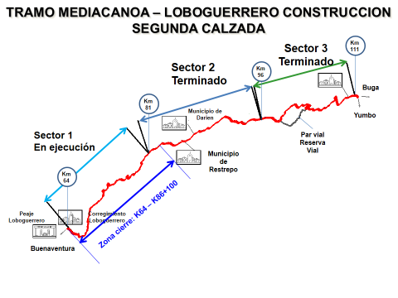

Con relación al sector 1, comprendido entre el Km64 al Km81 de la vía Buenaventura – Buga y para efectos de la construcción de segunda calzada, el INVIAS previa solicitud del Concesionario Unión Temporal Desarrollo Vial del Valle del Cauca y Cauca - UTDVVCC, y el aval de la interventoría Consorcio INTERCOL SP y la ANI, autorizó el cierre total de la vía para el tránsito automotor, mediante Resolución 3522 de 29 de mayo de 2015, a partir de 1 de junio de 2015.

A la fecha se encuentra vigente la Resolución No. 05021 de 27 de julio de 2016 que prorrogó hasta el 30 de diciembre la vigencia del cierre, en los siguientes días y horarios:

Cuadro No. 1. Horario restricción vehicular
Día | Restricción
Domingo y lunes | 06:00 am – 08:00 pm
Martes, miércoles, jueves y viernes | 10:00 am – 08:00 pm
Sábado | Sin restricción
Alcance de los trabajos a ejecutar en sector 1 del tramo 7:

- Construcción de 6 viaductos (728 m) en el costado derecho de la vía existente.
- Excavación de 10 Km en roca para calzada izquierda (Perforación y voladura implementando medidas de protección a personas, objetos y edificaciones cercanos).
- Excavación de 2.29 Km en material común para calzada izquierda
- Construcción de 75 m en 2 Box Culverts.

Seguimiento a los rendimientos de la actividad constructiva:

Con corte a 30 de junio de 2016 se tiene el comportamiento de los rendimientos de obra detallado en el Gráfico No. 2 siguiente, donde se evidencia el impacto negativo que ha generado la disminución de horas de cierre, así como el paro camionero y los requerimientos del puerto de Buenaventura para movilización de carga represada.

Gráfico No. 2. Comparativo de volúmenes transportados .vs., volúmenes proyectados

Del análisis de la información y con corte a 30 de junio de 2016, se reporta un déficit entre el volumen transportado y el volumen proyectado de corte de taludes y disposición final de material del 12.26 %, como se muestra en el Cuadro Resumen No. 3.

Cuadro No. 3 Resumen actividad constructiva
CUADRO RESUMEN
FECHA | VOLUMEN DE EXCAVACIÓN TRANSPORTADO (m3) | VOLUMEN TRANSPORTADO ACUMULADO (m3) | AVANCE ACUMULADO | VOLUMEN PROMEDIO DIARIO (m3) | DÍAS DE CIERRE | VOLUMEN DE EXCAVACIÓN PROYECTADO ACUMULADO (m3) | % POR ENCIMA O POR DEBAJO DEL VOLUMEN ESPERADO TOTAL
30/6/2016 | 1,287 | 3,401,784 | 60.75% | 9,476 | 359 | 3,877,200 | -12.26%

Registro Fotográfico

A continuación, se presenta un registro de la actividad constructiva del Tramo 7

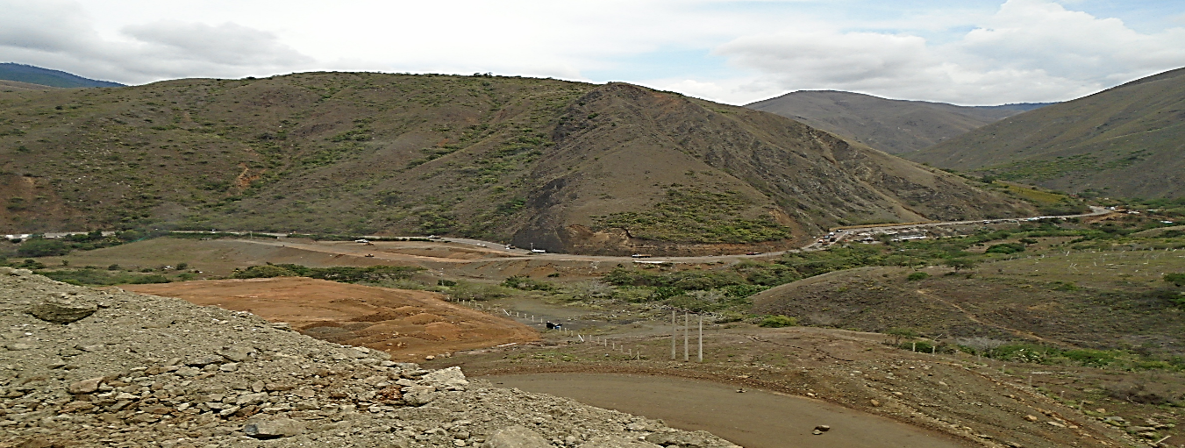
Construcción de viaductos
Conformación de terraplén

Fotografía No. 1. Panorámica del sector de Loboguerrero donde se observa el proceso de construcción de segunda calzada de manera paralela a la calzada existente, mediante conformación de terraplenes y construcción de viaductos.

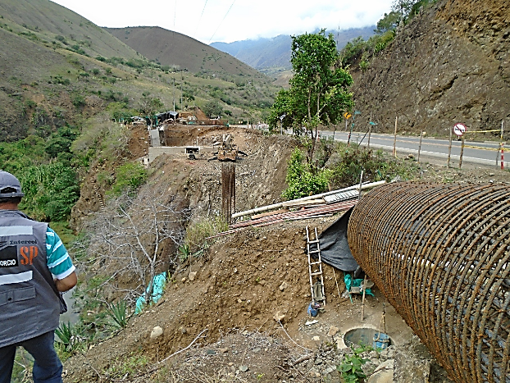 | 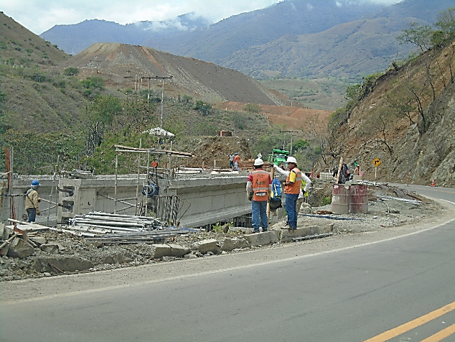

Fotografías No. 2 y 3. Construcción de viaductos en la margen del río Bitaco.

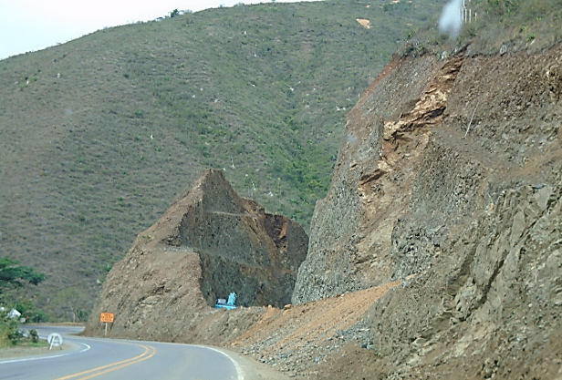 | 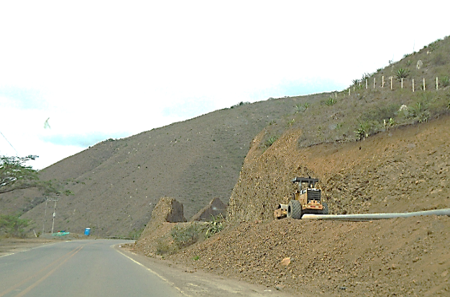
Fotografías No. 4 y 5. Corte de taludes para segunda calzada paralela a la calzada existente.

Dificultades en la Ejecución del Plan de Acción

- Establece el Plan de Acción del Proyecto, la construcción de calzada sencilla en el Tramo 2 Santander de Quilichao – Palmira específicamente en la variante El Bolo que representa una longitud de 0.2 kilómetros, así como en el Tramo 5 Yumbo – Mediacanoa en 0.24 Kilómetros de la variante de Yotoco. No obstante, la construcción de estos tramos no es posible hasta tanto se cuente con la entrega anticipada de los predios requeridos para tal fin, los cuales se encuentran en expropiación judicial.

Cuadro No. 4 Predios en expropiación Variante El Bolo T2
PREDIO | PROPIETARIO | JUZGADO | ESTADO DEL PROCESO | % PAGADO  V/R. OFERTA | OBSERVACIONES
01 A | HÉCTOR FABIO ROMERO J | 4 C.CTO. PALMIRA | PENDIENTE FIJAR LA ENTREGA. | 100% | marzo 29-16 juzgado niega recurso de reposicion y niega apelacion.  interventoria remitio a la ani oficio cisp op 0431 426-15 radicado ani 2015 409 052001-2 para solicitar al igac nombramiento de perito.  al despacho 26-11-15 se presenta recurso de reposicion contra el auto que nuevamente niega entrega del predio y condiciona al avaluo en firme.
3 | AGRO AVÍCOLA DEL VALLE | 1 C.CTO. PALMIRA | ADMITE DEMANDA. | 100% | admite demanda  admite renuncia de poder y reconoce personeria al nuevo abogado. abogados verificaran la solicitud del traslado del 100% avaluo depositado a este proceso.

Cuadro No. 5 Predios en expropiación Variante Yotoco T5
PREDIO | PROPIETARIO | JUZGADO | ESTADO DEL PROCESO | % PAGADO VALOR OFERTA | OBSERVACIONES
47 | GILBERTO RAMÍREZ MONTES- HEREDEROS | 3 C.CTO. BUGA | PENDIENTE FIJAR FECHA ENTREGA. | 100% | 28-01-16 abogados insisten en entrega anticipada.  15-12-15 nuevamente abogados presentan solicitud de entrega del predio.  03-11-15 abogados aportan al juzgado copia del pago del 100% para entrega anticipada.

Es importante manifestar que en relación al predio No. 47, requerido para la terminación de la variante de Yotoco, el juzgado ordenó la entrega del predio, la cual está prevista para el 8 de agosto de 2016.

- El paro camionero realizado en el mes de junio y las necesidades de movilización de carga represada en el puerto de Buenaventura determinaron que el Ministerio de Transporte suspendiera la medida aprobada por INVIAS para el cierre de la vía en el Tramo 7 sector Mediacanoa-Loboguerrero, lo que incidió negativamente en los rendimientos de la actividad constructiva del Concesionario.

PROYECTO BOSA – GRANADA – GIRARDOT

El proyecto vial Construcción de la doble calzada Bosa – Granada – Girardot hace parte del corredor Vial Bogotá – Buenaventura, el cual cuenta con una longitud origen destino de 131,75 Km, se encuentra divido en doce (12) Trayectos de los cuales tres (03) se encuentran en etapa de operación, los nueve (09) restantes se encuentran puestos en servicio sin acta de inicio de etapa de operación debido a que no se ha concluido la totalidad de las obras contratadas. A lo largo del corredor se ha dispuesto la construcción de treinta y cuatro (34) puentes peatonales de los cuales se encuentran en servicio veintisiete (27), en el trayecto 9 se construyó el túnel Guillermo León Valencia o Túnel del Sumapaz ubicado en el sector del Boquerón que incluye una vía de doble carril para el tránsito vehicular en el sentido Girardot – Bogotá el cual tiene una longitud de 3,97 Km.

CORREDOR VIAL BOSA – GRANADA - GIRARDOT
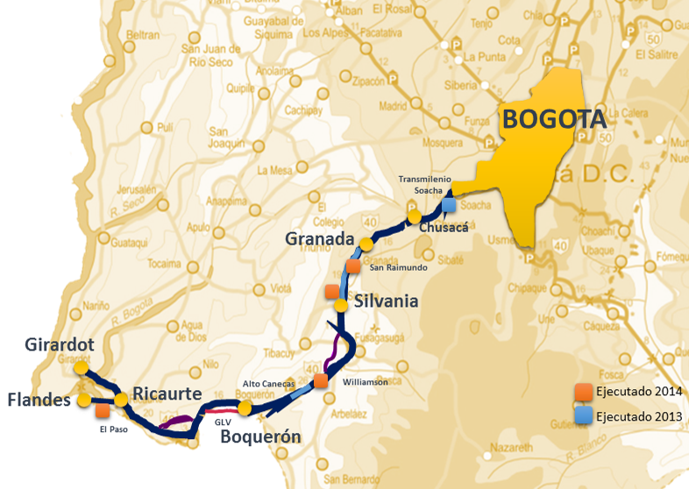

PRINCIPALES ACTIVIDADES DESARROLLADAS EN EL PRIMER SEMESTRE DE 2016

En el primer semestre del año 2016, para el Proyecto Vial “Bosa – Granada – Girardot” se ejecutaron actividades importantes que modificaron la etapa contractual del Proyecto, logrando que desde el mes de mayo de 2016 el Contrato de Concesión GG – 040 – 2004 se encuentre en etapa de Liquidación; a continuación se indican las actividades ejecutadas:

- Tribunal de Arbitramento No. 3
- Entrega del corredor vial del Concesionario a la ANI
- Entrega del corredor vial de la ANI al INVIAS
- IP Tercer Carril Bogotá – Girardot
- Liquidación del Contrato de Concesión GG – 040 – 2004
- Informes Mensuales de Supervisión
- Informes Mensuales de Interventoría
- Comités de Seguimiento
- Mantenimiento Rutinario del corredor vial

- TRIBUNAL DE ARBITRAMENTO No. 3
Corresponde al proceso arbitral promovido por la Concesión Autopista Bogotá – Girardot S.A. contra la Agencia Nacional de Infraestructura; dándose origen a la Demanda Arbitral del Concesionario, por desacuerdos en referentes con el mantenimiento del equilibrio económico del Contrato de Concesión GG – 040 – 2004., como son el valor del Ingreso Esperado y el pago del Soporte Parcial por Riesgo Geológico.

En el primer semestre del año 2016, la ANI realiza contestación a la demanda del Tribunal No. 3 por medio de la Demanda de Reconvención del 02 de febrero de 2016; en la cual se pretende que se declare que la Agencia efectuó el pago de la totalidad de los valores por concepto de operación y mantenimiento (OPEX) de las obras adicionales pactadas en el Otrosí 8 para el periodo de años desde el 2008 al 2012, mediante vigencias futuras. Y se ordene a la Concesión pagar a la Agencia, el valor pagado en exceso conforme se logre probar por los peritos del proceso del Tribunal No. 3.

Toda la información de base para el sustento de las pretensiones de la Demanda de Reconvención, fue gestiónada y estudiada por el Equipo de Supervision y por la Vicepresidencia Ejecutiva de la ANI junto con el Dr. Henry Sanabria – Abogado Externo quien ejerce como apoderado judicial de la ANI.

- ENTREGA DEL CORREDOR VIAL DEL CONCESIONARIO A LA ANI
Durante los meses de enero y febrero, el Concesionario manifestó no estar de acuerdo con el inicio de la reversión, razón por la cual se abstuvo de participar en la misma, en vista de que espera continúe el proceso reclamado en el Tribunal de Arbitramento No. 3.

Teniendo en cuenta lo manifestado por la Concesión que se realizó a través del oficio CABG-IN-0118-16 del 2 de marzo de 2016, en respuesta a la citación que la Vicepresidencia Ejecutiva efectuó, en el sentido de abstenerse de participar en la “intempestiva reunión”, se procedió a informarle de los avances en el proceso, así:

- El día 2 de marzo de 2016, se llevó a cabo la reunión para el inicio del proceso de reversión del corredor Bosa – Granada – Girardot, a dicha reunión asistieron: (i) el grupo de trabajo encargado del proceso de reversión del INVIAS; (ii) funcionarios de la Superintendencia de Puertos y Transportes, (iii) funcionarios de la interventoría al proyecto, y (iv) los funcionarios de la ANI.

- Luego de la explicación detallada del cronograma a implementar, de acuerdo con las necesidades manifestadas por los intervinientes, se convino establecer un cronograma de reversión que se ajuste a los tiempos y actividades que deben realizar todos los actores, para lo cual se determinó que el plazo necesario para llevar a cabo de forma idónea el proceso es de sesenta (60) días calendario a partir del 2 de marzo de 2016.

En este sentido, la fecha de toma de posesión se efectuó el 01 de mayo de 2016 a las 0:00 horas, en el Centro de Control y Operaciones del Túnel Guillermo León Valencia a pesar de que la Concesión se negó a efectuar la entrega de algunos bienes inmuebles como son los vehículos del Proyecto.
Posteriormente, en el mes de Junio la Concesión Autopista Bogotá – Girardot notificó ante la Agencia, que se encontraban a disposición para efectuar la entrega de los Vehículos Automotores afectados al Contrato de Concesión GG – 040 – 2004; por lo anterior, el Supervisor del Proyecto efectuó visita el día 21 de junio de 2016 al parque automotor que se encuentra localizado en el PR 64+0000, vía antigua Bogotá – Girardot, municipio de Fusagasugá, con el fin de efectuar la verificación, diagnóstico del estado y situación documental que presentan los vehículos que hacen parte de los bienes revertibles del Proyecto Vial Bosa – Granada – Girardot.
Por lo anterior, en el mes de Julio con el fin de efectuar la reversión de los vehículos del Proyecto, el Ing. Andrés Silva – Gerente Técnico VEJ procedió a enviar el Acta de Entrega y Recibo de los Vehículos del Contrato de Concesión GG – 040 – 2004, para revisión y respectivas observaciones del Concesionario.
En atención a lo remitido por la ANI, el Dr. Gilberto Cruz - Abogado del Concesionario se comprometió remitir el Acta en mención con las observaciones que se consideraran necesarias para la mañana del día 08 de julio de 2016; lo indicado, con el fin de hacer la suscripción del documento al momento de efectuarse la entrega de tres (03) vehículos, visita que se encontraba confirmada y programada para el mismo día 08 de julio de 2016 a las 2:00 pm en el lote localizado en el PR 64+000 del Municipio de Fusagasugá, contando con la asistencia de los funcionarios del INVIAS, ANI, Interventoría del Proyecto y el Concesionario.
A pesar del compromiso mencionado, la Concesión nunca informó sus observaciones al Acta y se presentó al sitio convocado para la reversión de los vehículos, con un documento diferente al propuesto por la ANI y que no respetaba la buena fé contractual que gobierna las actuaciones de los funcionarios de la Agencia para la suscripción de este tipo de documentos. Adicionalmente, el Concesionario no accedió a la suscripción del Acta de Entrega y Recibo elaborada por la ANI, y se negó a hacer entrega de los vehículos del Proyecto, incumpliendo nuevamente con las obligaciones contractuales que se derivan del Contrato de Concesión GG - 040 - 2004.
- ENTREGA DEL CORREDOR VIAL DE LA ANI AL INVIAS
Se define con el INVIAS las fechas de inicio y fin de la reversión mediante comité llevado acabo el día 02 de marzo de 2016, oficializando el plazo de reversión al INVIAS mediante comunicación con Rad_ANI No. 2016-500-005633-1, una vez el Concesionario manifestó el día 23 de Marzo de 2016, participar en el proceso de reversión, se modifican con el INVIAS las fechas de inicio y fin de la reversión mediante comité llevado acabo el día 31 de marzo de 2016, oficializando el plazo de reversión al INVIAS remitiendo el Cronograma de Reversión que contempla sesenta (60) días calendario a partir del 2 de marzo de 2016.

Por parte de la interventoría, se levantaron los inventarios de los componentes de infraestructura de la vía, y posteriormente durante el periodo comprendido entre el 6 y el 15 de marzo de 2016, se procedió a la verificación en campo de los mismos en conjunto con la Interventoría, el INVIAS, la ANI y el concesionario CABG.

Desde el 27 al 30 de abril de 2016 se realizó la visita conjunta de verificación entre los funcionarios de la ANI, INVIAS, Interventoría y Concesionario, a la infraestructura y bienes afectados al proyecto Bosa – Granada – Girardot, específicamente a Estaciones de Pesaje, Estaciones de Peaje, Centro de Control de Operaciones, Túnel Sumapáz y Áreas de Servicio.

Teniendo en cuenta lo anterior, el 01 de mayo de 2016 a las 0:00 se llevó a cabo la reversión y toma de posesión del corredor vial cumpliendo con lo estipulado en el Cronograma de Reversión y se procedió a suscribir las correspondientes Actas de Recibo con la relación de los formatos de inventarios verificados por las comisiones de trabajo, mencionadas a continuación:

- Acta de Verificación de Infraestructura del CCO y Área de Servicio Fusagasugá del Proyecto Bosa Granada Girardot.
- Acta de Recibo de Elementos del Centro de Control de Operaciones de Fusagasugá (CCO).
- Acta de Recibo de Elementos de las Estaciones de Pesaje del Proyecto Bosa Granada Girardot. Estación de Pesaje Fusagasugá.
- Acta de Recibo de las Estaciones de Pesaje del Proyecto Bosa Granada Girardot. Estación de Pesaje de Fusagasugá.
- Acta de Recibo de Bienes Muebles de las Estaciones de Pesaje del Proyecto Bosa Granada Girardot. Estación de Pesaje El Salero.
- Acta de Recibo de las Estaciones de Pesaje del Proyecto Bosa Granada Girardot. Estación de Pesaje El Salero.
- Acta de Recibo CCO y Área de Servicio La Esmeralda del Proyecto Bosa Granada Girardot.
- Acta de Recibo de Bienes Muebles de la Estación de Peaje del Proyecto Bosa Granada Girardot. Estación de Peaje Chinauta.
- Acta de Recibo de las Estaciones de Peaje de Chinauta del Proyecto Bosa Granada Girardot. Estación de Peaje Chinauta.
- Acta de Recibo de las Estaciones de Peaje del Proyecto Bosa Granada Girardot. Estación de Peaje Chusacá.
- Acta de Verificación de las Estaciones de Peaje del Proyecto Bosa Granada Girardot. Estación de Peaje Chusacá.

Posteriormente, en el mes de Julio por instrucción del INVIAS se programó la entrega de únicamente tres (03) vehículos concesionados que se iban a seleccionar entre los camperos y los carros – taller, pero finalmente no se efectuó la entrega debido a que el Concesionario se negó a efectuar la reversión de los vehículos de la Concesión.

- IP TERCER CARRIL BOGOTÁ – GIRARDOT
Desde la Supervisión del Proyecto, se efectuaron las gestiones de entrega a la Vicepresidencia de Estructuración de la ANI, de la información y los insumos que soportan los aspectos referentes a las obras que el Concesionario no ejecutó y que se contemplaron para ser incluidas en la Propuesta de Iniciativa Privada del “Tercer Carril del Corredor Vial Bogotá – Girardot”; teniendo en cuenta lo anterior, se busca que el Concesionario que gane la licitación de la IP ejecute las obras que quedaron pendientes por construir.

- LIQUIDACIÓN DEL CONTRATO DE CONCESIÓN GG – 040 – 2004
Teniendo en cuenta que el proceso de reversión por parte de la ANI al INVIAS del Proyecto “Bosa – Granada – Girardot” se llevó a cabo el 01 de mayo de 2016 a las 0:00 horas, se efectuó comité con el Dr. Henry Sanabria – Asesor Externo quien tiene a cargo los procesos de los tribunales del arbitramento del Proyecto Vial Bosa – Granada – Girardot, con el fin de resolver las inquietudes del protocolo a seguir para liquidar el Contrato de Concesión GG – 040 – 2004, teniendo en cuenta las siguientes opciones:

- Liquidación por mutuo acuerdo, duración de cuatro (04) meses.
- Liquidación Unilateral, duración de dos (02) meses.
- Tribunal de Arbitramento No. 3 respecto al Ingreso Esperado, duración indefinida.

Finalmente se sugirió en el comité que se deben agotar todas las opciones por lo que se debe proceder en primer lugar con la liquidación por mutuo acuerdo, en caso de que no se pueda lograr teniendo en cuenta el constante desacuerdo del Concesionario se debe proceder con la liquidación unilateral, y si la anterior no es viable, solicitar la liquidación como parte de las pretensiones del tribunal de arbitramento No. 3.

Por lo anterior, la vicepresidencia ejecutiva definió el consecuente Cronograma de Liquidación y durante el mes de julio se efectuaron las gestiones para la elaboración del Acta de Liquidación adelantando la compilación de los valores de las actividades que incumplió el Concesionario desde el punto de vista de todas las áreas de Supervisión del Proyecto y la Interventoría; lo gestionado con el fin de informar dicha Acta al Concesionario en el mes de agosto.

- INFORMES MENSUALES DE SUPERVISIÓN
A continuación, se relacionan los informes de supervisión del primer semestre del 2016:
INFORME DE SUPERVISIÓN PRIMER TRIMESTRE 2016
PRIMER SEMESTRE 2016 | RADICADO ANI INFORME DE SUPERVISIÓN
ENERO | 2016-500-003049-3
FEBRERO | 2016-500-004936-3
MARZO | 2016-500-005785-3
ABRIL | 2016-500-006743-3
MAYO | 2016-500-008752-3
JUNIO | En revisión por parte del equipo de trabajo de BGG

- RECIBIR INFORME MENSUAL DE INTERVENTORÍA DEL PROYECTO
A continuación, se relacionan los informes mensuales de interventoría del primer semestre del 2016:
INFORMES MENSUALES DE INTERVENTORÍA PRIMER SEMESTRE 2016
PRIMER SEMESTRE 2016 | RADICADO ANI INFORME DE INTERVENTORÍA
ENERO | 2016-409-014087-2
FEBRERO | 2016-409-028592-2 // fue entregado de manera extemporánea el día 12 de abril de 2016. Mediante comunicación 2016-500-009762-1 del 18 de abril de 2016 se reitera a la Interventoría cumplir con las fechas estipuladas contractualmente para la entrega de los informes.
MARZO | 2016-409-032351-2 // fue entregado de manera extemporánea el día 22 de abril de 2016.
ABRIL | 2016-409-042215-2 // fue entregado de manera extemporánea el día 23 de mayo de 2016. Mediante comunicación 2016-500-018494-1 del 24 de Junio de 2016 se reitera a la Interventoría cumplir con las fechas estipuladas contractualmente para la entrega de los informes.
MAYO | 2016-409-054785-2 // fue entregado de manera extemporánea el día 30 de junio de 2016.
JUNIO | 2016-409-062691-2 // fue entregado de manera extemporánea el día 22 de julio de 2016.
JULIO | No ha sido radicado ante la Agencia.

- REALIZAR COMITÉ DE SEGUIMIENTO
A continuación, se relacionan los comités de seguimiento al proyecto del primer semestre del 2016:
Cuadro No. 3 Comités de seguimiento primer Semestre 2016
PRIMER SEMESTRE 2016 | COMITES DE SEGUIMIENTO
ENERO | - 06 de enero de 2016  Tema: Operación de la Vía durante el Plan Retorno de Reyes del Proyecto Bosa – Granada – Girardot Contrato GG-040-2004.  - 25 de enero de 2016  Tema: Socialización de los Laudos de los tribunales 1 y 2 del Proyecto Vial Bosa –Granada- Girardot Contrato GG-040-2004.
FEBRERO | - Fecha reunión : 01 de febrero de 2016  Tema: Costos de las obras de los laudos tribunales 1 y 2 Proyecto Vial Bosa – Granada – Girardot. Contrato GG-040-2004.  - Fecha reunión: 08 de febrero de 2016  Tema: Avance de las obras del Proyecto Vial Bosa – Granada – Girardot. Contrato GG-040-2004.  - Fecha reunión: 15 de febrero de 2016  Tema: Informe General del Proyecto Vial Bosa – Granada – Girardot. Contrato GG-040-2004.  - Fecha reunión: 22 de febrero de 2016  Tema: Análisis de las incidencias del Laudo de los Tribunales 1 y 2, desde el punto de vista de cada área de supervisión del Proyecto Vial Bosa – Granada – Girardot. Contrato GG-040-2004.
MARZO | - 14 de marzo de 2016  Tema: Etapa de Reversión del Proyecto Bosa – Granada – Girardot Contrato GG-040-2004.  - 28 de marzo de 2016  Tema: Cronograma de Reversión del Proyecto Vial Bosa –Granada- Girardot Contrato GG-040-2004.
ABRIL | - 04 de abril de 2016  Tema: Proceso de Reversión del Proyecto “Bosa – Granada – Girardot”. Contrato GG-040-2004.  - 18 de abril de 2016  Tema: Resultados Inventario Infraestructura Vial; avance reversión Predial y Social del Proyecto Vial “Bosa – Granada – Girardot”. Contrato GG-040-2004.  - 25 de abril de 2016  Tema: Reunión Contraloría General de la Republica; avances reversión del Proyecto Vial “Bosa – Granada – Girardot”. Contrato GG-040-2004.
MAYO | - 02 de mayo de 2016  Tema: “Seguimiento Proceso de Reversión del Proyecto Bosa-Granada-Girardot y Comunicación Contraloría General de la Republica requerimientos reunión 25 de abril de 2016”  - 16 de mayo de 2016  Tema: “Avances liquidación Proyecto Vial Bosa – Granada – Girardot. Contrato de Concesión No. GG-040-2004”.  - 23 de mayo de 2016  Tema: “Liquidación Contrato de Concesión No. GG-040-2004 y Pagos Prediales pendientes en cuanto a Depósitos Judiciales y Saldos pendientes por cancelar a los propietarios. Proyecto Vial Bosa – Granada – Girardot”
JUNIO | - 13 de junio de 2016  Tema: “Hallazgos No Efectivos Proyecto Vial Bosa – Granada – Girardot”, “Avances Acta de Liquidación Contrato de Concesión No. GG-040-2004” y “Cuantías a favor de la ANI – Superintendencia de Sociedades”.  - 20 de junio de 2016  Tema: “Avances Acta de Liquidación Contrato de Concesión No. GG-040-2004”, “Puentes Peatonales Convenio Transmilenio” y “Informe Vehículos de la Concesión en proceso de revertir por parte de la CABG a la ANI”

- MANTENIMIENTO RUTINARIO
Comprende las actividades que el ejecutó el Concesionario en forma ordinaria con programación regular diariamente en ciclos de corta duración y normalmente de baja complejidad, tales como rocería y desmonte, limpieza de obras de arte (Alcantarillas, desagües, tuberías, etc.), limpieza de calzada, cunetas, descoles y zanjas de coronación, limpieza de señales y defensas metálicas, empradizado, arborización y retiro de derrumbes entre otros.
A continuación, se indica el mantenimiento rutinario que el Concesionario efectuó en el corredor vial para el primer semestre del 2016:

MANTENIMIENTO RUTINARIO EFECTUADO POR EL CONCESIONARIO
PRIMER TRIMESTRE 2016 | MANTENIMIENTO RUTINARIO (KM)
ENERO | 60
FEBRERO | 90
MARZO | 146,14
ABRIL | 125,2

PROYECTO RUTA CARIBE

AVANCE
Durante el presente trimestre se tuvieron los siguientes avances en la meta:

- Construcción Segunda Calzada Variante Mamonal – Gambote: 4,73 km
- Construcción Segunda Calzada Variante Sabanagrande - Palmar de Varela: 7,05 km
- Construcción cuatro puentes peatonales:
Asomenores - K91+900: 96%
El Limonar - K79+080: 73%
SENA - K98+620: 91%
PIMSA - K 69+150: 63%

Se realizaron seis comités técnicos con el concesionario e interventoría
Se recibieron y revisaron los informes mensuales de interventoría
Se elaboraron los informes de supervisión del proyecto y se desarrollaron las reuniones de seguimiento al proyecto.

RESUMEN DE LAS PRINCIPALES ACCIONES Y LOGROS OBTENIDOS
- Se cumplió la meta física establecida para el primer trimestre, que corresponde a la construcción de la Segunda Calzada Variante Sabanagrande - Palmar de Varela: 7,05 km
- Para el segundo semestre se observa un avance de la meta anual del 56,8%, lo que indica que no se encuentra atrasado al haber transcurrido el 50% del plazo para dicha meta (12 meses)
- Construcción Segunda Calzada Cartagena-Turbaco – Arjona: se liberaron el 100% de los predios en el mes de abril

LIMITACIONES Y DIFICULTADES EN EL LOGRO DE LAS METAS PLANTEADAS
- Construcción Segunda Calzada Barranquilla (PR117+103) - Cruce vía Caracolí Malambo: Reclamos (tutelas) comunidad de Galapa, argumentando que las obras de segunda calzada ponen en riesgo la estabilidad de sus viviendas, el juez ordenó la suspensión de las obras hasta tanto la Alcaldía de Galapa realice un estudio geotécnico que determine si las viviendas afectadas deben repararse o si debe reubicarse a las personas. La alcaldía contrató el estudio en el mes de febrero, se firmó acta de inicio en marzo y el informe definitivo se entregó en el mes de abril de 2016.
Se han realizado mesas de seguimiento al cumplimiento del fallo por parte de la alcaldía de Galapa, los días 2 y 22 de junio. El alcalde manifestó que de acuerdo con los compromisos pactados en la reunión realizada el 2 de junio de 2016, se llevó a cabo la reunión con la comunidad, en la cual les presentó la propuesta del mejoramiento de 15 viviendas y construcción nueva de las 7 viviendas que presentan mayor riesgo de colapsar en el sector la Florida, con base en el estudio geotécnico realizado en la zona, ante esta propuesta la comunidad estuvo de acuerdo.

- Construcción Segunda Calzada Variante Mamonal – Gambote: se identificaron siete (7) predios con problemas de titularidad. Para resolver la situación, el Concesionario remitió el listado de los predios con problema de titularidad, frente al cual se solicitó allegar los soportes documentales que certifiquen la no titularidad de dichos predios, los cuales a la fecha no han aportado. El Concesionario remitió toda la documentación e indicó que a su cuenta y riesgo realizaría la adquisición de dichos predios para luego legalizarlos y hacer la adquisición a nombre a la Entidad.
De otra parte, en este mismo tramo se tiene un predio de la Gobernación de Bolívar (CRC-12-110A), el cual se encuentra en proceso de expropiación. La particularidad de este predio es la presencia en el mismo de 20 ocupantes, los cuales tendría derecho a compensaciones sociales, sin embargo, si continua el proceso de expropiación, ya no tendrían derecho a las compensaciones sociales. Para este tema se adelantan gestiones con la Gobernación para que presente ante la Asamblea Departamental el proyecto de ordenanza tendiente a la obtención de las facultades para poder enajenar el predio voluntariamente.

VICEPRESIDENCIA DE ESTRUCTURACIÓN

Teniendo en cuenta que se realizaron priorizaciones de los compromisos presupuestales de la Agencia Nacional de Infraestructura, con relación al rubro de inversión, Asesorías y Consultorías, para la Vicepresidencia de Estructuración, corresponden la siguiente apropiación para distribuir del rubro de Asesorías y Consultorías y las modificaciones de las metas.

A continuación, se presenta la distribución de los recursos y las actividades para cumplir con los objetivos de esta vicepresidencia para la vigencia 2016, con base a las necesidades priorizadas, por la suma de SEIS MIL NOVECIENTOS NOVENTA Y CINCO MILLONES PESOS ($6.995.000. 000.oo)

Durante el periodo reportado con corte al II Trimestre de 2016, la Vicepresidencia de Estructuración, ha expedido en certificados de disponibilidad presupuestal la suma de CINCO MIL TRECIENTOS TRES MILLONES QUINIENTOS TREINTA Y OCHO MIL CUATROCEINTOS SESENTA Y DOS PESOS ($5.303.538. 462.oo), que equivale al 75.82% de la apropiación total del rubro de Asesoría y Consultorías de esta dependencia, que hacen parte de las actividades detalladas para cumplir con los compromisos. A continuación, se detalla actividades descritas:

- Contratar la Consultoría para la estructuración en etapa de factibilidad para el Aeropuerto El Dorado II y su interventoría.

El día 31 de marzo de 2016 se expidieron los números de Certificado de Disponibilidad Presupuestal (CDP) 72816 para la consultoría y el (CDP) 72916 para la interventoría de la estructuración en etapa de factibilidad del proyecto Aeropuerto El Dorado II, a continuación esta vicepresidencia realiza la presentación a la vicepresidencia de Planeación Riesgos y Entorno de la solicitud de Vigencias Futuras del proyecto en mención con el número de radicado 3016-200-004294-3, a la fecha esta solicitud se encuentra en trámite ante el Ministerio de Hacienda y Crédito Público.

- Realizar el acompañamiento en materia técnica - financiera integral para estimar los valores de riesgo que deben asumir los futuros concesionarios y que deben ser transferidos al mercado asegurador, de conformidad con las pólizas de garantía estándar desarrolladas por la ANI y con base en la legislación vigente.

Celebración del contrato de Prestación de Servicios Profesionales No. VE 077 del 14 de marzo de 2016, entre la Agencia Nacional de Infraestructura y SES Colombia S.A., cuyo objeto es “prestar servicios profesionales brindando apoyo técnico en las evaluaciones de los procesos de selección que se adelanten en virtud de los proyectos de app a cargo de la ANI y de las concesiones existentes” el valor del presente contrato es de SESENTA Y NUEVE MILLONES SEISCIENTOS MIL PESOS ($69.600.000.oo), cumplimiento así del 100% del compromiso de la actividad propuesto.

- Acompañamiento en la revisión de las pólizas de los contratos de las autopistas de 4G

Celebración del contrato de Prestación de Servicios Profesionales No. VE 137 del 29 de abril de 2016, entre la Agencia Nacional de Infraestructura y SES Colombia S.A., cuyo objeto es “El Contratista se obliga para con la Agencia Nacional de Infraestructura a efectuar una revisión integral de las pólizas de seguros y garantías expedidas por los concesionarios adjudicatarios de los proyectos de cuarta generación de concesionarios y contribuir con la entidad en la redacción de los requerimientos que sean necesarios para el ajuste de las mismas” el valor del presente contrato es de CIENTO SESENTA Y DOS MILLONES CUATROCIENTOS MIL PESOS ($162.400.000.oo), cumplimiento así del 100% del compromiso de la actividad propuesto, se debe aclarar que la supervisión de este contrato estará a cargo de la Vicepresidencia de Gestión Contractual.

- Asesorar en materia técnica integral en las actividades de los procesos de estructuración, análisis y revisión de los proyectos de APP de Iniciativa privada, para los modos a cargo.

Celebración del contrato de Prestación de Servicios Profesionales No. VE 091 del 15 marzo de 2016, entre la Agencia Nacional de Infraestructura y CB Ingenieros S.A., cuyo objeto es “prestar servicios profesionales especializados en la revisión de estudios técnicos elaborados por los originadores de proyectos APP de iniciativa privada, con el fin que la Agencia Nacional de Infraestructura pueda evaluar en etapa de factibilidad los proyectos y determine viabilidad” el valor del presente contrato es de DOSCIENTOS OCHENTA MILLONES DE PESOS ($280.000.000.oo), quedando un saldo de la actividad del 81.63% por comprometer.

- Realizar la consultoría especializada para la estructuración técnica, financiera y legal del proyecto de concesión malla vial metropolitana de Bucaramanga y su interventoría
El pasado 6 de julio de 2016 se realiza la expedición de los certificados de disponibilidad presupuestal (CDP) No. 92816 para la interventoría a la consultoría especializada para la estructuración técnico, financiera y legal del proyecto de concesión vial malla vial metropolitana de Bucaramanga (este CDP ampara el trámite de vigencias futuras) y el No. 92916 para consultoría especializada para la estructuración técnica, financiera y legal del proyecto de concesión malla vial metropolitana de Bucaramanga. (Este CDP ampara el trámite de vigencias futuras).

- Asesorar en materia Económica - Financiera integral en las actividades de los procesos de estructuración, análisis y revisión de los proyectos de APP de Iniciativa privada, en el marco de la Cuarta Generación de Concesiones, para los modos a cargo.

En el marco esta actividad se realiza una adición al contrato VE No. 235 entre la Agencia Nacional de Infraestructura y VIVEKA S.A.S por un valor de SESENTA MILLONES DE PESOS ($60.000. 000.oo), el objeto de este contrato es “servicios profesionales especializado para el acompañamiento a la Vicepresidencia de Estructuración en el análisis y revisión de los estudios económico-financiero a nivel de factibilidad de los proyectos de APP".

De igual forma en el desarrollo de esta actividad se realizó el contrato No. VE 216 del 21 de Junio de 2016 entre la Agencia Nacional de Infraestructura y Valoralta S.A. Comisionista de Bolsa, por valor de CIENTO VEINTE MILLONES DE PESOS ($120.000.000.oo), el objeto de este contrato es “El Contratista se obliga para con la Agencia Nacional de Infraestructura a prestar sus servicios profesionales especializados para el acompañamiento a la Vicepresidencia de Estructuración en el análisis y revisión de los estudios económico-financieros, a nivel de factibilidad de los proyectos de asociación publico privada que sean puestos a su consideración, de acuerdo con las obligaciones previstas en el alcance, con el fin de que la Vicepresidencia de Estructuración pueda evaluar en etapa de factibilidad dichos proyectos y determine su viabilidad”.

A la fecha se encuentra pendiente por comprometer un 69.75% del total de la actividad.

- Contratar la Consultoría integral en la Estructuración en etapa de factibilidad para el Corredor férreo: Dorada – Chiriguana

El día 9 de junio de 2016 se expide los certificados de disponibilidad presupuestal (CDP) No. 87416 para la interventoría y 87516 para la consultoría en etapa de factibilidad del corredor férreo Dorada – Chiriguana, el día 3 de junio de 2016 esta vicepresidencia realiza la presentación a la vicepresidencia de Planeación Riesgos y Entorno de la solicitud de Vigencias Futuras del proyecto en mención, esta solicitud se hizo bajo los No. De radicados 2016-200-006940-3 para la consultoría y el No. 2016-200-006941-3 para la consultoría, a la fecha esta solicitud se encuentra en trámite ante el Ministerio de Hacienda y Crédito Público.

- Realizar asesoría económica - financiera en el análisis, modelación y estructuración financiera para nuevos proyectos de solicitudes de iniciativas portuarias

Se suscribe contrato Prestación de Servicios No. VE 096 de marzo de 2016 entre la Agencia Nacional de Infraestructura y la firma Valora Consultoría, por valor de TREINTA Y SIETE MILLONES QUINIENTOS MIL PESOS ($37.500. 000.oo).

De los compromisos presentados la suma de SIETE MILLONES QUINIENTOS MIL PESOS ($7.500.000.oo), que equivalen a 0.11% de la apropiación de esta vicepresidencia se han ejecutado los pagos durante el periodo reportado.

Adicionalmente se presenta las metas programadas en función de las actividades de la ejecución presupuestal y las metas programadas en función de la gestión misional de esta Vicepresidencia, que corresponde a un 33.96% de la meta cumplida para el II trimestre de 2016, como se refleja en las actividades a continuación:

- Acompañar en materia técnica - financiera integral para estimar los valores de riesgo que deben asumir los futuros concesionarios y que deben ser transferidos al mercado asegurador, de conformidad con las pólizas de garantía estándar desarrolladas por la ANI y con base en la legislación vigente.

Se firmó contrato VE 077 con la compañía SES Colombia S.A.S para el desarrollo de la política de seguros férreos, actualmente esta actividad se encuentra en desarrollo y el contratista hizo entrega de un primer informe de avances con fecha del 26 de junio de 2016 con el número de radicado 2016-409-053952-2.

- Acompañamiento en la revisión de las pólizas de los contratos de las autopistas de 4G.

Se suscribió el contrato No. VE 137 con la compañía SES Colombia S.A.S, meta cumplida al 100% para esta actividad.

- Asesorar en materia técnica integral en las actividades de los procesos de estructuración, análisis y revisión de los proyectos de APP de Iniciativa privada, para los modos a cargo.

En el desarrollo de esta actividad esta vicepresidencia ha realizado la evaluación de los siguientes proyectos:

- Tercer Carril Bogotá Girardot
- Accesos Norte
- Buga - Buenaventura
Con un nivel de cumplimento del 30% para la actividad propuesta.

- Asesorar en materia Económica - Financiera integral en las actividades de los procesos de estructuración, análisis y revisión de los proyectos de APP de Iniciativa privada, en el marco de la Cuarta Generación de Concesiones, para los modos a cargo.

En el desarrollo de esta actividad esta vicepresidencia ha realizado la evaluación de los siguientes proyectos:

- Tercer Carril Bogotá Girardot
- Accesos Norte
- Buga - Buenaventura

Con un nivel de cumplimento del 30% para la actividad propuesta por la Vicepresidencia de Estructuración.

- Realizar la evaluación técnica - financiera de las Solicitudes Portuarias por lo menos de 5 proyectos para fijación de Condiciones y/o Otorgamiento o Negación.

En el desarrollo de esta actividad se han evaluado los siguientes puertos:

- Sociedad Portuaria de Turbo PISISI S.A, con el número de Resolución 538 del 14 de abril de 2016 se dio Fijación de Condiciones a esta sociedad portuaria.
- Sociedad Portuaria San Antero S.A, con el número de Resolución 680 del 13 de mayo de 2016 se dio Fijación de Condiciones a esta sociedad portuaria.
- Sociedad Portuaria Gráneles del Golfo S.A, con el número de Resolución 492 del 5 de abril de 2016 por la cual se resuelve recurso de reposición interpuesto contra la resolución 2160 del 28 de diciembre de 2015 con la cual se realizó la fijación de condiciones a dicha sociedad portuaria.
- Sociedad Portuaria Bullpesa S.A., con el número de Resolución 833 del 14 de junio de 2016 por la cual se otorga una concesión portuaria.
- Resolución 786 de 07 de junio de 2016, “Por medio de la cual se fija fecha y hora para la celebración de audiencia pública dentro del trámite de la solicitud de Concesión Portuaria presentada por la Sociedad Petróleos y Derivados de Colombia S.A. PETRODECOL S.A.; Promotora de la futura sociedad TUMACO PACIFIC PORT S.A.”

- Realizar la evaluación técnica y financiera del proyecto Aeroportuario: Corredor Sur Occidente Armenia - Neiva.

Por medio de la resolución No. 668 del 11 de mayo de 2016 se declaró desierto la licitación pública No. VJ-VE-APP IPB-005-2015, cuyo objeto era:

- “Seleccionar la oferta más favorable para va Adjudicación de un (1) Contrato de Concesión bajo el esquema APP, cuyo objeto será “La financiación, administración, operación, explotación comercial adecuación, modernización, mantenimiento y reversión tanto del lado aire como del lado tierra de los aeropuertos El Edén de Armenia y Benito Salas Vargas de Neiva”.

- Realizar la evaluación técnica y financiera de 2 proyectos de Tercera ola: Bucaramanga Pamplona - Pamplona - Cúcuta.

Por medio de la resolución No. 579 del 22 de abril de 2016 se declaró la adjudicación del proyecto Bucaramanga – Pamplona de la licitación pública No. VJ-VE-APP IPB-004-2015, la cual tiene por objeto:

- “El otorgamiento de una concesión que, bajo el esquema de Asociación Público Privada en los términos de la ley 1508 de 2012, permita la contratación de un concesionario que, por su cuenta y riesgo, lleve a cabo los estudios y diseños definitivos, financiación, gestión ambiental, predial y social, construcción, mejoramiento, rehabilitación, operación, mantenimiento y reversión del corredor vial Bucaramanga – Pamplona, de acuerdo con el apéndice técnico 1 de la minuta del contrato y demás apéndices del contrato.”

Por medio de la resolución No. 642 del 04 de 2016 se declara desierta la licitación pública No. VJ-VE-APP IPB-003-2015, la cual tenía por objeto:

- “Seleccionar la oferta más favorable para la adjudicación de un (1) contrato de concesión bajo el esquema APP, cuyo objeto será el otorgamiento de una concesión que, bajo el esquema de una Asociación Público Privada en los términos de la ley 1508 de 2012, permita la selección de un concesionario que, por su cuenta y riesgo, lleve a cabo los estudios y diseños definitivos, financiación, gestión ambiental, predial y social, construcción, mejoramiento, rehabilitación, operación, mantenimiento y reversión del corredor vial Pamplona – Cúcuta, de acuerdo con el apéndice técnico 1 de la minuta del contrato y demás apéndices del contrato.”

- Realizar la socialización de proyectos que hacen parte de la cuarta generación de concesiones de Iniciativa Privada.

Al corte de II trimestre se han socializado los siguientes proyectos:

Autopistas del Caribe

- Peaje Gambote
- Peaje Pasacaballos
- Peaje Turbaco
- Peaje Bayunca
- Peaje Arrollo de Piedra
- Peaje Sabana Grande

Accesos Norte

- Peaje Andes
- Peaje Fosca
- Peaje Teletón

Buga – Buenaventura

- Peaje Cisneros (Antiguo Loboguerrero)
- Peaje Calima

VICEPRESIDENCIA DE PLANEACIÓN, RIESGOS Y ENTORNO

Grupo Interno de Trabajo de Planeación:

Durante el segundo trimestre del año, el Grupo continuó desarrollando las actividades requeridas para el seguimiento a la ejecucición del presupuesto de la vigencia. Es así como de manera semanal
se verifica la programación de actividades versus el presupuesto con el fin de identificar desviaciones y en los casos requeridos formular las acciones requeridas.

Por otra parte, y con el fin de informar a la Alta Dirección de los avances en la gestión mensualmente se presenta a la Presidencia de la Agencia el informe denominado ANI CÓMO VAMOS, el cual incluye la información actualizada de los avances en las principales metas de la entidad, así como las principales limitantes en el logro de las mismas, de igual forma se incluye todo lo referente a la programación y ejecución presupuestal.

En cuanto al anteproyecto de presupuesto 2017 entre los meses de abril y junio se elaboraron las propuestas de actualización del Marco de Gastos de Mediano Plazo el cual fue discutido con el Minsiterio de Transporte, el Departamento Nacional de Planeación y el Ministerio de Hacienda. De igual manera, la Agencia ha venido participando activamente en la implementación de la metodología de Presupuesto Orientado a Resultados, con el fin de que a partir de la vigencia 2017 el presupuesto de la entidad se ajuste a este nuevo requerimiento.

Respecto de las metas institucionales, el Grupo ha continuado el proceso conjunto con las Vicepresidencias de Gestión Contractual y Ejecutiva con el fin de verificar los avances en las metas, identificar las desviaciones y problemáticas y en caso de ser requerido plantear los ajustes y modificaciones a la programación establecida.

Durante el mes de junio en el marco de la estrategia de rendición de cuentas se realizó la primera Audiencia Pública de Rendición de Cuentas, dicho evento se desarrolló de manera presencial en las instalaciones de RTVC y contó con la participación del presentador Mauricio Reina quien en compañía del Presidente de la Agencia durante hora y media dieron a conocer a la audiencia y participantes en los medios digitales las principales actuaciones de la entidad. Este evento es el primero de su tipo en la vigencia y se complementa con los distintos eventos en los cuales hace presencia la entidad, tales como audiencias de socialización de proyectos, inaguraciones y eventos de coordinación con comunidades.
Se igual manera el Grupo ha venido avanzando en el diseño de los términos de referencia para la contratación del estudio piloto para evaluación impacto proyectos 4G en coordinación con DNP, dicho etudio se constituye en un producto necesario para la planeación de la entidad, toda vez que nos entregará la evaluación de impacto de algunos proyectos de concesión y la metodología para realizarla.

Grupo Interno de Riesgos:

Durante el segundo trimestre del 2016 las actividades de la Gerencia de Riesgos han sido modificadas de acuerdo con los objetivos y metas dadas por la Presidencia y Vicepresidencia de Planeación Riesgos y Entorno, los cambios realizados están en línea con las prioridades dadas a los proyectos de concesión en los modos carretero, aeroportuario, portuario y férreo, así como los cronogramas establecidos para la ejecución de las actividades relacionadas con el seguimiento del análisis de riesgos de los proyectos vigentes.

Actividades abril 2016

- Realizar las solicitudes a la VAF para el desembolso de los recursos de cada proyecto a Fiduprevisora de los planes de aportes aprobados por MHCP con base, en las necesidades reportadas por la Vicepresidencia de Gestión Contractual y la Vicepresidencia Ejecutiva.

Se realizaron reuniones con la Vicepresidencia de Gestión Contractual y la Vicepresidencia Ejecutiva, con el fin de verificar las necesidades que cada uno de los proyectos registra y cuya fuente de pago está avalada con Plan de Aportes al Fondo de Contingencias. Así mismo, se realizó el acompañamiento correspondiente a la solicitud de PAC del Plan de Aportes del proyecto Transversal del Sisga.

- Realizar seguimientos a los Planes de Aportes que requieran actualización de acuerdo con las necesidades de recursos reportados por la Vicepresidencia de Gestión Contractual y la Vicepresidencia Ejecutiva.

Se solicitó a la Gerencia Predial, la información correspondiente a los predios del proyecto de Ruta del Sol 2, con el objetivo de realizar la valoración por este concepto y continuar con el trámite ante el Ministerio de Hacienda.

Se apoyó con la revisión del Estado de los Saldos del proyecto con aportes-Pasto-Rumichaca (2g). Así mismo, para el proyecto Córdoba Sucre se realizó el seguimiento, ajustes y aprobación 2016 al Estado de Riesgos del proyecto con el seguimiento a la matriz de riesgos 2016 y se remitió oficio al Ministerio de Transporte para la revisión de cambios en el esquema de riesgos del proyecto.

- Acompañar a los procesos de la Vicepresidencia de Estructuración en la socialización de los proyectos en etapa de Factibilidad.

Se acompañó en las reuniones convocadas por la Vicepresidencia de Estructuración, con el fin de revisar los procesos para la contratación de nuevos corredores para los proyectos Bogotá Belencito y Dorada Chiriguana.

- Acompañar a la Vicepresidencia de Gestión Contractual y la Vicepresidencia Ejecutiva en el análisis que se soliciten para la suscripción de modificaciones contractuales.

Durante el mes de abril el Equipo de la Gerencia de Riesgos apoyo a la Vicepresidencia de Gestión Contractual y la Vicepresidencia Ejecutiva con las modificaciones contractuales solicitadas y las cuales a continuación se presentan:

- Análisis de riesgos para la suscripción del adicional 1 del contrato de interventoría del proyecto Briceño Tunja Sogamoso.
- Concepto para la suscripción del Otrosí 10 de Interventoría del Dorado.
- Concepto para la suscripción del Otrosí No. 19 de Opain.
- Concepto para la suscripción del Otrosí Tripartito entre Codad, Opain y la ANI.
- Otrosí no. 19 del proyecto aeroportuario Centro Norte.
- Sociedad portuaria Rio (022-98) Córdoba en proceso de otrosí.
- Proceso de contratación de la nueva interventoría para el proyecto FENOCO.
- Antioquia Bolívar: Tramites para establecer Otrosí 3 y Otrosí 4. Solicitud de conceptos a la interventoría y mesa de trabajo frente a compensación de riesgos solicitada por concesionario. Acompañamiento mesas de trabajo frente a modificaciones en peajes.
- Cesar Guajira: Tramites para adelantar otrosí 5 y 6. Acompañamiento mesas de trabajo concesionario, ANI, interventoría para viabilizar el proyecto. Elaboración concepto de riesgos frente a escenarios para viabilizar el proyecto. Revisión y acompañamiento en reuniones de trabajo para sacar resolución de tarifas diferenciales. Revisión y elaboración ajustes al acta de entendimiento/bitácora en la IP Cesar Guajira.

- Realizar socialización y seguimiento a la ejecución de los contratos de interventoría (4G e IP) acorde con el Manual de Interventoría y Supervisión referente al manejo de los riesgos.
Durante el mes de abril el equipo de Riesgos realizó la revisión de los informes de interventoría para cada uno de los proyectos de concesión de la Agencia, cumpliendo con la actividad propuesta.
- Consolidar una base de datos con los tribúlales que se han realizado en la entidad para determinar la probabilidad de fallo en contra.
Se inició con la consolidación de la información para alimentar la base de datos de los tribunales de arbitramento, mediante el análisis de la información disponible.
- Analizar el comportamiento de los fenómenos de variabilidad climática sobre la Infraestructura concesionada a cargo de la Agencia Nacional de Infraestructura.

Para el mes de abril se dio cumplimiento a esta actividad, con la elaboración del boletín del seguimiento realizado al fenómeno de variabilidad climática, para los proyectos de concesión de la Agencia.

- Ejecutar el plan de trabajo para la socialización por parte de la Gerencia de Puertos a la Gerencia de Riesgos del funcionamiento de los Proyectos del Modo Portuario.

Para este periodo se presentó el plan de socialización al Vicepresidente de Planeación Riesgos y Entorno, el Dr. Jaime quien solicitó algunos cambios los cuales se acogieron. Como es el de eliminar la visita de campo.

- Definir la Matriz de Riesgos para cada uno de los Proyectos Portuarios.
Durante el mes de abril se recibió oficio con número de radicado ANI 20164090302332 en el que el capitán de Navío Juan Carlos Garcia Subdirector de Marina Mercante nos remite “Estudio de Análisis de Gestión del Riesgo en las infraestructuras y terminales portuarias” de manera general se observó que en nuestra matriz existen pocos riesgos de tipo operacional.

- Desarrollar actividades para fomentar la cultura de administración de riesgos y para mejorar el manejo de las acciones de mitigación propuestas en los mapas de riesgo institucional y anticorrupción.

Durante el mes de abril se adelantaron las siguientes gestiones con el fin de dar cumplimiento a la actividad anteriormente mencionada:
- Se revisó el procedimiento de supervisión de proyectos de concesión, proceso de Gestión Contractual.
- Se elaboró Plan de mejora para dar manejo a las No Conformidades presentadas por la OCI en riesgo institucional 2014-2015. Así mismo, en atención a la auditoria de la Oficina de Control Interno sobre los mapas de riesgo institucional 2016 y se proyecta respuesta para dar manejo a las No conformidades y sugerencias realizadas por la OCI.
- Se acompañó a reuniones y en el diligenciamiento del cuestionario en línea con el fin de responder el Índice de Transparencia 2015-2016 en el módulo correspondiente al Mapa de Riesgos, de acuerdo con las políticas de la Agencia en este tema.

- Divulgar y mantener actualizada en la página Web de la Entidad la información, a cargo del área, requerida para que la evaluación del Índice de Transparencia Nacional - ITN lleve a la entidad a nivel de riesgo bajo.

- Se actualizaron los archivos correspondientes a los Mapas de Riesgos en Share Point.
- Se diligenció el cuestionario de ITN y se remitió mediante memorando las Políticas de Riesgos Anticorrupción de la Entidad.
- Se realizó el diseño del espacio de Administración de Riesgos en la página web.
- Se solicitó a la Gerencia de Sistemas la publicación de los Mapas de Riesgos Anticorrupción.
- Revisión a los requerimientos de ITS para software de calidad módulo de riesgos.
- Levantamiento de las actividades de los procedimientos de riesgos de acuerdo con la solicitud realizada por el equipo de calidad.

- Asegurar la Incorporación en el Plan Anticorrupción y de Atención al Ciudadano los deberes de divulgación y actualización de la información a cargo de la Gerencia de Riesgos para la evaluación del Índice de Transparencia Nacional.

- Se remitieron las evidencias al G.I.T. de Planeación de las gestiones realizadas del Mapa de Riesgo Anticorrupción en tarea de seguimientos de ley.
- Acompañamiento en reuniones y diligenciamiento de cuestionario en línea para responder índice de Transparencia 2015-2016 en el módulo del mapa de riesgo.

Actividades mayo 2016

- Realizar las solicitudes a la VAF para el desembolso de los recursos de cada proyecto a Fiduprevisora de los planes de aportes aprobados por MHCP con base, en las necesidades reportadas por la Vicepresidencia de Gestión Contractual y la Vicepresidencia Ejecutiva.

Durante el mes de mayo se dio acompañamiento en la solicitud del PAC para los proyectos Pacifico 2 y Conexión Norte.

- Realizar seguimientos a los Planes de Aportes que requieran actualización de acuerdo con las necesidades de recursos reportados por la Vicepresidencia de Gestión Contractual y la Vicepresidencia Ejecutiva.

En cumplimiento a esta actividad se describen las gestiones realizadas durante el mes de mayo:

- Se inicia trabajo de reevaluar el Plan de Aportes para el proyecto Perimetral del Oriente de Cundinamarca (Riesgo de Redes).
- Santa Marta Riohacha Paraguachón: Se realizó la valoración para la aprobación del Fondo de Contingencias para Riesgo Tarifario mediante el oficio No. 2016-602-0121081.
- Ruta del Sol II: Se revisó, al interior de la gerencia, el seguimiento de ruta del sol 2, con el fin de actualizar el Plan de Aportes.
- Pasto Rumichaca 3g: se remitieron los correos a la coordinación encargada del Grupo de Riesgos asociados a diferencias en histórico de plan aportes.
- Malla Vial del Valle del Cauca y Cauca: Seguimiento al trámite en el Ministerio de Hacienda y Crédito Público con radicado ANI No.20166020124871. Modificación Plan de Aportes.

- Acompañar a los procesos de la Vicepresidencia de Estructuración en la socialización de los proyectos en etapa de Factibilidad.

Se acompañó a la Vicepresidencia de Estructuración en las reuniones programadas por el proceso de Estructuración, sobre los temas referentes a la fase de factibilidad del Dorado 2.

- Acompañar a la Vicepresidencia de Gestión Contractual y la Vicepresidencia Ejecutiva en el análisis que se soliciten para la suscripción de modificaciones contractuales.

El equipo de Riesgos acompañó a las Vicepresidencias de Gestión Contractual y Ejecutiva en el análisis respectivo de las modificaciones contractuales a los siguientes proyectos:

- Ruta del Sol 1: Modificar la sección 12.05 del Contrato de Concesión No. 002 de 2010, modificada por el Parágrafo Tercero de la Cláusula Quinta del Otrosí No. 8.
- Aeropuerto el Dorado (CODAD Y OPAIN): Se apoyó a la vicepresidencia de gestión contractual en todos los conceptos solicitados en aeropuertos.
- Santana - Mocoa – Neiva: Se apoyó en lo correspondiente para la suscripción del otrosí de la interventoría y concesionario, acerca de la Cesión.
- Desarrollo vial norte Bogotá: Otrosí 60. El cual tiene por objeto el cumplimiento de los pactado entre las partes en el acuerdo conciliatorio del 30 de octubre de 2015.
- Bucaramanga – Barrancabermeja – Yondo: Otrosí No.1 Contrato de Interventoría - Aprobación cesión participación accionaria; y Otrosí No.6 Convenio con POLCA.

- Realizar socialización y seguimiento a la ejecución de los contratos de interventoría (4G e IP) acorde con el Manual de Interventoría y Supervisión referente al manejo de los riesgos.
Durante el mes de mayo el equipo de Riesgos realizó la revisión de los informes de interventoría para cada uno de los proyectos de concesión de la Agencia, cumpliendo con la actividad propuesta.

- Analizar el comportamiento de los fenómenos de variabilidad climática sobre la Infraestructura concesionada a cargo de la Agencia Nacional de Infraestructura.

Se plantea el alcance y cobertura de las pólizas todo Riesgo. Así mismo se inicia con el trabajo de presentación para alerta la presencia del Fenómeno de la Niña (2017).

- Ejecutar el plan de trabajo para la socialización por parte de la Gerencia de Puertos a la Gerencia de Riesgos del funcionamiento de los Proyectos del Modo Portuario.

Se está tratando de coordinar las agendas, para adelantar el evento en los próximos meses.

- Definir la Matriz de Riesgos para cada uno de los Proyectos Portuarios.

Actualmente se adelanta el análisis del documento recibido de la DIMAR.

- Desarrollar actividades para fomentar la cultura de administración de riesgos y para mejorar el manejo de las acciones de mitigación propuestas en los mapas de riesgo institucional y anticorrupción.

Se apoyó en las actividades de auditorías internas y evaluaciones a los Riesgos de la entidad, realizadas por instancias internas con los son la Oficina de Control Interno y los Auditores internos de calidad. Así mismo, se apoyó en la elaboración de Plan de Mejora frente a No Conformidades a los mapas de riesgo de procesos, de acuerdo con lo remitido por la OCI contenido en el informe de auditoría 2016.

- Divulgar y mantener actualizada en la página Web de la Entidad la información, a cargo del área, requerida para que la evaluación del Índice de Transparencia Nacional - ITN lleve a la entidad a nivel de riesgo bajo.

Se trabajó en conjunto con la Gerencia de Sistemas con el fin de tener la información actualizada e histórica, de los riesgos institucionales dentro la página web de la Entidad en el espacio destinado para la Administración de Riesgos.

Actividades junio 2016

- Realizar las solicitudes a la VAF para el desembolso de los recursos de cada proyecto a Fiduprevisora de los planes de aportes aprobados por MHCP con base, en las necesidades reportadas por la Vicepresidencia de Gestión Contractual y la Vicepresidencia Ejecutiva.

Se dio acompañamiento al proceso de giro de los recursos correspondientes a los planes de aportes autorizados para el mes de junio, de acuerdo con lo reportado por la Gerencia Financiera de la Vicepresidencia de Gestión Contractual fue por $445.457.407.607. para los proyectos que a continuación se relacionan:
- Bogotá – Villavicencio
- Pereira - La Victoria
- Perimetral Oriente de Cundinamarca
- Autopista Conexión Pacífico 3
- Cartagena – Barranquilla 4G
- Autopista Conexión Pacífico 2
- Autopista Conexión Pacífico 1
- Honda - Puerto Salgar – Girardot
- Autopista Magdalena 2
- Autopista Conexión Norte
- Puerta de Hierro – Cruz del Viso

- Realizar seguimientos a los Planes de Aportes que requieran actualización de acuerdo con las necesidades de recursos reportados por la Vicepresidencia de Gestión Contractual y la Vicepresidencia Ejecutiva.

Durante el mes de Junio la Gerencia de Riesgos realizó los siguientes seguimientos con el Ministerio de Hacienda y Crédito Público:
- Área Metropolitana de Cúcuta: Se proyectó oficio para la actualización de aportes, de acuerdo con las sugerencias realizadas por el MHCP.
- Pastor Rumichaca 3g: Se encuentra en liquidación.
- Cartagena Barranquilla: Revisión de cifras y elaboración de análisis, valoraciones y proyecciones de riesgos, frente al riesgo por la no obtención del ingreso esperado en 2019.
- Córdoba Sucre: Realización de ejercicio de valoración y construcción de plan de aportes por contingencia ambiental (sobrecostos que se debe pagar en diciembre de 2016).
- Mar 1: Organización de información de tráfico real para ejercicio de análisis de contingencias por sobrecostos (ejercicio con Planeación, Presidencia y Estructuración).
- Zipaquirá Palenque: Observaciones al seguimiento realizado por MHCP mediante radicado no.20166020176941.

- Acompañar a los procesos de la Vicepresidencia de Estructuración en la socialización de los proyectos en etapa de Factibilidad.

La Gerencia de Riesgos durante el mes de junio le acompaño a la Vicepresidencia de Estructuración, en la socialización de proyectos en etapa de factibilidad:
- Contratos de obra pública modo férreo: Asistencia a reuniones convocadas y remisión de la estructura de la matriz de riesgos, acorde con las estipulaciones contractuales dadas por estructuración.
- Regiotram: Revisión realizada a la minuta del contrato parte general y parte especial del proyecto.

- Acompañar a la Vicepresidencia de Gestión Contractual y la Vicepresidencia Ejecutiva en el análisis que se soliciten para la suscripción de modificaciones contractuales.
La Gerencia de Riesgos acompañó a las Vicepresidencias de Gestión Contractual y Ejecutiva con los análisis solicitados para cada uno de los proyectos de la Agencia:
- Transversal de las Américas: Otrosí 15 Erosión Costera, Otrosí 16 Instalación de Peajes y Otrosí 17 Rebalanceo.
- Malla Vial del valle - IP: Otrosí no.4. Acción de plazo.
- Armenia Pereira Manizales: Otrosí Cláusula Compromisoria.
- Área Metropolitana de Cúcuta: Se acompaña en la suscripción del otrosí 16 que le da viabilidad al acuerdo conciliatorio 2.
- Puerta del Hierro Cruz del viso: El apoyo de riesgo ha seguido trabajando con base en la proyección geométrica presentada por el concesionario inicialmente, esta decisión se basa en que debido a la firma del otrosí No 4 del 13-06-2016 se amplía el plazo de entrega de los estudios y el cierre financiero lo cual no implica que el concesionario no continúe con las labores contractuales de los otros clausulados del contrato , por tanto, el apoyo de riesgos continua verificando los riesgos del proyecto y en especial los riesgos que tienen contingencia que para esta concesión son predial, ambiental y comercial.
- Fontibón – Faca- Los Alpes: adicional otrosí 17 dic14.
- Cesar Guajira: Apoyo y revisión del acta de entendimiento entre ANI y Concesionario.
- Antioquia Bolívar: Apoyo en estudios, y Otrosí No. 6 inicial para legalización de ampliación cierre financiero; cambio en el plazo de etapa pre operativa y construcción; error técnico de dimensiones de las bermas. Emisión de concepto de riesgos frente a los escenarios contemplados para viabilizar el proyecto.

- Realizar socialización y seguimiento a la ejecución de los contratos de interventoría (4G e IP) acorde con el Manual de Interventoría y Supervisión referente al manejo de los riesgos.

Durante el mes de junio se remitieron las observaciones a los informes mensuales presentados por las interventorías de cada uno de los proyectos carreteros y aeroportuarios, así mismo se realizaron las socializaciones de las mismas mediante los Planes de Seguimiento.

Por otra parte, el Equipo de Riesgos socializó, en la reunión a la cual se convocaron a los interventores de cada uno de los proyectos, el seguimiento que se debe realizar a los Riesgos de cada uno de los proyectos.

- Acompañar en la estructuración de las Interventorías a contratos de concesión portuarios, aeroportuarios y carreteros.

Se acompañó a la Gerencia de Estructuración en la revisión para la contratación de la Interventoría del proyecto FENOCO.

- Analizar el comportamiento de los fenómenos de variabilidad climática sobre la Infraestructura concesionada a cargo de la Agencia Nacional de Infraestructura.

El día 27 de junio de 2016, se realizó una reunión con los consultores contratados desde la Vicepresidencia de Gestión Contractual para exponer el diagnóstico de la implementación de Pólizas todo riesgo en cada uno de los proyectos carreteros 4G, el interés en esta reunión se encaminaba a saber si los proyectos 4G están debidamente cubiertas ante el anuncio del IDEAM de la posible llegada del Fenómeno de la niña. Se están analizando los planes de contingencia de los concesionarios y se está analizando el poder gestionar unidad de criterios estandarizados.

En Coordinación Con Silvia Urbina se socializa el mapa de vulnerabilidad de los corredores viales a cargo de la ANI, basados en información entregada por el IDEAM. Para los proyectos Carreteros, férreos, Aeroportuarios

- Definir la Matriz de Riesgos para cada uno de los Proyectos Portuarios.

Del documento recibido de la DIMAR, no sé encontró información adicional para la construcción de las matrices portuarias.

- Desarrollar actividades para fomentar la cultura de administración de riesgos y para mejorar el manejo de las acciones de mitigación propuestas en los mapas de riesgo institucional y anticorrupción.

Las actividades desarrolladas durante el mes de junio se describen a continuación:

- Se remitieron los memorando y formatos a cada uno de los procesos, solicitando realizar el seguimiento correspondiente al 1 semestre, tanto para riesgos institucionales como riesgos de corrupción.
- Se estableció plan de trabajo con el fin de establecer las actividades de mejoramiento para para dar cumplimiento con lo requerido por el MECI – Modelo Estándar de Control Interno.
- Se dio capacitación al equipo de riesgos que tienen delegado el apoyo específico a algún proceso, sobre el énfasis que se debe realizar en los seguimientos a los Mapas de Riesgos de 2016.
- Se apoyó a los procesos en la explicación del seguimiento de riesgos semestral.
- Se apoyó a los procesos en el cargue del Mapa de Riesgos dentro del aplicativo de riesgos del sistema de Gestión de Calidad.
- Se asistió a reuniones con el contratista encargado del módulo de riesgos dentro del Sistema de Gestión de Calidad, con el fin de subsanar los inconvenientes que ha presentado el software.
- Se asistieron a las reuniones con el equipo de Planeación y de la Oficina de Control Interno con el de plantear el plan de mejoramiento para dar cumplimiento con el cuestionario del FURAG.

- Divulgar y mantener actualizada en la página Web de la Entidad la información, a cargo del área, requerida para que la evaluación del Índice de Transparencia Nacional - ITN lleve a la entidad a nivel de riesgo bajo.

- Se realizó la socialización de los Mapas de Riesgos Anticorrupción y los Mapas de Riesgos por Proceso de acuerdo con las rutas de acceso de información de la página web de la Entidad.
- Se trabajó en la actualización de políticas de Administración de Riesgos en conjunto con la Presidencia de la ANI.
Grupo Interno de Gestión Ambiental:

Se debe tener en cuenta que este grupo, se independizó del GIT Socioambiental, razón por la cual inicia a presentar informe de actividades independiente a partir del segundo trimestre de 2016. Las acciones realizadas fueron las siguientes:

Realizar reuniones Comité Interinstitucional (ANLA, MT, MADS, Min interior, INCODER, etc.), para seguimiento de concesiones y participación en mesas de trabajo de normatividad ambiental.

Durante el semestre del año en curso se realizaron mesas de trabajo con la Autoridad Nacional de Licencias Ambientales – ANLA, Ministerio del Interior e ICANH, con el fin de agilizar los procesos de licenciamiento, dirimir controversias generadas durante el proceso en mención, seguimiento al proceso de licenciamiento de proyectos PINES, consulta de estado de avance de los trámites ambientales y sociales a de los proyectos a cargo de la ANI, estimación de fechas de pronunciamiento, identificación de conflictos y agenda de reuniones. A dichas reuniones asistieron los Coordinadores del Grupo Interno de Trabajo Ambiental y Social, expertos ambientales y sociales de las mismas Coordinaciones.

Los grupos internos de trabajo social y ambiental atienden las invitaciones elevadas por los diferentes ministerios e instituciones para la participación en talleres y demás actividades que se relacionan de manera directa o indirecta con el área ambiental y social en la infraestructura de transporte, para lo cual los coordinadores del Grupo Interno de Trabajo Ambiental y Social designan a las personas encargadas para atender dichas actividades, las cuales se relacionan a continuación:

28 de enero de 2016: Reunión ANLA - PINES
29 de enero de 2016: Encuentro sobre el Ordenamiento Territorial en el Guaviare.
18 de febrero de 2016: Taller de la propuesta preliminar para la construcción y análisis de la metodología de compensaciones por pérdida de biodiversidad en ecosistemas marinos y costeros.
3 de marzo de 2016: Lineamientos de infraestructura verde y Reunión ANLA.
16 de marzo de 2016: Reunión ANLA - PINES
31 de marzo de 2016: Reunión Plan de Manejo vía parque isla salamanca PNN.
2 de abril de 2016: comité agenda interministerial transporte – ambiente.
12 de mayo de 2016: revisión de tramitación ambiental – ANLA.
2 de junio: reunión Ministerio del Interior sobre desarrollo y adjudicación de predio baldío.
2 de junio de 2016: reunión Ministerio del Interior, ANLA, ANI y comunidad indígena Flores de Chinchelejo para reactivación de consulta previa.
17 de junio de 2016: Reunión de revisión tramitación ambiental, social y predial del proyecto SISGA.
24 de junio de 2016: Comité interinstitucional (INCODER, MINISTERIO DEL INTERIOR, ANI) para adjudicación de predio baldío.

Apoyar la gestión de los procesos de consultas previas de las concesiones adjudicadas.

En el periodo reportado se surtieron diferentes procesos de consulta previa que fueron acompañados por profesionales del Grupo Interno de Trabajo Social, con el fin de apoyar la identificación de impactos, así como la construcción de medidas de manejo y verificar que los concesionarios efectúen diálogos con las comunidades en los cuales se propenda el desarrollo intercultural. Dichos procesos de consulta se relacionan a continuación:

7 de enero de 2016: Reunión informe de avance consulta previa Mulaló.

25 de enero de 2016: Reunión, objeto: problemática de consulta previa Mulaló.

16 de febrero de 2016: Reunión de consulta previa, en la etapa: Análisis e identificación de impactos y formulación de medidas de manejo con el cabildo indígena sabanas de la negra, en cumplimiento del fallo de tutela n° 2015 - 039 por la honorable corte suprema de justicia — sala de casación laboral para el proyecto "construcción de la segunda calzada de Sampués Sincelejo del km 103 + 459 al km 114 + 365", con la empresa sociedad autopistas de la sabana S.A.S.

17 de febrero de 2016: Reunión de consulta previa, en la etapa análisis e identificación de impactos y formulación de medidas de manejo con el cabildo indígena mateo Perez, en cumplimiento del fallo de tutela n° 2015 - 039 por la honorable corte suprema de justicia —sala de casación laboral para el proyecto "construcción de la segunda calzada de Sampués Sincelejo del km 103 + 459 al km 114 + 365", con la empresa sociedad autopistas de la sabana S.A.S.

15 de marzo de 2016: Reunión de consulta previa, en la etapa análisis e identificación de impactos y formulación de medidas de manejo con el cabildo indígena mateo Perez, en cumplimiento del fallo de tutela n° 2015 - 039 por la honorable corte suprema de justicia —sala de casación laboral para el proyecto "construcción de la segunda calzada de Sampués Sincelejo del km 103 + 459 al km 114 + 365", con la empresa sociedad autopistas de la sabana S.A.S.

16 de marzo de 2016: Reunión de Consulta Previa, en la etapa de Protocolización con los cabildos Indígenas de Huertas Chicas Arriba y el Guáimaro, en cumplimiento del fallo de tutela N° 2015 -039 por la Honorable Corte Suprema de Justicia — Sala de Casación Laboral para el proyecto "Construcción de la Segunda Calzada de Sampués — Sincelejo del km 103 + 459 al km 114 + 365", con la empresa Sociedad Autopistas de la Sabana S.A.S

05 de abril del 2016: Reunión de protocolización del proceso de consulta previa con las comunidades indígenas Huertas Chicas Arriba y el Guáimaro, en cumplimiento del fallo de tutela N° 2015 -039 por la Honorable Corte Suprema de Justicia — Sala de Casación Laboral para el proyecto "Construcción de la Segunda Calzada de Sampués — Sincelejo del km 103 + 459 al km 114 + 365", con la empresa Sociedad Autopistas de la Sabana S.A.S.

07 de abril de 2016: reunión de formulación de acuerdos con la comunidad indígena Mateo Pérez, en cumplimiento del fallo de tutela N° 2015 -039 por la Honorable Corte Suprema de Justicia — Sala de Casación Laboral para el proyecto "Construcción de la Segunda Calzada de Sampués — Sincelejo del km 103 + 459 al km 114 + 365", con la empresa Sociedad Autopistas de la Sabana S.A.S.

08 de abril de 2016: Reunión de Talleres de Impactos y Formulación de Medidas de Manejo desarrollada con la Comunidad Indígena Maisheshe de la Chivera convocada dentro del proceso de Consulta Previa que dirige y coordina la Dirección de Consulta Previa del Ministerio del Interior, en cumplimiento del Fallo de Tutela Nº 2015-091 proferido por el Tribunal Administrativo de Sucre, para el proyecto "Construcción de la Segunda Calzada de Sincelejo - toluviejo", con la empresa Sociedad Autopistas de la Sabana S.A.S.

25 de abril del 2016: reunión de seguimiento de acuerdos con la comunidad indígena la Gallera, presente dentro del área de influencia del proyecto de concesión Córdoba – Sucre.

26 de abril de 2016: reunión de seguimiento de acuerdos con la comunidad Indígena Flores de la Gallera, presente dentro del área de influencia del proyecto Córdoba – Sucre.

27 de abril de 2016: Reunión convocada para la etapa de apertura realizada con la comunidad indígena flores de Chinchelejo, dentro del proceso de Consulta Previa que dirige y coordina la Dirección de Consulta Previa del Ministerio del Interior, en cumplimiento del Fallo de Tutela Nº 2015-091 proferido por el Tribunal Administrativo de Sucre, para el proyecto "Construcción de la Segunda Calzada de Sincelejo - toluviejo", con la empresa Sociedad Autopistas de la Sabana S.A.S.

19 mayo de 2016: Reunión de protocolización con la comunidad indígena Maisheshe de la Chivera dentro del proceso de Consulta Previa que dirige y coordina la Dirección de Consulta Previa del Ministerio del Interior, en cumplimiento del Fallo de Tutela Nº 2015-091 proferido por el Tribunal Administrativo de Sucre, para el proyecto "Construcción de la Segunda Calzada de Sincelejo - toluviejo", con la empresa Sociedad Autopistas de la Sabana S.A.S.

19 de mayo de 2016: Reunión con el consejo comunitario de Loboguerrero.

Realizar el seguimiento a la gestión social de las concesiones.

Para la ejecución de la actividad los profesionales de la Coordinación Social, allegaron los informes de comisión y las legalizaciones de las mismas, con el fin de evidenciar las acciones ejecutadas para dar cumplimiento a las obligaciones de control y seguimiento del grupo interno de trabajo, dichos informes contienen las agendas de visita y las actividades realizadas para efectuar el correspondiente seguimiento social de los proyectos a cargo de la Agencia.

A continuación, se describen algunas de las acciones efectuadas para dar cumplimiento a la actividad, se aclara que las acciones mencionadas no corresponden a la totalidad de visitas e informes efectuados en el periodo:

Proyecto: Bucaramanga- Barrancabermeja- Yondó (14 y 15 de enero de 2016)
Proyecto: Concesión Vía Al Mar 1 (25 y 26 de enero de 2016)
Proyecto: Pasto- Rumichaca (22,23 y 24 de enero de 2016)
Proyecto Puerto Bavaria (15 de enero de 2016)
Proyecto: Ruta Caribe (28 y 29 de enero de 2016)
Proyecto: Antioquia- Bolivar y Cordoba- Sucre (18,19 y20 de febrero de 2016)
Proyecto: Chirajara- Fundadores (15 y 16 de febrero de 2016)
Proyecto: Mar 1 (22 y 23 de febrero)
Proyecto: Aeropuerto Alfonso Bonilla Aragón de Cali (1 de febrero de 2016)
Proyecto: Aeropuerto Alfonso Bonilla Aragón de Cali- Malla vial del valle del Cauca y Cauca (1,2 y 3 de febrero de 2016).
Proyecto: Neiva Espinal Girardot (29 de febrero de 2016)
Proyecto: Puerto Nuevo y Prodeco (29 febrero de 2016 y 1 de marzo de 2016)
Proyecto: Troncal del Caribe, Tramo peaje Tasajera Yé de Ciénaga (4 de marzo de 2016)
Proyecto: Buga- Loboguerrero (3 y 4 de marzo de 2016)
Proyecto: Aeropuertos de Nororiente Bucaramanga – Cúcuta (7 y 8 de marzo de 2016)
Proyecto: Zipaquirá- Palenque 2 (17 y 18 de marzo de 2016)
Proyecto: Aeropuertos de centro Norte (06, 07 y 08 de abril de 2016)
Proyecto: Aeropuertos de centro Norte (14 y 15 de abril de 2016)
Proyecto: Puertos: Drummond – pozos colorados y SPRC (20, 21 y 22 de abril de 2016)
Proyecto: Aeropuerto de barranquilla (21 y 22 de abril del 2016)
Proyecto: Autovía Neiva – Girardot (16, 17 y 18 de marzo de 2016)
Proyecto: Mulaló – Loboguerrero (10 y 11 de mayo de 2016)
Proyecto: Ruta Caribe (12 y 13 de mayo de 2016)
Proyecto: Sociedad Puerto Bahía S.A (13 de mayo de 2016)
Proyecto: Ferrocarriles del Norte de Colombia – FENOCO (16 y 17 de junio de 2016)
Proyecto: Villavicencio – Yopal (2 y 3 de junio de 2016)

Actualizar los procedimientos para el componente Social.

La actividad no presenta meta para los meses reportados.

Elaborar la Guía de socializaciones para el relacionamiento con las comunidades.
La actividad no presenta meta para los meses reportados, sin embargo, a continuación, se indican los avances correspondientes al desarrollo de la misma durante el primer semestre del año en curso:

En el mes de abril de 2016 se adelantaron dos mesas de trabajo en conjunto con el equipo de calidad de la Agencia Nacional de Infraestructura, a fin de revisar la guía y generar distintos aportes para su consolidación final.
Para el mes de mayo de 2016 se adelantaron dos mesas de trabajo en conjunto con el equipo de calidad de la Agencia Nacional de Infraestructura, a fin de revisar la guía y generar distintos aportes para su consolidación final.

Actualizar las resoluciones 545 de 2008 y 1776 de 2015 de factores sociales

La actividad no presenta meta para los meses reportados.

Grupo Interno de Trabajo Predial:

Area técnico predial

De acuerdo con el cuadro que se anexa, se tienen los siguientes resultados:
Se están reportando 31 PROYECTOS VIALES, LA ZONA CENTRO NORTE AEROPORTUARIA Y TREN DE OCCIDENTE (FÉRREO), con sus respectivos indicadores.

Indicador de Comités Prediales:
- Se estableció meta Semestral para los 33 proyectos.
- La meta semestral para los 33 proyectos es de 149 comités; se realizaron 110 comités.
- Meta cumplida en un 74%
Indicador de Predios Disponibles:
- De los 33 proyectos solo se estableció meta para el primer semestre a 16 proyectos el resto tienen metas para el segundo semestre de 2016.
- En 9 proyectos la meta semestral está expresada en el 40% de los predios requeridos para obtener el 40% de la longitud efectiva predial - LEP. En este caso, se cumplió meta en 6 proyectos.
- En 12 proyectos la meta semestral está expresada en número de predios, cuyo valor es de 586 predios.
- De los 586 predios previstos, se obtuvieron en los 12 proyectos, 483 predios.
- En MAGDALENA 2, cuya meta se estableció como el porcentaje del número de predios para obtener el 40% de la LEP, se obtuvieron 10 predios.
- Adicionalmente, se obtuvieron 87 predios no previstos en la meta, en los siguientes proyectos: DEVIMED (52), RUTA CARIBE (13), AREA METROPOLITANA DE CUCUTA (8) y GIRARDOT IBAGUE CAJAMARCA (14).
- Falta por contabilizar el número de predios que representa el 33 % de los predios requeridos para obtener el 40% de la LEP obtenida en Pacífico 2, Perimetral del Oriente de Bogotá, Conexión Norte y Girardot - Ibagué - Cajamarca GICA.
- En total, se obtuvieron 483 predios en 12 proyectos, que representan un 82,42% de la meta establecida en número de predios disponibles.

PLAN DE ACCION - INFORME PRIMER SEMESTRE 2016
PROYECTOS |  | COMITES (No.) |  | PREDIOS DISPONIBLES (% y No.) |  |  | LONGITUD EFECTIVA PREDIAL (KMTS.)
 |  | PROGRAMADO | AVANCE | PROGRAMADO EN PORCENTAJE | PROGRAMADO EN NUMERO DE PREDIOS | AVANCE | PROGRAMADO | AVANCE
1 | El Cortijo - Siberia - La Punta - El Vino - Villeta | 6 | 6 |  | 17 | 17 | 0,714 | 1,30
2 | Desarrollo Vial del Oriente de Medellín y Valle del Rio negro - DEVIMED | 2 | 1 |  | 0 | 52 | 0,000 | 59,95
3 | Fontibón - Facatativá - Los Alpes | 6 | 3 |  | 25 | 27 | 6,000 | 6,00
4 | Malla Vial del Valle del Cauca y Cauca | 3 | 1 |  | 54 | 16 | 2,600 | 0,19
5 | Ruta del Sol - Sector 3 | 2 | 1 |  | 0 | 0 | 0,000 | 0,00
6 | Ruta Caribe - Puente Gambote | 2 | 1 |  | 0 | 13 | 0,000 | 21,19
7 | Briceño - Tunja - Sogamoso | 3 | 3 |  | 106 | 106 | 10,25 | 10,25
8 | Zona Metropolitana de Bucaramanga | 5 | 1 |  | 0 | 0 | 0,000 | 0,00
9 | Área Metropolitana de Cúcuta | 2 | 2 |  | 0 | 8 | 0,000 | 0,00
10 | Girardot - Ibagué - Cajamarca | 3 | 1 |  | 0 | 14 | 0,000 | 2,34
11 | Ruta del Sol Sector 2 | 2 | 2 |  | 93 | 48 | 50,52 | 25,26
12 | Transversal de las Américas - Sector 1 | 3 | 4 |  | 60 | 31 | 2,31 | 12,59
13 | Girardot - Honda - Puerto Salgar | 6 | 5 |  | 118 | 50 | 56,400 | 62,34
14 | Pacífico 3 | 3 | 3 |  | 31 | 16 | 0,000 | 57,43
15 | Cartagena - Barranquilla 2 | 3 | 4 | 40 | 36 | 36 | 0,000 | 24,64
16 | Pacífico 1 | 6 | 4 |  | 25 | 28 | 2,400 | 2,60
17 | Pacífico 2 | 6 | 6 | 40 | 0 | 40% | 0,000 | 0,00
18 | Perimetral del Oriente de Bogotá | 6 | 6 | 40 | 0 | 40% | 9,630 | 9,63
19 | Conexión Norte | 6 | 6 | 40 | 0 | 40% | 0,000 | 0,00
20 | Magdalena 2 | 6 | 6 | 40 | 10 | 10 |  | 13,50
21 | Puerta de Hierro- Carreto - Palmar de Varela - Cruz del Viso | 6 | 5 |  | 0 | 0 | 0,000 | 0,00
22 | Sisga - El Secreto | 6 | 4 |  | 0 | 0 | 0,000 | 0,00
23 | Villavicencio Yopal | 6 | 4 |  | 0 | 0 | 0,000 | 0,00
24 | Santana - Mocoa- Neiva | 6 | 3 |  | 0 | 0 | 0,000 | 0,00
25 | Santander de Quilichao - Popayán | 6 | 3 |  | 0 | 0 | 0,000
26 | Autopistas al Mar 1 | 6 | 5 |  | 0 | 0 | 0,000 | 0,00
27 | Pasto - Rumi chaca | 3 | 3 |  | 0 | 0 | 0,000 | 0,00
28 | Girardot - Ibagué - Cajamarca GICA | 2 | 2 | 40 | 0 | 40% | 5,848 | 9,74
29 | Chirajara - Villavicencio | 6 | 5 | 40 | 0 | 0 | 0,000 | 0,00
30 | Cesar - Guajira | 6 | 5 | 40 | 0 | 0 | 0,000 | 0,00
31 | Cambao - Manizales | 6 | 3 | 40 | 0 | 0 | 0,000 | 0,00
32 | Aeropuertos Zona Centro Norte | 6 | 2 |  | 0 | 0 | 0,000 | 0,00
33 | Tren de Occidente | 3 | 0 |  | 11 | 11 | 0,000 | 0,00
TOTAL |  | 149 | 110 |  | 586 | 483,40 | 85,902 | 318,94

Área juridico predial

Se reportan las actividades desarrolladas durante el primer semestre de 2016 del grupo de Gestión Predial con sus respectivos proyectos los cuales se encuentran reflejados en los cuadros anexos esclareciendo que la meta por actividad es del 100% excepto la asistencia a reuniones y planes de regularización que es del 80%.

Actividades trabajadas en primer semestre 2016.

Actividad 1 (Primer trimestre y Abril): Realizar la revisión Jurídica, elaborar, corregir y/o tramitar las ofertas de compraventa, promesas de compraventa, escrituras públicas, Resoluciones de expropiación judicial y administrativas y Resoluciones que resuelven recursos de reposición y demás actos administrativos, actas de entrega de predios, minutas de escritura pública de compraventa, citaciones, avisos y demás relacionadas con el procedimiento de actuación administrativa, y demás actividades relacionadas con el fin de contar con los predios requeridos para la ejecución de los proyectos. Obteniéndose entre el primer trimestre y el mes de abril un alcance del 101%.

Actividad 1 (mayo y junio): Realizar la revisión Jurídica, elaborar, corregir y/o tramitar las ofertas de compraventa, promesas de compraventa, escrituras públicas, actas de entrega de predios, minutas de escritura pública de compraventa, citaciones, avisos y demás actividades relacionadas con la etapa de enajenación voluntaria con el fin de contar con los predios requeridos para la ejecución de los proyectos. Tramitándose 33 para el mes de mayo y 78 para el mes de junio con un alcance del 100%.

Actividad 2 (Primer trimestre y abril), Actividad 3(mayo y junio): Atender requerimientos de Entes de control, derechos de petición y consultas relacionadas con la gestión predial. Obteniéndose un alcance del 96 % durante el primer semestre de 20016.

Actividad 2 (mayo y junio): Realizar la revisión Jurídica, elaborar, corregir y/o tramitar las resoluciones de expropiación judicial y administrativas, resoluciones que resuelven recursos de reposición, citaciones y avisos, relacionados con el agotamiento de la actuación administrativa, y demás actividades relacionadas con el fin de contar con los predios requeridos para la ejecución de los proyectos. Alcanzando un 95% de la meta planteada.

Actividad 3 (Primer trimestre y abril), Actividad 4 (mayo y junio): Atender solicitudes de información y conceptualización de los Concesionario y la Interventoría, relacionadas con temas jurídicos de la gestión predial. Logrando un alcance del 94 % en el primer semestre.

Actividad 4 (Primer trimestre y abril), Actividad 5 (mayo y junio): Hacer el seguimiento de los procesos judiciales de expropiación en los cuales la Agencia actúa como parte demandante. En primer semestre de 2016 se obtuvo alcance del 102%.

Actividad 5 (Primer trimestre y abril): Realizar la revisión Jurídica, elaborar, corregir y/o tramitar los documentos requeridos para el agotamiento de la actuación administrativa de los procesos de expropiación por vía judicial o administrativa. Con un alcance de 102%.
Actividad 6 (Primer trimestre y abril): Elaborar el poder que otorgue la representación judicial de la Agencia en procesos de expropiación y acciones policivas con relación a la adquisición de predios. En el primer semestre de 2016 se alcanzó un 102% de la meta.

Actividad 6 (mayo y junio). Supervisar la Gestión que realiza el concesionario en los procesos de expropiación. Obteniéndose un alcance del 108%.

Actividad 7 (primer trimestre y abril): Elaborar las ejecutorias de los actos administrativos de la gestión jurídica predial con el fin de contar con los predios requeridos para la ejecución de los proyectos. La cual para el primer semestre alcanzo un 100%.

Actividad 8 (primer trimestre y abril), Actividad 7 (mayo y junio): Asistir a las reuniones de los planes de regularización, cumpliendo con la meta propuesta en primer semestre con un 80 %.

Actividad 9 (primer trimestre y abril), Actividad 8 (mayo y junio): Divulgar y mantener actualizada en la página web de la entidad la información requerida para la evaluación del índice de Transparencia Nacional a cargo del área, que lleve a la Entidad a un nivel de riesgo bajo. Realizándose en primer semestre él envió de los correos necesarios y reportando los avisos expedidos por la Gerencia con el fin de contribuir a la actualización de la página.

Actividad 10 (primer trimestre y abril), Actividad 9 (mayo y junio): Ajustar los procedimientos a cargo de la Gerencia Jurídico Predial de publicación y actualización en la página web de la entidad de la información a cargo del área, cumpliendo satisfactoriamente con dicho indicador.

Actividad 11 primer trimestre y abril), Actividad 10 (mayo y junio): Incorporar por parte de la Gerencia Jurídico Predial en el Plan Anticorrupción las obligaciones de publicación de dicha información a cargo del área, la cual se realizo satisfactoriamente durante el semestre y que fue actualizada el 08 de julio de 2016 la cual se lleva a cabo cada seis meses.

ACTIVIDADES (PRIMER TRIMESTRE Y ABRIL) |  | PRIMER TRIMESTRE |  | ABRIL
 |  | RECIBIDAS | TRAMITADAS | RECIBIDAS | TRAMITADAS
ACTIVIDAD 1 | Ofertas de Compra | 5 | 5 | 1 | 1
ACTIVIDAD 1 | Promesas de compraventa | 9 | 9 | 5 | 5
ACTIVIDAD 1 | Escrituras Públicas de compraventa | 11 | 11
ACTIVIDAD 1 | Resoluciones de expropiación judicial y administrativas | 32 | 32 | 23 | 23
ACTIVIDAD 1 | Resoluciones que resuelven recursos de reposición | 16 | 16 | 10 | 9
ACTIVIDAD 1 | Actas de entrega de predios | 1 | 1 | 7 | 7
ACTIVIDAD 1 | Minutas de escritura pública de compraventa | 3 | 3 | 3 | 1
ACTIVIDAD 1 | Citaciones | 0 | 0 | 21 | 25
ACTIVIDAD 1 | Avisos | 0 | 0 | 23 | 24
ACTIVIDAD 1 | Oficios a Registro
TOTAL |  | 77 | 77 | 93 | 95
ACTIVIDAD 2 | Derechos de petición | 95 | 95 | 11 | 11
ACTIVIDAD 2 | Conceptos | 52 | 52
ACTIVIDAD 2 | Requerimientos de Entes de control | 0 | 0 | 2 | 2
ACTIVIDAD 2 | Consultas relacionadas con la gestión predial | 0 | 0 | 23 | 24
TOTAL |  | 147 | 147 | 36 | 37
ACTIVIDAD 3 | Solicitudes y conceptos atendidos, que hayan sido enviados por los Concesionarios y las Interventorías | 60 | 60 | 22 | 22
TOTAL |  | 60 | 60 | 22 | 22
ACTIVIDAD 4 | Demandas Presentadas | 13 | 13
ACTIVIDAD 4 | Procesos Terminados | 96 | 96
ACTIVIDAD 4 | Seguimiento a los procesos judiciales de expropiación | 0 | 0 | 27 | 32
TOTAL |  | 109 | 109 | 27 | 32
ACTIVIDAD 5 | Documentos elaborados, revisados, corregidos y tramitados para el agotamiento de la actuación administrativa |  |  | 16 | 20
ACTIVIDAD 5 | Revisión, trámite e impulso de los procesos de expropiación | 152 | 152
ACTIVIDAD 5 | Diligencias de entregas anticipadas | 4 | 4
TOTAL |  | 156 | 156 | 16 | 20
ACTIVIDAD 6 | Poderes elaborados | 200 | 200 | 12 | 16
TOTAL |  | 200 | 200 | 12 | 16
ACTIVIDAD 7 | Ejecutorias Elaboradas | 55 | 55 | 21 | 21
TOTAL |  | 55 | 55 | 21 | 21
ACTIVIDAD 9 | Correos enviados con los avisos expedidos, al área de sistemas con el fin de actualizar la página web | 0 | 0 | 15 | 15
ACTIVIDAD 10 | Ajustes realizados a los procedimientos de publicación y actualización en la página web | 0 | 0 | 1 | 1

ACTIVIDADES (MAYO Y JUNIO) |  | MAYO |  | JUNIO
 |  | RECIBIDAS | TRAMITADAS | RECIBIDAS | TRAMITADAS
ACTIVIDAD 1 | Ofertas de Compra | 3 | 3 | 14 | 14
ACTIVIDAD 1 | Promesas de compraventa | 2 | 2 | 1 | 1
ACTIVIDAD 1 | Escrituras Públicas de compraventa |  |  | 18 | 18
ACTIVIDAD 1 | Actas de entrega de predios | 2 | 2 | 1 | 1
ACTIVIDAD 1 | Minutas de escritura pública de compraventa | 3 | 3 | 2 | 2
ACTIVIDAD 1 | Citaciones | 15 | 15 | 11 | 11
ACTIVIDAD 1 | Avisos | 1 | 1 | 18 | 18
ACTIVIDAD 1 | Oficios a Registro | 7 | 7 | 13 | 13
TOTAL |  | 33 | 33 | 78 | 78
ACTIVIDAD 2 | Resoluciones de expropiación judicial y administrativas | 23 | 23 | 35 | 28
ACTIVIDAD 2 | Resoluciones que resuelven recursos de reposición | 10 | 8 | 4 | 5
ACTIVIDAD 2 | Citaciones | 48 | 48 | 30 | 27
ACTIVIDAD 2 | Avisos | 16 | 17 | 17 | 13
ACTIVIDAD 2 | Constancias de Ejecutoria | 8 | 8 | 17 | 17
ACTIVIDAD 2 | Poder | 18 | 19 | 17 | 17
TOTAL |  | 123 | 123 | 120 | 107
ACTIVIDAD 3 | Derechos de petición | 50 | 32 | 70 | 71
ACTIVIDAD 3 | Requerimientos de Entes de control | 12 | 12 | 9 | 9
ACTIVIDAD 3 | Consultas relacionadas con la gestión predial | 30 | 28 | 29 | 29
ACTIVIDAD 3 | Consultas de concesionarios | 13 | 13 | 30 | 30
TOTAL |  | 105 | 85 | 138 | 139
ACTIVIDAD 4 | Conceptos atendidos, que hayan sido enviados a la Gerencia | 19 | 17 | 17 | 17
TOTAL |  | 19 | 17 | 17 | 17
ACTIVIDAD 5 | Seguimiento a los procesos judiciales de expropiación | 106 | 105 | 446 | 447
TOTAL |  | 106 | 105 | 446 | 447
ACTIVIDAD 6 | correos, actas, informes u oficios | 143 | 164 | 156 | 158
TOTAL |  | 143 | 164 | 156 | 158
ACTIVIDAD 8 | Correos enviados con los avisos expedidos, al área de sistemas con el fin de actualizar la página web | 3 | 3 | 7 | 7
TOTAL |  | 3 | 3 | 7 | 7
ACTIVIDAD 9 | Ajustes realizados a los procedimientos de publicación y actualización en la página web | 4 | 4 | 6 | 6
TOTAL |  | 4 | 4 | 6 | 6

Equipo de trabajo de Tecnologías de la Información:

La ejecución del plan de acción del primer semestre se llevó a cabo como se describe a continuación siguiendo el mismo orden que se presenta en la tabla:
Rubro: 223 600 1 - Fortalecimiento de la gestión funcional con tecnologías de la información y comunicaciones - Agencia Nacional de Infraestructura:
Contratar un tercero que preste el servicio de soporte y mesa de ayuda:
Portal de contratación SECOP:
http://www.contratos.gov.co/consultas/detalleProceso.do?numConstancia=16-11-4757285
Durante el primer trimestre del 2016, se realizó la estructuración del proceso de contratación y el estudio previo del mismo, cuyo objeto fue: “contratar los servicios de mesa de ayuda, bolsa de repuestos, bolsa de horas de soporte especializado y suministro de certificados digitales para la agencia nacional de infraestructura - ani.”.
Se generó el CDP # 62716 por $410.096.000 de pesos IVA incluido, Contratación asignó a la abogada Olga Maria Arenas Franco para llevar a cabo el proceso VJ-VPRE-SA-002-2016, cuya modalidad de contratación fue Selección Abreviada de Menor Cuantía.
El día 18 de febrero del 2016, se publicó el estudio previo y el proyecto del pliego de condiciones, en el portal de contratación SECOP, empezando así todo el proceso de contratación.
Este proceso finalizó el día 12 de abril del 2016, mediante Acta de audiencia pública de adjudicación y la resolución 518, dando como ganador al proponente UNION TEMPORAL MESA DE AYUDA ANI 2016 por un valor de $307.540.500 de pesos IVA incluido, para el servicio de Mesa de ayuda.
Se firmó el contrato No 133 el 21 de abril, se generó el RP # 160516 por $307.540.500 de pesos IVA incluido. El día 29 de abril se firmó el acta de inicio y empezó la ejecución del contrato el cual tiene vigencia hasta el 31 de diciembre de 2016.
Alquilar equipos de cómputo
En la url:
http://www.colombiacompra.gov.co/es/tienda-virtual-del-estado-colombiano
Durante el primer trimestre del 2016, se realizó el proceso de contratación en Colombia Compra Eficiente, mediante el Acuerdo Marco para el Servicio de Arrendamiento (ETP) para alquilar 60 equipos de cómputo.
Se generó el CDP # 63716 por $75.525.048 de pesos IVA incluido. El día 1 de marzo de 2016, mediante Orden de compra No 7019 con la empresa PCCOM S.A., por $ 70.570.219 de pesos IVA incluido, empezó la ejecución del contrato el cual tiene vigencia hasta el 31 de agosto del 2016.
Se generó el RP # 106916 por $ 70.570.219 de pesos IVA incluido.
Contratar el licenciamiento de ofimática Microsoft
En la url:
http://www.colombiacompra.gov.co/es/tienda-virtual-del-estado-colombiano
Durante el segundo trimestre del 2016, se realizó el proceso de contratación en Colombia Compra Eficiente, mediante el Acuerdo Marco para el Servicio de Productos y Servicios Microsoft para comprar las siguientes licencias inicialmente:

Descripción | Cant.
EntMobilitySteOpen ShrdSvr SubsVL OLP NL Annual Gov Qlfd | 450
EntMobilitySteOpen ShrdSvr SubsVL OLP NL Annual Gov Qlfd | 50
O365PE4Open ShrdSvr SubsVL OLP NL Annual Gov Qlfd | 450
O365PE4Open ShrdSvr SubsVL OLP NL Annual Gov Qlfd | 50
PrjctOnlnOpen ShrdSvr SubsVL OLP NL Annual Gov Qlfd | 180
ProjOnlnwProjProO365Opn ShrdSvr SubsVL OLP NL Annual Gov Qlfd | 5
PrjctLiteOpen ShrdSvr SubsVL OLP NL Annual Gov Qlfd | 20
ExchngOnlnPlan2Open ShrdSvr SubsVL OLP NL Annual Gov Qlfd | 10
VisioProforO365Open ShrdSvr SubsVL OLP NL Annual Gov Qlfd | 20
Se generó el CDP # 89316 por $1.208.868.555 de pesos IVA incluido. El día 21 de junio de 2016, mediante Orden de compra No 9143 con la empresa UT Software y Servicios Eficientes, por $ 654.463.109,12 pesos IVA incluido, empezó la ejecución del contrato el cual tiene vigencia hasta el 24 de junio del 2016.

Se realizó una primera modificación a la orden de compra para ampliar el plazo de la misma hasta el 30 de julio del 2016.
Contratar el servicio del Sistema de información predial (CISA)
Portal de contratación SECOP:
http://www.contratos.gov.co/consultas/detalleProceso.do?numConstancia=16-12-4807020
Durante el primer trimestre del 2016, se realizó la estructuración del proceso de contratación y el estudio previo del mismo, cuyo objeto fue: “contrato interadministrativo no.005 celebrado entre la agencia nacional de infraestructura y central de inversiones s.a. con el objeto de “cisa permitirá a la ani el acceso al aplicativo olympus a través de su plataforma tecnológica, bajo la modalidad de software como servicio – saas (software as a service), mediante el sistema de computación en la nube; y de otra parte, realizará los desarrollos que se requieran, aprobados previamente por la ani, para la creación, instalación, puesta en marcha, capacitación, actualización y mantenimiento del software respectivo, para que la ani administre con sus propios recursos y en sus instalaciones la información integral de sus activos inmobiliarios y la habilitación de marcas y alertas”.
Se generó el CDP # 62316 por $200.000.000 de pesos IVA incluido. Contratación asignó al abogado Maria Yahvezzine Del Castillo Lopez para llevar a cabo el proceso del CONTRATO VPRE 057-2016, cuya modalidad de contratación fue Contratación Directa, debido a que CISA es el responsable de mantener el SIGA, sistema al que se le debe reportar todos los predios a nombre de una entidad del estado colombiano (Ley 1150 de 2007).
Esta contratación directa se llevó a cabo el día 26 de febrero de 2016, mediante la firma del CONTRATO VPRE 057-2016 con la empresa CENTRAL DE INVERSIONES SA - CISA.
Se generó el RP # 101116 por $200.000.000 de pesos IVA incluido. El día 1 de marzo se firmó el acta de inicio y empezó la ejecución del contrato el cual tiene vigencia hasta el 31 de diciembre del 2016 o hasta agotar los recursos.

Contratar las licencias de Oracle
En la url:
http://www.colombiacompra.gov.co/es/tienda-virtual-del-estado-colombiano
Durante el primer trimestre del 2016, se realizó el proceso de contratación en Colombia Compra Eficiente, mediante agregación de demanda de Adquisición de Servicios Oracle para renovar las licencias Oracle que usa Orfeo y Sinfad.
Se generó el CDP # 86216 por $ 5.419.387 de pesos IVA incluido. El día 1 de junio de 2016, mediante Orden de compra No 8736 con la empresa Oracle Colombia Ltda, por $ 5.419.387 de pesos IVA incluido, empezó la ejecución del contrato el cual tiene vigencia hasta el 15 de julio del 2016.
Se generó el RP # 188116 por $ 5.419.387 de pesos IVA incluido, se entregaron las licencias y se canceló la respectiva factura.

Contratar las licencias de Antivirus
Portal de contratación SECOP:
https://www.contratos.gov.co/consultas/detalleProceso.do?numConstancia=16-13-5210698
Durante el segundo trimestre del 2016, se realizó la estructuración del proceso de contratación y el estudio previo del mismo, cuyo objeto fue: “CONTRATAR LA COMPRA E INSTALACIÓN DE UNA SOLUCION DE ANTIVIRUS PARA LA AGENCIA NACIONAL DE INFRAESTRUCTURA - ANI.”.
Se generó el CDP # 86116 por $28.303.033 de pesos IVA incluido, Contratación asignó al abogado Daniel Correa Calderón para llevar a cabo el proceso VJ-VPRE-MC-010-2016, cuya modalidad de contratación fue Mínima Cuantía.
El día 9 de junio del 2016, se publicó el estudio previo y la invitación del proceso, en el portal de contratación SECOP, empezando así todo el proceso de contratación.
Este proceso finalizó el día 23 de junio del 2016, mediante Acta de aceptación, dando como ganador al proponente GRUPO MICROSISTEMAS COLOMBIA S.A.S por un valor de $18.438.400 de pesos IVA incluido, para las licencias de antivirus.
Se firmó el contrato No 219 el 23 de junio, se generó el RP # 206916 por $18.438.400 de pesos IVA incluido.

Comprar equipos para comunicaciones
Portal de contratación SECOP:
https://www.contratos.gov.co/consultas/detalleProceso.do?numConstancia=16-13-5214431
Durante el segundo trimestre del 2016, se realizó la estructuración del proceso de contratación y el estudio previo del mismo, cuyo objeto fue: “contratar la compra de equipos de diseño para el area de comunicaciones de la agencia nacional de infraestructura”.
Se generó el CDP # 86016 por $18.900.000 de pesos IVA incluido, Contratación asignó a la abogada Cindy Carolina Salcedo Vargas para llevar a cabo el proceso VJ-VPRE-MC-011-2016, cuya modalidad de contratación fue Mínima Cuantía.
El día 10 de junio del 2016, se publicó el estudio previo y la invitación del proceso, en el portal de contratación SECOP, empezando así todo el proceso de contratación.
Este proceso finalizó el día 23 de junio del 2016, mediante Resolución 956, por medio de la cual se declara desierto el proceso porque ninguna de las propuestas cumplió con los requisitos mínimos habilitantes.
El proceso se piensa volver a sacar el próximo trimestre.
Divulgar y mantener actualizada en la página Web de la Entidad la información, a cargo del área, requerida para que la evaluación del Índice de Transparencia Nacional - ITN lleve a la entidad a nivel de riesgo bajo.
Durante el primer trimestre del 2016, se cargó en la nueva página de la Entidad toda la información de la gerencia de Sistemas de Información y Tecnología, requerida en la evaluación del Índice de Transparencia Nacional – ITN, como correo, mapas, seguimiento a proyectos, olympus, cuarto de datos, datos abiertos, políticas informáticas y sivirtual.
Incorporar en el Plan Anticorrupción y de Atención al Ciudadano los deberes de divulgación y actualización de la información a cargo del área para la evaluación del Índice de Transparencia Nacional.
Durante el primer semestre del 2016, la gerencia de Sistemas de información y tecnología colaboró en la realización de la rendición de cuentas de la Entidad, la cual es parte de las políticas del Plan anticorrupción y de atención al ciudadano. De la misma manera hemos estado prestos a colaborar en la implementación del Plan anticorrupción cuando ha sido requerido.
Verificar la incorporación en los procedimientos del Proceso de Gestion de la información y las comunicaciones, de las actividades de publicación y actualización en la página Web de la entidad de la información a cargo del área, requerida para la evaluación del ITN.
Durante el primer semestre del 2016, se actualizó el instructivo GICO-I-0011 Actualización de la Página Web e Intranet de la ANI Versión 2 de acuerdo a la actualización de la nueva página y se creó el formato GICO-F-0008 Secciones página web-Esquema de publicación Versión 1, el cual se encuentra publicado en la página de la entidad con los diferentes responsables de cargar la información en la misma (http://www.ani.gov.co/esquema-de-publicacion)

Rubro: 520 600 2 - Apoyo a la gestión del estado, asesorías y consultorías:
Prestar los servicios de asesoría en la adopción del sistema de información, seguimiento y control de proyectos férreos, portuarios y aeroportuarios, con la herramienta que la agencia actualmente cuenta sobre la plataforma Project online.
Portal de contratación SECOP:
https://www.contratos.gov.co/consultas/detalleProceso.do?numConstancia=16-11-5240236
Durante el segundo trimestre del 2016, se realizó la estructuración del proceso de contratación y el estudio previo del mismo, cuyo objeto fue: “contratar los servicios de asesoría en la adopcion del sistema de informacion, seguimiento y control de proyectos ferreos, portuarios y aeroportuarios, con la herramienta que la agencia actualmente cuenta sobre la plataforma project online”.
Se generó el CDP # 88216 por $ 489.203.066 de pesos IVA incluido, Contratación asignó al abogado John Fredy Rodriguez Barrera para llevar a cabo el proceso VJ-VPRE-SA-006-2016, cuya modalidad de contratación fue Selección Abreviada de Menor Cuantía.
El día 17 de junio del 2016, se publicó el estudio previo y el proyecto del pliego de condiciones, en el portal de contratación SECOP, empezando así todo el proceso de contratación.
Definición, estructuración, implementación y puesta en funcionamiento de una solución de almacenamiento, proceso, generación de servicios y reporte sobre Azure para administrar los datos de los proyectos de la Agencia Nacional de Infraestructura.
Portal de contratación SECOP:
http://www.contratos.gov.co/consultas/detalleProceso.do?numConstancia=16-11-4824375
Durante el primer trimestre del 2016, se realizó la estructuración del proceso de contratación y el estudio previo del mismo, cuyo objeto fue: “contratar la definicion, estructuracion, implementación y puesta en funcionamiento de una solución de almacenamiento, proceso, generación de servicios y reporte sobre azure para administrar los datos de los proyectos de la agencia nacional de infraestructura”.
Se generó el CDP # 62416 por $395.000.000 de pesos IVA incluido, Contratación asignó a la abogada Mónica Francisca Olarte Gamarra para llevar a cabo el proceso VJ-VPRE-SA-003-2016, cuya modalidad de contratación fue Selección Abreviada de Menor Cuantía.
El día 2 de marzo del 2016, se publicó el estudio previo y el proyecto del pliego de condiciones, en el portal de contratación SECOP, empezando así todo el proceso de contratación.
Este proceso finalizó el día 27 de abril del 2016, mediante Acta de audiencia pública de adjudicación y la resolución 589, dando como ganador al proponente THE BEST EXPERIENCE IN TECHNOLOGY S.A por un valor de $ 374.812.000 de pesos IVA incluido, para el servicio de Nube privada de Microsoft.
Se firmó el contrato No 166 el 5 de mayo, se generó el RP # 168716 por $ 374.812.000 de pesos IVA incluido. El día 10 de mayo se firmó el acta de inicio y empezó la ejecución del contrato el cual tiene vigencia hasta el 30 de diciembre de 2016.
Contratar el desarrollo e implementación de requerimientos para la herramienta de información geográfica de la agencia nacional de infraestructura – ANI.
Portal de contratación SECOP:
https://www.contratos.gov.co/consultas/detalleProceso.do?numConstancia=16-12-5321108
Durante el segundo trimestre del 2016, se realizó la estructuración del proceso de contratación y el estudio previo del mismo, cuyo objeto fue: “CONTRATAR EL DESARROLLO E IMPLEMENTACIÓN DE REQUERIMIENTOS PARA LA HERRAMIENTA DE INFORMACIÓN GEOGRÁFICA DE LA AGENCIA NACIONAL DE INFRAESTRUCTURA – ANI.”.

Equipo de trabajo de Calidad:

Las actividades programadas en el Plan de acción y cuya meta estaban para dar cumplimiento en los meses de abril a junio (segundo trimestre de 2016) se desarrollaron de la siguiente manera:

- Hacer el seguimiento de la Planeación Estratégica de la Entidad
Se realizó un seguimiento al primer trimestre de la Planeación Estratégica de 2016, mediante la actualización de la Matriz de Planeación Estratégica, enviada por correo electrónico para su publicación en la página web de la Entidad, a continuación, se muestra la captura de pantalla en la cual se observa su publicación

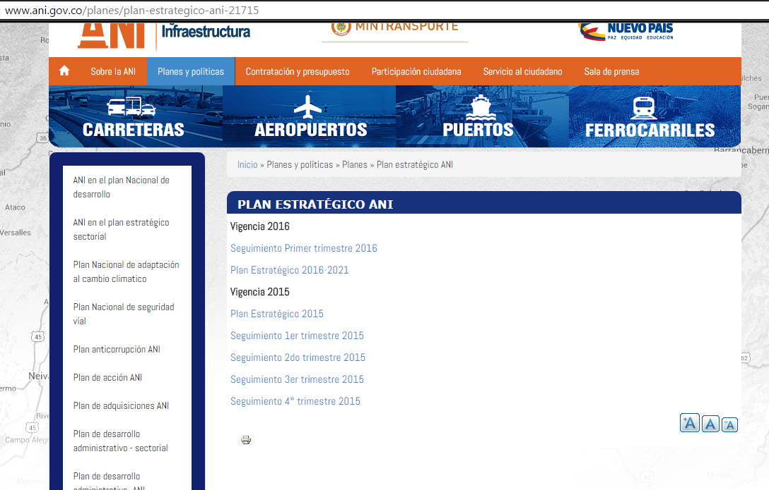

- Apoyar la gestión del MECI
La actividad se realizó de acuerdo a lo establecido en el plan de acción, se presentó el cronograma de trabajo del MECI para el año 2016 en el mes de mayo, se envía archivo adjunto como soporte. Se presentó al comité MIPG, (ver acta No. 29)

- Brindar soporte en el uso y manejo de las herramientas del SIG.
Se realizó apoyo a los usuarios que requirieron soporte en el uso de la herramienta “SIG.” adquirida por la Entidad, también se remitieron solicitudes de aclaración y complementación al proveedor de la herramienta, cuando no fue posible dar respuesta a estas por parte de los integrantes del equipo y que estaban encaminadas principalmente a resolver inquietudes de programación.

- Realizar entrenamiento del Software del Sistema Integrado de Gestión
Se realizó el entrenamiento en el módulo de actas del software adquirido por la Entidad a 97 personas las cuales hacen parte de los equipos de supervisión de proyectos, principalmente en los comités de seguimiento a proyectos, las listas de asistencia están escaneadas y se envían como archivo adjunto.

- Elaborar cuadro maestro de la situación actual y requerimiento de información, basados en el decreto 4165 de 2011 (Creación de la ANI), Contrato de Concesión 4 G y anteriores

Se están realizando mesas de trabajo con los grupos internos de trabajo de Vicepresidencia de Planeación Riesgos y Entorno, se envían los avances en archivo adjunto, para el mes de mayo se adelantó el 20 % de la información total de la Entidad en las Gerencias de Planeación, Riesgos, Predial, Social y Ambiental

VICEPRESIDENCIA JURIDICA

Grupo Interno de Trabajo de Contratación:

Dentro de las principales funciones que se dan cuenta referente al GIT de Contratación se encuentra la preparación de los documentos y actos relacionados con los procesos de selección, así como liderar la revisión de pliegos de condiciones, la evaluación jurídica de los procesos, incluyendo el acompañamiento al comité de contratación, las respuestas a las observaciones y el acompañamiento durante las diferentes audiencias resultantes de cada proceso.

Es así como de conformidad con el artículo 13 de la Resolución 1452 de 2013 son funciones del Grupo Interno de Trabajo de Contratación las siguientes:

- Orientar en materia de contratación a las diferentes dependencias de la Agencia Nacional de Infraestructura.
- Adelantar los procesos contractuales de la Agencia Nacional de Infraestructura, según el Plan Anual de Contratación.
- Desarrollar y aplicar las minutas y demás documentos contractuales de la Entidad.
- Elaborar los contratos y convenios de la Agencia Nacional de Infraestructura.
- Elaborar las modificaciones y liquidaciones contractuales de la Agencia Nacional de Infraestructura.
- Elaborar las actas, acuerdos, actos administrativos y demás documentos que se generen en los procesos de selección derivados de la actividad contractual.
- Velar y verificar por el adecuado trámite de la legalización de los contratos celebrados en la Agencia Nacional de Infraestructura.
- Consolidar y publicar periódicamente la información de contratos celebrados en la Agencia Nacional de Infraestructura.
- Absolver las consultas jurídicas, derechos de petición y demás solicitudes que según la materia del asunto le sean asignadas.

ACTUALIZACION DOCUMENTAL

Dado el cambio de normativa que ha habido en la contratación pública, la consolidación del grupo de trabajo en la selección de los procesos de APP y el entrenamiento del equipo de trabajo se han desarrollado y adelantado los documentos relacionados con el proceso GESTIÓN DE LA CONTRATACIÓN PÚBLICA en el sistema de Gestión de Calidad, habiéndose actualizado algunos procedimientos, incluyendo nuevos formatos, así:

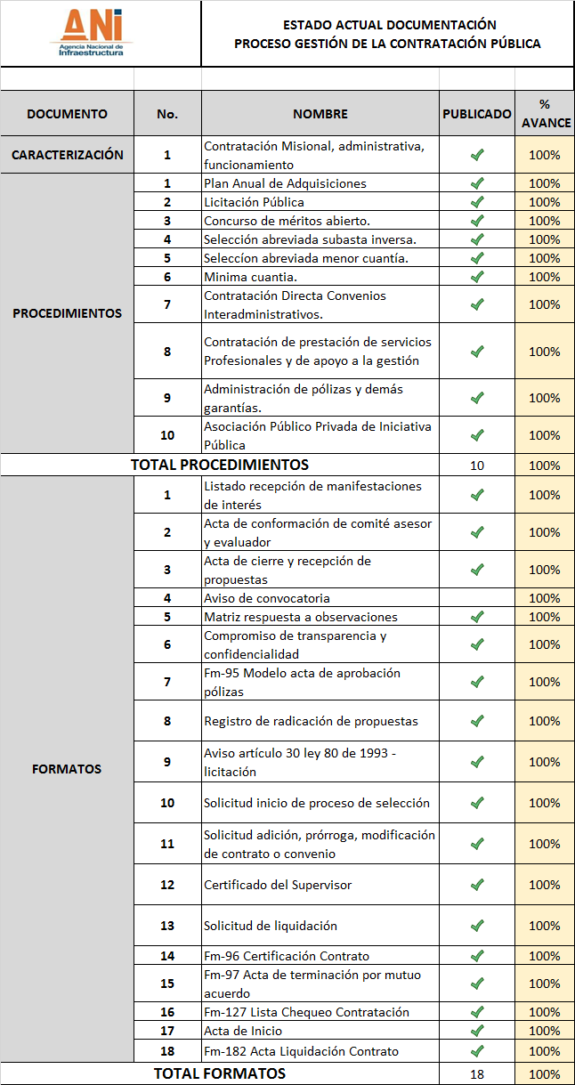

Resumen documentos incluidos en el SGC:
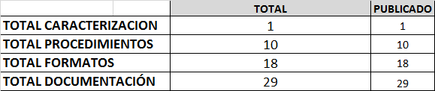
Igualmente, se han desarrollado y están en proceso de publicación, los siguientes documentos:
Formatos:
- Formulario de Lance de Precios
- Modelo carta de Aceptación de la Propuesta
- Formato Recepción de Observaciones en Audiencia
- Formato Acta de Audiencia de Adjudicación
- Informe de Verificación de requisitos habilitantes y evaluación económica

INDICADORES DE SEGUIMIENTO/DESEMPEÑO

El GIT de Contratación, consolidó los indicadores de cumplimiento/desempeño para medir la gestión del grupo, de ésta manera los indicadores establecidos para el GIT de Contratación en el primer semestre del 2016, fueron:

PROCESOS DE CONTRATACIÓN ADELANTADOS EN LA VIGENCIA 2016:

En el primer semestre de 2016 se han adelantado 241 procesos por el GIT de Contratación. La totalidad de los procesos, se encuentran discriminados así: 10 procesos de Concurso de Méritos; 8 procesos de Mínima Cuantía; 1 proceso de Licitación Pública; 6 procesos de Selección Abreviada; 2 procesos de APP de iniciativa privada; 3 procesos de APP de iniciativa pública, 10 convenios interadministrativos y 201 contratos por contratación directa.

En este período se adelantaron 241 procesos de los cuales 211 fueron por contratación directa (201 contratos de prestación de servicios y 10 convenios interadministrativos), equivalente al 87% de los contratos suscritos y el 13% corresponde a los procesos competitivos.

En el año 2016, se han realizado 30 procesos competitivos relacionados con la labor misional de la Agencia, discriminados por modalidad de selección, así:

De la totalidad de los procesos competitivos adelantados en el 2015, por número de procesos por modalidad de selección, el 33 % de los contratos de la ANI, son adjudicados por Concurso de méritos, el 27% por mínima cuantía, el 20% por Selección Abreviada, el 10% para IPB (iniciativa pública), el 7% para IPV (Iniciativa privada) y el 3% para Licitación Pública.

El GIT de Contratación, consolidó los indicadores de cumplimiento/desempeño para medir la gestión del grupo, de ésta manera los indicadores establecidos para el GIT de Contratación en el período comprendido entre enero y junio de 2016, fueron:

Publicación y convocatoria de procesos
Para el período enero – junio de 2016 se revisaron las publicaciones realizadas en los procesos de selección de la Agencia, incluyendo todas las etapas para cada modalidad de selección. El resultado es que se publicaron 524 documentos para todas las modalidades de selección discriminado así, según el tipo de acto administrativo:

Tiempo para la preparación de las propuestas

Para el período comprendido el número de días promedio para la presentación de propuestas (desde el aviso de convocatoria hasta el cierre del proceso – presentación de propuestas) fue acorde con cada modalidad, de manera que se permitió siempre la presentación de propuestas competitivas. Se destacan los procesos de mayor impacto para la Entidad (IPB´s – Iniciativa Pública) que por su especificidad y criterios especiales tardó en promedio 109 días.
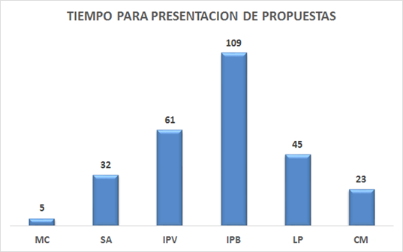
Adicionalmente, se estableció para cada modalidad de selección el número de días que hay entre el aviso de convocatoria y la adjudicación de cada uno de los procesos, así:

Participación de Proponentes

Para el período comprendido se presentaron 1066 propuestas en 30 procesos competitivos. La modalidad de selección que más proponentes atrajo por el número de procesos y las propuestas presentadas fue el concurso de méritos con 936 propuestas en 10 procesos para un promedio de 93,6 propuestas por proceso; esta cifra se debe a la adjudicación de diferentes interventorías. La mínima cuantía con 65 propuestas en 8 procesos muestra un promedio de 8 proponentes; la selección abreviada con 42 propuestas en 6 procesos para un promedio de 7 propuestas por procesos y la Licitación pública con 21 propuestas en 1 proceso.
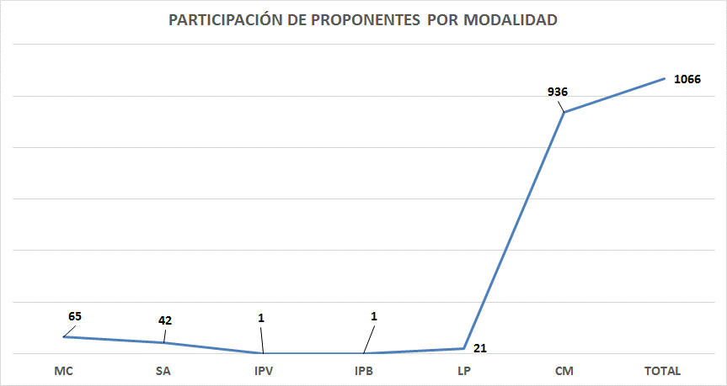

Procesos Desiertos
Hace referencia a aquellos contratos cuya vocación de ser adjudicados, se vio truncada o por ausencia de proponentes o por que los proponentes no cumplieron con los requisitos establecidos; para el período evaluado el reporte es de 3 procesos, 2 IPB y Mínima cuantía:
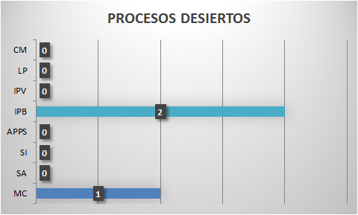

Procesos cancelados
Hace referencia a aquellos procesos que fueron terminados anormalmente antes de su adjudicación. Generalmente se debe a un acto unilateral de la administración; para el período evaluado el reporte es de 1 proceso para el semestre en un proceso de Concurso de Méritos.

Adendas
Hace referencia a las modificaciones realizadas a los pliegos de condiciones. Se discriminan por modalidad de selección y según si modifican el contenido de los pliegos de condiciones o aquellas adendas modificatorias de los plazos del proceso de selección. En total se expidieron 46 adendas en 30 procesos durante el semestre; la modalidad con mayor número de adendas la IPB con 11 adendas en 3 procesos (3,66 adendas por proceso), el concurso de méritos con casi 2 adendas por proceso (19 en 10 procesos) seguido por la mínima cuantía con 8 adendas en 8 procesos y la selección abreviada con 6 adendas en 6 procesos (1 adenda por proceso):
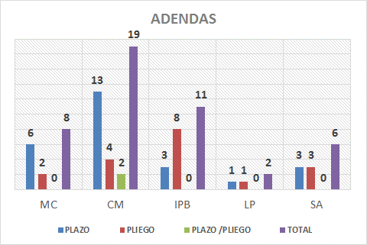

COMITÉ DE CONTRATACIÓN

De conformidad con lo establecido en la Resolución 1113 del 30 de junio de 2015, se estableció el nuevo manual de contratación de la Agencia, el cual contiene en el título IX El Comité de Contratación de la Agencia Nacional de Infraestructura como una instancia asesora para la actividad pre contractual y contractual de la entidad. Entre el 1 de enero de 2016 y el 30 de junio de 2016, se han adelantado comités de contratación para un total de 49 actas, así:

No. 01 del 6 de enero de 2016 – Sesión Ordinaria. | No. 01 del 6 de enero de 2016 – Sesión Ordinaria. | No. 01 del 6 de enero de 2016 – Sesión Ordinaria.
No. 02 del 13 de enero de 2016 – Sesión Ordinaria. | No. 03 del 18 de enero de 2016 – Sesión Extraordinaria. | No. 04 del 21 de enero de 2016 – Sesión Ordinaria.
No. 05 del 29 de enero de 2016 – Sesión Extraordinaria Virtual. | No. 06 del 4 de febrero de 2016 – Sesión Ordinaria. | No. 07 del 8 de febrero de 2016 – Sesión Extraordinaria.
No. 08 del 11 de febrero de 2016 – Sesión Ordinaria. | No. 09 del 15 de febrero de 2016 – Sesión Extraordinaria. | No. 10 del 18 de febrero de 2016 – Sesión Extraordinaria Virtual.
No. 11 del 25 de febrero de 2016 – Sesión Ordinaria. | No. 12 del 29 de febrero de 2016 – Sesión Extraordinaria Virtual. | No. 13 del 3 de marzo de 2016 – Sesión Extraordinaria Virtual.
No. 14 del 10 de marzo de 2016 – Sesión Ordinaria. | No. 15 del 11 de marzo de 2016 – Sesión Extraordinaria Virtual. | No. 16 del 15 de marzo de 2016 – Sesión Extraordinaria Virtual.
No. 17 del 16 de marzo de 2016 – Sesión Extraordinaria Virtual. | No. 18 del 17 de marzo de 2016 – Sesión Ordinaria. | No. 19 del 22 de marzo de 2016 – Sesión Extraordinaria.
No. 20 del 23 de marzo de 2016 – Sesión Extraordinaria Virtual. | No. 21 del 31 de marzo de 2016 – Sesión Ordinaria. | No. 22 del 7 de abril de 2016 – Sesión Extraordinaria Virtual.
No. 23 del 8 de abril de 2016 – Sesión Extraordinaria Virtual. | No. 24 del 11 de abril de 2016 – Sesión Extraordinaria Virtual. | No. 25 del 14 de abril de 2016 – Sesión Ordinaria.
No. 26 del 15 de abril de 2016 – Sesión Extraordinaria. | No. 27 del 18 de abril de 2016 – Sesión Extraordinaria. | No. 28 del 21 de abril de 2016 – Sesión Ordinaria.
No. 29 del 26 de abril de 2016 – Sesión Extraordinaria. | No. 30 del 27 de abril de 2016 – Sesión Extraordinaria. | No. 31 del 2 de mayo de 2016 – Sesión Extraordinaria.
No. 32 del 3 de mayo de 2016 – Sesión Extraordinaria Virtual. | No. 33 del 4 de mayo de 2016 – Sesión Extraordinaria Virtual. | No. 34 del 6 de mayo de 2016 – Sesión Extraordinaria.
No. 35 del 10 de mayo de 2016 – Sesión Extraordinaria Virtual. | No. 36 del 13 de mayo de 2016 – Sesión Extraordinaria Virtual. | No. 37 del 16 de mayo de 2016 – Sesión Extraordinaria.
No. 38 del 19 de mayo de 2016 – Sesión Ordinaria. | No. 39 del 23 de mayo de 2016 – Sesión Extraordinaria. | No. 40 del 24 de mayo de 2016 – Sesión Extraordinaria.
No. 41 del 25 de mayo de 2016 – Sesión Extraordinaria. | No. 42 del 26 de mayo de 2016 – Sesión Extraordinaria Virtual. | No. 43 del 2 de junio de 2016 – Sesión Extraordinaria Virtual.
No. 44 del 7 de junio de 2016 – Sesión Extraordinaria. | No. 45 del 13 de junio de 2016 – Sesión Extraordinaria. | No. 46 del 15 de junio de 2016 – Sesión Extraordinaria Virtual.
No. 47 del 16 de junio de 2016 – Sesión Ordinaria. | No. 48 del 23 de junio de 2016 – Sesión Extraordinaria Virtual. | No. 49 del 30 de junio de 2016 – Sesión Ordinaria.

MANUAL DE CONTRATACIÓN
Se presentó durante el primer trimestre de 2016, la explicación de un aparte del manual de contratación de la entidad mediante una Circular expedida en enero, así como una Resolución; el manual contiene todas las directrices para su elaboración impartidas por Colombia Compra eficiente, así como las acciones de mejora para cumplir con el Plan de mejoramiento de la Vicepresidencia Jurídica. El nuevo manual fue expedido mediante Resolución 1113 de 2015 y modificado mediante Resoluciones 1341 de 2015 y 532 de 2016.

Grupo Interno de Trabajo de Carretero 1:

ELABORAR CONCEPTOS JURÍDICOS DE LOS PROYECTOS ASIGNADOS CARRETEROS Y PORTUARIOS DE ACUERDO A LAS SOLICITUDES PLANTEADAS POR LAS DEMÁS DEPENDENCIAS.

Durante el primer semestre se elaboraron en total ciento cuarenta y cinco (145) conceptos, que corresponden al número de solicitudes realizadas a la Gerencia con insumos completos al día 15 de cada mes, cumpliéndose así en éste periodo con la meta programada en un 100%, así:

ABRIL DE 2016 (22 conceptos)

PROYECTO | ASUNTO
GIRARDOT – IBAGUÉ CAJAMARCA | - Concepto explotación comercial de las áreas de servicio del corredor concesionado -2016-705-004422-3
PUERTOS | - -Proyección de oficio No. 20167050093031 de 13 de abril de 2016, mediante el cual se dio respuesta a Derecho de Petición interpuesto por la apoderada de la asociación de operadores portuarios
BOGOTÁ VILLAVICENCIO | - -Concepto viabilidad pago contingencia zonas inestables - Resolución No. 509 del 09 de abril de 2016 – 20163060098501
BOGOTÁ VILLAVICENCIO | - -Concepto Garantías Interventoría Bogotá - Villavicencio – 20167050049773
BOGOTÁ VILLAVICENCIO | - -Concepto Garantías Concesionario Bogotá - Villavicencio – 20167050048923
CHIRAJARA FUNDADORES | - -Concepto ANI sobre modificación contractual propuesta por el Concesionario en relación con la reducción de longitud del túnel 3 UF 2- 20163060083181
CHIRAJARA FUNDADORES | - -Concepto Garantías - 20167050048383 - 18-04-2016
CHIRAJARA FUNDADORES | - -Concepto Garantías - 20167050048913 - 19-04-2016
CHIRAJARA FUNDADORES | - -Concepto ANI sobre revestimiento definitivo de los túneles en concreto convencional – 20163060083531
GICA | - -Concepto cierre Financiero - 2016705009291-1  - -Concepto Garantías Radicado No. 2016-705-0048153
TERMINAL DE CONTENEDORES DE CARTAGENA – CONTECAR | - -Concepto jurídico pólizas ajustadas presentadas por la sociedad TERMINAL DE CONTENEDORES DE CARTAGENA - CONTECAR en virtud del contrato de concesión portuaria No. 003 de 2008. Rad No. 2016-705-004979-3
SOCIEDAD PORTUARIA DE LAS AMÉRICAS | - -Se elaboró comunicación a la SOCIEDAD PORTUARIA DE LAS AMÉRICAS, sobre el trámite y gestiones a adelantar para la modificación de las condiciones de la concesión portuaria. Rad No. 2016-303-007980-1
SOCIEDAD PORTUARIA REGIONAL DE CARTAGENA | - -Concepto jurídico pólizas ajustadas presentadas por la SOCIEDAD PORTUARIA REGIONAL DE CARTAGENA en virtud del contrato de concesión portuaria No. 007 de 1993. Rad No. 2016-705-004978-3
PUERTOS | - -Solicitud a la Comisión Intersectorial para la Implementación y Seguimiento de los Sistemas de Inspección no Intrusiva en los puertos, para que se informe sobre la ejecutoria de las resoluciones con las cuales se fijaron las características de los equipos a adquirir en los diferentes puertos, a fin de proceder con la verificación del cumplimiento de la obligación contractual. Rad No. 2016-705-008228-1
SOCIEDAD PORTUARIA REGIONAL DE SANTA MARTA | - -Requerimiento a la SOCIEDAD PORTUARIA REGIONAL DE SANTA MARTA para el ajuste y actualización de la póliza RCE. Rad No. 2016-303-009503-1
ZIPAQUIRÁ BUCARAMANGA (PALENQUE) 3.5. G | - -Proyecto de respuesta sobre póliza de cumplimiento al ciudadano José Mosquera, Radicado No 2016-306-009360-1 del 14-04-2016.  - -Proyecto de respuesta al concesionario sobre las garantías de cumplimiento y mecanismo de aseguramiento literal b de la cláusula 65 del contrato de concesión No 0517 de 2013. Rad. 2016-306009363-1
PUNTA DE VACAS S.A | - -Valoración pruebas trámite sancionatoria –SP 2016-705-005243-3:
PÓLIZAS COMPAS BUENAVENTURA | - -Concepto Jurídico de Pólizas 2016-705-004187-3;
C.I OCÉANOS. | - -Respuesta a Gerencia de Estructuración sobre recurso contra acto que niega solicitud- 2016-705-004961-3;
PERIMETRAL | - -Concepto sobre garantías radicado 2016-705-005183-3.

MAYO DE 2016 (17 conceptos)

PROYECTO | ASUNTO
CENIT –COVEÑAS | - -Concepto sobre garantías Radicado 2016-705-006201-3
OLEFINAS | - -Concepto sobre garantías Radicado 2016 -705-006067-3
TCBUEN | - Proyección de memorando No. 20167050056713 de 4 de mayo de 2016, mediante el cual se procedió a emitir concepto en relación con póliza de RCE allegada por la sociedad concesionaria Terminal de Contenedores de Buenaventura S.A. – TCBUEN
PERIMETRAL | - -Concepto sobre garantías Radicado 2016-705-0062303-1-  - Concepto póliza Obras Civiles Radicado 2016-705-015094-1
SOCIEDAD PORTUARIA REGIONAL DE SANTA MARTA S.A | - -Concepto jurídico pólizas presentadas por la SOCIEDAD PORTUARIA REGIONAL DE SANTA MARTA S.A. en virtud del contrato de concesión portuaria No. 006 de 1993. Rad No. 2016-705-006299-3
PUERTOS | - -Respuesta a la consulta elevada por la gerencia de puertos vía correo electrónico, respecto de la regulación en el tema de garantías dentro del proceso de contratación de las interventorías para los contratos de puertos. Correo electrónico del 11-05-201
SOCIEDAD PORTUARIA LAS AMÉRICAS | - Concepto jurídico pólizas presentadas por la SOCIEDAD PORTUARIA LAS AMÉRICAS en virtud del contrato de concesión portuaria No. 003 de 2015. Rad No. 2016-705-006297-3
SOCIEDAD PORTUARIA PUERTO NUEVO | - Concepto jurídico pólizas presentadas por la SOCIEDAD PORTUARIA PUERTO NUEVO S.A. en virtud del contrato de concesión portuaria No. 001 de 2011. Rad No. 2016-705-006298-3
SOCIEDAD PORTUARIA PUERTO HONDO | - Concepto jurídico pólizas presentadas por la SOCIEDAD PORTUARIA PUERTO HONDO S.A. en virtud del contrato de concesión portuaria No. 004 de 2011. Rad No. 2016-705-006651-3
N. E. G –CONTRATO DE 849 DE 1995 | - -Concepto sobre pólizas del proyecto RCE No 11-02-101001835 Aseguradora SEGUROEXPO, Cumplimiento No 4076666-6, mediante radicado No 2016-705-006635-3 del 26/05/2016.  - -Proyecto respuesta derecho de petición-mediante radicado 2016-305-014648-1 del 26 de mayo de 2016.
DEVIMED S.A | - -Proyecto respuesta a la Gerencia de Defensa Judicial para la representación en conciliación prejudicial, antecedentes del contrato de interventoría No SEA-094, con el fin de soportar y evidenciar las obligaciones que le asiste a la interventoría. Rad. 2016-305-005883-3
CARTAGENA BARRANQUILLA- | - -Se dio respuesta a la Gerencia de Defensa Judicial en la cual solicita concepto acerca del contenido del borrador de resolución mediante el cual se impone multa al consorcio Vía al Mar por el incumplimiento en la entrega de las obras correspondientes al Anillo Vial de Crespo. (correo electrónico)
GIRARDOT – HONDA – PUERTO SALGAR | - Concepto relacionado con la aplicación de la resolución 1882 de 17 de junio de 2015, expedida por Mintransporte sobre especificaciones técnicas de las señales verticales y la no procedibilidad de aplicación de la sección 4.11 del Contrato No. 003 de 2014. (Oficio) Rad No. 2016-305-013245-1
BOGOTÁ VILLAVICENCIO | - Concepto autorización actividades de prevención afectación infraestructura quebrada Estaqueca – Utilización recursos fondo nuevas tecnologías Cto 444/94. Rad 2016-306-013279-1  - Concepto autorización pago conexión acometida red de media tensión sectores 3 y 3 A Cto 444/94 Rad No. 2016-306014792-1

JUNIO DE 2016 (36 conceptos)

PROYECTO | ASUNTO
BOGOTÁ VILLAVICENCIO | - -Acta de finalización de etapa 6  - -Concepto Jurídico para estudios previos de otrosí No. 3 al Adicional 1 del Cto 444 de 1994.  - Resolución 832 del 14-06-2016. Se resuelve recurso de reposición contra la R. 606/2016 que declaró y reconoció la ocurrencia de una contingencia predial en el Cto 444/94  - Resolución 829 del 14-06-2016. Declara la ocurrencia de contingencia por obras en zonas inestables tramos 2 y 3 del Cto 444/94  - Resolución 766 del 01-06-2016. Declara la ocurrencia de contingencia por obras en zonas inestables tramos 2 y 3 Cto 444/94.
ZIPAQUIRÁ –BUCARAMANGA (PALENQUE)- G.3.5. NO 517 DE 2013 | - Concepto jurídico sobre póliza Cumplimento No 2671547 anexo No 1 acta e acuerdo del 27 de mayo de 2016, radicación No 2016-705-007924-3 del 24 de junio de 2016.  - Concepto jurídico sobre pólizas Cumplimento 100032433 (amparo de calidad y correcto funcionamiento de los equipos y bienes suministrados) y Obras Civiles Terminadas No 20019 del parágrafo de la cláusula 65, mediante radicado No 2016-705-007922-3  - Concepto jurídico sobre póliza Póliza No 0314938-1-, anexo No 1- “Seguro Multiriesgo Corporativo” referida al seguro de daños y rotura de Equipos eléctricos y electrónicos, mediante radicado  - Concepto sobre adición del contrato No 517 de 2013, mediante radicado No 2016-705-007775-3 del 22 de junio de 2016,
DEVIMED S.A. | - Concepto jurídico sobre pólizas de la interventoría Contrato No 061-2015 Otrosí No 1 del 23 de marzo de 2016, radicación No 2016-705-006979-3 del 3 de junio de 2016.  - Concepto jurídico sobre pólizas del otrosí del 23 de marzo de 2016 en el cual se prórroga el plazo para la finalización de las obras del adicional 14 de 2013, radicación No 2016-705-007269-3 del 13 de junio de 2016.  - Proyecto respuesta a la Contraloría General de la Nación, sobre la observación 45 -adiciones al contrato de concesión No 0275 de 1996-Proyecto Vial "Desarrollo Vial del Oriente de Medellín, mediante radicado No 2016-305-016304-1 del 8 de junio de 2016.
INTERVENTORÍA CONSORCIO INTERPUERTOS COLOMBIA. | - -Concepto jurídico Pólizas contrato de interventoría Consorcio Interpuertos Colombia para Concesión otorgado a PENSOPORT S.A Rad. 2016-705-006919-3 del 03.06.2016
SOCIEDAD ATUNAMAR LTDA. | - -Respuesta Derecho de Petición Contrato de Concesión Portuaria ATUNAMAR LTDA. Rad. No. 2016-308-019311-1 del 30.06.2016-
SOCIEDAD CERREJON ZONA NORTE | - -Concepto jurídico póliza de RCE presentadas por la SOCIEDAD CERREJON ZONA NORTE en virtud de la concesión portuaria homologada mediante Resolución 164/94. Rad No. 2016-705-007251-3
SOCIEDAD INGEANDINA | - -Concepto jurídico pólizas presentadas por la SOCIEDAD INGEANDINA en virtud del contrato de interventoría No. 193 de 2016. Rad No. 2016-705-006877-3
CENIT COVEÑAS | - -Concepto Jurídico en respuesta a la consulta formulada vía correo electrónico por la Gerencia Financiera relacionada con la aplicación de la Ley 1106 de 2006 referente a la contribución especial a pagar por parte de CENIT en virtud del contrato de concesión portuaria No. 004 de 2007 del Terminal Marítimo de Coveñas. Correo electrónico del 08-06-2016
CONSORCIO CEMOSA, CONTRATO DE INTERVENTORÍA NO. 192 DE 201 | - Emisión de memorando No. 20163030068623 de 2 de junio de 2016 mediante el cual se emitió concepto jurídico en relación con la Póliza aportada por el Consorcio Cemosa, en virtud del Contrato de Interventoría No. 192 de 2016 (Contrato No. 010 de 2007 – Sociedad Puerto Industrial Aguadulce S.A. – SPIA.
SOCIEDAD PUERTO INDUSTRIAL AGUADULCE S.A. – SPIA | - Proyección de memorando 20167050075263 de 17 de junio de 2016 de evaluación de pólizas de Contrato de Concesión Portuaria No. 010 de 2007 suscrito con la Sociedad Puerto Industrial Aguadulce S.A. – SPIA
SOCIEDAD PUERTO DE MAMONAL | - Proyección de memorando 20167050082283 de 30 de junio de 2016 de evaluación de pólizas de Contrato de Concesión Portuaria No. 088 de 2004 suscrito con la Sociedad Puerto de Mamonal S.A
COOPERATIVA AUTONOMA DE SEGURIDAD CTA | - Revisión de Garantías Radicado 2016705007876-3
PERIMETRAL | - -Concepto adición Contrato de Concesión Radicado 20167050081733  - - Concepto Garantías Fase Construcción Radicado 20167050154291.
INTERVENTORIA CONSORCIO INTERVIAS 4G | - -Concepto Pago Facturas Interventoría Radicado 20163060178321
SOCIEDAD PORTUARIA BUENAVISTA | - Concepto Jurídico Pólizas de cumplimiento y RCE Rad No. 2016705007206-3  - Concepto Jurídico sobre pólizas banda transportadora Rad No. 2016705007207
SOCIEDAD PORTUARIA ZONA FRANCA ARGOS | - Concepto jurídico – Pólizas RCE Contrato de Concesión Portuaria No. 003 de 2010 – Otrosí No. 1 de 27 de febrero de 2015- Sociedad Portuaria Zona Franca Argos S.A.S. Rad. 20167050073703
SOCIEDAD PORTUARIA DEL DIQUE | - Concepto jurídico – Pólizas Contrato de Concesión Portuaria No. 060 de 2004 – Sociedad Portuaria del DIQUE S.A. Rad 20167050075433
OILTANKING COLOMBIA S.A. | - Concepto de póliza de calidad Rad No. 20167050079913
BAVARIA S.A. | - Concepto póliza de estabilidad Rad No. 20167050079893
COREMAR | - Concepto Jurídico pólizas del contrato de interventoría suscrito con HMV CONSULTORES - para el control y seguimiento de COREMAR Rad No. 20167050081033
COMPAS BUENAVENTURA | - Concepto Jurídico de Pólizas de Buenaventura - Responsabilidad y Cumplimiento Rad. 20167050077823
ALGRANEL | - Concepto Jurídico de Pólizas RCE Algranel Rad No. 20167050079043
DEVINORTE | - Concepto Póliza de cumplimiento Rad No.
CARTAGENA BARRANQUILLA 4G | - -Se rindió concepto sobre la no viabilidad de reconocer sobrecostos por obras adicionales ante requerimiento de autoridad ambiental. Rad No.2016-300-016720-3  - -Se rindió concepto relacionado con objeción al periodo de cura otorgado por la interventoría ante presunto incumplimiento en la gestión predial desarrollada por el Concesionario. Rad No. 2016-300-018647-1

IDENTIFICAR ALTERNATIVAS JURÍDICAS PARA SOLUCIÓN DE PROBLEMAS O CONTROVERSIAS EN LOS PROYECTOS CON SU ANÁLISIS DE RIEGOS.

Durante el primer semestre de 2016 se presentaron setenta y cuatro (74) alternativas Jurídicas que corresponden a las controversias presentadas a la Gerencia durante el periodo. Cumpliendo así en este periodo con la meta programada en un 100%

ABRIL DE 2016

Proyecto | Asunto
SOCIEDAD PORTUARIA EXXON MOBIL - REVERSIÓN | - Revisión de proyecto de acta de reversión de la infraestructura asociada a la homologación portuaria concedida a la sociedad Exxon Mobil Colombia del muelle “lubricantes”. Proyecto acta reversión
SOCIEDAD PORTUARIA ROMERO & BURGOS LTDA. | - Revisión de proyecto de acta de reversión de la infraestructura asociada a la concesión de embarcadero concedida en su oportunidad a la Sociedad Romero & Burgos LTDA. Proyecto acta de reversióm
ECOPETROL CTO NO. 010 (A) DE 2010. | - Revisión de proyecto de acta de entrega a ECOPETROL S.A. de los terminales Néstor Pineda y Refinería con ocasión de la incorporación de las áreas afectas a éstos en el. Acta de entrega,.
GRUPO PORTUARIO Cto . 018 DE 1997 (LOTE EL VACÍO) | - Revisión de borrador de presentación de trámite de modificación contractual (reconducido) para aprobación del Consejo Directivo de la ANI, de conformidad con la solicitud de la sociedad concesionaria Grupo Portuario S.A. en relación con el Contrato de Concesión Portuaria No. 018 de 1997 (lote el Vacío) Presentación
PUERTOS – PROYECTO DE DECRETO | - Se elaboró proyecto de decreto por el cual se adicionaría el Decreto 1079 de 2015 a fin de incluir como posibles beneficiarios de concesiones portuarias a las sociedades NO portuarias que tengan la actividad como parte de su cadena productiva. Proyecto de Decreto.
PUERTOS – CONTRIBUCIÓN ESPECIAL | - Se ha brindado apoyo permanente presentando propuestas, observaciones, análisis y comentarios al MINISTERIOR – FONSECON al proyecto de decreto por el cual se pretende regular el cobro de la contribución especial para las concesiones. Se deja evidencia en varios correos, así:  - Correo del 04/04/2016: Envío resumen posición de la GAL1-VJ sobre la aplicación de la Contribución Especial por adiciones a contratos.  - Correo del 20/04/2016: Envío nuevas observaciones y comentarios al proyecto de decreto.  - Correo del 21/04/2016: Envío proyecto de comunicación a remitirse a FONSECON – MININTERIOR sobre la posición de la ANI respecto del alcance del recaudo bruto y de la aplicación de la contribución por adiciones de contratos de concesión.  - Correo del 26/04/2016: Envío propuesta alcance de la expresión "recaudo bruto” para concesiones portuarias
SOCIEDAD PORTUARIA ANTILLANA S.A | - Oficio a la Superintendencia de Puertos y Transporte, poniendo en conocimieno la Ocupación y Operación indebidas de una zona de uso Público. Rad No. 2016-303-009357-1
SOCIEDAD PORTUARIA EL CAYAO S.A | - Solicitud información Resolución de Licencia Ambiental No. 0435 del 16 de abril de 2015. Contrato de Concesión Portuaria No. 001 de 2015. Expediente LAV0087-00-14. Proyecto oficio
BAVARIA S.A | - En respuesta a petición del concesionario sobre modificación Cronograma de Inversiones, Contrato de Concesión Portuaria, se indicó al peticionario la necesidad de obtener conceptos de las áreas técnica, financiera y jurídica para resolver de fondo. Rad No. 2016303010793-1
PEREIRA LA VICTORIA | - Acta de pago deuda predial alcance condicional Contrato 046 de 2004. Acta firmada  - Comunicación a promotor de CONALVIAS informando posibles acreencias de la ANI en proceso de reestructuración empresarial Rad No. 2016705011069-1
PACIFICO TRES | - Traslado de Redes Telefónica Proy Oficio  - Observaciones al contrato de colaboración entre la Central Hidroeléctrica de Caldas S.A y la Concesión Pacifico Tres S.A.S. Covenio con obsv  - Se elaboró modelo de acuerdo de colaboración entre Claro Colombia y El Concesionario buscan definir los términos y condiciones que faciliten los diseños y las intervenciones requeridas para realizar la protección, el traslado o reubicación de las redes y/o activos de CLARO en las Áreas de Interferencia, así como facilitar las actividades y obras de la Fase de Construcción del proyecto a cargo del Concesionario en las zonas interferidas.
GICA | - En comité de regularización del 1 de abril/16 Se revisaron los requisitos exigidos por la Sección 4.4 Parte General y concordantes del Contrato para la suscripción del Acta de Inicio de Construcción, para efectos de lo cual se mencionó particular la entrega de los predios que tiene la Agencia al Concesionario. El área predial con el apoyo jurídico predial queda encargada de este trámite por ser de su competencia. Informe reunión
GIRARDOT IBAGUÉ CAJAMARCA | - En comité de regularización del se propusieron las observaciones al acuerdo con el INVÍAS sobre los pasos a desnivel, sobre el acuerdo de terminación anticipada del amigable componedor del índice de estado y el concepto sobre el manejo de las áreas de servicio  se solicitó apoyo para la revisión de la situación que se presenta con algunos sectores del Tramo 5 del corredor vial. Se acordó que el área técnica solicitará concepto a Estructuración para que aclaren los antecedentes relacionados con la entrega y recibo de dichos tramos.  Se hizo énfasis en que para modificar cualquier aspecto del Ápéndice B relacionado con la medición del índice de estado, se requiere un sustento sólido técnico avalado por el interventor. Informe reunióm
CARTAGENA BARRANQUILLA 1G CONTRATO NO. 503 DE | - Se redactaron los hechos de la demanda de reconvención a interponerse contra el Consorcio Vía al Mar – se anexa copia de la demanda

MAYO DE 2016

PROYECTO | ASUNTO
DEVINORTE | - Prorrogar la suspensión del plazo previsto en el Otrosí No. 57 de 2015 (Modificado por el otrosí No. 58 de 2015), referido a la entrega de los estudios y diseños a nivel de detalle-fase III- de la variante Sopó por el plazo de treinta (30). Pry acta
INTERVENTORÍA CONSORCIO ICITY | - Prorrogar la suspensión de la ejecución de las actividades señaladas en los Otrosíes No. 3 y No. 4 de 2015 al contrato de Interventoría en lo referido a la revisión de los estudios y diseños a nivel de detalle-fase III- de la variante Sopó por el plazo de treinta (30) días contado, hasta el 22 de junio de 2016 inclusive. Proy acta
SOCIEDAD PORTUARIA REGIONAL DE CARTAGENA S.A. | - Se dio respuesta al requerimiento de la Gerencia de Defensa Judicial, emitiendo pronunciamiento sobre los hechos de la demanda de nulidad y restablecimiento del derecho presentada por la SOCIEDAD INTERTUG contra la Resolución por la cual la ANI aprobó el RTO de la SOCIEDAD PORTUARIA REGIONAL DE CARTAGENA S.A. Sr propusieron argumentos de defensa que puede plantear la entidad para la defensa de sus intereses y se aportaron todos los documentos necesarios para tal efecto. Rad No. 2016-705-006486-3
GRUPO PORTUARIO | - Segunda revisión de borrador de presentación de trámite de modificación contractual (reconducido) para aprobación del Consejo Directivo de la ANI, de conformidad con la solicitud de la sociedad concesionaria Grupo Portuario S.A. en relación con el Contrato de Concesión Portuaria No. 018 de 1997 (lote el Vacío). Presentación
PUERTOS VARIOS – OCUPACIÓN IRREGULAR | - En reunión Interinstitucional en las instalaciones de la Superintendencia Delegada de Puertos de la Superintendencia de Puertos y Transporte y que contó con presencia de personal de dicha entidad, de la Dirección General Marítima – DIMAR, y de las Vicepresidencias Jurídica, de Gestión Contractual y de Estructuración de la Agencia Nacional de Infraestructura - ANI; celebrada el día 27 de mayo de 2016 se plantearon alternativas respecto a la actual operación ilegal e insegura que actualmente se desarrolla en el denominado “Muelle Turístico de Buenaventura” y las medidas de restricción tomadas por DIMAR en relación con la seguridad del terminal. Acta asistencia reunión
APLICACIÓN DECRETO 1853 DE 2015 | - -Concepto jurídico respecto de la aplicabilidad del Decreto 1853 de 2015 a los contratos de concesión de la Agencia, asunto circunscrito al tema de la liquidación y traslado de los rendimientos financieros originados con recursos de la Nación al tesoro
PACIFICO 3 | - Concepto Traslado redes EFIGAS.
GICA | - En comité de regularización del 06-05-2016 Se revisaron los requisitos exigidos por la ley, así como las disposiciones contractuales para la suscripción de una eventual modificación tendiente a variar el trazado de los tramos 2 y 3 de la UF1. Se requiere la verificación técnica y socio ambiental para sustentar cualquier cambio, así como la correspondiente revisión y aprobación del interventor.  Se expresó la existencia de la restricción legal contenida en la ley 1508 sobre la posibilidad de una eventual adición al contrato, considerando la posibilidad de mejorar el trazado de la UF3 y el T5. Se enfatizó en la necesidad del análisis financiero y técnico, y en la no posibilidad de adicionar el contrato.  Se sugirió verificar el estado de la subcuenta con cargo a la cual se deben pagar los planes de resaentamiento y la verificación con el apoyo del área financiera del manejo de tales recursos conforme a las reglas contenidas en la Sección 13.2 PG del contrato. Informe reunión
GIRARDOT – IBAGUÉ – CAJAMARCA | - En comités de regularización Se reiteran las observaciones al acuerdo con el INVÍAS sobre los pasos a desnivel, sobre el acuerdo de terminación anticipada del amigable componedor del índice de estado y observaciones sobre el viaducto El Tigre y las condiciones en las que se debe hacer la entrega y el recibo de la obra. Informe reunión  - Transacción sobre amigable componedor del índice de estado
ZIPAQUIRÁ BUCARAMANGA (PALENQUE) 3.5. G | - -Proyecto Acta de Entendimiento del 27 de mayo de 2016(...)Activar la cláusula 80 “SOPORTE RIESGO CONSTRUCTIVO POR INTERVENCIÓN DE PUNTOS CRÍTICOS NO ATENDIDOS POR EL CONCESIONARIO”, para la ejecución de los Estudios y diseños fase III referidos a las obras requeridas para la atención de los siguientes sectores del tramo Ubaté – Susa (Cundinamarca), Ruta 45 A 05:

JUNIO DE 2016

PROYECTO | ASUNTO
GIRARDOT HONDA- PUERTO SALGAR 4G | - Se suscribió Acta de Suspensión de las obras correspondientes al Puente sobre el Río Magdalena, Unidad Funcional 1, Subsector 2 con ocasión de Hallazgo Arqueológico. (Acta).
PUERTOS | - Respuesta al derecho de petición presentada por la ASOCIACION DE ARMADORES DE COLOMBIA "ARMCOL", mediante el cual presentan algunos hechos que presuntamente amenazan la competencia en la prestación del servicio de remolcador en la Bahía de Cartagena, y se remitió el mismo a la SUPERINTENDENCIA DE INDUSTRIA Y COMERCIO por competencia. Rad No. 2016-303-017693-1
PUERTO DE MAMONAL S.A. | - Proyección de oficio No. 20167050182841 de 22 de junio de 2016, mediante el cual se dio respuesta a la Secretaría de Transparencia de la Presidencia de la República en relación con la respuesta dada por la entidad a memorando No. 20137050187171 de 15 de noviembre de 2013 de la Veeduría Popular de Cartagena y relativo al manejo de coque por parte de Puerto de Mamonal S.A.
MUELLE TURÍSTICO DE BUENAVENTURA | - Proyección de oficio No. 20163030173421 de 5 de junio de 2016, mediante el cual se dio respuesta a la Procuraduría General de la Nación – Regional Valle en relación con el estado actual de trámites del Muelle Turístico de Buenaventura.
PUERTO INDUSTRIAL AGUADULCE | - Asistencia a la reunión el día 28 de junio de 2016 en las instalaciones en la Sala de Juntas de la ANI y que contó con la participación del Gerente de Asesoría Legal 1 y el Gerente de Defensa Judicial de la Vicepresidencia Jurídica, y personal de la sociedad concesionaria Puerto Industrial Aguadulce S.A., celebrada con el objeto de conocer el sentido de las medidas adoptadas por los organismos distritales de Buenaventura en relación con la licencia de construcción para construcciones convencionales ubicadas en zona adyacente del proyecto. Informe reunión
PUERTO DE MAMONAL Y REFICAR | - Proyección de oficio No. 20163030166051 de 10 de junio de 2016, mediante el cual se dio respuesta a la Dirección General de la Autoridad Nacional de Licencias Ambientales – ANLA en relación con la inversión y especificaciones técnicas del puerto de Mamonal para la atención del coque producido por la Refinería de Cartagena.
PACIFICO III | - Durante la suscripción de los convenios con los Operadores de las redes existentes a lo largo del corredor del proyecto pacífico 3, surgió un requerimiento constante de asegurar a los propietarios y/o operadores de la red con el objeto de viabilizar la suscripción de los convenios. La alternativa fue permitir que con la póliza de RCE se amparen a los operadores de la red pero no con la Garantía Única de cumplimiento. Correo.  - Se ha presentado problemas con la adquisición de un predio ubicado en el barrio el jardín en el municipio de la Virginia, UF1, el cual fue adquirido por el Fondo Nacional Vial hace más de 40 años y no se formalizo la tradición. Se planteó la alternativa de solicitar acompañamiento de la procuraduría para el siguiente tema y proyectos asociados. Correo
NEIVA ESPINAL GIRARDOT | - Solicitud verificación acuerdo conciliatorio del 22 de mayo de 2015- entrega y transferencia de dominio predios infraestructura operativa, radicación No 2016-705-007231-3  - Acta de entrega peajes en relación con el tema 9.10 FOLIOS DE MATRÍCULAS Y TÍTULOS DE ADQUISICIÓN: Quedan pendientes los correspondientes a los predios con los números de folios que se relacionan a continuación: Nos 200-150896, 200145689, 200-122919 y 357-37591, respecto de los cuales es aplicable lo señalado en el Acta de reversión del 23/12/2015 y en el Acuerdo conciliatorio del 22/05/2015. Acta con observaciones

ACOMPAÑAMIENTO Y SOPORTE A LA VICEPRESIDENCIA DE GESTIÓN CONTRACTUAL EN LA SESIÓN DE COMITÉ DE ASUNTOS CONTRACTUALES EN QUE SE SOMETA A CONSIDERACIÓN LA MODIFICACIÓN DEL CONTRATO.

Durante el primer semestre de 2016 se asistió a un total de ocho (8) comités en los que se trataron temas a cargo de la Gerencia y referentes a la modificación de los contratos, que corresponden a la totalidad de los comités convocados, cumpliendo así en este periodo con la meta programada en un 100%

ABRIL DE 2016

PROYECTO | ASUNTO
PERIMETRAL | - Otros si No. 4 Modificación plazos de Ejecución.
DEVINORTE | - Otrosí 60 al Acuerdo conciliatorio:

MAYO DE 2016

No se requirió acompañamiento para este mes, pues no se adelantó ningún comité relacionado con modificaciones contractuales de la Gerencia.
JUNIO DE 2016

PROYECTO | ASUNTO
ARMENIA PEREIRA MANIZALES | - Otrosí No 14 contrato de concesión No 113 de 1997, rehabilitación de la vía en el sector comprendido desde la española km76+000 al km85+500 de la ruta 4002A del proyecto “desarrollo vial Armenia - Pereira - Manizales– Tramo Calarcá-La Paila”
CARTAGENA BARRANQUILLA 4G | - Se prestó apoyo para asistencia al Comité de Contratación mediante el cual se aprobó el contenido del Otrosí No. 6 al Contrato de Concesión No. 004 de 2014.

ESTRUCTURACIÓN DE LAS MODIFICACIONES CONTRACTUALES VIALES Y PORTUARIAS Y/O CONVENIOS SOLICITADOS A LA DEPENDENCIA.

Durante el primer semestre de 2016 se estructuraron un total de veintiocho (28) otrosíes que fueron solicitados a la Gerencia, cumpliendo así en este periodo con la meta programada en un 100%

ABRIL DE 2016

PROYECTO | ASUNTO
SOCIEDAD PORTUARIA DEXTON S.A. | - Borrador Otrosí No. 1 de 2016 al contrato 003 de 2011
SOCIEDAD PORTUARIA REGIONAL DE TUMACO S.A. | - Borrador Otrosí No. 3 de 2016 al Contrato de Concesión Portuaria No. 012 de 1994.
PERIMETRAL | - Otrosí No. 4 Modificación plazos de Ejecución.
DEVINORTE | - Otrosí 60 Acuerdo conciliatorio
SOCIEDAD PORTUARIA LAS AMERICAS | - Otrosí No. 1 de 2016 al contrato de concesión portuaria No. 003 de 2015

MAYO DE 2016

PROYECTO | ASUNTO
PACIFICO TRES 4G | - Otrosí No. 6 al contrato de concesión No. 005 de 2014. “Proyecto autopista conexión pacífico 3” Adquisición predial
ARMENIA-PEREIRA-MANIZALES | - Otrosí N°16 al contrato de concesión no. 113 de 1997 - Proyecto de concesión Armenia-Pereira-Manizales
GICA | - Borrador otrosí 1 y estudios previos sobre sustitución de obras.
GIRARDOT IBAGUÉ CAJAMARCA | - Borrador Otrosí 12 y estudios sobre índice de estado
SOCIEDAD PORTUARIA DEXTON | - Otrosí No. 1 de 2016 al Contrato de Concesión Portuaria No. 003 de 2011 final firmado
SOCIEDAD PORTUARIA REGIONAL DE TUMACO S.A. | - Segundo Borrador Otrosí No. 3 de 2016 al Contrato de Concesión Portuaria

JUNIO DE 2016

PROYECTO | ASUNTO
NUEVA SOCIEDAD PORTUARIA ZONA ATLÁNTICA S.A. | - Otrosi No. 3 de 2016 al contrato de concesión portuaria no. 025 de 29 de mayo de 2003. Concedente: ANI. Cedente: CHEVRON PETROLEUM COMPANY. Cesionario: Nueva Sociedad Portuaria Zona Atlántica S.A.
SOCIEDAD PORTUARIA TRANSMARSYP S.A. | - Borrador Otrosi No. 1 al contrato de concesión portuaria n° 001 del 16 de agosto de 2006, suscrito entre el instituto nacional de concesiones – INCO – hoy agencia nacional de Infraestructura – ANI y la sociedad portuaria transportes marítima San Andrés y Providencia s.a. – hoy sociedad portuaria Transmarsyp s.a.
BOGOTÁ VILLAVICENCIO | - Otrosí entre la ANI y la concesionaria vial de los andes “Coviandes s.a.s”, modificación etapa 6 del adicional 1 del contrato de Concesion No. 444 del 2 de agosto de 1994.
DEVINORTE | - Otrosí No. 61 al contrato de concesión 664 de 24 de noviembre de 1994, proyecto “Desarrollo vial del Norte de Bogotá-Devinorte”.
SOCIEDAD PORTUARIA REGIONAL TUMACO | - Otrosi No. 3 de 2016 Contrato de Concesión Portuaria No. 12 Sociedad Portuaria Regional Tumaco final firmado
PACIFICO TRES 4G | - Otrosí No. 7 al contrato de concesión No. 005 de 2014. “proyecto autopista conexión pacífico 3” Adquisición predial UF.1
ARMENIA PEREIRA MANIZALEZ | - Otrosí 16 modificación a la cláusula compromisoria del contrato de concesión 113 de 1997
CARTAGENA BARRANQUILLA Y CIRCUNVALAR DE LA PROSPERIDAD - | - Se proyectó Otrosí No. 6 al Contrato de Concesión No. 004 de 2014, a efectos de modificar el Apéndice Técnico 2, Tabla 7, Equipo de Carreteras. (En trámite de firmas

ASISTENCIA A LOS PLANES DE SEGUIMIENTO A LOS PLANES DE SEGUIMIENTO QUE SE ADELANTE EN LOS PROYECTOS CARRETEROS Y PORTUARIOS ASIGNADOS

Durante el primer semestre de 2016 se asistió a un total de 350 reuniones para plan de seguimiento en los proyectos carreteros y portuarios, de las 363 convocadas, cumpliéndose la meta al primer semestre de 2016 en un 96%, a saber:

ABRIL DE 2016

Proyecto | Convocadas | Asistidas
PERIMETRAL | 4 | 4
ZIPAQUIRÁ PALENQUE (Liquidación) | 0 | 0
NEIVA ESPINAL GIRARDOT | 4 | 2
ZIPAQUIRÁ PALENQUE 3.5G | 3 | 3
DEVIMED | 1 | 1
GIC | 4 | 4
GICA | 5 | 5
CARTAGENA BARRANQUILLA 1G | 2 | 2
CARTAGENA BARRANQUILLA 4G | 3 | 3
PEREIRA LA VICTORIA | 2 | 2
ARMENIA PEREIRA MANIZALEZ | 4 | 4
PACÍFICO 3 | 3 | 3
GIRARDOT HONDA PUERTO SALGAR | 2 | 2
BOGOTÁ VILLAVICENCIO | 2 | 2
CHIRAJARA FUNDADORES | 3 | 3
DEVINORTE | 4 | 4
PORTUARIOS VARIOS | 44 | 44
TOTAL | 90 | 88

MAYO DE 2016

Proyecto | Convocadas | Asistidas
PERIMETRAL | 4 | 4
ZIPAQUIRÁ PALENQUE (Liquidación) | 0 | 0
NEIVA ESPINAL GIRARDOT | 4 | 4
ZIPAQUIRÁ PALENQUE 3.5G | 3 | 3
DEVIMED | 2 | 2
GIC | 4 | 4
GICA | 5 | 5
CARTAGENA BARRANQUILLA 1G | 4 | 4
CARTAGENA BARRANQUILLA 4G | 3 | 3
PEREIRA LA VICTORIA | 0 | 0
ARMENIA PEREIRA MANIZALEZ | 3 | 3
PACÍFICO 3 | 1 | 1
GIRARDOT HONDA PUERTO SALGAR | 2 | 2
BOGOTÁ VILLAVICENCIO | 2 | 2
CHIRAJARA FUNDADORES | 3 | 3
DEVINORTE | 2 | 2
PORTUARIOS VARIOS | 21 | 21
TOTAL | 63 | 63

JUNIO DE 2016

Proyecto | Convocadas | Asistidas
PERIMETRAL | 4 | 3
ZIPAQUIRÁ PALENQUE (Liquidación) | 0 | 0
NEIVA ESPINAL GIRARDOT | 3 | 2
ZIPAQUIRÁ PALENQUE 3.5G | 2 | 2
DEVIMED | 1 | 1
GIC | 1 | 1
GICA | 0 | 0
CARTAGENA BARRANQUILLA 1G | 4 | 4
CARTAGENA BARRANQUILLA 4G | 3 | 3
PEREIRA LA VICTORIA | 0 | 0
ARMENIA PEREIRA MANIZALEZ | 4 | 3
PACÍFICO 3 | 3 | 3
GIRARDOT HONDA PUERTO SALGAR | 4 | 4
BOGOTÁ VILLAVICENCIO | 2 | 2
CHIRAJARA FUNDADORES | 3 | 3
DEVINORTE | 2 | 2
PORTUARIOS VARIOS | 40 | 37
TOTAL | 76 | 70

Debe mencionarse que la inasistencia a algunos de los comités convocados ha obedecido a ocasiones especiales en que se ha requerido el acompañamiento por parte del profesional correspondiente a otras reuniones e inclusive a acompañamientos a sesiones de comités de contratación.

PROYECTAR LAS RESOLUCIONES DE PERMISOS PARA TRABAJOS SOBRE INFRAESTRUCTURA CONCESIONADA UNA VEZ SE TENGA TODA LA DOCUMENTACIÓN PARA ELLO.

Para el primer semestre de 2016, se proyectaron treinta y cinco (35) resoluciones de permisos para trabajos sobre infraestructura concesionada solicitadas, cumpliéndose la meta al 100%, a saber:
ABRIL DE 2016

SOLICITUD | TRAMITE
GRUPO CONSTRUCTOR RFP S.A.S | - Proyección de memorando 2016-101-004779-3 del 15 de abril de 2016 por el cual se envía para aprobación, suscripción y demás trámites correspondientes al Vicepresidente de Gestión Contractual la Resolución por medio de la cual se concede permiso temporal para el uso, ocupación e intervención de la infraestructura vial al GRUPO CONSTRUCTOR RFP S.A.S
ALCANOS DE COLOMBIA S.A. | - Proyección de memorando 2016-304-005600-3 del 28 de abril de 2016 por el cual se envía para aprobación, suscripción y demás trámites correspondientes al Vicepresidente de Gestión Contractual la Resolución por medio de la cual se concede permiso temporal para el uso, ocupación e intervención de la infraestructura vial a ALCANOS DE COLOMBIA S.A.
AGRONUEVOMUNDOS.A. | - Proyección de memorando 2016-304-005448-3 del 03 de mayo de 2016 por el cual se envía para aprobación, suscripción y demás trámites correspondientes al Vicepresidente de Gestión Contractual la Resolución por medio de la cual se concede permiso temporal para el uso, ocupación e intervención de la infraestructura vial a AGRONUEVOMUNDOS.A.
SIERRA PINEDA S.A.S | - Proyección de memorando 2016-304-005363-3 del 27 de abril de 2016 por el cual se envía para aprobación, suscripción y demás trámites correspondientes al Vicepresidente de Gestión Contractual la Resolución por medio de la cual se concede permiso temporal para el uso, ocupación e intervención de la infraestructura vial a
AGRONUEVOMUNDOS.A. | - Proyección de memorando 2016-304-005362-3 del 27 de abril de 2016 por el cual se envía para aprobación, suscripción y demás trámites correspondientes al Vicepresidente de Gestión Contractual la Resolución por medio de la cual se concede permiso temporal para el uso, ocupación e intervención de la infraestructura vial a AGRONUEVOMUNDOS.A.
GAS NATURAL CUNDIBOYACENSES.A. | - Proyección de memorando 2016-304-005104-3 del 22 de abril de 2016 por el cual se envía para aprobación, suscripción y demás trámites correspondientes al Vicepresidente de Gestión Contractual la Resolución por medio de la cual se concede permiso temporal para el uso, ocupación e intervención de la infraestructura vial a GAS NATURAL CUNDIBOYACENSES.A.
GRUPO EMPRESARIAL OIKOS S.A. Y UNIDAD DE SERVICIOS TECNOLOGICOS USERTECNO S.A.S. | - Proyección de memorando 2016-304-004994-3 del 20 de abril de 2016 por el cual se envía para aprobación, suscripción y demás trámites correspondientes al Vicepresidente de Gestión Contractual la Resolución por medio de la cual se concede permiso temporal para el uso, ocupación e intervención de la infraestructura vial a GRUPO EMPRESARIAL OIKOS S.A. Y UNIDAD DE SERVICIOS TECNOLOGICOS USERTECNO S.A.S.
ADRIANA MARIA MOLINA OCAMPO, JORGE DANIEL MOLINA OCAMPO Y CARLOS ARTURO LONDOÑO GALLEGO. | - Proyección de memorando 2016-304-004991-3 del 20 de abril de 2016 por el cual se envía para aprobación, suscripción y demás trámites correspondientes al Vicepresidente de Gestión Contractual la Resolución por medio de la cual se concede permiso temporal para el uso, ocupación e intervención de la infraestructura vial a ADRIANA MARIA MOLINA OCAMPO, JORGE DANIEL MOLINA OCAMPO Y CARLOS ARTURO LONDOÑO GALLEGO.
DISTRIBUCIONES ELECTRICAS DE SABANAS S.A. | - Proyección de memorando 2016-304-004765-3 del 14 de abril de 2016 por el cual se envía para aprobación, suscripción y demás trámites correspondientes al Vicepresidente de Gestión Contractual la Resolución por medio de la cual se concede permiso temporal para el uso, ocupación e intervención de la infraestructura vial a DISTRIBUCIONES ELECTRICAS DE SABANAS S.A.

MAYO DE 2016

SOLICITANTE | TRAMITE
GUILLERMO LASERNA Y CIA S EN C LIQUIDACIÓN | - Proyección de memorando 2016-304-005678-3 del 04 de mayo de 2016 por el cual se envía para aprobación, suscripción y demás trámites correspondientes al Vicepresidente de Gestión Contractual la Resolución por medio de la cual se concede permiso temporal para el uso, ocupación e intervención de la infraestructura vial a GUILLERMO LASERNA Y CIA S EN C LIQUIDACIÓN.
CLINICA DE MARLY JORGE CAVELIER GAVIRIA S.A.S. | - Proyección de memorando 2016-304-006227-3 del 18 de mayo de 2016 por el cual se envía para aprobación, suscripción y demás trámites correspondientes al Vicepresidente de Gestión Contractual la Resolución por medio de la cual se concede permiso temporal para el uso, ocupación e intervención de la infraestructura vial al CLINICA DE MARLY JORGE CAVELIER GAVIRIA S.A.S.
EFIGAS GAS NATURAL S.A. E.S.P. | - Proyección de memorando 2016-304-006396-3 del 20 de mayo de 2016 por el cual se envía para aprobación, suscripción y demás trámites correspondientes al Vicepresidente de Gestión Contractual la Resolución por medio de la cual se concede permiso temporal para el uso, ocupación e intervención de la infraestructura vial a EFIGAS GAS NATURAL S.A. E.S.P.
MUNICIPIO DE PIEDECUESTA EN EL DEPARTAMENTO DE SANTANDER | - Proyección de memorando 2016-304-007133-3 del 31 de mayo de 2016 por el cual se envía para aprobación, suscripción y demás trámites correspondientes al Vicepresidente de Gestión Contractual la Resolución por medio de la cual se concede permiso temporal para el uso, ocupación e intervención de la infraestructura vial a MUNICIPIO DE PIEDECUESTA EN EL DEPARTAMENTO DE SANTANDER.
EMPRESA DE SERVICIOS PUBLICOS TRIBUNAS CORCEGA E.S.P. | - Proyección de memorando 2016-304-0067263-3 del 31 de mayo de 2016 por el cual se envía para aprobación, suscripción y demás trámites correspondientes al Vicepresidente de Gestión Contractual la Resolución por medio de la cual se concede permiso temporal para el uso, ocupación e intervención de la infraestructura vial a ASOCIACION DE SUSCRIPTORES DE LA EMPRESA DE SERVICIOS PUBLICOS TRIBUNAS CORCEGA E.S.P.

JUNIO DE 2016

SOLICITANTE | TRAMITE
ORGANIZACIÓN TERPEL S.A. | - Proyección de memorando 2016-705-007715-3 del 22 de junio de 2016 por el cual se envía para aprobación, suscripción y demás trámites correspondientes al Vicepresidente de Gestión Contractual la Resolución por medio de la cual se concede permiso temporal para el uso, ocupación e intervención de la infraestructura vial a ORGANIZACIÓN TERPEL S.A.
GAS NATURAL CUNDIBOYACENSE S.A. E.S.P | - Proyección de memorando 2016-304-007941-3 del 27 de junio de 2016 por el cual se envía para aprobación, suscripción y demás trámites correspondientes al Vicepresidente de Gestión Contractual la Resolución por medio de la cual se concede permiso temporal para el uso, ocupación e intervención de la infraestructura vial al GAS NATURAL CUNDIBOYACENSE S.A. E.S.P
INMORIOJA S.A.S. | - Proyección de memorando 2016-304-008509-3 del 08 de julio de 2016 por el cual se envía para aprobación, suscripción y demás trámites correspondientes al Vicepresidente de Gestión Contractual la Resolución por medio de la cual se concede permiso temporal para el uso, ocupación e intervención de la infraestructura vial a INMORIOJA S.A.S.

PROYECTAR ACTAS DE LIQUIDACIÓN.

Para el primer semestre de 2016, se proyectó un (1) acta de liquidación solicitada, cumpliéndose la meta al 100%, a saber:

ABRIL DE 2016

Para éste mes no se requirió la elaboración de actas de liquidación de ninguno de los proyectos a cargo de esta Gerencia

MAYO DE 2016

Para éste mes no se requirió la elaboración de actas de liquidación de ninguno de los proyectos a cargo de esta Gerencia

JUNIO DE 2016

Para éste mes no se requirió la elaboración de actas de liquidación de ninguno de los proyectos a cargo de esta Gerencia

ESTRUCTURAR EN COORDINACIÓN CON LA SUPERVISIÓN DEL PROYECTO, EL MEMORANDO DIRIGIDO A LA GERENCIA DE DEFENSA JUDICIAL SOLICITANDO LA APERTURA DE ACTUACIÓN ADMINISTRATIVA SANCIONATORIA

De acuerdo con lo establecido en el Manual de Funciones de la entidad, la elaboración y remisión de pliegos de cargos para iniciar trámites sancionatorios corresponde a la Vicepresidencia de Gestión Contractual. Sin perjuicio de lo anterior, esta Gerencia ha prestado apoyo para la elaboración tres (3) solicitudes de inicio de proceso sancionatorio, a saber

ABRIL DE 2016

Proyecto | Solicitud por presunto incumplimiento
PEREIRA LA VICTORIA | - Solicitud inicio proceso sancionatorio por presunto incumplimiento de la obligación contractual referente a la entrega de diseño de la Obra Glorieta la Victoria. Rad No. 2016-705-005387-3

MAYO DE 2016

Proyecto | Solicitud por presunto incumplimiento
PERIMETRAL | - Solicitud inicio proceso sancionatorio por presunto incumplimiento de la obligación contractual referente al no pago del G.M.F. Rad No. 2016-306-006973-3

JUNIO DE 2016

Durante este mes no se requirió apoyo jurídico para tal efecto en los proyectos a cargo de esta Gerencia

ELABORAR TRIMESTRALMENTE UN INFORME DEL ESTADO DE CADA UNO DE LOS PROYECTOS A SU CARGO Y DE SU GESTIÓN - 16 CARRETEROS Y 54 PORTUARIO.

En el primer semestre se han elaborado dos informes, uno para el primer trimestre y otro para el segundo trimestre elaborando fichas para cada uno de los proyectos a cargo de esta Gerencia, cumpliéndose la meta en un 100%, a saber

SEGUNDO TRIMESTRE (JUNIO DE 2016) 74 FICHAS

Proyectos Carreteros

- Devinorte
- Pereira-La Victoria
- Cartagena-Barranquilla
- Cartagena-Barranquilla 4G
- Girardot- Igabué- Cajamarca - GIC
- Armenia- Pereira- Manizales
- Pacífico 3
- Zipaquirá- Palenque en Liquidación
- Zipaquirá- Palenque G. 3.5
- Perimetral del Oriente
- Devimed
- Neiva- Espinal- Girardot
- Bogotá- Villavicencio
- I.P Chirajara- Villavo
- Girardot- Honda-Puerto Salgar
- Segunda Calzada Ibagué Cajamarca - GICA

Proyectos Portuarios

- Pensoport S.A
- Cenit – Coveñas
- Cenit – Tumaco
- Cenit - Pozos Colorados
- Dexton S.A.
- Transmarsyp S.A
- Cayao S.A.
- Antillana S.A.
- Vopak S.A.
- Puerto Bahía S.A.
- Olefinas y Derivados
- Ocensa S.A.
- Compas S.A. – Tolú
- Cocoliso S.A.
- Sociedad Portuaria Regional de Tumaco S.A.
- Atunamar Ltda.
- Sociedad Portuaria Regional de Buenaventura S.A. - SPRBUN
- Sociedad Portuaria Terminal de Contenedores de Buenaventura S.A. - TCBUEN
- Sociedad Puerto Industrial Aguadulce S.A. - SPIA
- Sociedad Portuaria Grupo Portuario S.A. (El Vacío)
- Sociedad Portuaria Grupo Portuario S.A. (50 metros)
- Sociedad Portuaria Grupo Portuario S.A. (Lotes A1-A2)
- Refinería de Cartagena S.A. – REFICAR
- ECOPETROL S.A. (Terminales Néstor Pineda y Refinería)
- Sociedad Portuaria Puerto de Mamonal S.A.
- Sociedad Portuaria Palermo S.A.
- Empresa Colombiana Pesquera de Tolú S.A.
- Muelle 13 (Buenaventura) - Homologación:
- Cerrejón Zona Norte
- American Port Company Inc
- Sociedad Portuaria Las Américas
- Sociedad Portuaria Operadora Internacional
- Sociedad Portuaria Puerto Brisa
- Sociedad Portuaria Puerto Hondo
- Sociedad Portuaria Puerto Nuevo
- Sociedad Portuaria Regional de Cartagena
- Sociedad Portuaria Regional de Cartagena – Muelle 9
- Sociedad Portuaria Regional de Santa Marta
- Sociedad Portuaria Río Córdoba
- Terminal de Contenedores de Cartagena – CONTECAR
- Sociedad Portuaria Buenavista
- Sociedad Portuaria Zona Franca Argos
- Sociedad Portuaria Del Dique
- Oiltanking Colombia S.A.
- Bavaria S.A.
- Coremar
- Compas Buenaventura
- Algranel
- Punta de Vacas
- Chevron Cartagena
- Chevron San Andres
- CI Oceanos
- Compas Cartagena
- Ifos S.A
- SAMA
- Sociedad Portuaria Central Cartagena
- Transpetol S.A.
- Petrodecol

EMITIR CONCEPTOS ANALIZANDO LAS SOLICITUDES DE MODIFICACIÓN A LAS CONDICIONES DE OTORGAMIENTO DE CONTRATOS DE CONCESIÓN PORTUARIA

En el primer semestre de 2016 se han emitido ocho (8) conceptos analizando las solicitudes de modificación a las condiciones de otorgamiento de contratos de concesión portuaria solicitados a esta Gerencia con insumos completos, cumpliéndose la meta en un 100% a saber:

ABRIL DE 2016

PROYECTO | CONCEPTO
SOCIEDAD PORTUARIA RIO CORDOBA S.A | - Con Radicado 2016705004956-3 del 20 de abril, se emitió concepto jurídico de viabilidad a la solicitud de modificación de las condiciones del contrato de concesión portuaria No. 022 de 1998 presentada por el concesionario.

MAYO DE 2016

En este mes no se emitieron conceptos relacionados con modificaciones de contratos de concesión portuaria

JUNIO DE 2016

PROYECTO | CONCEPTO
SOCIEDAD PORTUARIA ZONA FRANCA ARGOS S.A | - Concepto Diagnóstico Solicitud de Modificación contractual 2016-705-008145-3 de 29 de junio de 2016
SOCIEDAD OLEODUCTO CENTRAL S.A OCENSA | - Concepto jurídico Modificación Contractual OLEODUCTO CENTRAL OCENSA Rad. 2016-705-007054-3 del 08.06.2016
COMPAÑÍA DE PUERTOS ASOCIADOS COMPAS – TOLÚ | - Concepto jurídico Modificación contractual COMPAS - TOLÚ Rad. 2016-705-008136-3 del 29.06.2016
SOCIEDAD PORTUARIA LAS AMERICAS | - Concepto Diagnóstico Solicitud de Modificación contractual 2016-705-007518-3 de 17 de junio de 2016  - Alcance al concepto diagnóstico en virtud de información complementaria presentada dentro del trámite de modificación del contrato. Rad No. 2016-705-007518-3

EMITIR RESOLUCIONES QUE DECIDEN LAS SOLICITUDES DE MODIFICACIÓN A LAS CONDICIONES DE OTORGAMIENTO, O QUE RESUELVAN OTROS ASUNTOS DE LOS CONTRATOS DE CONCESIÓN PORTUARIA

En el primer semestre se han elaborado ocho (8) resoluciones que deciden las solicitudes de modificación u otros asuntos en la ejecución de los contratos de concesión portuaria, que han sido solicitadas a la gerencia con insumos completos, cumpliéndose la meta en un 100% a saber:

ABRIL DE 2016

Proyecto | Asunto
SOCIEDAD PORTUARIA CONTECAR | - Se envió proyecto de resolución por la cual se aprobará el RTO de la SOCIEDAD PORTUARIA CONTECAR. En espera de ajustes y comentarios por parte de la Gerencia de Puertos. Correo del 08/04/2016
SOCIEDAD PORTUARIA OILTANKING COLOMBIA S.A | - Resolución 491 del 04 de abril de 2016, por la cual se fija fecha de audiencia para trámite de modificación contractual
SOCIEDAD PORTUARIA REGIONAL TUMACO S.A | - Resolución 581 del 22 de abril por la cual se autoriza reprogramación y ampliación de plan de inversiones
COMPAS TOLÚ | - Resolución 567 del 20 de abril de 2016 por la cual se fija fecha y hora para la celebración de audiencia dentro del trámite de modificación del contrato.

MAYO DE 2016

En este mes no se expidieron éstos actos administrativos

JUNIO DE 2016

Proyecto | Asunto
SOCIEDAD PORTUARIA REGIONAL DE SANTA MARTA | - Resolución 962 del 24 de junio de 2016, por la cual se aprueba Plan Bianual de inversiones 2015-2016

Grupo Interno de Trabajo de Carretero 2:

- PROYECTOS CARRETEROS

I BUGA – LOBOGUERRERO

Se emitieron los siguientes conceptos y documentos contractuales

Junio
- Ooficio dirigido al concesionario donde se adoptó medida para el peaje de Loboguerrero por el tiempo de 24 horas, radicado No. 20167040160631 de 7 de junio de 2016.
- Periodo de cura concesionario-póliza, Radicado No. 20167040193991 del 30 de junio de 2016.
- Memorando a supervisión aclaración variación normas técnicas, radicado 20167040077253 del 22 de junio de 2016.

Se emitieron los siguientes conceptos frente al aseguramiento

Abril
- Requerimiento contractual plazo periodo de cura, radicado No. 20163040105021 de 24 de abril de 2016.
Junio
- Se remitió oficio para revisión de póliza del concesionario referente a un amparo de la póliza de cumplimiento, radicado No. 20163040147771 de 26 de junio de 2016.
- Aprobación póliza de cumplimiento, radicado No. 20167040065813 de 25 de junio de 2016.
- Requerimiento Póliza de Equipo, Radicado 2016704016603-1 del 10 de junio de 2016.

II SIBERIA-LA PUNTA –EL VINO

Se emitieron los siguientes conceptos
Mayo
- Respuesta observaciones Contraloría General de la Republicase se revisa desde el punto de vista jurídico, radicado No. 2016-305-006653-3 de 27 de mayo de 2016.
Junio
- Respuesta observaciones Contraloría General de la Republica se revisa desde el punto de vista jurídico, radicado No. 2016-305-006952-3 de 3 de junio de 2016.
- Respuesta observaciones contraloría general de la república, radicado No. 2016-305-007147-3 de 9 de junio de 2016.
- Concepto pago interventoría cuenta FAM, radicado No. 2016-704-007861-3 del 24 de junio de 2016.
- Se proyectó resolución contingencia predial

III AUTOPISTA RIO MAGDALENA

Se emitieron los siguientes conceptos y documentos contractuales
Abril
- Aprobación póliza todo riesgo, radicado No. 20167040051713 de 25 de abril de 2016.
Mayo
- Se revisa Oficio dirigido a DEFENSA JUDICIAL en el cual se solicita se cierre el incumplimiento de plan de obras, radicado No. 20163000061563 de 17 de mayo de 2016.
- Revisión oficio que niega al concesionario la compra por parte de la ANI de los terrenos ofertados y que dieron mayor puntuación, radicado No. 20166040139181 de 23 de mayo de 2016.
Junio
- Proyección oficio dando respuesta a objeciones realizadas por el concesionario con posterioridad sobre trazados y diseños, radicado No. 20163000164941 de 9 de junio de 2016.
- Oficio de respuesta a la aseguradora Liberty indicando el número de oficio al que se hace referencia y el cierre del procedimiento sancionatorio, radicado No. 20163000158281 de 3 de junio de 2016.
- Proyección oficio de respuesta sobre solicitud de reconocimiento de compensación por cambio tributario, radicado No. 20164090280422 de 5 de junio de 2016.
- Oficio de respuesta al Concesionario sobre eximente de responsabilidad por la Unidad Funcional 3, radicado No. 20166040161341 de 7 de junio de 2016.
- Oficio de respuesta al concesionario en la que se da alcance a la eximente de responsabilidad y se le propone formas de adquisición predial para la Unidad Funcional 3, radicado No. 20163000173371 del 15 de junio de 2016.
- Memorando mediante el cual se le solicita a Defensa Judicial iniciar procedimiento sancionatorio por el caso GEMINIS, radicado No. 20163000081133 del 28 de junio de 2016.
- Proyección memoranda que da ALCANCE a la aprobación de Póliza de Cumplimiento entregada por la Interventoría para la Fase de Construcción, radicado No. 20163000073083 de 14 de junio de 2016.
- Oficio mediante el cual se le da la NO OBJECIÓN al plazo de cura propuesta por la Interventoría por el incumplimiento en el traslado de los valores del GMF, radicado No. 20163000186241 del 27 de junio de 2016.
- Respuesta a solicitud de reconocimiento de impacto económico, respecto del Contrato de Concesión bajo el esquema de APP No. 008 de 2014, proyecto “Río Magdalena 2” mediante radicado ANI 20164090280422, radicado No. 20163080173431 del 15 de junio de 2016.
- Respuesta a comunicación radicada en la Agencia bajo el No. 2016409036966-2 del 06 de mayo de 2016 – Respuesta comunicaciones de la interventoría del 31 de marzo de 2016, notificada el 1 de abril de 2016, con radicado nos. UTC4G-AD-00344 y UTC4G-AD-00345 y comunicación de la ANI con radicado de salida de fecha 06 de abril de 2016 y No 2016-300-008554-1, notificada el 27 de abril de 2016. Contrato de Concesión No. 008 de 2014 – Autopista Río Magdalena 2, radicado No. 20163000164941 de 9 de junio de 2016.

Se emitieron los siguientes conceptos frente al aseguramiento

Abril
- Acta de acuerdo para ampliar el término de decisión del amigable componedor.
- inclusión de obligación contractual pólizas y requerimiento póliza todo riesgo, radicado No. 20167040099031 de 20 de abril de 2016.
Mayo
- Oficio Objetando a Concesionario las pólizas de Responsabilidad Civil Extracontractual y Póliza Todo Riesgo para la Fase de Construcción, radicado No. 20163000137471 de 20 de mayo de 2016.
- Memorando Aprobando Póliza de Cumplimiento Fase de Construcción entregadas por el Concesionario, radicado No. 20163000063573 de 20 de mayo de 2016.
- Oficio Objetando a Interventoría las Pólizas de Cumplimiento y Responsabilidad Civil Extracontractual, radicado No. 20163000131971 de 17 de mayo de 2016.
Junio
- Proyección memoranda de aprobación de Póliza de Cumplimiento entregada por la Interventoría para la Fase de Construcción, radicado No. 20163000068033 del 1 de junio de 2016.
- Proyección memoranda de aprobación de Póliza de Responsabilidad Civil Extracontractual entregada por la Interventoría para la Fase de Construcción, radicado No. 20163000072383 del 13 de junio de 2016.
- Segundo oficio de objeción a las Pólizas de Responsabilidad Civil Extracontractual y Obras en Construcción (todo riesgo) dirigido al Concesionario, radicado No. 20163000182471 del 23 de junio de 2016.

IV. SANTA MARTA –RIOHACHA –PARAGUACHON

Se emitieron los siguientes conceptos y documentos contractuales
Mayo
- Se revisó los conceptos técnicos y jurídicos elaborados por la Interventoría Metroconcesiones y remitidos por la Supervisión técnica del proyecto, y con base en varios antecedentes jurisprudenciales se llegó a la conclusión de que el proceso sancionatorio era improcedente teniendo en cuenta el hecho superado para las áreas de servicio y la improcedencia por mejoras tecnológicas en cuento a las básculas dinámicas. RADICADO ANI No. 20167040055463 de 2 de mayo de 2016.
- Se revisó y modificó el oficio mencionado, y se revisó el Acta de Condonación del pago de los intereses generados con ocasión del retraso en el pago del diferencial tarifario para el primer semestre del 2015. El oficio se envía con RADICADO ANI No. 20163000184671 de 18 de mayo de 2016.
- De acuerdo con el inciso 3 del art. 43 de la Ley 1769 de 2015 (Ley de Presupuesto), solamente se puede hacer el pago con TES en los contratos de concesión las garantías por concepto de ingresos mínimos garantizados, sentencias y conciliaciones, por lo que, al analizar el modelo financiero del contrato de concesión modificado por el otrosí No. 10 de 25 de marzo de 2009 y el otrosí No. 11 de 16 de diciembre de 2014, no es procedente realizar el pago de diferencial tarifario mediante TES. RADICADO ANI No. 20167040064893 de 24 de mayo de 2016.

Se emitieron los siguientes conceptos frente al aseguramiento
Abril
- Se revisaron los conceptos de la Interventoría Metro concesiones y 3B Proyectos, quienes expusieron alguna observación para la aprobación de la póliza, las cuales fueron atendidas en diversas oportunidades por el Concesionario. Mediante oficio de 14 de abril de 2016 3B proyectos procedió a emitir concepto favorable para aprobar la póliza y la gerencia de gestión contractual 2 procedió a su correspondiente aprobación. Mediante Radicado No. 2016-704-004883-3 se aprobó la póliza.
- El concesionario ejecutó un plan de reparación de la vía, el cual fue supervisado por la Interventoría y acompañado por funcionarios de la Gobernación, y que fue terminado satisfactoriamente de acuerdo con los informes de interventoría y las actas firmadas por funcionarios de la gobernación que aceptaban recibir a satisfacción las reparaciones. En consecuencia, se remite oficio a Seguros Colpatria informando que la presunta configuración del siniestro amparado por la Póliza de Calidad del Servicio se encontraba superado

V. CONEXIÓN PACIFICO 2

Se emitieron los siguientes conceptos y documentos contractuales

Abril
- Respuesta comunicados 01-018-0112-18 del 25 de febrero de 2015, 01-018-0136-16 del 10 de marzo de 2016 –Período de Cura Gravamen al Movimiento Financiero. Radicado ANI No. 2016-409-026374-2, 20167040095371 de 14 de abril de 2016.
- Respuesta comunicados 01-018-0112-18 del 25 de febrero de 2016, 01-018-0136-16 del 10 de marzo de 2016 –Período de Cura Gravamen al Movimiento Financiero. Alcance Oficio ANI 2016-704-009537-1 en respuesta carta con Radicado ANI No. 2016-409-026374-2, radicado No. 20167040104951 de 26 de abril de 2016.
Mayo
- Respuesta a su comunicado 01-018-0222-16, “No Objeción” periodo de cura Incumplimiento especificaciones técnicas de Construcción, instalación Mezcla Asfáltica PR 0+340 al PR 4+300, Unidad Funcional 5. Contrato No. 156 de 2014. Autopista Conexión Pacífico 2. Radicado No. 20163000123721 de 10 de mayo de 2016.

Se emitieron los siguientes conceptos frente al aseguramiento
Abril
- Revisión de Pólizas Contrato de Concesión No. 006 del 11 de septiembre de 2014, radicado No. 20167040043753 de 6 de abril de 2016.

VI. FONTIBÓN – FACATATIVA – LOS ALPES

Se emitieron los siguientes conceptos y documentos contractuales

Abril
- Se revisa y aprueba el informe de la Interventoría, radicado No. 2016306009476-1 de 15 de abril de 2016.
Mayo
- Se profiere pronunciamiento jurídico NO autorizando la instalación de las vallas publicitarias solicitadas por el Concesionario, radicado No. 20163060118641 de 5 de mayo de 2016.
- Se proyecta documento jurídico y técnico para la solicitud al Concesionario de la disposición de los recursos para la adición de la Interventoría, radicado No. 20163060144651 de 25 de mayo de 2016.
Junio
- Fue revisado y aprobado el Informe presentado por la Interventoría correspondiente al mes de mayo, radicado No. 20163060068103 del 1 de junio de 2016.
- Se elabora lo correspondiente al área jurídica y se realiza la revisión del Informe Integral de la Supervisión correspondiente a las actividades adelantadas en el mes de junio.
- Se realiza la respectiva revisión Integral del Informe de Interventoría correspondiente al mes de junio. Radicado No. 20163060087413 de 24 de junio de 2016.
- Se elabora y revisa la Certificación solicitada por la Interventoría al Contrato de Concesión respecto al ejercicio de sus funciones. Radicado No. 20163060193701 del 30 de junio de 2016
- Se emite pronunciamiento jurídico señalando la viabilidad de modificar y adicionar las Obras señaladas como de la Primera Etapa en el Otrosí No. 9 de 2014. Radicado No. 20167040078023 de 23 de junio de 2016.
- Se emite pronunciamiento jurídico señalando que efectivamente No se requiere suscripción de Acta de Inicio para la construcción de las Obras de la primera Etapa, así como a su vez se desvirtúa lo señalado por el concesionario en cuanto a que no están dados los requisitos para la suscripción del acta de inicio por sectores indicando que las Obras de la Primera etapa no requieren Acta de Inicio por sectores.

Se emitieron los siguientes conceptos frente al aseguramiento

Abril
- Se revisan y avala la renovación de las Pólizas de Cumplimiento y RCE presentadas por el Concesionario, radicado No. 20167040048853 de 18 de abril de 2016.

VII. TRANSVERSAL DE LAS AMÉRICAS

Se emitieron los siguientes conceptos y documentos contractuales
Mayo
- Lectura, ajustes y complementación al oficio de reiteración dirigido al concesionario y el oficio dirigido a INVIAS informando sobre el asunto. Radicados No. 2016-300-012022-1 y 2016-300-012257-1 de 6 de mayo de 2016.
- Lectura, ajustes y complementación del acto administrativo. Radicados ANI No. 2016-300-012022-1 y 2016-300-012257-1 respectivamente del 12 de mayo de 2016.
- Resolución No. 676 suscrita por el Vicepresidente de Gestión Contractual, de 12 de mayo de 2016.
junio
- Lectura, ajustes y complementación del acto administrativo -Resolución No 830 suscrita por el Vicepresidente de Gestión Contractual el 14 de junio de 2016
- Lectura, ajustes y complementación del acto administrativo -Resolución No 831 suscrita por el Vicepresidente de Gestión Contractual el 14 de junio de 2016

VIII. CONEXIÓN PACÍFICO 1

Se emitieron los siguientes conceptos y documentos contractuales

Mayo
- Respuesta oficio Nº 20164090389772 del 13 de mayo de 2016. Contrato de Concesión No. 007 de 2014 suscrito entre la ANI – Proyecto Pacifico 1. Rescate arqueológico como Evento Eximente de Responsabilidad – Inicio trabajo en Sitio Arqueológico 13, Yacimiento 1, Terraza 1, radicado No. 20163008149841 de 31 de mayo de 2016.
Junio
- Aclaración autorización pago FOSEVI en Pacífico 1 Contrato de Concesión 007 de 2014, de acuerdo a solicitud Comité de Fiducia del 11 de mayo del 2016. Radicado No. 20163080151771 del 1 de junio de 2016.
- Entrega Tramo desafectado del contrato INVIAS No. 541 de 2012. Proyecto Conexión Pacífico 1 - Contrato de Concesión No. 007 de 2014, radicado No. 20163000159131 de 7 de junio de 2016.
- Respuesta a su oficio 04-01-20160503002510 "Alternativas para la entrega del tramo necesario para ejecutar las intervenciones de construcción comprendido entre Camilo Cé y Cuatro Palos". Proyecto Autopista Conexión Pacífico 1 - Contrato Concesión No. 007 de 2014. Radicado No. 20163000165241 de 9 de junio de 2016.
- Aclaración cobro de tarifas a cobrar en estaciones de Peaje, a partir del 18 de enero del 2016. Contrato de Concesión bajo la modalidad de APP No. 007 de 2014, proyecto “Conexión Pacífico 1”, radicado No. 20163080169361 de 14 de junio de 2016.
- Respuesta a solicitud del Cambio Tributario durante el año 2015, respecto del Contrato de Concesión bajo el esquema de APP No. 007 de 2014, proyecto “Conexión Pacífico 1” mediante radicado ANI 20164090279042, radicado No. 20163080173431 de 15 de junio de 2016.
- Respuesta a remisión de estados financieros no auditados del Concesionario según radicado ANI 20164090432732. Contrato de Concesión bajo la modalidad APP No. 007 de 2014, proyecto "Conexión Pacífico 1", radicado No. 20163080175901 del 17 de junio de 2016.

Se emitieron los siguientes conceptos frente al aseguramiento

Abril
- Pólizas, Proyecto Autopista Conexión Pacífico 1 – Contrato de Concesión No. 007 de 2014, radicado No. 20167040105091 de 28 de abril de 2016.

IX. ÁREA METROPOLITANA DE CUCUTA Y NORTE DE SANTANDER

Se emitieron los siguientes conceptos y documentos contractuales
Mayo
- Concepto mediante el cual se da viabilidad para la suscripción del Otrosí mediante el cual se contrata los Accesos de Puente Rojo Sobre el Rio Tarra, memorando No. 2016-704-0057233 del 4 de mayo de 2016, radicado No. 2016-704-0057233 de 4 de mayo de 2016.
- Elaboración concepto rendimientos, solicitado por la Gerencia Financiera mediante memorando No. 2015-308-012319-3 del 26 de octubre de 2015 y respondido mediante memorando No. 2016-704-006054-3 del 13 de mayo de 2016, radicado No. 2016-704-006054-3 de 13 de mayo de 2016.
- Elaboración Informe de supervisión del proyecto en cuanto a las actividades realizadas durante el mes de abril de 2016, enviado por correo electrónico del 17 de mayo de 2016.
Junio
- Elaboración memoranda enviado a la Gerencia de Defensa Judicial pronunciándonos sobres los hechos de la convocatoria a Amigable Componedor realizada por la Interventoría Consorcio Vial Norte de Santander, mediante 2016-706-0070853 del 8 de junio de 2016. Radicado No. 2016-706-0070853 de 8 de junio de 2016.
- Elaboración concepto de la viabilidad de la suscripción del Otrosí del Acuerdo Conciliatorio No. 2, remitido mediante memorando No. 2016-7040077243. Radicado No. 2016-704-0077243
- Revisión y correcciones del Otrosí del Acuerdo Conciliatorio No. 2, enviadas por correo electrónico del 1 de junio de 2016.
- Elaboración del memorando por medio del cual se solicita a la Gerencia de Planeación realizar el trámite para el cambio de destinación de los recursos del CONPES 3739 de 2013 con radicado 2016-306-007263-3 del 13 de junio de 2016. Radicado No. 2016-306-007263-3 de 13 de junio de 2016.

Se emitieron los siguientes conceptos frente al aseguramiento
Mayo
- Elaboración comunicación por medio de la cual se solicita a la Interventoría VELNEC GNG, concepto sobre la póliza todo riesgo a que debe presentar el Concesionario San Simón S.A., de acuerdo con lo establecido en el segundo Acuerdo Conciliatorio, con radicado ANI No. 2016-306-011782 del 4 de mayo de 2016. Radicado No. 2016-306-011782 de 4 de mayo de 2016.
- Revisión y aprobación de las pólizas remitidas por VELNEC, actualizadas conforme a la fecha de suscripción del Acta de Inicio., respondido mediante memorando No. 2016-704006047-3 del 13 de mayo de 2016. Radicado No. 2016-704006047-3 de 13 de mayo de 2016.
- Elaboración de comunicación dirigida al Concesionario San Simón S.A., por medio de la cual se solicita correcciones a las pólizas del proyecto Área Metropolitana de Cúcuta, mediante oficio con radicado ANI No. 2016-306-013014-1 del 16 de mayo de 2016. radicado No. 2016-306-013014-1 de 16 de mayo de 2016.
Junio
- Revisión y aprobación de pólizas Todo Riesgo remitida por el Concesionario San Simón S.A., mediante memorando No. 2015-409-073457-2 y respondido mediante memorando No. 2016-704-006805-3 del 1 de junio de 2016. Radicado No. 2016-704-006805-3 de 1 de junio de 2016.
- Revisión y aprobación de las pólizas de calidad y estabilidad del Puente Rojo sobre el Rio Tarra conforme al Acta de Recibo a satisfacción de la obra suscrita el 7 de mayo de 2016, remitida por el Concesionario San Simón S.A., mediante radicado No. 2016-409-045288-2 del 1 de junio de 2016 y respondido mediante memorando No. 2016-704-007122-3 del 9 de junio de 2016. Radicado No. 2016-704-007122-3 de 9 de junio de 2016.
- Informe del Estado de las pólizas del Proyecto Área Metropolitana de Cúcuta y Norte de Santander, enviado por correo electrónico del día 14 de junio de 2016.

XI. CONEXIÓN NORTE

Se emitieron los siguientes conceptos y documentos contractuales

Mayo
- Se revisó y modificó el oficio que da visto bueno al inicio del periodo de cura, teniendo en cuenta las obligaciones del concesionario que debe realizar de acuerdo con el numeral 8.5 del Apéndice Técnico 7 del Contrato de Concesión. RADICADO ANI No. 20163000146261 de 26 de mayo de 2016.
- Se revisó el oficio elaborado por la supervisión con soporte en el contrato de concesión y se procedió a dar visto bueno para la solicitud ante la interventoría. RADICADO ANI No. 20163000141001 de 23 de mayo de 2016.
- Se revisa las disposiciones contractuales junto con el manual de diseño del INVIAS y se le informa al Concesionario que debe cumplir con los tramos homogéneos de 4 kms establecido en el Invias incluso en los 6kms de excepción a la velocidad de diseño de 60 kms/h, y deberá cumplir con las demás especificaciones técnicas entre ella las pendientes y las curvaturas que dispone el apéndice técnico 1 del Contrato de Concesión. RADICADO ANI No. 20163000113211 de 2 de mayo de 2016.
- Se revisó y modificó oficio aclarando a la interventoría la necesidad de complementar el informe sobre los pasos poblados en el cual se incluyan alternativas al impacto que puede generar que el diseño pase por dichos lugares. RADICADO ANI No. 20163000128091 de 13 de mayo de 2016.
- Se revisó las obligaciones del contrato y del apéndice técnico 2 junto con los soportes presentados por la interventoría que demuestran un presunto incumplimiento del concesionario, por lo que se procede a aprobar la solicitud de otorgar un periodo de cura. RADICADO ANI No. 20163000137501 de 20 de mayo de 2016.
- Se revisó la documentación y se comparó con otros otrosíes similares (Perimetral del Oriente, Pacifico 2), en el cual se suscribieron las mismas disposiciones, por lo que se le solicitó al concesionario ajustar el borrador enviado a los otrosíes que se han suscrito en las mismas condiciones. El concesionario modificó el borrador para ajustarlo a los otros otrosíes, y se procedió a dar visto bueno para la suscripción del otrosí al contrato de fiducia. RADICADO ANI No. 20163000175791 DEL 17 DE JUNIO DE 2016.

XIV. Nuevo - Cauca

Se emitieron los siguientes conceptos y documentos contractuales

- Otrosí No. 1 al contrato de interventoría No. 450 de 2015, suscrito el día 2 de febrero de 2016.
- Otrosí No. 2 al contrato de concesión No. 11 de 2015, suscrito 18 de febrero de 2016.
- La supervisión ha solicitado la revisión de la hoja de vida del interventor, fecha 22 de enero de 2016.
Mayo
- Concepto Gerencia Gestión Contractual solicitud del concesionario modificación de la cláusula 4.3 literal (e) “Cálculo de la Retribución”, radicado No. 2016-704-006597-3 de 26 de mayo de 2016.

XV. RUMICHACA PASTO

Se emitieron los siguientes conceptos y documentos contractuales

Mayo
- Mediante oficio con número de radicado 2016-304-012939-1 del 13 de mayo de 2016.
Junio
- Mediante oficio con número de radicado 20167040072713 del 13 de junio de 2016 se radicó el informe de incumplimiento en la Gerencia de Defensa Judicial respecto al presunto incumplimiento del concesionario respecto a la entrega de bienes.
- Mediante oficio con número de radicado 2016-304-019414-1 del 30 de junio de 2016nse remitió a la interventoría el Memorando de Defensa Judicial con el fin de aclarar la posición de la interventoría sobre la viabilidad o no de iniciar el proceso sancionatorio.

Se emitieron los siguientes conceptos frente al aseguramiento
Junio
- Mediante memorando con número de radicado 20167040075333 del 17 de junio de 2016 se dio la aprobación del Seguro de Obras Civiles – y se llevó a cabo un requerimiento Seguro de Automotores y Seguro de Equipo y Maquinaria (Maquinaria Amarilla). Concesión Vial Unión del Sur S.A.S. - Rumichaca Pasto Contrato de Concesión bajo el esquema de APP No.15 de 2015, Radicados No. 2016-409-039890-2 del 17 de mayo de 2016.

- PROYECTOS AEROPORTUARIOS

I.CALI

Se emitieron los siguientes conceptos y documentos contractuales

Mayo
- Otrosí No. 1 al Contrato de Interventoría 098 de 2014, Aprobado en Comité de Contratación 25/05/2016.
- Concepto jurídico proyecto de Otrosí No. 1 al Contrato de Interventoría 098 de 2014, radicado No. 20167040065163 de 24 de mayo 2016.

Se emitieron los siguientes conceptos frente al aseguramiento

- Revisión de las pólizas Contrato de Interventoría No.801 del 30 de diciembre de 2015. Rad. No.2016-409-001207-2, 2016-409-004964-2, 2016-409-007855-2, radicado No 20167040021683 de 11 de febrero de 2016.

III AEROPUERTOS CENTRO NORTE

Se emitieron los siguientes conceptos y documentos contractuales
Mayo
- Otrosí No. 19 del 2 de mayo de 2016 adquisición predial aeropuerto el Caraño de Quibdó.
- Oficio al superintendente de Notariado y Registro relacionado con la solicitud de bloqueo de los folios de matrícula inmobiliaria, radicado No. 20167040128921 de 13 de mayo de 2016.
- Segunda respuesta al Veedor tema torre de control del aeropuerto Olaya Herrera de Medellín. Radicado No. 20163090128131 de 13 de mayo de 2016.
- Oficio sobre Cute BHS y HBS dirigido a Avianca a partir de reunión en la Aerocivil, radicado No. 20163090147301 de 26 de mayo de 2016.
- Oficio sobre solicitud a la interventoría de concepto relacionado con la cesión de la condición de operador aeroportuario en el contrato de concesión de Centro Norte, radicado No. 20163090133871 de 18 de mayo de 2016.
- Oficio traslado a la Aeronáutica Civil solicitud de Satena relacionada con concepto sobre extensión de horario, radicado No. 20163090140841 de 23 de mayo de 2016.
- Oficio de respuesta derecho de petición al sindicato de la Aeronáutica Civil sobre predios que se entregaran en concesión, radicado No. 20163090141721 de 24 de mayo de 2015.
- Oficio contestación a la Gobernación de Antioquia solicitud de predios en área concesionada, radicado No. 20163090151231 de 31 de mayo de 2016.
Junio
- Oficio al Concesionario solicitando el ejercicio financiero del fondeo de la cuenta de interventoría acorde con su propuesta, radicado No. 20163080193461 de 30 de junio de 2016.
- Pliego de cargos dirigido a defensa judicial para proceso de imposición de multa al Concesionario Airplan por incumplimiento en la entrega de la obra Ampliación del Terminal del aeropuerto los Garzones de Montería, radicado No. 20167040078143 de 23 de junio de 2016.
- Oficio periodo de cura a la interventoría por negativa a retirar al Gerente de interventoría, radicado No. 20163090166191 de 13 de junio de 2016.
- Certificación a la Interventoría sobre el cumplimiento del contrato, radicado No. 20163090198391 de 6 de junio de 2016.
- Acta de Comité Operativo de Centro Norte Mayo

Se emitieron los siguientes conceptos frente al aseguramiento
Mayo
- Aprobación de póliza de Responsabilidad civil de propietarios y operadores de aeropuertos, radicado No. 20167040058883 de 10 de mayo de 2016.

IV. AEROPUERTO EL DORADO

Se emitieron los siguientes conceptos y documentos contractuales

Abril
- Se emitió el concepto solicitado rad. 2016-704-005281-3 de 26 de abril de 2016.
- Se elaboró el otrosí al contrato de Interventoría técnica No. 8000047Ok de 2008, 27 de abril de 2016
- Se solicitó a la GPA revisar el alcance del requerimiento rad. 2016704005531-3 de 29 de abril de 2016.
Mayo
- Se emitió el concepto solicitado, rad. 20167040055453 de 2 de mayo de 2016.
- se solicitó al concesionario precisar las ocupaciones de hecho no incluidas en el acta de entrega, rad. 20167040136911 de 20 de mayo de 2016.
- Se remitió a la interventoría financiera el anexo enviado por OPAIN, rad. 20167040120351 de 6 de mayo de 2016.
Junio
- Se solicitó concepto sobre la viabilidad de modificar el apéndice f del contrato de concesión, rad. 2016-704-007389-3 del 15 de junio de 2016.
- Se solicitó concepto sobre la normatividad que aplica en una eventual adición al contrato de interventoría operativa, rad. 2016-704-007862-3 del24 de junio de 2016.
- Revisión del comodato suscrito entre OPAIN y el Ministerio de Ambiente- Parques Nacionales Naturales de Colombia conforme a las observaciones de la interventoría financiera, rad. 2016-704-017881-1 del 21 de junio de 2016.

Se emitieron los siguientes conceptos frente al aseguramiento
Abril
- Se revisó y solicito a Opain nuevamente los anexos 3 y 4 de la póliza 43197315, radicado No. 2016-704092531 del 13 de abril de 2016.
- Se respondió negativamente y se solicitó nuevamente el ajuste de los valores de los amparos de la póliza rad. 2016-704-009750-1 de 19 de abril de 2016.
Mayo
- Se revisó y aprobó la póliza mediante memorando, rad. 20167040063403 de 20 de 2016.
- Se aprobó mediante acta la póliza el día 20 de mayo de 2016.

V. AEROPUERTO SAN ANDRÉS

Se emitieron los siguientes conceptos y documentos contractuales

- A través de memorando con destino a la gerencia de proyectos aeroportuarios para efectos de consolidación de la información, fueron remitidas las observaciones desde el punto de vista jurídico al informe final de Interventoría radicado por AFA consultores y constructores s.a., memorando no. 2016-704-002623-3 de 19 de febrero de 2016.

VII. CODAD

Se emitieron los siguientes conceptos y documentos contractuales
Abril
- Se profiere respuesta a las inquietudes presentadas por el Concesionario, radicado No. 20167040089471 de 11 de abril de 2016.
Mayo
- Se apoyó en la elaboración del documento Otrosí No. 19 al Contrato de Opain desde el ámbito de CODAD. Aprobado en comité el día 6 de mayo de 2016.
- Fue proferido pronunciamiento jurídico respecto a la Intervención de la Aerocivil en la Pista Sur desafectación temporal y definitiva de sistemas de ayudas visuales, radicado No. 20167040056673 de 3 de mayo.
- Fueron proyectados los Estudios de Necesidad en asocio con los integrantes del grupo de supervisión, mediante el cual se puede proyectar el Otrosí No.5 al Contrato de Concesión, aprobado en comité el día 6 de mayo de 2016.
- Fue elaborado Otrosí No. 5 de desafectación de ayudas visuales y monitoreo al Contrato de Concesión No. 0110 - OP de 1995, aprobado en comité el día 6 de mayo de 2016.
- Se responde la solicitud de Aplazamiento de Audiencia por presunto Incumplimiento Contractual por especificaciones técnicas de mantenimiento señaladas en el Contrato de Concesión No.0110 – OP de 1995, radicado No. 20167040102731 de 25 de abril de 2016.
- Se emite documento dirigido a la Aerocivil solicitando pronunciamiento oficial respecto a la responsabilidad y lineamientos del Contratista Lunidor en la Intervención de la Pista Sur. Radicado No. 20163090119111 del 5 de mayo de 2016.
- Se da traslado de la instrucción de la Autoridad Aeronáutica al Concesionario CODAD S.A., radicado No. 20163090123961 de 10 de mayo DE 2016.

Se emitieron los siguientes conceptos frente al aseguramiento

VII.BARRANQUILLA

Se emitieron los siguientes conceptos y documentos contractuales

Abril
- Satena solicitó nuestro pronunciamiento sobre el incumplimiento por parte del Concesionario, de lo consignado en la Resolución No. 05720 del 25 de noviembre de 2014, por medio de la cual se fijan las tarifas de los derechos y las tasas cuyo recaudo ha sido cedido al Concesionario del Aeropuerto internacional Ernesto Cortíssoz. Radicado No. 20167040100311 DEL 21 de abril de 2016.
Mayo
- Se le informó a la aerolínea Avianca que en la resolución de tarifas de los derechos y las tasas cuyo recaudo han sido cedido a los concesionarios de los Aeropuertos Ernesto Cortíssoz de la ciudad de Barranquilla y El Dorado de Bogotá, se encuentra claramente regulado el derecho de percibir y recaudar por cada uno de los concesionarios las Tasas Aeroportuarias Internacionales. radicado No. 2016-704-010166-1 del 4 de mayo de 2016.
Junio
- La Agencia se pronunció respecto a la petición del Concesionario de declarar ineficaz la cláusula que establece el tope para el cobro del canon de arrendamiento. Radicado No. 2016409034459-2 del 15 de junio de 2016.
- Se emitió concepto a la Gerencia de Aeropuertos, donde se consideró viable la modificación del contrato de concesión en concordancia a la resolución 00886 de 2016, con relación al plazo para el fondeo de las subcuentas. Radicado No. 2016309007174-3 del 30 de junio de 2016.

Se emitieron los siguientes conceptos frente al aseguramiento

- PROYECTOS FERREOS Y CONTRATOS DE OBRA

I.RED FERREA DEL PACÍFICO Y CONTRATOS DE OBRA.

Se emitieron los siguientes conceptos y documentos contractuales

Abril
- Solicitud colaboración custodia corredor férreo alcalde Pereira, radicado no. 2016-307-008310-1 de 5 de abril de 2016.
- Solicitud colaboración custodia corredor férreo alcalde Chinchiná, radicado No. 2016-307-008311-1 de 5 de abril de 2016.
- Solicitud colaboración custodia corredor férreo alcalde filadelfia, radicado No. 2016-307-008312-1 de 5 de abril de 2016.
- Solicitud colaboración custodia corredor férreo alcalde la Merced, radicado No. 2016-307-008313-1 de 5 de abril de 2016.
- Solicitud colaboración custodia corredor férreo alcalde Manizales, radicado No. 2016-307-008314-1 de 5 de abril de 2016.
- Solicitud colaboración custodia corredor férreo alcalde Cartago, radicado No. 2016-307-008384-1 de 6 de abril de 2016.
- Solicitud colaboración custodia corredor férreo alcalde palestina, radicado No. 2016-307-008385-1 de 6 de abril de 2016.
- Solicitud colaboración custodia corredor férreo alcalde Marsella, radicado No. 2016-307-008386-1 de 6 de abril de 2016.
- Solicitud información suspensión servicio FDP, radicado No. 2016-307-009358-1 de 14 de abril de 2016.
- Respuesta suspensión servicio de transporte FDP, radicado No. 2016-307-010850-1 de 28 de abril de 2016.
- Solicitud inicio trámite de incumplimiento a defensa judicial, radicado No. Radicado ANI No. 2016-307-005252-3 de fecha 26 de abril de 2016.
- Se realiza reunión con funcionarios del ministerio de agricultura que no acogen la opción de transferencia a título gratuito, señalan que lo acordado fue un comodato. se revisa el oficio de solicitud. Radicado No. Radicado ANI No. 2016-307-008645-1 de fecha 7 de abril de 2016
Mayo
- Oficio Superintendencia de Sociedades. informe obligación cierta resolución de incumplimiento, radicado No. 2016-307-011956-1 de 5 de mayo de 2016.
- Solicitud inicio proceso incumplimiento concesionario por falta de mantenimiento y conservación, radicado No. 2016-307-005975-3 de 12 de mayo de 2016.
- Solicitud inicio proceso incumplimiento concesionario por interrupción y suspensión del servicio, radicado No. 2016-307-005976-3 de 12 de mayo de 2016.
- Solicitud inicio proceso incumplimiento concesionario por falta de entrega de información, radicado No. 2016-307-005970-3 de 11 de mayo de 2016.
- Corrección valor multa por incumplimiento en la conservación, radicado No. 2016-307-006025-3 de 12 de mayo de 2016.
- El día 4 de mayo de 2016 se suscribió el convenio de la referencia cuyo objeto consiste en Aunar esfuerzos el fin de garantizar la operación y mantenimiento de 9 pasos a nivel que se encuentran en cabeza del Distrito de Bogotá.
- Asistí a la reunión llevada a cabo el día 11 de mayo de 2016 en las oficinas de la ANI relacionada con la fecha en la cual se podían entregar las obras ya terminadas por DRACOL y el tema de las pólizas de calidad y estabilidad de la Obra.
Junio
- Solicitud declaratoria incumplimiento para declarar la terminación anticipada del contrato de concesión, radicado No. 2016-307-006800-3 del 1 de junio de 2016.
- La interventoría señala el cumplimiento de 4 de las 5 actividades incumplidas. se suspende y decretan pruebas sobre la actividad pendiente relativa a la calidad de las traviesas.
- Se realiza la revisión a la última versión de la minuta de contrato de comodato de los predios del ministerio de agricultura en gamarra (cesar), ajustes y observaciones a la misma.

Se emitieron los siguientes conceptos frente al aseguramiento

Abril
- Remisión acta aprobación póliza responsabilidad civil extracontractual FDP, radicado No. 2016-704-004998-3 de 20 de abril de 2016.
Junio
- Aprobación póliza contrato Interventoria, radicado No. 2016-704-006787-3 de 1 de junio de 2016.

II.RED FERREA DEL ATLÁNTICO.

Se emitieron los siguientes conceptos y documentos contractuales

Abril
- Revisión y observaciones a la respuesta del derecho de petición presentado por la Señora Diana Carolina Contreras Ramirez. Radicado No. 2016-307-009126-1 de 12 de abril de 2016.
- Revisión y observaciones a la comunicación dirigida a FENOCO como respuesta a su derecho de petición, radicado No. ANI No.2016-308-009727-1. de 18 de abril de 2016.
- Revisión y observaciones a la comunicación dirigida a Doctor Oscar Gustavo Acosta Manrique, Jefe de Oficina de Regulación Económica del Ministerio de Transporte. Radicado No. 2016-308-009441-1 de 14 de abril de 2016.
- Revisión y observaciones al oficio de respuesta de FENOCO con radicado ANI No. 2016-409-024388-2, en el cual se informa la posición de la Agencia en cuanto a la terminación del Fondo de contingencias el cual fue atendido mediante comunicación con radicado ANI No.2016-307-009986-1 del 20 de abril de 2016., radicado No. 2016-307-009986-1 de 20 de abril de 2016.
Mayo
- Revisión y observaciones al memorando remitido por la Gerencia de Defensa Judicial con radicado ANI No. 2016-701-006006-3 del 12 de mayo de 2016-701-006006-3 el cual fue atendido mediante comunicación con radicado ANI No.2016-307-006315-3 del 19 de mayo de 2016. Radicado No. 2016-307-006315-3 de 19 de mayo de 2016.
- Matriz vigencia 2014 solicitada por la Oficina de Control Interno en cuanto a los hallazgos del proyecto de Concesión férrea del Atlántico, remitida por correo electrónico el 20 de mayo de 2016.
Junio
- Elaboración comunicación dirigida a FENOCO solicitando informar si existe disponibilidad de rieles de la Concesión Férrea del Atlántico con radicado ANI No.2016-307-0016515-1 del 9 de junio de 2016.
- Revisión y observaciones al oficio por medio del cual se da Alcance al Oficio con radicado ANI No.2016-308-009727-1 extinción de serie ID: WPSOOP3200, EUS Departament Of Labor – Res 1070 de 2006 dirigido a FENOCO mediante radicado 2016-308-016729 -1 del 13 de junio de 2016.
- Revisión y observaciones al oficio dirigido al Doctor Oscar Gustavo Acosta, Jefe de Oficina de Regulación Económica del Ministerio de Transporte en lo referente al trámite de corrección o aclaración de la Resolución 1070 de 2006 que contempla la serie establecida por el Departamento of Labor de los EEUU, comunicación con radicado ANI No. 2016-308-016851-1 del 13 de junio de 2016.

Se emitieron los siguientes conceptos frente al aseguramiento

- Aprobación Póliza de cumplimiento construcción de Segunda Línea remitida por Fenoco S.A., mediante comunicación con radicado ANI No. 2015-409-086736-2 del 29 de diciembre de 2015, póliza que fue aprobada mediante comunicación con Rad ANI No. 2016-704-000636-3 del 16 de enero de 2016.
- Aprobación Póliza de HMACC- AMIT TERRORISMO remitida por FENOCO S.A., mediante comunicación No. 2015-409-086733-2 del 29 de diciembre de 2015, la cual aprobada mediante memorando con radicado ANI No. 2016-704-000874-3 del 21 de enero de 2016.
- Revisión y aprobación Pólizas correspondientes al Otrosí No. 6 de 2015 del Contrato de interventoría No. 265 de 2012 suscrito con IRFA, las cuales fueron remitidas mediante comunicación con radicado ANI No.2016-409-007927-2 del 2 febrero de 2016, se dio respuesta con el radicado No. 2016-704-002303-3 de 15 de febrero de 2016.

IV. PERMISO TEMPORAL PARA EL USO, OCUPACIÓN E INTERVENCIÓN DE LA INFRAESTRUCTURA VIAL FÉRREA Y CARRETERA

De acuerdo a la potestad atribuida a los Grupos Internos de Trabajo de Gestión Contractual 1 y 2 de la Vicepresidencia en el Artículo Décimo Séptimo de la Resolución No.1452 del 16 de diciembre de 2013, que al tenor literal estipula:
(…) 6. Emitir concepto jurídico para otorgar los permisos y autorizaciones relacionadas con el uso o intervención de las áreas de infraestructura concesionada asignada a la Agencia (…)”

En lo que corresponde al trámite de permisos se considera importante resaltar que fue expedida la Resolución No.716 del 28 de abril de 2015, por medio de la cual se fija el procedimiento para el otorgamiento de los permisos para el uso, la ocupación y la intervención temporal de la Infraestructura Vial Carretera Concesionada y Férrea que se encuentran a cargo de la Entidad. Ya que existía en la entidad 2 resoluciones que regulan los temas de permisos férreo y carretero la No.063 del 8 de octubre de 2003 y la 241 del 24 de mayo de 2011.

MES DE ABRIL (ACTOS ADMINISTRATIVOS)

No. | Tipo actuación | Documento | PROYECTO DE CONCESIÓN | COORDINACION A CARGO | No. de memorando y/u oficio
1 | Auto de Archivo | 2016-409-003694-3 del 15-03-2016 | Ruta del Sol II | Grupo Interno de Trabajo de Asesoría Gestión Contractual 2 | 2016-304-004280-2
2 | Auto de Archivo | 2016-306-003693-3 del 15-03-2016 | Ruta del Sol II | Grupo Interno de Trabajo de Asesoría Gestión Contractual 2 | 2016-304-004273-2
3 | Auto de Archivo | 2016-409-003692-3 | Ruta del Sol II | Grupo Interno de Trabajo de Asesoría Gestión Contractual 2 | 2016-304-004279-3
4 | Otorgamiento | 2016-306-004131-3 del 31-03-2016 | Malla Vial del Meta IP | Grupo Interno de Trabajo de Asesoría Gestión Contractual 2 | Orfeo
5 | Otorgamiento | 2016-305-004180-3 del 1-04-2016 | Santa Marta-Riohacha-paraguachón | Grupo Interno de Trabajo de Asesoría Gestión Contractual 2 | Orfeo
6 | Incorporación | 2016-304-004247-2 | Malla Vial del Meta IP | Grupo Interno de Trabajo de Asesoría Gestión Contractual 2 | 2016-704-00448-3
7 | Auto de Archivo | 2016-30-004133-3 del 31-03-2016 | Ruta del Sol III | Grupo Interno de Trabajo de Asesoría Gestión Contractual 2 | 2016-704-004620-3
8 | Auto de Archivo | 2016-305-003889-3 del 18-03-2016 | Ruta del Sol II | Grupo Interno de Trabajo de Asesoría Gestión Contractual 2 | 2016-304-004760-3
9 | Otorgamiento Férreo | 2016-304-004726-3 del 14-04-2016 | Contrato de Obra | Grupo Interno de Trabajo de Asesoría Gestión Contractual 2 | 2016-304-004769-3
10 | Reposición: Resuelve | 2016-304-004339-3 del 5-04-2016 | Ruta del Sol II | Grupo Interno de Trabajo de Asesoría Gestión Contractual 2 | 2016-304-004824-3
11 | Prórroga | 2016-500-004522-3 del 8-402-106 | Ruta Caribe | Grupo Interno de Trabajo de Asesoría Gestión Contractual 2 | 2016-304-004893-3
12 | Auto de Archivo | 2016-305-003944-3 del 22-03-2016 | Ruta del Sol II | Grupo Interno de Trabajo de Asesoría Gestión Contractual 2 | 2016-309-004990-3
13 | Auto de Archivo | 2016-305-004028-3 | Ruta del Sol II | Grupo Interno de Trabajo de Asesoría Gestión Contractual 2 | 2016-304-005059-3
14 | Otorgamiento | 2016-304-004486-3 | Ibagué – Mariquita – Honda – Cambao –Manizales | Grupo Interno de Trabajo de Asesoría Gestión Contractual 2 | 2016-304-005188-3
15 | Otorgamiento 2da y más veces | 2016-304-004827-3 del 18-04-2016 | Bogotá (Puente El Cortijo)-Siberia-La Punta - El Vino - La Vega- Villeta | Grupo Interno de Trabajo de Asesoría Gestión Contractual 2 | 2016-304-005187-3
16 | Auto de Archivo | 2016-305-004246-3 del 4-04-2016 | Bogotá (Puente El Cortijo)-Siberia-La Punta - El Vino - La Vega- Villeta | Grupo Interno de Trabajo de Asesoría Gestión Contractual 2 | Orfeo

ABRIL – PÓLIZAS
No. |  | Tipo actuación | Documento | PROYECTO DE CONCESIÓN | COORDINACION A CARGO | No. de memorando y/u oficio
1 | Pólizas |  | 2016-409-025165-2 del 31-03-2016 | Puerta de Hierro- Palmar de Varela y Carreto - Cruz del Viso | Grupo Interno de Trabajo de Asesoría Gestión Contractual 2 | 2016-304-008122-1
2 | Pólizas |  | 2016-409-0213282 del 15-03-2016 | Transversal de las Américas | Grupo Interno de Trabajo de Asesoría Gestión Contractual 2 | 2016-304-008082-1
3 | Pólizas. Actualización Inicio 2da y más veces |  | 2016-409-022744-2 del 18-03-2016 | Ruta del Sol II | Grupo Interno de Trabajo de Asesoría Gestión Contractual 2 | 2016-304-004275-3
4 | Pólizas |  | 2016-409-023735-2 del 28-03-2016 | Bogotá (Puente El Cortijo)-Siberia-La Punta - El Vino - La Vega- Villeta | Grupo Interno de Trabajo de Asesoría Gestión Contractual 2 | 2016-304-008443-1
5 | Pólizas. Prórroga e incorporación 2da y más veces |  | Correo Electrónico | Malla Vial del Meta IP | Grupo Interno de Trabajo de Asesoría Gestión Contractual 2 | Correo Electrónico.
6 | Pólizas 2da + demás revisiones |  | Correo Electrónico | Bogotá (Puente El Cortijo)-Siberia-La Punta - El Vino - La Vega- Villeta | Grupo Interno de Trabajo de Asesoría Gestión Contractual 2 | Correo Electrónico.
7 | Pólizas. Actualización Inicio 2da y más veces |  | 2016-409-024898-2 del 30-03-2016 | Malla Vial del Valle del Cauca y Cauca | Grupo Interno de Trabajo de Asesoría Gestión Contractual 2 | 2016-304-004648-3
8 | Pólizas. Actualización previo reinicio de Suspensión |  | 2016-409-028322-2 del 11-04-2016 | Ruta Caribe | Grupo Interno de Trabajo de Asesoría Gestión Contractual 2 | 2016-304-004679-3
9 | Pólizas 2da + demás revisiones |  | 2016-409-028390-2 del 11-04-2016 | Bogotá (Puente El Cortijo)-Siberia-La Punta - El Vino - La Vega- Villeta | Grupo Interno de Trabajo de Asesoría Gestión Contractual 2 | 2016-304-004826-3
10 | Pólizas. Actualización inicio 2da y más veces |  | 2016-409-025274-2 del 31-03-2016 | Malla Vial del Valle del Cauca y Cauca | Grupo Interno de Trabajo de Asesoría Gestión Contractual 2 | 2016-304-004828-3
11 | Pólizas 2da + demás revisiones |  | 2016-409-026134-2 del 4-04-2016 | Malla Vial del Meta IP | Grupo Interno de Trabajo de Asesoría Gestión Contractual 2 | 2016-304-004825-3
12 | Pólizas |  | 2016-409-026340-2 del 4-04-2016 | Fontibón-Facatativá-Los Alpes | Grupo Interno de Trabajo de Asesoría Gestión Contractual 2 | Correo Electrónico.
13 | Pólizas. Actualización inicio 2da y más veces |  | Correo Electrónico | Ruta Caribe | Grupo Interno de Trabajo de Asesoría Gestión Contractual 2 | Correo Electrónico.
14 | Pólizas. Actualización inicio 2da y más veces |  | 2016-409-026151-2 del 4-04-2016 | Bogotá (Puente El Cortijo)-Siberia-La Punta - El Vino - La Vega- Villeta | Grupo Interno de Trabajo de Asesoría Gestión Contractual 2 | 2016-304-004993-3
15 | Pólizas. Actualización inicio |  | 2016-409-0263402 del 4-04-2016 | Fontibón-Facatativá-Los Alpes | Grupo Interno de Trabajo de Asesoría Gestión Contractual 2 | 2016-304-004987-3
16 | Pólizas. Actualización Finalización |  | 2016-409-026084-2 del 4 de abril de 2016 | Malla Vial del Valle del Cauca y Cauca | Grupo Interno de Trabajo de Asesoría Gestión Contractual 2 | 2016-304-004988-3
17 | Pólizas 2da + demás revisiones |  | Correo Electrónico | Ruta Caribe | Grupo Interno de Trabajo de Asesoría Gestión Contractual 2 | Correo Electrónico.
18 | Pólizas. Actualización inicio |  | 2016-409-028134-2 del 11-04-2016 | Malla Vial de Meta IP | Grupo Interno de Trabajo de Asesoría Gestión Contractual 2 | 2016-304-005064-3
19 | Pólizas. Actualización Reinicio |  | 2016-409-027562-2 | Malla Vial del Meta IP | Grupo Interno de Trabajo de Asesoría Gestión Contractual 2 | 2016-304-005063-3
20 | Pólizas. Actualización Finalización |  | 2016-409-025821-2 | Contrato de Obra | Grupo Interno de Trabajo de Asesoría Gestión Contractual 2 | 2016-304-004995-3
21 | Pólizas 2da + demás revisiones |  | 2016-409-027017-2 del 6-04-2016 | Área Metropolitana de Cúcuta y Norte de Santander | Grupo Interno de Trabajo de Asesoría Gestión Contractual 2 | 2016-304-005189-3
22 | Pólizas. Actualización Suspensión y Reinicio 2da y más veces |  | 2016-409-029380-2 del 13-04-2016 | Área Metropolitana de Cúcuta y Norte de Santander | Grupo Interno de Trabajo de Asesoría Gestión Contractual 2 | 2016-304-010470-1
23 | Pólizas 2da + demás revisiones |  | 2016-409-027612-2 | Malla Vial del Meta IP | Grupo Interno de Trabajo de Asesoría Gestión Contractual 2 | 2016-304-010468-1
24 | Pólizas 2da + demás revisiones |  | 2016-409-028206-2 del 11-04-2016 | Bogotá (Puente El Cortijo)-Siberia-La Punta - El Vino - La Vega- Villeta | Grupo Interno de Trabajo de Asesoría Gestión Contractual 2 | 2016-304-010469-1

MAYO – PÓLIZAS
No. | Tipo actuación | Documento | PROYECTO DE CONCESIÓN | COORDINACION A CARGO | No. de memorando y/u oficio
1 | Pólizas 2da + demás revisiones | borrador 20163040009462y radicado 2016-409-016373-2 | Ruta Caribe | Grupo Interno de Trabajo de Asesoría Gestión Contractual 2 | 2016-304-011923-1
2 | Pólizas 2da + demás revisiones | borrador 20163040009477 | Ruta Caribe | Grupo Interno de Trabajo de Asesoría Gestión Contractual 2 | 2016-304-011923-1
3 | Pólizas. Actualización Finalización. Férreo | 2016-409-030003-2 del 15-04-2016 | Red Férrea del Pacífico | Grupo Interno de Trabajo de Asesoría Gestión Contractual 2 | 2016-304-005672-3
4 | Pólizas. Actualización Finalización | 2015-409-081837-2 del 10-12-2016 | Malla Vial del Valle del Cauca y Cauca | Grupo Interno de Trabajo de Asesoría Gestión Contractual 2 | 2016-304-005790-3
5 | Pólizas 2da + demás revisiones | 2016-409-030114-2 del 15-04-2016 | Malla Vial del Valle del Cauca y Cauca | Grupo Interno de Trabajo de Asesoría Gestión Contractual 2 | 2016-304-005794-3
6 | Pólizas 2da + demás revisiones | 2016-409-033864-2 del 27-04-2016 | Ruta del Sol I | Grupo Interno de Trabajo de Asesoría Gestión Contractual 2 | 2016-304-011920-1
7 | Pólizas 2da + demás revisiones | 2016-409-033867-2 del 27-04-2016 | Ruta del Sol II | Grupo Interno de Trabajo de Asesoría Gestión Contractual 2 | 2016-304-011921-1
8 | Pólizas. Actualización Inicio | 2016-409-033438-2 | Cartagena-Barranquilla y Circunvalar de la Prosperidad | Grupo Interno de Trabajo de Asesoría Gestión Contractual 1 | 2016-304-005829-3
9 | Pólizas 2da + demás revisiones | 2016-409-032971-2 del 25-04-2016 | Ruta Caribe | Grupo Interno de Trabajo de Asesoría Gestión Contractual 2 | 2016-304-005792-2 y 2016-304-005894-3
10 | Pólizas 2da + demás revisiones | 2016-09-032776-2 del 25-04-2016 | Bogotá (Puente El Cortijo)-Siberia-La Punta - El Vino - La Vega- Villeta | Grupo Interno de Trabajo de Asesoría Gestión Contractual 2 | 2016-304-017315-1
11 | Pólizas. Actualización Estabilidad | 2016-409-026395-2 del 5-4-2016 | Ruta Caribe | Grupo Interno de Trabajo de Asesoría Gestión Contractual 2 | 2016-304-012678-1
12 | Pólizas. Actualización al Resolver Recurso | 2016-409-035013-2 | Ruta del Sol II | Grupo Interno de Trabajo de Asesoría Gestión Contractual 2 | 2016-304-012678-1
13 | Pólizas 2da + demás revisiones | 2016-409-0340312 | Armenia-Pereira-Manizales | Grupo Interno de Trabajo de Asesoría Gestión Contractual 1 | 2016-304-013084-1
14 | Pólizas 2da + demás revisiones | 2016-409-031195-2 | Zona Metropolitana de Bucaramanga | Grupo Interno de Trabajo de Asesoría Gestión Contractual 1 | 2016-304-013084-1
15 | Pólizas 2da + demás revisiones | 2016-409-032293-2 del 22-04-2016 | Fontibón-Facatativá-Los Alpes | Grupo Interno de Trabajo de Asesoría Gestión Contractual 2 | 2016-304-013080-1
16 | Pólizas. Férreo | 2016-409-036002-2 del 4-05-2016 | Contrato de Obra | Grupo Interno de Trabajo de Asesoría Gestión Contractual 2 | 2016-304-013082-1
17 | Pólizas 2da + demás revisiones | 2016-409-025156-2 del 31-03-2016 | Ruta Caribe | Grupo Interno de Trabajo de Asesoría Gestión Contractual 2 | 2016-304-013083-1
18 | Pólizas 2da + demás revisiones | 2016-409-037437-2 del 10-05-2016 | Puerta de Hierro- Palmar de Varela y Carreto - Cruz del Viso | Grupo Interno de Trabajo de Asesoría Gestión Contractual 2 | 2016-304-013421-1
19 | Pólizas. Prórroga 2da y más veces | Correo Electrónico | Zipaquirá - Bucaramanga (Palenque) | Grupo Interno de Trabajo de Asesoría Gestión Contractual 1 | correo electrónico
20 | Pólizas 2da + demás revisiones | 2016-409-036295-2 del 4-05-2016 | Briceño-Tunja-Sogamoso | Grupo Interno de Trabajo de Asesoría Gestión Contractual 1 | 2016-304-006071-3
21 | Pólizas. Inicial y corrección y aclaración. Férreo.2da y más veces | 2016-409-033334-2 del 26-04-2016 | Red Férrea del Atlántico | Grupo Interno de Trabajo de Asesoría Gestión Contractual 2 | 2016-304-006161-3
22 | Pólizas 2da + demás revisiones | 2016-409-034532-2 del 29-04-2016 | Ruta Caribe | Grupo Interno de Trabajo de Asesoría Gestión Contractual 2 | 2016-304-013427-1
23 | Pólizas | 2016-409-033363-2 del 26-04-2016 | Cartagena-Barranquilla | Grupo Interno de Trabajo de Asesoría Gestión Contractual 1 | 2016-304-006218-3
24 | Pólizas 2da + demás revisiones | 2016-409-038702-2 del 12-05-2016 | Ruta del Sol II | Grupo Interno de Trabajo de Asesoría Gestión Contractual 2 | 2016-304-006235-3
25 | Pólizas 2da + demás revisiones | 2016-409-033522-2 del 27-04-2016 | Bogotá (Puente El Cortijo)-Siberia-La Punta - El Vino - La Vega- Villeta | Grupo Interno de Trabajo de Asesoría Gestión Contractual 2 | 2016-304-013419-1
26 | Pólizas 2da + demás revisiones | 2016-409-028353-2 | Ruta Caribe | Grupo Interno de Trabajo de Asesoría Gestión Contractual 2 | 2016-304-0119231
27 | Pólizas | 2016-409-035428-2 del 3-05-2016 | Transversal de las Américas | Grupo Interno de Trabajo de Asesoría Gestión Contractual 2 | 2016-304-014202-1
28 | Pólizas | 2016-409-037309-2 del 10-05-2016 | Bogotá (Puente El Cortijo)-Siberia-La Punta - El Vino - La Vega- Villeta | Grupo Interno de Trabajo de Asesoría Gestión Contractual 2 | 2016-304-006380-3
29 | Pólizas. Actualización Finalización | 2016-409-032441-2 del 22-04-2016 | Bogotá (Puente El Cortijo)-Siberia-La Punta - El Vino - La Vega- Villeta | Grupo Interno de Trabajo de Asesoría Gestión Contractual 2 | 2016-304-006324-3
30 | Pólizas. Actualización al Resolver Recurso.2da y más veces | Correo Electrónico | Ruta del Sol II | Grupo Interno de Trabajo de Asesoría Gestión Contractual 2 | correo electrónico
31 | Pólizas. Actualización Reinicio | 2016-409-037469-2 | Ruta Caribe | Grupo Interno de Trabajo de Asesoría Gestión Contractual 2 | Orfeo
32 | Pólizas | 2016-409-036185-2 del 4-05-2016 | Malla Vial del Valle del Cauca y Cauca | Grupo Interno de Trabajo de Asesoría Gestión Contractual 2 | 2016-304-014193-1
33 | Pólizas. Férreo 2da y más veces. | 2016-409-036294-2 | Red Férrea del Atlántico | Grupo Interno de Trabajo de Asesoría Gestión Contractual 2 | 2016-304-006073-3
34 | Pólizas 2da + demás revisiones | 2016-409-038702-2 del 12-05-2016 | Ruta del Sol I | Grupo Interno de Trabajo de Asesoría Gestión Contractual 2 | 2016-304-006234-3
35 | Pólizas 2da + demás revisiones | 2016-409-033705-2 | Malla Vial del Valle del Cauca y Cauca | Grupo Interno de Trabajo de Asesoría Gestión Contractual 2 | 2016-304-006331-3

MES DE MAYO (ACTOS ADMINISTRATIVOS)
No. | Tipo actuación | Documento | PROYECTO DE CONCESIÓN | COORDINACION A CARGO | No. de memorando y/u oficio
1 | Otorgamiento 2da y más veces | 2016-304-005218-3 del 26-04-2016 | Santa Marta-Riohacha-paraguachón | Grupo Interno de Trabajo de Asesoría Gestión Contractual 2 | 2016-304-005724-3
2 | Otorgamiento 2da y más veces | 2016-304-004424-3 | Girardot-Ibagué-Cajamarca | Grupo Interno de Trabajo de Asesoría Gestión Contractual 1 | 2016-304-005678-3
3 | Otorgamiento Férreo | 2016-304-005586-3 | Red Férrea del Pacífico | Grupo Interno de Trabajo de Asesoría Gestión Contractual 2 | 2016-304-005759-3
4 | Reposición: Resuelve | 2016-409-020019-2 | Briceño-Tunja-Sogamoso | Grupo Interno de Trabajo de Asesoría Gestión Contractual 1 | 2016-304-005828-3
5 | Auto de Archivo | 2016-304-005008-3 | Ruta Caribe | Grupo Interno de Trabajo de Asesoría Gestión Contractual 2 | 2016-304-005916-3
6 | Otorgamiento Férreo.2da y más veces | 2016-304-005208-3 del 25-04-2016 | Red Férrea del Pacífico | Grupo Interno de Trabajo de Asesoría Gestión Contractual 2 | 2016-304-005922-3
7 | Otorgamiento | 2016-304-005553-3 | Malla Vial del Valle del Cauca y Cauca | Grupo Interno de Trabajo de Asesoría Gestión Contractual 2 | 2016-304-006049-3
8 | Prórroga | 2016-304-005509-3 del 29-04-2016 | Malla Vial del Meta IP | Grupo Interno de Trabajo de Asesoría Gestión Contractual 2 | 2016-304-006050-3
9 | Otorgamiento Férreo | 2016-304-0059353 DEL 11-05-2016 | Contrato de Obra (Unión Temporal Ferroviaria Central) | Grupo Interno de Trabajo de Asesoría Gestión Contractual 2 | 2016-304-006237-3
10 | Auto de Archivo | borrador 20167040010753 radicado 2016-304-011489-1 | Transversal de las Américas | Grupo Interno de Trabajo de Asesoría Gestión Contractual 2 | 2016-704-006160-3
11 | Otorgamiento Férreo | 2016-304-006109-3 | Red Férrea del Atlántico | Grupo Interno de Trabajo de Asesoría Gestión Contractual 2 | 2016-304-006330-3
12 | Otorgamiento Férreo | 2016-304-006016-3 | Contrato de Obra - Dracol | Grupo Interno de Trabajo de Asesoría Gestión Contractual 2 | 2016-304-006356-3
13 | Otorgamiento | 2016-304-006031-3 DEL 12-05-2016 | Bogotá (Puente El Cortijo)-Siberia-La Punta - El Vino - La Vega- Villeta | Grupo Interno de Trabajo de Asesoría Gestión Contractual 2 | 2016-304-006655-3
14 | Reposición: Resuelve | 2016-409-025210-2 DEL 16-05-2016 | Zona Metropolitana de Bucaramanga | Grupo Interno de Trabajo de Asesoría Gestión Contractual 1 | 2016-304-006442-3
15 | Otorgamiento | 2016-304-005508-3 | Malla Vial del Meta IP | Grupo Interno de Trabajo de Asesoría Gestión Contractual 2 | 2016-304-006048-3
16 | Otorgamiento Férreo | 2016-304-006209-3 | Red Férrea del Pacífico | Grupo Interno de Trabajo de Asesoría Gestión Contractual 2 | 2016-304-006473-3
17 | Otorgamiento | 2016-306-006164-3 | Villavicencio - Yopal | Grupo Interno de Trabajo de Asesoría Gestión Contractual 2 | 2016-704-006603-3

MES DE JUNIO (ACTOS ADMINISTRATIVOS)
No. | Tipo actuación | Documento |  | PROYECTO DE CONCESIÓN | COORDINACION A CARGO | No. de memorando y/u oficio
1 | Otras. Derecho de petición |  | Correo Electrónico | Red Férrea del Atlántico | Grupo Interno de Trabajo de Asesoría Gestión Contractual 2 | correo electrónico
2 | Otorgamiento |  | 2016-304-006955-3 | Ruta Caribe | Grupo Interno de Trabajo de Asesoría Gestión Contractual 2 | 2016-304-007360-3
3 | Prórroga |  | 2016-304-007117-3 | Malla Vial del Valle del Cauca y Cauca | Grupo Interno de Trabajo de Asesoría Gestión Contractual 2 | 2016-304-007334-3
4 | Otorgamiento 2da y más veces |  | Nro. Borrador: 20163040013618 | Santa Marta-Riohacha-paraguachón | Grupo Interno de Trabajo de Asesoría Gestión Contractual 2 | 2016-304-007360-3
5 | Otorgamiento |  | 2016-304-007053-3 | Malla Vial del Meta IP | Grupo Interno de Trabajo de Asesoría Gestión Contractual 2 | 2016-304-007666-3
6 | Otorgamiento |  | 2016-304-006840-3 | Santa Marta-Riohacha-paraguachón | Grupo Interno de Trabajo de Asesoría Gestión Contractual 2 | 2016-304-007635-3
7 | Otorgamiento |  | 2016-304-006904-3 | Puerta de Hierro- Palmar de Varela y Carreto - Cruz del Viso | Grupo Interno de Trabajo de Asesoría Gestión Contractual 2 | 2016-304-007616-3
8 | Otorgamiento |  | 2016-304-006627-3 | Villavicencio - Yopal | Grupo Interno de Trabajo de Asesoría Gestión Contractual 2 | 2016-304-006833-3
9 | Auto de Archivo |  | 2016-304-006761-3 | Malla Vial del Meta IP | Grupo Interno de Trabajo de Asesoría Gestión Contractual 2 | 2016-304-007618-3
10 | Auto de Archivo |  | 2016-304-006764-3 | Contrato de Obra | Grupo Interno de Trabajo de Asesoría Gestión Contractual 2 | 2016-304-007632-3
11 | Otros. Derecho de petición |  | 2016-409-047627-2 | Área Metropolitana de Cúcuta y Norte de Santander | Grupo Interno de Trabajo de Asesoría Gestión Contractual 2 | 2016-304-018058-1
12 | Auto de Archivo |  | 2016-304-006784-3 | Contrato de Obra - Dracol | Grupo Interno de Trabajo de Asesoría Gestión Contractual 2 | 2016-304-007716-3
13 | Auto de Archivo |  | 2016-304-006762-3 | Villavicencio - Yopal | Grupo Interno de Trabajo de Asesoría Gestión Contractual 2 | 2016-304-007799-3
14 | Otorgamiento |  | 2016-304-007053-3 | Malla Vial del Meta IP | Grupo Interno de Trabajo de Asesoría Gestión Contractual 2 | 2016-304-007666-3

JUNIO – PÓLIZAS
No. | Tipo actuación | Documento | PROYECTO DE CONCESIÓN | COORDINACION A CARGO | No. de memorando y/u oficio
1 | Pólizas. Finalización | 2016-409-038801-2 | Malla Vial del Valle del Cauca y Cauca | Grupo Interno de Trabajo de Asesoría Gestión Contractual 2 | 2016-304-007041-3
2 | Pólizas 2da + demás revisiones | Correo Electrónico | Puerta de Hierro- Palmar de Varela y Carreto - Cruz del Viso | Grupo Interno de Trabajo de Asesoría Gestión Contractual 2 | correo electrónico
3 | Pólizas. Actualización del 2do Reinicio | Correo Electrónico | Red Férrea del Atlántico | Grupo Interno de Trabajo de Asesoría Gestión Contractual 2 | correo electrónico
4 | Pólizas 2da + demás revisiones | 2016-409-044030-2 | Ruta del Sol II | Grupo Interno de Trabajo de Asesoría Gestión Contractual 2 | 2016-304-006843-3
5 | Pólizas 2da + demás revisiones | Correo Electrónico | Bogotá (Puente El Cortijo)-Siberia-La Punta - El Vino - La Vega- Villeta | Grupo Interno de Trabajo de Asesoría Gestión Contractual 2 | correo electrónico
6 | Pólizas 2da + demás revisiones | 2016-409-042366-2 | Malla Vial del Meta IP | Grupo Interno de Trabajo de Asesoría Gestión Contractual 2 | 2016-304-007042-3
7 | Pólizas | 2016-409-041824-2 | Conexión Pacífico 2 | Grupo Interno de Trabajo de Asesoría Gestión Contractual 2 | 2016-304-017939-1
8 | Pólizas | 2016-409-040770-2 | Loboguerrero-Buga | Grupo Interno de Trabajo de Asesoría Gestión Contractual 2 | 2016-304-016573-1
9 | Pólizas 2da + demás revisiones | 2016-409-041479-2 | Área Metropolitana de Cúcuta y Norte de Santander | Grupo Interno de Trabajo de Asesoría Gestión Contractual 2 | 2016-304-016272-1
10 | Pólizas 2da + demás revisiones | 2016-409-041478-2 | Área Metropolitana de Cúcuta y Norte de Santander | Grupo Interno de Trabajo de Asesoría Gestión Contractual 2 | 2016-304-016636-1
11 | Pólizas 2da + demás revisiones | 2016-409-041585-2 | Ruta Caribe | Grupo Interno de Trabajo de Asesoría Gestión Contractual 2 | 2016-304-007135-3
12 | Pólizas 2da + demás revisiones | 2016-409-041978-2 | Transversal de las Américas | Grupo Interno de Trabajo de Asesoría Gestión Contractual 2 | 2016-304-016638-1
13 | Pólizas 2da + demás revisiones | 2016-409-043122-2 | Desarrollo Vial del Norte de Bogotá | Grupo Interno de Trabajo de Asesoría Gestión Contractual 1 | 2016-304-007177-3
14 | Pólizas. Actualización previo reinicio de Suspensión | 2016-409-038267-2 | Bogotá (Puente El Cortijo)-Siberia-La Punta - El Vino - La Vega- Villeta | Grupo Interno de Trabajo de Asesoría Gestión Contractual 2 | 2016-304-016635-1
15 | Pólizas 2da + demás revisiones. Previo reinicio | 2016-409-045430-2 | Bogotá (Puente El Cortijo)-Siberia-La Punta - El Vino - La Vega- Villeta | Grupo Interno de Trabajo de Asesoría Gestión Contractual 2 | 2016-304-016634-1
16 | Pólizas. Actualización Previo Inicio | 2016-409-039227-2 | Contrato de Obra - Dracol | Grupo Interno de Trabajo de Asesoría Gestión Contractual 2 | 2016-304-007371-3
17 | Pólizas. Férreo 2da y más veces. | 2016-409-045879-2 | Contrato de Obra - Dracol | Grupo Interno de Trabajo de Asesoría Gestión Contractual 2 | 2016-304-007149-3
18 | Pólizas 2da + demás revisiones | 2016-409-043225-2 | Fontibón-Facatativá-Los Alpes | Grupo Interno de Trabajo de Asesoría Gestión Contractual 2 | 2016-304-007368-3
19 | Pólizas 2da + demás revisiones | 2016-409-046660-2 | Fontibón-Facatativá-Los Alpes | Grupo Interno de Trabajo de Asesoría Gestión Contractual 2 | 2016-304-007310-3
20 | Pólizas 2da + demás revisiones | 2016-409-045214-2 | Fontibón-Facatativá-Los Alpes | Grupo Interno de Trabajo de Asesoría Gestión Contractual 2 | 2016-304-017276-1
21 | Pólizas 2da + demás revisiones | Correo Electrónico | Ruta del Sol II | Grupo Interno de Trabajo de Asesoría Gestión Contractual 2 | correo electrónico
22 | Pólizas. Férreo 2da y más veces. | Correo Electrónico | Red Férrea del Atlántico | Grupo Interno de Trabajo de Asesoría Gestión Contractual 2 | correo electrónico
23 | Pólizas 2da + demás revisiones | Correo Electrónico | Bogotá (Puente El Cortijo)-Siberia-La Punta - El Vino - La Vega- Villeta | Grupo Interno de Trabajo de Asesoría Gestión Contractual 2 | correo electrónico
24 | Pólizas 2da + demás revisiones | Correo Electrónico | Bogotá (Puente El Cortijo)-Siberia-La Punta - El Vino - La Vega- Villeta | Grupo Interno de Trabajo de Asesoría Gestión Contractual 2 | correo electrónico
25 | Pólizas | Correo Electrónico | Puerta de Hierro- Palmar de Varela y Carreto - Cruz del Viso | Grupo Interno de Trabajo de Asesoría Gestión Contractual 2 | correo electrónico
26 | Pólizas. Actualización Inicio | Correo Electrónico | Bogotá (Puente El Cortijo)-Siberia-La Punta - El Vino - La Vega- Villeta | Grupo Interno de Trabajo de Asesoría Gestión Contractual 2 | correo electrónico
27 | Pólizas. Actualización Previo reinicio | 2016-409-045744-3 | Área Metropolitana de Cúcuta y Norte de Santander | Grupo Interno de Trabajo de Asesoría Gestión Contractual 2 | 2016-304-017278-1
28 | Pólizas | 2016-409-047049-2 | Ibagué – Mariquita – Honda – Cambao –Manizales | Grupo Interno de Trabajo de Asesoría Gestión Contractual 2 | 2016-304-007319-3
29 | Pólizas 2da + demás revisiones | 2016-409-045741-2 | Malla Vial del Valle del Cauca y Cauca | Grupo Interno de Trabajo de Asesoría Gestión Contractual 2 | 2016-304-007614-3
30 | Pólizas. Prórroga 2da y más veces | 2016-409-048767-2 | Ruta Caribe | Grupo Interno de Trabajo de Asesoría Gestión Contractual 2 | 2016-304-007668-3
31 | Pólizas 2da + demás revisiones | Correo Electrónico | Área Metropolitana de Cúcuta y Norte de Santander | Grupo Interno de Trabajo de Asesoría Gestión Contractual 2 | correo electrónico
32 | Pólizas 2da + demás revisiones | Correo Electrónico | Área Metropolitana de Cúcuta y Norte de Santander | Grupo Interno de Trabajo de Asesoría Gestión Contractual 2 | correo electrónico
33 | Pólizas. Actualización Finalización. Férreo | Correo Electrónico | Red Férrea del Pacífico | Grupo Interno de Trabajo de Asesoría Gestión Contractual 2 | correo electrónico
34 | Pólizas | 2016-409-051013-2 | Red Férrea del Pacífico | Grupo Interno de Trabajo de Asesoría Gestión Contractual 2 | 2016-304-018232-1
35 | Pólizas 2da + demás revisiones | 2016-409-049549-2 | Malla Vial del Valle del Cauca y Cauca | Grupo Interno de Trabajo de Asesoría Gestión Contractual 2 | 2016-304-018781-1
36 | Pólizas 2da + demás revisiones | 2016-409-050837-2 | Loboguerrero-Buga | Grupo Interno de Trabajo de Asesoría Gestión Contractual 2 | 2016-304-018984-1
37 | Pólizas 2da + demás revisiones | 2016-409-050959-2 | Bogotá (Puente El Cortijo)-Siberia-La Punta - El Vino - La Vega- Villeta | Grupo Interno de Trabajo de Asesoría Gestión Contractual 2 | 2016-304-018782-1
38 | Pólizas 2da + demás revisiones | 2016-409-052852-2 | Puerta de Hierro- Palmar de Varela y Carreto - Cruz del Viso | Grupo Interno de Trabajo de Asesoría Gestión Contractual 2 | 2016-304-008121-3
39 | Pólizas. Férreo 2da y más veces. | 2016-409-050436-2 | Red Férrea del Pacífico | Grupo Interno de Trabajo de Asesoría Gestión Contractual 2 | 2016-304-007994-3
40 | Pólizas 2da + demás revisiones | Correo Electrónico | Ruta Caribe | Grupo Interno de Trabajo de Asesoría Gestión Contractual 2 | correo electrónico
41 | Pólizas | 2016-409-048024-2 | Bogotá (Puente El Cortijo)-Siberia-La Punta - El Vino - La Vega- Villeta | Grupo Interno de Trabajo de Asesoría Gestión Contractual 2 | 2016-304-018057-1

Grupo Interno de Trabajo de Carretero 3:

Actividad: Hacer seguimiento a los proyectos asignados a la Gerencia.

Meta: 100%.

REPORTE: Se realizó el seguimiento a cada una de las obligaciones a cargo de los Concesionarios pactadas en los Contratos de Concesión asignados, como consta en los Informes de Actividades de los proyectos de infraestructura vial a cargo de la Gerencia con su respectiva interventoría, así:

PROYECTOS A CARGO | CONTRATO DE CONCESIÓN | CONTRATO  DE INTERVENTORÍA
- PUERTA DE HIERRO | 007/2015 | 413/2015
- AUTOPISTA AL MAR 1 | 014/2015 | 478/2015
- VILLAVICENCIO - YOPAL | 010/2015 | 432/2015
- TRANSVERSAL DEL SISGA | 009/2015 | 416/2015
- SANTANA MOCOA NEIVA | 012/2015 | 448/2015
- CONEXIÓN ANTIOQUIA BOLÍVAR | 016/2015 | 514/2015
- BUCARAMANGA BARRANCABERMEJA YONDÓ | 013/2015 | 469-2015
- CESAR – GUAJIRA | 006/2015 | 390/2015
- CAMBAO - MANIZALES | 008/2015 | 419/2015
- NEIVA - GIRARDOT | 017/2015 | 793-2015
- AUTOPISTA AL MAR 2 | 018/2015 | 001-2016
- BUCARAMANGA- PAMPLONA | 002/2016 | 239-2016
- BUGA - BUENAVENTURA | 003/2016 | En proceso de contratación

- Se diligenció un cuadro denominado matriz de obligaciones contractuales de los contratos concesión y de interventoría a cargo de la Gerencia en donde se detallan las obligaciones en las distintas fases que deben cumplir los contratistas y las observaciones del cumplimiento.

- Se consolidó la información relacionada con las garantías de los contratos de concesión e interventoría a cargo de la Gerencia, en una matriz de las mismas que contiene la fecha de aprobación, la vigencia y el garante.

- Se presentó matriz consolidada con información relativa a la composición accionaria de los contratos de concesión e interventoría a cargo de la Gerencia.

ASPECTOS RELEVANTES DE LA EJECUCIÓN DE LOS CONTRATOS A CARGO DE LA GERENCIA.

- PUERTA DE HIERRO – CRUZ DEL VISO – CONTRATO DE CONCESIÓN No. 007 DE 2015.

MODIFICACIONES AL CONTRATO DE CONCESIÓN No. 007 DE 2015

No. Otrosí | Fecha | Objeto
1 | 18-ago-2015 | Amigable componedor
2 | 19-nov-2016 | Prórroga plazo para entrega de elementos a la POLCA y fondeo en subcuenta valor de elementos
3 | 6-ene-2016 | Modificación Tabla de elementos a entregar a la POLCA.
4 | 13-jun-2016 | Ampliación del Plazo para el Cierre Financiero y del Plazo de la Fase de Preconstrucción por 120 Días

MODIFICACIONES AL CONTRATO DE INTERVENTORÍA
No tiene modificaciones contractuales al Contrato de Interventoría del proyecto.

- VILLAVICENCIO – YOPAL- CONTRATO DE CONCESIÓN NO. 010 DE 2015.

MODIFICIACIONES CONTRACTUALES AL CONTRATO DE CONCESIÓN No. 010 DE 2015

No. Otrosí | Fecha | Objeto
1 | 16-dic-2015 | Modificación Tabla de elementos a entregar a la POLCA.
2 | 28-ene-2016 | Amigable Componedor

MODIFICACIONES CONTRACTUALES AL CONTRATO DE INTERVENTORÍA

No tiene modificaciones contractuales al Contrato de Interventoría del proyecto.

- CONCESIÓN AUTOPISTA AL MAR 1 – CONTRATO No. 014 DE 2015

MODIFICACIONES CONTRACTUALES AL CONTRATO DE CONCESIÓN No. 014 De 2015.

No. Otrosí | Fecha | Objeto
1 | 15-sep-2015 | Amigable Componedor
2 | 26-feb-2016 | Modificación Tabla de elementos a entregar a la POLCA.

MODIFICACIONES CONTRACTUALES AL CONTRATO DE INERVENTORÍA.

No tiene modificaciones contractuales al Contrato de Interventoría del proyecto.

- TRANSVERSAL DEL SISGA

MODIFICACIONES CONTRACTUALES CONTRATO DE CONCESIÓN No. 009 de 2015

No. Otrosí | Fecha | Objeto
1 | 31-dic-2015 | Mediante el cual se modificaron las Cláusulas 15.1, 15.2, 15.3 y 15.4 de la Parte General del Contrato de Concesión No. 12 de 2015, correspondientes al mecanismo alternativo de solución de conflictos de amigable componedor.
2 | 31-dic-2015 | Mediante el cual se modificó la Tabla No. 8 Equipo mínimo a ser puesto a disposición de la Policía de Carreteras del Apéndice Técnico No. 2 Condiciones para la Operación y Mantenimiento corredor Transversal del Sisga, numeral 3 Operación del Proyecto, 3,3 Obligaciones Particulares de Operación 3.3.9. Policía de Carreteras, 3.3.9.2 Entrega de Bienes a la Policía de carreteras del Contrato de Concesión No. 009 de 2015, consistente en la Prórroga del plazo para entrega de elementos a la POLCA y fondeo en subcuenta valor de elementos.

MODIFICACIONES CONTRACTUALES AL CONTRATO DE INTERVENTORÍA No. 416 de 2015

No tiene ninguna modificación contractual al Contrato de Interventoría No. 426 de 2015 suscrito con Joyco S.A.S.

- SANTANA MOCOA NEIVA

MODIFICACIONES CONTRACTUALES CONTRATO DE CONCESIÓN No. 012 de 2015

No. Otrosí | Fecha | Objeto
1 | 21-ene-2016 | Mediante el cual se modificaron las Cláusulas 15.1, 15.2, 15.3 y 15.4 de la Parte General del Contrato de Concesión No. 12 de 2015, correspondientes al mecanismo alternativo de solución de conflictos de amigable componedor.
2 | 25-ene-2016 | Mediante el cual se modificó la Tabla No. 7 “Equipo mínimo a ser puesto a disposición de la Policía de Carreteras” previsto en el numeral 3.3.9.2, 3.3.9, del Apéndice Técnico No. 2 “Condiciones para la Operación y Mantenimiento” del Contrato de Concesión No. 012 de 2015 y se modificó el término previsto en el primer párrafo del numeral 3.3.9.2 “Entrega de Bienes a la Policía de Carreteras” del Apéndice Técnico 2 “Condiciones para la Operación y Mantenimiento” del Contrato de Concesión No. 012 de 2015.
3 | 6 –may-2016 | Mediante el cual se modificó la cláusula 19.5 CESIÓN, literal (b) Cesión de accionistas del Concesionario de la parte general del Contrato de Concesión.

MODIFICACIONES CONTRACTUALES AL CONTRATO DE INTERVENTORÍA No. 448 de 2015

No. Otrosí | Fecha | Objeto
1 | 13-ene-2015 | El cual modifica el plazo establecido en el Anexo 4. Metodología y Plan de Cargas de trabajo. Capítulo 5. Metodología y Plan de Trabajo, numeral 5.3 Plan de Trabajo, 5.3.3 Funciones Generales, literal (e) Área de Aforo y Recaudo del Contrato de Interventoría No. 448 de 2015, en razón a que el cumplimiento de la obligación se torna materialmente imposible, por cuanto a que los peajes Los Cauchos y Altamira los cuales hacen parte de la Concesión Santana – Mocoa – Neiva actualmente se encuentra a cargo de ODINSA mediante el Contrato No. 250 de 2011 INVIAS. Lo anterior trae como consecuencia el descuento correspondiente a la no utilización del personal Auditor de Sistemas y/o Pesajes y/o tarifas y el Auxiliar de ingeniería Peajes y Operativo los cuales en la fase de preconstrucción cuentan con una dedicación del 25% y 50% respectivamente.
2 | 31-may-2016 | Acepta la CESIÓN de la participación de la empresa GESTIÓN INTEGRAL DEL SUELO S.L COLOMBIA., dentro del CONSORCIO GESAC y por consiguiente la posición contractual de aquella dentro del Contrato de Interventoría No. 448 de 2015, a favor del CESIONARIO, representado legalmente en este acto por PABLO AUGUSTO CASTILLO GARCÍA, mayor de edad, identificado con la cédula de ciudadanía No.79.239.989 de Bogotá, según consta en el Certificado de Existencia y Representación Legal de la Sociedad LA VIALIDAD LIMITADA, expedido por la Cámara de Comercio de Bogotá el 27 de enero de 2016, quien declara bajo la gravedad de juramento que se entiende prestado con la firma de éste documento, que ni él ni la sociedad que representa tienen inhabilidad o incompatibilidad establecida por la Ley para celebrar contratos con Entidades del Estado, ni se encuentran reportados en el boletín de responsables fiscales de la Contraloría General de la República.

CONCESIÓN BUCARAMANGA BARRANCABERMEJA – YONDÓ - CONTRATO No. 013 DE 2015

MODIFICACIONES CONTRACTUALES AL CONTRATO DE CONCESIÓN No. 013 DE 2015

- Otrosí No. 1 al Contrato de Concesión No. 013 de 2015
Fecha: 02 de octubre de 2015
Objeto: Modificar la sección 1.2 “Acta de Inicio” del Contrato de Concesión bajo el esquema de APP No. 013 del 21 de agosto de 2015 – Parte General.

- Otrosí No. 2 al Contrato de Concesión No. 013 de 2015
Fecha: 09 de octubre de 2015
Objeto: “Modificar la sección 3.5 (b) y (c) del Contrato de Concesión bajo el esquema de APP No. 013 del 21 de agosto de 2015 – Parte Especial.

- Otrosí No. 3 al Contrato de Concesión No. 013 de 2015
Fecha: 05 de enero de 2016
Objeto: “Modifíquese la Sección 3.3.1 del Apéndice Técnico 2 del Contrato de Concesión” el encabezado del Capítulo III – OPERACIÓN DEL PROYECTO”.

- Otrosí No. 4 al Contrato de Concesión No. 013 de 2015
Fecha: 12 de enero de 2016
Objeto: “Modificar la Sección 3.3.9.2 del Apéndice Técnico 2 del Contrato de Concesión bajo el esquema de APP No. 013 del 21 de agosto de 2015”
Plazo: Sesenta (60) días

- Otrosí No. 5 al Contrato de Concesión No. 013 de 2015
Fecha: 11 de marzo de 2016
Objeto: “Modificar la Sección 3.3.9.2 del Apéndice Técnico 2 del Contrato de Concesión bajo el esquema de APP No. 013 del 21 de agosto de 2015”
Plazo: Sesenta (60) días

- Otrosí No. 6 al Contrato de Concesión No. 013 de 2015
Fecha: 10 de mayo de 2016
Objeto: “Modificar la “Tabla 9 – Equipo mínimo a ser puesto a disposición de la Policía de Carreteras” del numeral 3.3.9.2 del Apéndice Técnico 2 del Contrato de Concesión bajo el esquema de APP N° 013 de 2015”.

MODIFICACIONES CONTRACTRATO DE INTERVENTORÍA
No tiene modificaciones contractuales al Contrato de Interventoría del proyecto.

CONCESIÓN RUTA AL MAR – CONEXIÓN ANTIOQUIA BOLÍVAR - CONTRATO IP No. 016 DE 2015

MODIFICACIONES CONTRACTUALES AL CONTRATO DE CONCESIÓN No. 016 DE 2015

- Otrosí No. 1 al Contrato de Concesión No. 013 de 2015
Fecha: 13 de enero de 2016.
Objeto: “Modificar el capítulo XV SOLUCION DE CONTROVERSIAS del Contrato de Concesión bajo el esquema de APP No. 013 del 21 de agosto de 2015 – Parte General”. (Amigable Componedor).

- Otrosí No. 2 al Contrato de Concesión No. 013 de 2015
Fecha: 25 de febrero de 2016.
Objeto: “Modificar el inciso primero del numeral 3.3.9.2. del Apéndice Técnico 2 del Contrato de Concesión bajo el esquema de APP No. 013 del 21 de agosto de 2015 – Parte Especial. (Ampliación de Plazo para la entrega de bienes a la DITRA) y se crea una subcuenta en la cuenta del proyecto para los fondeos).

- Otrosí No. 3 al Contrato de Concesión No. 013 de 2015
Fecha: 08 de abril de 2016.
Objeto: “Aclarar la definición del IPCt-1 prevista en la Sección 4.2(c) y el parágrafo final de la Sección 4.2(b) de la Parte Especial del Contrato de Concesión bajo esquema de APP N° 016 de 2015.

- Otrosí No. 4 al Contrato de Concesión No. 013 de 2015
Fecha: 23 de mayo de 2016.
Objeto: “Modificar la Sección 3.6(f)(i) de la Parte Especial del Contrato de Concesión, en el sentido de ampliar el plazo previsto para la instalación e inicio de operación de las Estaciones de Peaje nuevas: Los Manguitos y Caimanera, el plazo para la reubicación de la Estación de Peaje de Carimagua”.

Plazos otorgados así:
E.P. Manguitos: Treinta (30) días, E.P. Caimanera: Sesenta (60) días, Reubicación E.P. Carimagua: Noventa (90) días.

- Otrosí No. 5 al Contrato de Concesión No. 013 de 2015
Fecha: 24 de mayo de 2016.
Objeto: “Modificar la “Tabla 1 – Equipo mínimo a ser puesto a disposición de la Policía de Carreteras” del numeral 3.3.9.2 del Apéndice Técnico 2 del Contrato de Concesión bajo el esquema de APP N° 016 de 2015, quedando el numeral 3.3.9.2 del mismo”.

MODIFICACIONES CONTRACTUALES AL CONTRATO DE INTERVENTORÍA.

No tiene modificaciones contractuales al Contrato de Interventoría del proyecto.

CONCESIÓN RUTA AL MAR 2 -CONTRATO DE CONCESIÓN No. 018 DE 2015

MODIFICACIONES CONTRACTUALES AL CONTRATO DE CONCESIÓN N. 018 DE 2015

No. Otrosí | Fecha | Objeto
1 | 4 de febrero de 2016 | Por medio del cual se amplió el término contractual para la designación de los miembros del amigable componedor en setenta (70) días calendario y aclarar las condiciones de manejo de la administración y costos del centro de arbitraje.

MODIFICACIONES CONTRATUALES AL CONTRATO DE INTERVENTORÍA

No tiene modificaciones contractuales al Contrato de Interventoría del proyecto.

NEIVA - ESPINAL – GIRARDOT (4G) - CONTRATO DE CONCESIÓN No. 017 DE 2015

MODIFICACIONES AL CONTRATO DE CONCESIÓN No. 017 de 2015.

No. Otrosí | Fecha | Objeto
1 | 16 de diciembre de 2015 | Por medio del cual se modificó la Sección II 2.3 (b) con el fin de ampliar el plazo para la suscripción del Acta de Inicio del Contrato de Concesión hasta el 23 de diciembre de 2015.
2 | 17 de marzo de 2016 | Por medio del cual se modificó el inciso primero de la Sección 3.3.9.2 del Apéndice 2 de concesión, con el fin de ampliar el termino previsto contractualmente para la entrega de los bienes y equipos a la Policía de Carreteras y así mismo, se modificó la tabla No. 7 “equipo mínimo a ser puesto a disposición de la Policía de Carreteras contenida en

MODIFICACIONES CONTRACTUALES AL CONTRATO DE INTERVENTORÍA
No tiene modificaciones contractuales al Contrato de Interventoría del proyecto.

PROYECTO DE INICIATIVA PRIVADA CAMBAO-MANIZALES -CONTRATO DE CONCESIÓN No. 008 del 7 de Julio de 2015.

MODIFICACIONES CONTRACTUALES AL CONTRATO DE CONCESIÓN No. 008 de 2015

Otrosí No. 1
Fecha de suscripción: 14/08/15
Tema principal: AMIGABLE COMPOSICIÓN
Toma de decisiones por parte de los Amigables Componedores en derecho y no en equidad.
Otrosí No. 2
Fecha de suscripción: 23/11/15
Tema principal: ELEMENTOS POLICÍA DE CARRETERAS
Considerando sus necesidades actuales, la Policía de carreteras solicitó el cambio en la entrega física de algunos elementos, por su consignación en valor en una subcuenta independiente del Patrimonio Autónomo, creada para la compra de los elementos que la Policía solicite para el desempeño de sus funciones en las vías del proyecto.

MODIFICACIONES CONTRACTUALES AL CONTRATO DE INTERVENTORÍA
No tiene modificaciones contractuales al Contrato de Interventoría del proyecto.

PROYECTO DE INICIATIVA PRIVADA CESAR – GUAJIRA -CONTRATO DE CONCESIÓN No.006 DEL 30 DE JUNIO DE 2015.

MODIFICACIONES CONTRACTUALES AL CONTRATO DE CONCESIÓN No. 006 de 2015

Otrosí No. 1 – 27/07/15
Tema principal: AMIGABLE COMPOSICIÓN
Toma de decisiones por parte de los Amigables Componedores en derecho y no en equidad.
Otrosí No. 2 – 12/11/15
Tema principal: ELEMENTOS POLICÍA DE CARRETERAS
Considerando las necesidades actuales que la Policía de Carreteras expuso a la entidad, se modificaron los elementos y cantidades que el Concesionario debía entregarle para su apoyo en la seguridad de las vías.
Otrosí No. 3 – 08/02/16
Tema principal: AMPLIACIÓN PLAZO INSTALACIÓN NUEVAS CASETAS DE PEAJE
1. Se amplía plazo hasta el día 08/04/16, para instalar las estaciones de peaje de Río Seco, Rincón Hondo, San Diego, debido a la oposición de las comunidades y gremios transportadores con quienes se están adelantando mesas de trabajo.
2. Se regulan los efectos financieros de lo anterior.
Otrosí No. 4 – 08/02/16
Tema principal: ACLARACIÓN DEFINICIÓN DE IPC_{T-1}
Se aclaró la definición para indicar a partir de qué año debían efectuarse las actualizaciones de las tarifas.
Otrosí No. 5 – 08/04/16
Tema principal: AMPLIACIÓN PLAZO INSTALACIÓN NUEVAS CASETAS DE PEAJE
1. Se amplía plazo hasta el día 23/05/16, para instalar las estaciones de peaje de Río Seco, Rincón Hondo, San Diego, debido a la oposición de las comunidades y gremios transportadores con quienes se están adelantando mesas de trabajo.
2. Se regulan los efectos financieros de lo anterior.
Otrosí No. 6 -06/05/16
Tema principal: AMPLIACIÓN PLAZOS DE CIERRE FINANCIERO, MODIFICACIÓN PLAZOS ETAPA PREOPERATIVA
-Se amplía el plazo del cierre financiero hasta el día 20/10/16, debido a la problemática social y las dificultades que esto representa en la obtención de apoyo por parte de los prestamistas.
-Como consecuencia de lo anterior, se amplía el plazo de la fase de preconstrucción hasta el día 24/11/16 y se reduce el plazo de la fase de construcción hasta el día 13/04/18.
-Se faculta a las partes para utilizar los mecanismos de compensación en cualquier orden, según las necesidades del Proyecto.
-Se aclara que el incremento de la estructura tarifaria para la compensación por riesgos se hará según las necesidades del Proyecto y las disposiciones del Ministerio de Transporte.
-Se aclara que desde el día 08/02/16 hasta el día 08/05/16, no se debe compensar el riesgo de no instalación de las estaciones de peaje de Urumita y Cuestecitas.

MODIFICACIONES CONTRACTUALES AL CONTRATO DE INTERVENTORÍA.
No tiene modificaciones contractuales al Contrato de Interventoría del proyecto.

PROYECTO BUCARAMANGA PAMPLONA IP- CONTRATO DE CONCESIÓN No. 002 de 2016.

MODIFICACIONES CONTRACTUALES AL CONTRATO DE CONCESIÓN No. 002 de 2016
No tiene a la fecha.

MODIFICACIONES CONTRACTUALES AL CONTRATO DE INTERVENTORÍA
No tiene a la fecha.

BUCARAMANGA- PAMPLONA – CONTRATO DE CONCESIÓN 002/2016

MODIFICACIONES CONTRACTUALES AL CONTRATO DE CONCESIÓN No. 002 de 2016
No tiene a la fecha.

MODIFICACIONES CONTRACTUALES AL CONTRATO DE INTERVENTORÍA
No tiene a la fecha.

BUGA - BUENAVENTURA – CONTRATO DE CONCESIÓN 003/2016

MODIFICACIONES CONTRACTUALES AL CONTRATO DE CONCESIÓN No. 003 de 2016
No tiene a la fecha.

MODIFICACIONES CONTRACTUALES AL CONTRATO DE INTERVENTORÍA
No tiene a la fecha.

Actividad: Asesorar en materia jurídica a través de conceptos sobre la ejecución de los contratos de interventoría, concesión y demás formas de asociación público privada de acuerdo con las normas vigentes y las directrices institucionales, sus modificaciones, reclamaciones, con el fin de dar una recomendación pertinente y orientada dar una solución.

Meta: 100%.

REPORTE: Se emitieron los conceptos sobre la ejecución de los contratos de interventoría, concesión y demás formas de asociación público privada de acuerdo con las normas vigentes y las directrices institucionales, sus modificaciones, reclamaciones, con el fin de dar una recomendación pertinente y orientada dar una solución durante el primer semestre del 2016.

Actividad: Analizar y determinar la procedibilidad en materia jurídica sobre las declaraciones de incumplimientos contractuales, la declaración y la aplicación de las cláusulas excepcionales, los procesos de imposición de multas y demás sanciones por incumplimiento de las obligaciones contractuales, de acuerdo con las normas vigentes y lo estipulado en los contratos de concesión y demás formas de asociación público privada.

Avance: 100 %

REPORTE: no se emitieron en razón a que no hubo solicitudes sobre el tema, durante el primer semestre de 2016.

Actividad: Coordinar la elaboración y actualización de las fichas jurídicas básicas de los contratos de concesión, a fin de tener claridad, con base en el contenido de los documentos contractuales, de las obligaciones y riesgos que corresponden a los contratistas y concesionarios para apoyar su monitoreo.

Avance: 100 %

REPORTE: Se elaboraron y actualizaron las fichas jurídicas básicas de los contratos de concesión, a fin de tener claridad, con base en el contenido de los documentos contractuales, de las obligaciones y riesgos que corresponden a los contratistas y concesionarios para apoyar su monitoreo, durante el primer semestre de 2016.

Actividad: Aplicar las herramientas y mecanismos de compensación previstos en el contrato, ante incumplimientos contractuales tales como disminuciones y retención.

Avance: 100 %

REPORTE: no se emitieron en razón a que no hubo solicitudes sobre el tema, durante el primer semestre de 2016.

Actividad: Proyectar las Actas de Liquidación de los contratos, para la firma del funcionario competente.

Avance: 100 %

REPORTE: no se emitieron en razón a que no hubo solicitudes sobre el tema, durante el primer semestre de 2016.

Actividad: Asesorar a la Vicepresidencia de Gestión Contractual y emitir su concepto jurídico en la constitución, actualización, renovación, vencimiento, declaratoria de siniestros y exigencia de garantías relacionadas con los contratos de concesión y demás formas de asociación público privada, de acuerdo con las normas vigentes y lo estipulado en las cláusulas contractuales.

Avance: 100 %

REPORTE: Se emitieron conceptos jurídicos en la constitución, actualización, renovación, vencimiento, de garantías relacionadas con los contratos de concesión y demás formas de asociación público privada, de acuerdo con las normas vigentes y lo estipulado en las cláusulas contractuales durante el primer semestre de 2016, en cuanto a declaratoria de siniestros no se efectuó pronunciamiento alguno en razón a que no se solicitó concepto a este respecto durante este semestre.

Actividad: Asistir a los Planes de Regularización

REPORTE: Se asistió al 100% de los planes de regularización durante el primer semestre del 2016.

Actividad: Resolver las consultas jurídicas y proyectar las respuestas a los derechos de petición y demás solicitudes que le sean asignadas, según los plazos establecidos en las normas vigentes.

Avance: 100 %

REPORTE: Se resolvieron las consultas jurídicas y se proyectaron las respuestas a los derechos de petición y demás solicitudes que le sean asignadas, según los plazos establecidos en las normas vigentes, durante el primer semestre de 2016.

Grupo Interno de Trabajo de Defensa Judicial:

TRÁMITES SANCIONATORIOS CONTRACTUALES:

Actividad: Iniciar el trámite sancionatorio contractual contemplado en el Art. 86 de la Ley 1474 de 2012, con observancia del debido proceso y los preceptos legales aplicables, a que haya lugar en relación con las concesiones respecto de las cuales el supervisor y la interventoría informe y soporte los retrasos en la ejecución o cualquier otro tipo de incumplimiento y solicite el adelantamiento del respectivo proceso impositivo de multas- al GIT de Defensa Judicial

Meta: Iniciar el 80% solicitados por periodo

REPORTE:

Con corte al 30 de junio de 2016 se tenía qué de un total de 54 procesos, sólo está pendiente por inicio del procedimiento 11 procesos, lo que significa que se ha dado inicio al 80% de los trámites solicitados, teniendo por cumplido el indicador.

TOTAL PROCESOS | 54
Citados | 5
Pendientes de citar | 11
En curso | 5
Pendientes de inf. | 1
Con decisión | 5
En turno para decisión final | 3
Cerrados | 24

TRIBUNALES DE ARBITRAMENTO:

Actividad: Ejercer la representación de la Entidad dentro de los tribunales de Arbitramento en los que la Agencia sea convocante o convocada

Meta: Adelantar al 100% los procesos

REPORTE:

A través de apoderados externos o funcionarios de la Gerencia de Defensa Judicial, se ha ejercido la representación judicial de la Entidad en todos los tribunales de arbitramento en que la Entidad es parte.

REPORTE TRIBUNALES DE ARBITRAMENTO

Actividad: Realizar el seguimiento de las actuaciones surtidas en el marco de los Tribunales de Arbitramento en los que la Entidad es convocante o convocada

Avance: 100 %

Se ha realizado el seguimiento permanente y se generaron los reportes trimestrales de gestión

REPRESENTACIÓN JUDICIAL Y EXTRAJUDICIAL

Actividad: Ejercer la representación de la Agencia dentro de los procesos judiciales y extrajudiciales en los que la Entidad sea parte activa o pasiva, convocante o convocada

REPORTE:

Se ha ejercido la representación judicial de la Entidad en la totalidad de los procesos judiciales y extrajudiciales en que la Ani es parte, como consta en el informe de procesos adjunto

COMITÉ DE CONCILIACIÓN

Actividad: Reunir mínimo dos (2) veces al mes al Comité de Conciliación.- Grupo Interno de Trabajo de Defensa Judicial.

REPORTE: El Comité de conciliación tuvo 23 sesiones durante el primer semestre como se relaciona a continuación

No. | Fecha Comité | Presencial / Virtual | Ordinario / Extraordinario
1 | 14 DE ENERO DE 2016 | VIRTUAL | ORDINARIO
2 | 22 DE ENERO DE 2016 | PRESENCIAL | EXTRAORDINARIO
3 | 8 DE FEBRERO DE 2016 | VIRTUAL | ORDINARIO
4 | 16 DE FEBRERO DE 2016 | PRESENCIAL | EXTRAORDINARIO
5 | 19 DE FEBRERO DE 2016 | VIRTUAL | ORDINARIO
6 | 1 DE MARZO DE 2016 | PRESENCIAL | EXTRAORDINARIO
7 | 3 DE MARZO DE 2016 | PRESENCIAL | EXTRAORDINARIO
8 | 4 DE MARZO DE 2016 | VIRTUAL | ORDINARIO
9 | 14 DE MARZO DE 2016 | VIRTUAL | ORDINARIO
10 | 4 DE ABRIL DE 2016 | VIRTUAL | ORDINARIO
11 | 7 DE ABRIL DE 2016 | VIRTUAL | EXTRAORDINARIO
12 | 15 DE ABRIL DE 2016 | VIRTUAL | ORDINARIO
13 | 21 DE ABRIL DE 2016 | VIRTUAL | EXTRAORDINARIO
14 | 29 DE ABRIL DE 2016 | VIRTUAL | ORDINARIO
15 | 10 DE MAYO DE 2016 | VIRTUAL | EXTRAORDINARIO
16 | 10 DE MAYO DE 2016 | VIRTUAL | ORDINARIO
17 | 20 DE MAYO DE 2016 | VIRTUAL | ORDINARIO
18 | 31 DE MAYO DE 2016 | VIRTUAL | EXTRAORDINARIO
19 | 2 DE JUNIO DE 2016 | VIRTUAL | EXTRAORDINARIO
20 | 3 D EJUNIO DE 2016 | VIRTUAL | EXTRAORDINARIO
21 | 9 DE JUNIO DE 2016 | VIRTUAL | ORDINARIO
22 | 20 DE JUNIO DE 2016 | VIRTUAL | EXTRAORDINARIO
23 | 24 DE JUNIO DE 2016 | VIRTUAL | ORDINARIO

REPORTE DE PROCESOS

Actividad: Realizar el seguimiento de las actuaciones judiciales surtidas dentro de los procesos judiciales en los que la Entidad es parte.

REPORTE: El seguimiento de las actuaciones judiciales dentro de los procesos judiciales en los que la Entidad es parte, se realiza a través de la firma externa contratada para el reporte de actuaciones y se ha elaborado el reporte de procesos judiciales entregado en el mes de julio con corte al 30 de junio de 2016

Grupo Interno de Trabajo de Estructuración:

APOYO JURÍDICO A LA ESTRUCTURACIÓN
Se apoyó jurídicamente la estructuración y el desarrollo de los documentos estándar de los proyectos de la cuarta generación de Iniciativa Pública e iniciativa privada, mediante el suministro de insumos jurídicos y el acompañamiento jurídico, de acuerdo con los requerimientos de la Vicepresidencia de Estructuración.

INICIATIVAS PÚBLICAS
TERCERA OLA

PROYECTO | PREPLIEGOS | PLIEGOS DEFINITIVOS | ENTREGA PROPUESTAS | EVALUACIÓN | ADJUDICACIÓN | FIRMA CONTRATO | ACTA DE INICIO
Bucaramanga – Pamplona | 23-nov-2015 | 14-dic-2015 | 11-mar-2016 | 29-mar-2016 | 22-abr-2016 | 7-jun-2016 | 22-jul-2016

INICIATIVAS PRIVADAS

CALARCÁ - LA PAILA
Objeto: Objeto: Construir, administrar, operar y mantener los corredores viales segunda calzada La Paila – El Alambrado, par vial El Alambrado – La Herradura, doble calzada La Herradura – Barcelona, conectante aeropuerto El Edén – Zona Franca, segunda calzada Barcelona – La Española, doble calzada La Española – Calarcá, y el de operar y mantener la doble calzada Calarcá – Cajamarca”
Ubicación del proyecto: Quindío, Risaralda y Tolima
Mediante Resolución No. 451 del 17 de marzo de 2016, se aceptó el desistimiento presentado por parte del Originador

TRANSVERSAL DEL CARARE
Objeto: Financiación, Ejecución del Diseño, Construcción, Mejoramiento, Rehabilitación -Reconstrucción, Conservacion, Operación, Mantenimiento y explotación de la infraestructura carretera denominada Transversal del Carare.
Ubicación del proyecto: Tunja-Barbosa-Puerto Araujo
Mediante Resolución N° 305 del 18 de Febrero de 2016, se rechazó la iniciativa privada.

BOGOTÁ (ESTACIÓN DE LA SABANA- FACATATIVA) -
Etapa: Evaluación de factibilidad
Objeto: Instalación de un Ligth Rail Transit (LRT) en Bogotá corredor de occidente- Estación de la Sabana –Facatativá.
Ubicación del proyecto: Carrera 8 siguiendo el trazado del antiguo ferrocarril del sur (salvo al atravesar Bosa) hasta el municipio de Soacha

BOGOTÁ (ESTACIÓN DE LA SABANA- SOACHA) -
Etapa: Evaluación de factibilidad
Objeto: Instalación de un Ligth Rail Transit (LRT) en Bogotá corredor de occidente- Estación de la Sabana –Soacha.
Ubicación del proyecto: Bogotá -Facatativá

CELA (AEROPUERTO DE BARRANQUILLA)
Etapa: Evaluación de factibilidad
Objeto: “Construcción, equipamiento, operación, mantenimiento y conservación de un Centro Logístico Aeroportuario multimodal para la prestación de servicios de llegada, salida guarda, custodia o depósito de carga multimodal (aérea, marítima y terrestre) y servicios conexos (cuarto frio, etiquetamiento, empaque, agenciamiento aduanero, distribución a nivel nacional e internacional) en el Aeropuerto de Barranquilla”
Ubicación del proyecto: Barranquilla - Atlántico

TERCER CARRIL BOGOTÁ - GIRARDOT
Etapa: En curso proceso de selección abreviado con precalificación
Objeto: Alcance Incial: Diseño, financiación y construcción del tercer carril en la doble calzada de la Autopista Bogotá – Girardot, así como la operación, el mantenimiento y la reversión de la totalidad de la infraestructura de la Autopista Bogotá – Girardot; cuyo alcance del objeto del proyecto es: Rehabilitación Intersección del Muña - Soacha (9.5 Km). Mejoramiento/Rehabilitación Intersección del Muña – Canecas (64.0 Km). Mejoramiento Alto de Canecas -Boquerón (6.0 Km). Mejoramiento/Mantenimiento Boquerón - Melgar (17.0 Km). Mejoramiento Melgar – El Paso (13.5 Km). Construcción Segunda Calzada El Paso – Girardot (11.3 Km). Mejoramiento El Paso – Intersección de San Rafael (9.3 Km).
Ajuste Alcance: Tercer Carril entre el Sector de Muña y Peaje de Chinauta
Ubicación del proyecto: Corredor Bogotá - Girardot (Cundinamarca - Tolima)

VÍA AL PUERTO - BUENAVENTURA – BUGA
Objeto: “Estudios, diseños definitivos, financiación, gestión ambiental, predial y social, construcción, mejoramiento, rehabilitación, operación, mantenimiento y reversión de la concesión Buga – Buenaventura”
Ubicación del proyecto: Corredor Buga - Buenaventura
Cronograma:

Radicación Hacienda con últimas observaciones | Aprobación Hacienda | Aprobación DNP | Consejo Ministros | CONPES | Aprobación Factibilidad | Publicación SECOP | Plazo Máximo para presentación de Terceros | Adjudicación | Firma Contrato
2016-200-001346-1 del 22 de enero de 2016 | Radicado MHCP N° 2-2016-007006 del 26 de febrero de 2016 | DNP 201682000220311 del 3 de marzo de 2016. | 7 de marzo de 2016 | DNP 201665100285031 del 14 de marzo de 2016 | 2016-200-007139-1 del 17 de marzo de 2016 | 18 de marzo de 2016 | 19 de Mayo de 2016 | Resolución 723 del 20 de mayo de 2016 | Prevista para el 6 de julio de 2016

CORREDOR FÉRREO BOGOTÁ (LA CARO) Y BELENCITO
Etapa: Se aceptó el desistimiento mediante Resolución No. 758 del 27 de junio de 2016 (Ejecutoriada 10 de junio de 2016)
Objeto: “Realizar estudios, diseños, rehabilitación, operación, construcción, reforzamiento, repotenciación, conservación, mantenimiento, explotación comercial, gestión social, predial y ambiental de la infraestructura de la red férrea nacional denominada Red Férrea del Nordeste y que inicia el sector La Caro (Cundinamarca) y hasta Belencito (Boyacá)”.
Ubicación del proyecto: Corredor Buga - Buenaventura

CORREDOR FÉRREO BOGOTÁ (LA CARO) Y BELENCITO (SOFCA CARGA)
Etapa: Se aceptó el desistimiento mediante Resolución No. 290 del 16 de febrero de 2016.
Objeto: Solución definitiva a la continuidad del corredor Bogotá - Manizales y Bogotá - Puerto Salgar, partiendo desde Villeta (Corredores integrales Villeta - Guaduas - Honda, Villeta - Guaduas - Puerto Salgar y Guaduas - Puerto Bogotá)
Ubicación del proyecto: Departamentos de caldas, Cundinamarca y Bogotá.

PORTA
Etapa: Entrega de propuesta en etapa de factibilidad
Objeto: Se propone una tercera concesión en predios privados contiguos a la pista norte del aeropuerto Eldorado, que operaría en conjunto con las dos concesiones existentes y está concebido para complementar de manera modular las facilidades de apoyo logístico y de bodegaje, ampliando capacidad de almacenamiento, transformación, manipulación y movilización de carga; el proyecto incluye la financiación, diseño, construcción, conservación, operación, mantenimiento y explotación de la infraestructura, por un plazo que sería de 30 años o más, al final de los cuales la infraestructura se revierte al Estado.

SABANA NORTE (ACCESO NORTE)
Etapa: Conformación de la lista de Precalificados
Objeto: “Mejorar la accesibilidad por el norte de Bogotá, empleando los corredores de la Autopista Norte y la Carrera Séptima entre las calles 245 y La Caro, realizando una ampliación a las capacidades viales de los corredores para mejorar el nivel de servicio del flujo vehicular en el mediano plazo”
Ubicación del proyecto: Bogotá

SOCIEDAD PORTUARIA DE SANTA MARTA
Etapa: Rechazo mediante Resolución 159 de 2016 y confirmado rechazo mediante Resolución 619 de 2016.
Objeto: Diseño, Construcción, Mantenimiento y Operación de la variante férrea Quebrada El Doctor – Mamatoco cuyo trazado es paralelo al trazado vehicular de carga (Vía Alterna al Puerto, Plan Vial del Norte – Ruta del Sol II).
(b) Desarrollos de infraestructura que permitan resolver al acceso ferroviario al Terminal Marítimo, incorporando el modo férreo a las operaciones cotidianas del puerto sin afectar adversamente otros tipos de operación. Este ámbito abarca el corredor férreo existente entre los Talleres de Fenoco (acceso occidental) y el Puerto de Santa Marta, así como el subsuelo bajo los cerros de San Martín.
(c) Obras de mejoramiento a la movilidad en Santa Marta. Con el fin de tomar las medidas que mitiguen los impactos que pudiera tener una operación ferroviaria comercial sobre las comunidades circunvecinas asentadas a lo largo del corredor férreo, especialmente entre la zona de Mamatoco y el Puerto de Santa Marta. Entre estas se consideran la construcción de pasos a desnivel, cerramientos verdes y otras obras enfocadas a mejorar las condiciones de seguridad del corredor férreo en la mencionada zona.

Ubicación del proyecto: Santa Marta

RED FÉRREA INTEROCEÁNICA
Etapa: Desistimiento avalado mediante Resolución de 1145 de 2015.
Objeto: Fase 1. Construcción, rehabilitación y operación y mantenimiento de la red férrea la Dorado Chiriguana. Fase 2 Diseño, construcción, operación y mantenimiento de la línea Chiriguana - Barranquilla. Fase 3 Diseño, construcción, operación y mantenimiento la Dorado. La Tebaida
Ubicación del proyecto: Santa Marta

PEREIRA - LA VICTORIA - CERRITOS - LA VIRGINIA
Etapa: Evaluación de factibilidad
Objeto: Adecuación de la Calzada Existente a Ley 105, Construcción de la Segunda calzada entre Pereira – La Victoria, Operación y Mantenimiento de esta Doble Calzada y Operación y Mantenimiento de la vía Pereira – La Victoria.
Ubicación del proyecto: Ubicado entre los departamentos de Risaralda y Valle del Cauca

FERROPISTA EN LA CORDILLERA CENTRAL - IBAGUÉ - CAJAMARCA
Etapa: Entrega de propuesta en factibilidad
Objeto: Diseño, construcción, mantenimiento y operación de la Ferropista entre Ibagué y Armenia.
Ubicación del proyecto: Ibagué y Armenia.

VÍAS DEL NUS
Objeto: Estudios y diseños, financiación, gestión ambiental, predial y social, construcción, rehabilitación, mejoramiento, operación, mantenimiento y reversión de la concesión vías del NUS.
Ubicación del proyecto: Antioquia.
Cronograma:

Radicación Hacienda con últimas observaciones | Aprobación Hacienda | Aprobación DNP | Consejo Ministros | CONPES | Aprobación Factibilidad | Publicación SECOP | Plazo Máximo para presentación de Terceros | Adjudicación | Constituir SPV | Firma Contrato | Acta de Inicio
21-ago-15 | 26-ago-15 | 3 sept-15 | 7-sep-15 | 11-sep-15 | 1-oct-15 | 1 oct-15 | 1-dic-15 | 4-dic-15 | 6-ene-2016 | 20-ene-2016 | 3 mar-2016

VIADUCTO SOACHA
Etapa: Evaluación de factibilidad
Objeto: "Financiación, Diseño, Construcción, Operación y Mantenimiento del Proyecto Vial Concesión Viaducto Soacha."
Ubicación del proyecto: Soacha.

AUTOPISTAS DEL CARIBE
Etapa: Evaluación de factibilidad
Objeto: La Construcción de la segunda calzada de Cruz del Viso – Arjona, Bayunca - Santa Catalina- Luruaco – Molineros – Sabanalarga- Campeche- Cruce vial Caracolí – Malambo, construcción de las variantes en doble calzada de Bayunca, Luruaco, Sabana Larga y la operación y mantenimiento de la infraestructura de Autopistas del sol.
Ubicación del proyecto: Cruz del Viso – Arjona, Bayunca - Santa Catalina- Luruaco – Molineros – Sabanalarga- Campeche- Cruce vial Caracolí – Malambo,

HOTEL AEROMALL (AEROPUERTO EL DORADO)
Etapa: Evaluación de prefactibilidad
Objeto: Hotel Aeromall, Centro de Negocios y Servicios Complementarios del Aeropuerto El Dorado de Bogotá.
Ubicación del proyecto: Bogotá D.C.

AEROPUERTO DE CARTAGENA
Etapa: Evaluación de factibilidad
Objeto: "Estructuración, diseño y construcción de una calle de rodaje, la ampliación de la capacidad en plataforma para estacionamiento de aeronaves, la ampliación de la capacidad en terminal de pasajeros y el suministro e instalación de puentes de abordaje en el Aeropuerto Internacional Rafael Nuñez de la ciudad de Cartagena, la financiación de las obras antes descritas y la operación y mantenimiento de toda la infraestructura del Aeropuerto."
Ubicación del proyecto: Cartagena D.T.

AUTOPISTA CIRCUNVALAR DE BOGOTÁ - A.C.B - UC CONSULT, S.A.S. – ARCS, ESTUDIOS Y SERVICIOS TÉCNICOS S.L.
Etapa: Rechazo del proyecto, mediante Resolución 598 del 27-04-2016
Objeto: “la ejecución de una nueva vía que, partiendo desde la Autopista Norte entre Bogotá y Chía, discurrirá por el Occidente y Sur del área metropolitana de Bogotá, cruzando las Autopistas de Medellín, Facatativá y Girardot, para concluir al Sur de Usme en la Autopista a Villavicencio”
Ubicación del proyecto: Bogotá D.C.

IP OCAÑA - PUERTO SANTANDER (PROMESA DE SOCIEDAD FUTURA OCAPA S.A.S.)
Etapa: Rechazo del proyecto, mediante Resolución 250 del 8 de febrero de 2016
Objeto: “Realizar los estudios, diseños, mejoramiento, rehabilitación, construcción, operación, mantenimiento, gestión social, predial y ambiental del sistema vial existente entre las ciudades de Ocaña – Sardinata –Astilleros – Puerto Santander en la República de Colombia”.
Ubicación del proyecto: Norte de Santander

ODINSA (AEROPUERTO EL DORADO)
Etapa: Rechazo de la iniciativa Privada mediante resolución 781 del 7 de junio de 2016
Objeto: "Estudios, diseños, financiación, construcción y mantenimiento para la adecuación de la infraestructura del lado aire al plan maestro del aeropuerto El Dorado de Bogotá"
Ubicación del proyecto: Bogotá D.C.

IP AVENIDA BOYACÁ (ODEBRECHT)
Etapa: Se remitió para al Distrito, mediante Rad No. 2015-200-005717-1
Objeto: Construcción y adecuación de la Avenida Boyacá al sistema integrado de transporte público masivo, financiado a través del cobro por tasa de uso de infraestructura nueva disponible.
Ubicación del proyecto: Bogotá D.C.

IP SANTA MARTA - CIÉNEGA - PALERMO
Etapa: Suspendida por compartir infraestructura con IP Tasajera - Palermo No de radicado ANI 2016-200-005625-1
Objeto: “Estudio, Diseño, Construcción, Operación y Mantenimiento de la vía Santa Marta – Ciénaga - Palermo”. Presentada ante la Gobernación del Magdalena”.
Ubicación del proyecto: Magdalena

VARIANTE BUCARAMANGA VÍA PIEDECUESTA – GIRÓN
Etapa: Pre - factibilidad en estudio.
Objeto: “La construcción, Operación y Mantenimiento de la vía Piedecuesta (Tres Esquinas) – Girón, que comunicará los municipios de Piedecuesta y Girón con una longitud origen - destino aproximada de 27 Km.”
Ubicación del proyecto: Magdalena

MOMPOX
Etapa: Se revisó el estado de los estudios de factibilidad
Objeto: "Operación y mantenimiento de las vías existentes entre el peaje santana- La Gloria y Monpox - Guamanl - El Banco - Tamalameque; Construcción Carreto - Zambrano de 44 Km de calzada sencilla; Construcción plato - Peaje de Santana y el corregimiento de peñoncito; Rehabilitación de los 55 Km existentes entre el peaje Santana y La Gloria; Construcción de la variante Monpox con una longitud aproximada de siete [(7) Km_; Mejoramiento de 25 Km entre Monpox y Guamal; Rehabilitación de 10 Km entre Monpox y Guamal; Rehabilitación de 36 Km entre Guamal y El Banco; Construcción de la variante de El Banco con una longitud aproximada de seis(6) Km; Rehabilitación de 28 Km entre el Banco y Tamalameque; Mejoramiento de 13 Km entre Tamalameque Y El Burro; Construcción segunda Calzada Peñoncito-Plato y Zambrano- Carreto"
Ubicación del proyecto: Cruz del Viso – Arjona, Bayunca - Santa Catalina- Luruaco – Molineros – Sabanalarga- Campeche- Cruce vial Caracolí – Malambo.

IP DUITAMA - PAMPLONA
Etapa: aprobación de prefactibilidad
Objeto: Estudios, diseños, Mejoramiento, Rehabilitación, Construcción, Operación, Mantenimiento, Gestión Social, Predial, Ambiental, del sistema vial existente, entre las ciudades de Duitama y Pamplona en la República de Colombia.
Ubicación del proyecto: Duitama

TREN DE CERCANÍAS. TRAMO 1: KM5 - CALLE 183 TRAMO 2: CALLE 183 - ZIPAQUIRÁ (SOFCA PASAJEROS)
Etapa: Desistieron del proyecto mediante radicado ANI 2016-409-006094-2
Objeto: Rehabilitar y ampliar el corredor férreo del norte de Bogotá para un tren de cercanías entre Bogotá y Zipaquirá
Ubicación del proyecto: Bogotá y Zipaquirá

CIRCUNVALAR DE OCCIDENTE
Etapa: Revisión de la factibilidad
Objeto: Estudios y diseños definitivos, financiación, gestión ambiental, predial y social, construcción, mejoramiento, rehabilitación, operación, mantenimiento y reversión del corredor que comunica los municipios de Facatativá, El Rosal, Subachoque, Zipaquirá y Tocancipá en el Departamento de Cundinamarca.
Ubicación del proyecto: Cundinamarca, Boyacá y Santander

TRANSVERSAL DEL CARARE II
Etapa: Pre - factibilidad en estudio
Objeto: Financiación, Ejecución del Diseño, Construcción, Mejoramiento, Rehabilitación -Reconstrucción, Conservacion, Operación, Mantenimiento y explotación de la infraestructura carretera denominada Transversal del Carare.
Ubicación del proyecto: Tunja-Barbosa-Puerto Araujo
En esta de prefactibilidad, se le concedieron 60 días para que informe si cuenta con la disponibilidad presupuestal en entidades territoriales beneficiarias del proyecto, debido a que la nación informó la no disponibilidad de recursos para esta iniciativa privada

CUCUTA ZULIA

Etapa: Iniciativa Privada rechazada, mediante Resolución 828 de 2016
Objeto: Construcción, mantenimiento y operación de la segunda calzada entre los municipios de Cúcuta y Zulia, en el departamento de Norte de Santander”,
Ubicación del proyecto: Norte de Santander

    - PUERTOS

- CONTRATOS OTORGADOS Y SOLICITUDES NEGADAS

SOCIEDAD | CLASE SOLICITUD Y UBICACIÓN | SOLICITUD CONCESIÓN | RESOLUCIÓN OTORGAMIENTO | No. Contrato | Negación y Archivo
Sociedad portuaria el CAYAO | Gas Natural (Cartagena) | Rad. 2013-409-015706-2 del 25/04/2013 | Resolución 900 del 5 de junio de 2015 | Contrato 001 del 17 de julio de 2015 | Resolución No. 262 de 2016 niega concesión OCEANOS. Interponen recurso reposición Rad. 2016-409-017282-2 del 2/marzo/2016
OCEANOS S.A. | Cartagena | Rad. 2015-409-061841-2 22/09/2015 | Resolución No. 262 de 2016 niega concesión OCEANOS. Interponen recurso reposición Rad. 2016-409-017282-2 del 2/marzo/2016
BAHÍA DE LA CRUZ | Buenaventura | Rad.2015-409-020376-2 del 13 de abril de 2015, |  |  | Resolución No. 486 del 4 de abril de 2016
PACIFIC PORT | Estero San Antonio de la Bahía de Buenaventura. | 23-oct-07 |  |  | Resolución 134 09/03/2012. Resolución 863 del 29/05/2015 Se niega por segunda vez
PUERTO DE GAS LICUADO | Cartagena | Rad. 20124090211432 del 26/07/2012 | Resolución 1783 del 30/12/2014 |  | Resolución No. 877 del 17/05/2016 por la cual se archiva la solicitud de concesión portuaria

- SOLICITUDES ACTIVAS

PETICIONARIO | CLASE SOLICITUD Y UBICACIÓN | SOLICITUD CONCESIÓN | RES. AUDIENCIA PÚBLICA | RES. FIJA CONDICIONES | RES. OTORGAMIENTO | CTO o RES. | RES. NIEGA o ARCHIVA | ESTADO ACTUAL
DELTA DEL RÍO DAGUA | Ocupar una ZUP en Tumaco, carga general, contendores y gráneles líquidos en Tumaco. Servicio público | Rad. 6961 del 22/04/2008 | Res. 421 14/08/2009 | Res. 488 del 19/11/2010 (Fija condiciones). Resolución No. 1145 del 18/10/2013, concede prórroga de 1 año para traer documentos faltantes. (Plazo hasta 20/11/2014). Resolución 1525 de 06/11/2014 concede prórroga de 1 año para traer licencia ambiental. Resolución 1929 del 13/11/2015 concede otra prórroga hasta el 20/11/2016 |  |  | X | Se expidió Resolución 1929 del 13/11/2015, concediendo prórroga para allegar licencia ambiental hasta 20/11/2016
Gráneles del Golfo S.A. | Concesión Portuaria ZUP ubicadas en San Antero (Córdoba), operar Terminal multipropósito. Servicio público. | Rad. 2008-409-015680-2 del 02/09/2008 | Res. 042 del 23/01/2009 | Res. 079 19/02/2010. Sin plazo para cumplir condiciones | Resolución No. 2160 del 28/12/2015 |  | X | En revisión resolución modificación de Res. 2160 de 2015(otorgamiento)
Puerto Solo (TC Buen) GEPSA, PIO SAS. Hoy PUERTO SOLO BUENAVENTURA S.A. | Multipropósito, Buenaventura entre los esteros de “El Piñal” y “El Aguacate” (servicio público) | Rad. 2009-409-008391-2 del 27/04/2009 | Resolución Nº 096 del 01/03/2010 | Resolución 538 24/09/2012 Fija condiciones. Resolución 932 del 26/08/2013 Concede prórroga de 1 año para allegar licencia ambiental. Resolución No. 1262 del 19/09/2014 modifica fijación y concede nuevo plazo, hasta el 25 de septiembre de 2015. Resolución 1576 del 14/09/2015 concede nuevo plazo hasta el 25/09/2016 para aportar licencia ambiental |  |  | Resolución 23 del 17/01/2012. Niega concesión | Resolución 1576 del 14/09/2015 concedió nuevo plazo hasta el 25/09/2016 para aportar licencia ambiental
Pto Bahía Colombia de Urabá | Solicitud concesión Bahía Colombia, Golfo de Urabá, Mar Caribe municipio de Turbo (servicio público) | Rad. 2010-409-000381-2 del 08/01/2010 | Resolución 230 del 22/06/2010. Resolución 161 del 19/01/2015 Convoca Audiencia Pública para el 12/02/2015 Audiencia de Modificación de la solicitud de concesión | Resolución 135 del 09/03/2012. Resolución 606 del 06/04/2015 “Por medio de la cual se modifican las condiciones en las que se otorgó concesión portuaria a la sociedad PUERTO BAHÍA COLOMBIA DE URABÁ, mediante Resolución No. 898 del 21 de diciembre de 2012". | Resolución 898 del 21/12/2012. Resolución No. 936 del 26/08/2013 prorroga plazo para suscripción de contrato. Resolución 507 del 21/03/2014 modifica art. de metodología y prorroga plazo para firmar el contrato por 6 meses. Resolución 1151 del 22 de agosto de 2014; resuelve RR, confirmando Resolución 507 de 2014. |  | X | Resolución No. 606 del 06/04/2015 “concede viabilidad a la solicitud de modificación de las condiciones en las que se le otorgó concesión portuaria a la sociedad PUERTO BAHÍA COLOMBIA DE URABÁ S.A., mediante Resolución No. 898 del 21 de diciembre de 2012, modificada por las resoluciones Nos. 936 del 26 de agosto de 2013 y 507 del 21 de marzo de 2014 y se adoptan otras determinaciones” Se concede 1 año para cumplir (hasta 06/04/2016). Debe esperarse a que sociedad cumpla con requerimientos establecidos en Resolución 606 de 2015, para otorgar la modificación de la Resolución No. 898 de 2012
PUERTO BELLO HORIZONTE (antes CCX) | Puerto carbonífero en Dibulla (Guajira). Servicio privado | Rad. 2012-409-017959-2 del 27/06/2012 | Resolución 605 16/10/2012 | Resolución No. 1142 del 17/10/2013 Resolución No. 610 del 25/04/2014 modifica contraprestación. Resolución 1299 del 23/09/2014 concede prórroga de 1 año (del 17/10/2014 hasta 17/10/2015) |  |  |  | Resolución 1299 del 23/09/2014 concedió prórroga de 1 año (del 17/10/2014 hasta 17/10/2015). Resolución 1751 del 14 de octubre de 2015 concedió prórroga de 1 año hasta el 17 de octubre de 2016
OINSAS S.A. | Multipropósito. Cartagena, frente al Barrio El Bosque Sector Industrial de Mamonal | Rad. 2012-409-006965-2 del 09/03/2012 | Resolución 656 del 10/07/2013. Audiencia pública: 06/08/2013 | Resolución 1764 del 26/12/2014 Fija condiciones, plazo hasta el 26/12/2015. Resolución 2862 del 28/12/2015 concede prórroga a OINSAS hasta 28/12/2016 |  |  |  | Se concedió plazo mediante Resolución 2162 del 28/12/2015 de 1 año hasta el 28/12/2016 para cumplir condiciones
PUERTO ESTERO DE SAN ANTONIO S.A. (antes PUERTO SUNGMIN S.A.S.) | Buenaventura (Terminal gráneles líquidos, hidrocarburos, aceites vegetales y sus derivados. Servicio público | Rad. 3013-409-030605-2 del 02/08/2013 | Resolución 1454 del 16/12/2013. Audiencia: 26/12/20103 | Resolución 349 del 06/02/2015 Fija condiciones. Se vencen el 06/02/2016 |  |  |  | Resolución 349 del 06/02/2015 Fija condiciones. Se vencen el 06/02/2017. Se expidió Resolución 340 de 3 de febrero de 2016. Espera cumplimiento de condiciones hasta el 06/02/2017. Resolución de aceptación cambio de solicitante quedará a nombre de sociedad PUERTO ESTERO DE SAN ANTONIO S.A.
BULLPESA S.A. | puerto para manejo de líquidos al granel crudos y derivados (Cartagena) | Rad. 2014-409-031008-2 del 04/07/2014 | Resolución No. 1377 de 14/10/2014 por la cual se convocó a Audiencia Pública | Resolución No. 763 del 07 de mayo de 2015 por la cual se fijan las condiciones para otorgar concesión. Vence plazo el 7 de mayo de 2016 | Resolución 833 del 14/06/2016 |  |  | En elaboración contrato de concesión portuaria
EXXONMOBIL DE COLOMBIA S.A. | Concesión para lubricantes. Servicio privado. | Rad. 2014-409-061054-2 del 09/12/2014 | Res. 373 del 09/02/2015 (Se hizo audiencia 18/02/2015) | Resolución 1103 del 25/06/2015 (plazo un año hasta el 25/06/2016 |  |  |  | Espera cumplimiento de condiciones hasta el 25/06/2016
CONTECAR S.A. | Cartagena | Rad. 2014-409-063530-2 del 19/12/2014 | Resolución 1531 del 02/09/2015 (Se hizo Audiencia el 30/09/2015) |  |  |  |  | En elaboración resolución de fijación de condiciones
PUERTO DE SAN ANTERO | San Antero (Córdoba). Puerto marítimo de contenedores y carga general | Rad. 2015-409-059876-2 del 18/09/2015 | Resolución No. 1847 del 30/10/2015. Audiencia 30/11/2015 | Resolución No. 680 del 13 de mayo de 2016 |  |  |  | Resolución No. 680 del 13 de mayo de 2016. Espera que se cumplan condiciones hasta 13 mayo de 2017
PISISI | Turbo Antioquia | Rad. 2015-409-0767322 del 20/11/2015 | Resolución No. 2194 del 30/12/2015 Audiencia Pública se llevará a cabo 15/02/2016 | Resolución No. 538 del 14/04/2016 |  |  |  | Resolución No. 538 del 14/04/2016. Espera cumplimiento de condiciones hasta 14 de abril de 2017
TUMACO PACIFIC PORT S.A. (PETRODECOL) | Tumaco | Rad. 2016-409-034665-2 del 29/04/2016 | Resolución No. 786 del 07/06/2016.Audiencia: 30/06/2016 |  |  |  |  | Se fijó audiencia pública mediante resolución 786 del 7 de junio de 2016
OCEANOS | Cartagena | Rad. 2016-409-035681-2 del 03/05/2016 |  | (Embarcadero) No requiere |  |  |  | Se hizo check list de verificación preliminar,
PETROCOSTA | Cartagena | Rad. 2016-409-036509-2 del 05/05/2016 |  |  |  |  |  | Pendiente check list de verificación preliminar
UNIBAN | Urabá |  |  |  |  |  |  | Se hicieron requerimientos jurídicos, técnicos y financieros. Rad. 2016-702-003753-1 del 17/02/2016. Interpuso recurso y se expidió resolución No. 817 del 13/06/2016 por la cual se resuelve recurso
PROBAN | Urabá |  |  |  |  |  |  | Pendiente elaborar requerimientos
BANACOL | Urabá |  |  |  |  |  |  | Se presentó oferta de Revocatoria. Pendiente aceptación de Consejo de Estado

- SOLICITUDES PENDIENETS DE CUMPLIR REQUISITOS DE OTORGAMIENTO
SOCIEDAD | SOLICITUD DE CONCESIÓN | ESTADO ACTUAL | TÉRMINO LEGAL | PENDIENTE
PUERTO SUNGMIN S.A.S. (concesión portuaria) | Construcción, administración, explotación y operación de instalaciones portuarias en el municipio de Buenaventura (Valle del Cauca), para desarrollar un Terminal Marítimo de gráneles líquidos, incluidos hidrocarburos y sus derivados. | Resolución No. 349 del 6 de febrero de 2015, se fijaron las condiciones para otorgar concesión portuaria; dentro de las condiciones se encuentra la de realizar la reversión. Se solicitó a Gestión Contractual adelantar la reversión para entregar la ZUP. | Está dentro del plazo legal. | Peticionario tiene plazo hasta el 06/02/2016 para cumplir condiciones. La reversión se deberá realizar antes de entregar en concesión el puerto.
EXXONMOBIL DE COLOMBIA S.A. (concesión portuaria) | Concesión para lubricantes. Servicio privado. Rad. No. 2014-409-061054-2 del 09/12/2014. Cartagena | Resolución No. 1103 del 25 de junio de 2015, a través de la cual se fijaron condiciones para otorgar concesión; dentro de las condiciones se encuentra la de realizar la reversión. | Está dentro del plazo legal. | Peticionario tiene plazo hasta el 25/06/2016 para cumplir condiciones. La reversión se deberá realizar antes de entregar en concesión el puerto.
MUELLE DE LA CRUZ (embarcadero) | Concesión para muelle turístico. Rad. 2015-409-020376-2 del 13 de abril de 2015, ciudad de Buenaventura. | Tiene concepto jurídico de otorgamiento Rad. 2015-702-010573-3 del 14/09/2015. A la espera de hacer la reversión para entregar la concesión para embarcadero. | Está vencido. Según art. 2.2.3.3.4.2. del Dec. 1079/2015, entidad dispondrá de un plazo de 15 días para evaluar y estudiar solicitud. | Con memorando interno No.2015-702-010779-3 del 18 de septiembre de 2015, la Vicepresidencia de Estructuración informó a la Vicepresidencia de Gestión Contractual que ya se cumplen todos los presupuestos para otorgar la concesión para embarcadero a excepción de la reversión la cual deberá ser adelantada por la Vicepresidencia mencionada, para continuar prestando el servicio público a la comunidad de Buenaventura. Hasta la fecha no se ha recibido respuesta.
C.I. OCEANOS S.A. | Concesión para embarcadero Rad. 2015-409-061841 del 25 de septiembre de 2015, ubicado en Cartagena de Indias |  | Está pendiente respuesta de sociedad para constituir sociedad portuaria. | A través del memorando interno No. 2015-702-012317-3 del 28 de octubre de 2015, la Vicepresidencia de Estructuración solicitó a la Vicepresidencia de Gestión Contractual adelantar los trámites necesarios para realizar la reversión de la zona de uso público. Hasta la fecha no se ha recibido respuesta

LOGROS Y METAS 2016

- Lograr la adjudicación de la totalidad de proyectos de la segunda ola.
- Adjudicación de Bucaramanga - Pamplona
- Adjudicación de los proyectos Iniciativas Privadas
- Trabajar en la expedición de las resoluciones de peajes de los proyectos próximos a adjudicarse
- Mejora de las minutas estándar de conformidad con las observaciones realizadas por los precalificados, oferentes o las que se deriven de las entidades que participan de la etapa de factibilidad del proyecto como Ministerio de Hacienda y DNP.

VICEPRESIDENCIA ADMINISTRATIVA Y FINANCIERA

AREA DE SERVICIOS GENERALES.

La ejecución del plan de adquisiciones de bienes y servicios requeridos por la Entidad como parte de apoyo a la gestión se adelantó según las necesidades.

Durante el segundo trimestre, se brindó apoyo para el cumplimiento de la Misión Institucional, suministrando de manera oportuna los implementos de trabajo necesarios para el desarrollo y cumplimiento de las funciones asignadas a cada una de las áreas de la Agencia, buscando la optimización de los recursos existentes y que los mismos se utilizaran eficiente y productivamente.

AREA DE ARCHIVO Y CORRESPONDENCIA.

En el segundo trimestre, se realizaron entre otras las siguientes actividades:

Se continuo con la actualización de información sobre gestión documental en la página para el índice de transparencia y FURAG.

Durante el mes de junio de actualizaron las tablas de retención documental de la Entidad, así mismo se formularon las políticas de de seguridad de la información y tablas de control de acceso para los procesos de gestión de la información.

INFORME FINANCIERO.

Según lo previsto en el numeral 3 del artículo 18 del Decreto 4165 de 2011 corresponde a la Vicepresidencia Administrativa y Financiera. “Ejecutar los procesos de presupuesto, contabilidad, tesorería, gestión financiera institucional…”. Estos procesos durante el año 2015 se ejecutaron por las áreas de trabajo a las cuales les corresponde el manejo de estos temas, según la materia, así:

AREA DE CONTABILIDAD

Durante el segundo trimestre de 2016, el área de Contabilidad de la Agencia Nacional de Infraestructura, continuó con las actividades internas propias y se cumplió con todos los informes requeridos por entes de control y demás información requerida por terceros.

Se registraron oportunamente en el aplicativo SIIF Nación II todas las cuentas por pagar y obligaciones con sus respectivas deducciones; para el registro de la información en los módulos de ingresos y contabilidad se debió hacer análisis, depuración y conciliación de todas las cifras, lo que ocasionó la reclasificación y ajustes de la información reportada por el aplicativo SIIF Nación II.

De igual manera se conrinua avanzando en las actividades previas para la implementacipon de las normas Internacionales de contabilidad.

AREA DE TESORERÍA.

Se realizó mensualmente la programación del Programa Anual de Caja PAC en el sistema de información del Ministerio de Hacienda y Crédito Público, de igual forma se ejerció control sobre la ejecución de las cuentas por pagar.

Se registró en el Sistema de Información Nación II los ingresos, se hizo la carga masiva de extractos, se elaboraron las Órdenes de Pago Presupuestales de gasto y no Presupuestales de gasto, así como las Ordenes Bancarias.

GIT DISCIPLINARIO, ATENCIÓN AL CIUDADANO Y APOYO A LA GESTIÓN

Afianzamiento de la cultura de servicio al ciudadano

Durante la presente vigencia, puntualmente el periodo relativo al primer semestre, se propuso como actividad diversificar los temarios a tratar y difundir a servidores y colaboradores de la Agencia, entre los que se destaca protocolos de servicio al ciudadano, lenguaje claro, anticorrupción y transparencia, sin dejar de lado lo relativo a derecho de petición.
Las charlas se efectúan a grupos de máximo 15 a 20 personas buscando la interacción personal como la apropiación de los contenidos. Desde marzo a junio se han adelantado diez (10) charlas y esta actividad se ha visto robustecida con la plataforma virtual de aprendizaje WWW.UNIANI.NET en la que, específicamente la propuesta de protocolos de servicio, ha sido incluida en ésta y le permite a todas las personas de la Agencia acceder a su conocimiento, veinticuatro horas al día y desde cualquier lugar.

Desarrollar estrategia que impacte la atención oportuna a PQRS

Orientadas en sumar una nueva estrategia que intensifique y coadyuve a las demás herramientas existentes en el control de plazos de respuesta a PQRS y que a su vez permita al usuario actual del sistema Orfeo, que tiene asignado el agotamiento de un trámite de petición, hacer un seguimiento y facilitarle el cumplimiento oportuno de contestación y comunicación de la PQRS a fin de lograr la observancia plena del derecho de petición tanto en plazos de ley como en contenido, claridad y notificación, se inició el estudio y análisis de dos (2) ideas: 1. En el Outlook abrir una ventana recordatoria, días previos al vencimiento de la petición, pero iniciada la puesta en marcha de esta alternativa, no funcionó debido a que el usuario titular de la atención del trámite podía descartarla y por lo mismo no era posible dar continuidad al seguimiento; y para bloquear la posibilidad de descartarla, se requería trabajar con el proveedor del programa Outlook, lo cual no fue posible; 2. Se planteó la propuesta de utilizar el calendario que tiene Outlook, de manera que faltando cinco días antes del vencimiento de la PQRS el titular del trámite recibiera un aviso similar al de recordatorio de reunión o cita, pero este modo no permite adjuntar el documento de petición e igualmente cuenta con la opción de descartar, lo cual no atiende el propósito perseguido de recordatorio y control de plazos.
Sobre este punto en particular el equipo de trabajo de Atención al Ciudadano dará continuidad a la averiguación de instrumentos que lleven a materializar este propósito.

Retroalimentar la cantidad y calidad de contenidos informativos ubicados en la página Web
A mediados del segundo trimestre se inició el trabajo de depuración y unificación del glosario de la entidad para lo cual se está tomando la información contenida en el glosario del Sistema Integrado de Gestión –SIG- y la del glosario de la página web, se está complementando, organizando e incluyendo nuevas definiciones contenidas en normas vigentes que resultan de importancia para la entidad y sus usuarios, como las contenidas en la ley de acceso a información pública, accesibilidad, discapacidad, entre otras.
El segundo ítem a trabajar será el de preguntas frecuentes que igualmente deberá ser retroalimentado y mejorado con mayor contenido de preguntas.

Elaborar y presentar el informe trimestral de atención al ciudadano

Esta actividad se agotó en tiempo y el informe del primer trimestre se elaboró y publicó en el mes de abril de la presente vigencia, dejándose en conocimiento del público en la página web de la entidad, en el espacio de participación ciudadana, el cual contó con los insumos que sirven de soporte a las estadísticas que sobre atenciones a PQRS se incluyen en él.

Elaborar y presentar el Informe de plan anticorrupción y atención al ciudadano

Este informe se rinde cada cuatro meses y en él las áreas involucradas evidenciamos la gestión materializada frente a cada uno de los compromisos trazados en el plan de acción; de manera que en esta ocasión la Agencia publicó en la página web el seguimiento a las actividades sobre gestión del riesgo de corrupción, rendición de cuentas, estrategia de atención al ciudadano y transparencia y acceso a la información, que en éste se incorporaron y se han agotado en el primer cuatrienio.

Participar en las Ferias de Servicio al Ciudadano

El 29 de abril de 2016 la Agencia participó en la Feria de Servicio al Ciudadano que tuvo lugar en la ciudad de Quibdó departamento del Chocó, durante la cual se llevó a cabo la difusión del proyecto de adecuación, modernización y mantenimiento del aeropuerto el Caraño que actualmente gestiona la entidad a través de la concesión centro norte, la recepción de inquietudes sobre éste y la divulgación de los demás proyectos a cargo de la Agencia con impacto en la zona limítrofe al departamento que involucra el modo carretero principalmente.

Desde el 13 de Junio hasta el 26 del mismo mes la Agencia participó en la vuelta a Colombia de ciclismo, a bordo del bus de “Infraestructura en marcha”, recorrió más de 1.700 kilómetros cobijando las ciudades que por etapas seguidamente se enuncian, con la oportunidad de atender a más de tres mil doscientos (3.200) ciudadanos: en la Etapa 1 visitó Turbaco-Arjona; Etapa 2 Cartagena-Turbaco. Arjona-San Jacinto –El Carmen –Montes de Maria; Etapa 3 Sincelejo- Sampués – Sahagún – La Ye –Cereté –Montería; Etapa 4 Montería –Planeta Rica –Buenavista – Caucasia; Etapa 5 Yarumal – Santarosa de Osos – Girardota – Bello; Etapa 6 Medellín – Alto Palmas; Etapa 7 caldas –minas –la pintada- Irra –la Manuela –Manizales Etapa 8 Manizales –Santa Rosa de Cabal – Variante el Pollo – la Virginia regreso – Pereira –Dosquebradas – Alto Boquerón (Tambo) Etapa9 Pereira _Cartago –La Paila – Buga – Palmira –Cali; Etapa 10 Buga – Tuluá – La Paila – La Tebaida –Armenia – Salento; Etapa 11 Salento –Armenia – Glorieta – Aeropuerto – Calarcá – La línea –Ibagué; Etapa 12 Ibagué – el Espinal – Girardot – la Mesa – Mosquera- Funza – Glorieta Siberia –Cota; Etapa 13 Sopo – Tunja.

Esta oportunidad y efectiva forma de contacto y comunicación con los ciudadanos, facilitó la difusión y conocimiento sobre trámites y servicios adelantados por la Agencia, información de los proyectos de concesión de los modos de transporte a cargo de la entidad que impactan de forma directa cada región; los beneficios y ventajas que ha traído a la población en general, al país y a cada zona geográfica la cuarta generación de concesiones, la muestra y apreciación del crecimiento y mejoramiento de los departamentos y municipios, a partir de las obras de infraestructura de transporte.

OFICINA DE CONTROL INTERNO

LOGROS:

Asesorías a la presidencia de la ANI:

- Propiciamos y desarrollamos un modelo de estructura matricial para la posibilidad de mejora a la planta del personal.

- Atendimos comunicaciones y denuncias dirigidas al presidente de la ANI, entre otras, una correspondiente al Concejo Municipal de Yopal.

- Acompañamos la actualización de la matriz de interventorías contratos de concesión.

- Se asistió al Presidente en casos especiales de estratégico interés para la entidad ante los entes de control, particularmente la Fiscalía General Nación y la Contraloría General de la República.

- Generamos el reporte mensual de control de puesta en marcha de interventorías al tiempo con las concesiones.

- Reportamos el control de procesos adelantados en los organismos de control.

- Promovemos el seguimiento a las modificaciones efectuadas a proyectos 4G.

- Acompañamos el modelo de reporte de las concesiones, en particular en lo referido a los indicadores financieros transmitidos a la Vicepresidencia de Planeación Riesgos y Entorno.

- Coordinación de las mesas de ayuda del Parador de Buga con la Secretaría de transparencia.

- Apoyo en la implementación del proyecto optimización de trámites con el DAFP.

- Hemos realizado seguimiento y control al proceso de cancelación de sentencias judiciales relacionadas con un proceso ejecutivo.

- Acompañamiento a la Fiscalía General de la Nación sobre la denuncia penal interpuesta en el marco del proyecto MVVCC.

- Propiciamos y desarrollamos la gestión para la implementación del Premio a la gestión de apoyo a la supervisión. Se realizó la campaña de inscripción y postulación junto con el área de comunicación; se hizo la revisión de la metodología de la evaluación en conjunto con las vicepresidencias de Planeación Riesgos y Entorno, Gestión Contractual, Ejecutiva y la GIT talento humano.

- Cumplimiento a cabalidad del plan para asegurar el premio nacional de interventoría: desarrollo del plan de comunicaciones para la fase tres, sensibilización de jurados, selección y formación de evaluadores, guía de postulación y de evaluadores; ejecución y terminación de la etapa divulgación y evaluación e inicio de la fase de evaluación de informes de evaluación de postulación de la tercera versión entre otros.

- Presentamos el estado del Plan de Mejoramiento por Procesos – PMP con corte del 29 de abril de 2016; de este se desprendió un plan de choque para que todas las no conformidades contaran con plan de mejoramiento para el mes siguiente.

Herramientas para el control:

- Como contribución de la Oficina de Control Interno al logro de los objetivos estratégicos de la Agencia, se elaboró un instructivo sobre la definición y manejo de planes de mejoramiento institucional y un instrumento sobre la base de conocimiento de hallazgos típicos, que determine el tratamiento dado a estos y sirva de consulta para los responsables de los planes de mejoramiento.

Adicionalmente se realizó un informe ejecutivo del análisis de efectividad del Plan de Mejoramiento Institucional que se publicó en la página web en el link http://www.ani.gov.co/planes-de-asesoria-y-acompanamiento-paa-2016 para que facilite el proceso de generación de planes de mejoramiento por parte de las dependencias

Plan de Mejoramiento Institucional PMI:

El PMI avanzó obteniendo la eliminación de 273 hallazgos por la CGR de los cuales 192 se cerraron con el informe de auditoría regular vigencia 2014 con número de radicado 2016-409-037756-2 del 10 de mayo de 2016 y 81 cerrados en el informe de auditoría regular vigencia 2015 con número de radicado 2016-409-050261-2 del 16 de junio de 2016.

En el mismo informe de la auditoria regular de 2014 se levantaron 105 hallazgos nuevos, para estar al día de hoy con 272 hallazgos vigentes.

Del total de 272 hallazgos contemplados en el PMI a 30/06/16, 114 hallazgos se encuentran al 100% cumplidos y los 158 restantes están en termino; de estos 158 el cumplimiento de las acciones preventivas y correctivas, se discrimina así: 111 en el segundo semestre de 2016 y corresponden al 70% y 47 en la vigencia de 2017 equivalentes al 30%. Adicionalmente, se publicó en la página web el Plan de Mejoramiento Institucional para consulta, actualizado a 30 de junio de 2016.

Coordinación y orientación a la ANI en la atención de organismos de control del Estado:

La Oficina de Control Interno enlazó de forma permanente a dichos organismos con los responsables de atender los requerimientos, acompañando y orientando aquellos aspectos de interés estratégico de la entidad, así como, los que pueden agregar valor a las respuestas.

En el primer semestre del año se recibieron quinientos noventa y un (591) comunicaciones provenientes de distintas entidades de control, cuyo detalle se describe en la siguiente tabla:

Órgano de control | Entradas | Total requerimientos | Requerimientos contestados | Folios | CD/DVD | Informativos  NRR
Contraloría General de la República | 171 | 418 | 418 | 13031 | 68 | 71
Procuraduría General de la Nación | 247 | 196 | 196 | 894 | 11 | 177
Fiscalía General de la Nación | 13 | 9 | 9 | 103 | 1 | 7
Defensoría del pueblo | 23 | 22 | 22 | 50 | 5 | 6
Congreso de la República | 67 | 303 | 303 | 141 | 14 | 15
Superintendencia de Puertos y Transporte | 70 | 117 | 117 | 157 | 10 | 37
Total, de solicitudes del 1er semestre | 591 | 1065 | 1065 | 14376 | 109 | 313

En esta tabla podrá encontrar:

- En el campo de “entradas” el total de radicados.
- En la columna “total requerimientos”, el total de puntos sobre los cuales versaron las solicitudes del ente de control.
- En la columna de “requerimientos contestados”, el total de puntos atendidos.
- En las columnas “folios” y “CD o DVD”, contienen la cantidad de anexos incorporados a las respuestas institucionales.
- En la columna “informativos-NRR”, aparecen los radicados que no solicitaban ningún tipo de información y por ello no requirieron respuesta por parte de la entidad.
Proceso de evaluación y control institucional:

- Presentación de informes de auditoría de ley e independientes en un 98%, el informe de auditoría pendiente es el seguimiento a las funciones del Comité de Conciliaciones.

- Esta vigencia inició, con 602 no conformidades de las cuales el 66,3% se cerraron en el período evaluado.

Como resultado de la ejecución del plan de auditorías 2016, se han levantado 125 no conformidades, de las cuales, 5 no conformidades se encuentran cerradas (4.0%); 65 no conformidades están abiertas con plan (52.0%) y 55 no conformidades sin plan de mejoramiento (44.0%). Adicionalmente, se publicó en la página web el Plan de Mejoramiento por Procesos para consulta actualizado a 30 de junio de 2016.

- Se realizó el fomento a la cultura de autocontrol a través de: boletines informativos denominados “El revelador institucional” divulgados a través del correo de la entidad y publicado a su turno en la página web de la entidad.

- Se promovió la realización de una capacitación sobre autocontrol y manejo de PQRS en el marco del fomento a la cultura de control interno.

- Revisión, ajuste y actualización del procedimiento gestión del plan de mejoramiento institucional PMI EVCI-P006 de evaluación y control institucional de la OCI.

OFICINA DE COMUNICACIONES

Durante el segundo trimestre de la vigencia se desarrollaron las siguientes actividades:

Realizar el plan de comunicaciones para posicionar en la opinión pública la importancia de los peajes y en el desarrollo de la infraestructura que permitan disminuir el riesgo de protestas sociales y desmonte de estos.

En el mes de marzo se hizo la contratación de FTI CONSULTING SC LTDA, para desarrollar el objeto: “EL CONTRATISTA se obliga a prestar sus servicios profesionales a la Agencia Nacional de Infraestructura consistentes en la elaboración de un análisis sobre el impacto en los diferentes públicos de interés, como consecuencia de la implementación o aumento en las tarifas de las estaciones de peaje de los proyectos 4G y demás proyectos viales concesionados por la Agencia con el fin de crear una estrategia de comunicaciones que permita mitigar el posible impacto negativo de dicha situación y establecer un posicionamiento comunicacional de los beneficios de implementar las estaciones de peajes para las obras de infraestructura; así como brindar asesoría y acompañamiento a la Agencia durante la implementación de la misma”

Ejecutar el plan de comunicaciones para posicionar en la opinión pública la importancia de los peajes en el desarrollo de la infraestructura.

Se ha ejecutado de manera efectiva el plan de peajes para el año 2016, con ello se ha efectuado una socialización activa de la importancia de los peajes para el desarrollo vial del país.

Ejecutar un plan de relacionamiento que permita comunicar, generar reputación y socializar las actividades y logros de la ANI.

Actualmenete se encuentra en el SECOP el proceso de contratación de un Operador Logístico para el apoyo de la socialización de los proyectos de la entidad, así mismo, como parte del plan de relacionamiento se realizan boletines de manera permanente, así como el acompañamiento a través de redes sociales y la página web de la entidad, del mismo modo se ha acompañado al presidente de la Agencia y a los Vicepresidentes en entrevistas a los diferentes medios de comunicación con el fin de que el público tenga absoluta claridad sobre la gestión de la Agencia,

Elaborar piezas comunicativas para la socialización y promoción de la Agencia.

Se contrató a RTVC, para desarrollar el objeto “RTVC se obliga para con la Agencia Nacional de Infraestructura a prestar servicios de preproducción, producción, postproducción y emisión de piezas audiovisuales para la realización de actividades como la Rendición de Cuentas y la socialización a la comunidad de los proyectos que desarrolla la ANI” asi mismo, en el mes de Junio se realizó la rendición de cuentas de la Entidad.

Difundir las audiencias públicas de rendición de cuentas a través de medios masivos de comunicación.

En desarrollo de esta actividad, durante el mes de junio se realizó la Primera Audiencia Pública Presencial de Rendición de Cuentas 2016, la cual se realizó en el auditoriode RTVC, la cual tuvo un promedio de televidentes de 10 mil personas.

Realizar un concurso fotográfico para la promoción de las obras de infraestructura del país.

Se modificó la actividad por una exposición fotográfica de las grandes obras de infraestructura, la cual se está presentando en los diferentes aeropuertos del país que se encuentran concesionados por la Entidad.

Promover la reputación de la entidad en foros y eventos académicos, técnicos y sociales mediante una participación activa.

Se han asistido a los eventos a los que la agencia ha sido invitada, de la misma manera se han realizado actividades tales como el “Primer Taller De Responsabilidad Social Empresarial” en el mes de julio en las instalaciones de la ANI o la asistencia a la Feria Internacional del Libro, Organizada por la Cámara Colombiana del Libro

Realizar encuentros de líderes de comunicación de las concesiones

Una vez se adjudique el contrato del Operador Logístico se realizara un nuevo encuentro de Lideres, pero se han venido realizando encuentros en la entidad con los comunicadores de las diferentes concesiones.

Elaborar estrategia de comunicaciones armonizada a los requerimientos de transparencia

Se elaboró la estrategia de comunicaciones armonizada a los requerimientos de transparencia, en el desarrollo de esta actividad asistimos al Seminario “Anticorrupción Y Transparencia Para El Desarrollo Y Competitividad Del País” Con una ponencia presentada por el Dr. Camilo Mendoza, asi mismo se mantiene la Pagina web actualizada de acuerdo a los requerimientos de transparencia de la Entidad

Realizar un informe mensual del impacto de la información en medios y redes.

Se ha realizado efectivamente el informe mensual del impacto de la información en medios y redes.

Crear el plan estratégico de redes sociales para el año

En el mes de enero se creó el plan estratégico de redes sociales, el cual se ha venido desarrollando sin imprevistos

Supervisar la actualización de contenidos de la web por áreas (check-list)

Se ha supervisado efectivamente la actualización de contenidos en la página web de la entidad en cada una de las áreas, se hizo en el mes de junio y se volverá a hacer en el mes de diciembre

Con ocasión de la desafectación a partir del 1 de diciembre de 2015 del Tramo 1 Popayán – Santander de Quilichao
De conformidad con el abscisado del Instituto Nacional de Vías - INVIAS
Anteriormente atribuidas en el Numeral Cuarto del Artículo Vigésimo Segundo de la Resolución No.215 del 26 de abril de 2012

